网络营销实务

目录

[网络营销实务 1](#_Toc241835426)

[1 现代市场营销原理 9](#_Toc241835427)

[1.1 营销观念 9](#_Toc241835428)

[1.2 需求与购买行为 10](#_Toc241835429)

[1.3 营销环境 14](#_Toc241835430)

[1.4 市场细分与选择 16](#_Toc241835431)

[1.5 市场战略与营销组合 19](#_Toc241835432)

[1.6 营销学理论的发展 34](#_Toc241835433)

[2 网络营销概论 38](#_Toc241835434)

[2.1 网络营销产生的原因 38](#_Toc241835435)

[2.1.1 现代电子技术和通信技术的应用与发展 39](#_Toc241835436)

[2.1.2 消费者价值观的变革 39](#_Toc241835437)

[2.1.3 商业竞争的日益激烈化 41](#_Toc241835438)

[2.1.4 网络营销能够提高营销效率 41](#_Toc241835439)

[2.2 网络特性对传统经营方式的冲击 41](#_Toc241835440)

[2.2.1 网络特性对传统营销方式的改变 42](#_Toc241835441)

[2.2.2 网络营销对竞争形态的冲击 43](#_Toc241835442)

[2.3 网络营销的基本职能 43](#_Toc241835443)

[3 网络营销工作流程 46](#_Toc241835444)

[3.1 网络营销的10个基本步骤 46](#_Toc241835445)

[3.1.1 界定网络营销任务 47](#_Toc241835446)

[3.1.2 网上营销策略 47](#_Toc241835447)

[3.2 网络营销操作流程 53](#_Toc241835448)

[3.2.1 通过网络市场细分选择产品 53](#_Toc241835449)

[3.2.2 目标市场选择 53](#_Toc241835450)

[3.2.3 进行市场定位，制定营销目标 54](#_Toc241835451)

[3.2.4 网站建设与推广 54](#_Toc241835452)

[3.3 附：化妆品公司网络推广与市场营销的工作流程 55](#_Toc241835453)

[4 常用的网络营销方法 56](#_Toc241835454)

[4.1 病毒营销：实用的网络营销方法 56](#_Toc241835455)

[4.2 博客营销 59](#_Toc241835456)

[4.3 Email营销：未来最火的网络方法 61](#_Toc241835457)

[4.3.1 email营销的概念和分类 63](#_Toc241835458)

[4.3.2 外部列表和内部列表营销的步骤和方法 65](#_Toc241835459)

[4.3.3 Email营销的法则 73](#_Toc241835460)

[4.4 网络口碑营销 75](#_Toc241835461)

[4.4.1 什么是网络口碑营销 75](#_Toc241835462)

[4.4.2 网络口碑营销产生的条件 75](#_Toc241835463)

[4.4.3 网络口碑营销的方式 75](#_Toc241835464)

[4.4.4 网络口碑营销发展的问题 76](#_Toc241835465)

[4.5 网络社区营销 77](#_Toc241835466)

[4.5.1 什么是网络社区营销 77](#_Toc241835467)

[4.5.2 网络社区营销的特点 77](#_Toc241835468)

[4.5.3 网络社区营销的主要作用 77](#_Toc241835469)

[4.5.4 网络社区营销的主要问题 78](#_Toc241835470)

[4.5.5 网络社区营销的未来 78](#_Toc241835471)

[4.6 视频营销 79](#_Toc241835472)

[4.6.1 视频营销（Video Marketing）概述 79](#_Toc241835473)

[4.6.2 视频营销策略 80](#_Toc241835474)

[4.6.3 视频营销的应用 80](#_Toc241835475)

[4.6.4 视频营销该做什么不该做什么 82](#_Toc241835476)

[4.7 会员制营销 83](#_Toc241835477)

[4.7.1 什么是会员制营销 83](#_Toc241835478)

[4.7.2 会员制营销的基本原理 83](#_Toc241835479)

[4.7.3 选择会员制营销的基本原则 83](#_Toc241835480)

[4.7.4 会员制营销的功能 84](#_Toc241835481)

[4.7.5 会员制营销的特征 84](#_Toc241835482)

[4.7.6 基于CRM的会员制营销模式设计 84](#_Toc241835483)

[4.7.7 会员制营销的评估标准 85](#_Toc241835484)

[4.8 无线营销 86](#_Toc241835485)

[4.8.1 “无线营销”的基本概念 86](#_Toc241835486)

[4.8.2 “无线营销”的应用领域 87](#_Toc241835487)

[4.8.3 “无线营销”的应用案例 88](#_Toc241835488)

[4.9 联盟营销 89](#_Toc241835489)

[5 网络消费者 91](#_Toc241835490)

[5.1.1 认识你的消费者 91](#_Toc241835491)

[5.1.2 网络消费者行为分析内容 91](#_Toc241835492)

[5.2 网上消费者行为分析及网络市场调研 94](#_Toc241835493)

[5.2.1 网上消费者行为分析 94](#_Toc241835494)

[5.2.2 互联网上调研策略 95](#_Toc241835495)

[5.2.3 网络上进行市场调研的步骤 97](#_Toc241835496)

[6 网络营销产品策略 98](#_Toc241835497)

[6.1 网络营销产品概述 98](#_Toc241835498)

[6.1.1 网络营销产品概念 98](#_Toc241835499)

[6.1.2 网络营销产品特点 99](#_Toc241835500)

[6.1.3 网络营销产品分类 99](#_Toc241835501)

[6.2 网络营销新产品开发 100](#_Toc241835502)

[6.2.1 网络营销新产品开发概述 100](#_Toc241835503)

[6.2.2 网络营销新产品构思与概念形成 101](#_Toc241835504)

[6.2.3 网络营销新产品研制 102](#_Toc241835505)

[6.2.4 网络营销新产品试销与上市 102](#_Toc241835506)

[6.3 网络营销品牌策略 103](#_Toc241835507)

[6.3.1 网上市场品牌内涵 103](#_Toc241835508)

[6.3.2 企业域名品牌内涵 104](#_Toc241835509)

[6.3.3 企业域名品牌管理 106](#_Toc241835510)

[6.3.4 企业域名品牌发展 108](#_Toc241835511)

[7 网络营销渠道策略 108](#_Toc241835512)

[7.1 网络营销渠道概述 108](#_Toc241835513)

[7.1.1 网络营销渠道功能 108](#_Toc241835514)

[7.1.2 网络营销渠道特点 109](#_Toc241835515)

[7.1.3 网络营销渠道建设 109](#_Toc241835516)

[7.2 网上直销 110](#_Toc241835517)

[7.2.1 网上直销概述 110](#_Toc241835518)

[7.2.2 网上支付 111](#_Toc241835519)

[7.2.3 3、物流管理与控制 112](#_Toc241835520)

[7.3 网络时代的新型中间商 113](#_Toc241835521)

[7.3.1 1．电子中间商类型 113](#_Toc241835522)

[7.3.2 2．电子中间商功能 114](#_Toc241835523)

[8 网络促销策略 115](#_Toc241835524)

[8.1 网络促销涵义 115](#_Toc241835525)

[8.2 网络促销的特点 115](#_Toc241835526)

[8.3 网络促销与传统促销的区别 115](#_Toc241835527)

[8.4 网络促销形式 116](#_Toc241835528)

[8.5 网络促销方式 116](#_Toc241835529)

[8.5.1 网上折价式促销 116](#_Toc241835530)

[8.5.2 网上赠品式促销 116](#_Toc241835531)

[8.5.3 网上抽奖式促销 117](#_Toc241835532)

[8.5.4 积分式促销 117](#_Toc241835533)

[8.5.5 网上联合式促销 117](#_Toc241835534)

[8.6 网络营销促销作用 118](#_Toc241835535)

[8.7 网络营销促销实施 118](#_Toc241835536)

[8.8 网上销售促进与公共关系 119](#_Toc241835537)

[8.8.1 网上销售促进 119](#_Toc241835538)

[8.8.2 网上公共关系 120](#_Toc241835539)

[9 搜索引擎营销 120](#_Toc241835540)

[9.1 搜索引擎营销概念 120](#_Toc241835541)

[9.2 为什么要实行搜索引擎营销？ 121](#_Toc241835542)

[9.3 SEM搜索引擎营销:我们该如何做? 122](#_Toc241835543)

[9.4 三大基本技术 123](#_Toc241835544)

[9.5 内容作弊 125](#_Toc241835545)

[9.6 链接作弊 127](#_Toc241835546)

[9.7 搜索引擎营销的主要方式 127](#_Toc241835547)

[9.8 影响搜索引擎排名9大因素 128](#_Toc241835548)

[10 实训手册 130](#_Toc241835549)

[10.1 网络营销认知实训 130](#_Toc241835550)

[一、实训目的： 130](#_Toc241835551)

[二、实训内容 130](#_Toc241835552)

[三、实训步骤 130](#_Toc241835553)

[四、实训习题 137](#_Toc241835554)

[五、相关案例 137](#_Toc241835555)

[10.2 使用搜索引擎进行网络信息的查询 140](#_Toc241835556)

[一、实训目的： 140](#_Toc241835557)

[二、实训内容： 140](#_Toc241835558)

[三、实训步骤： 140](#_Toc241835559)

[四、实训习题： 147](#_Toc241835560)

[五、相关案例 148](#_Toc241835561)

[10.3 Email营销与安全 151](#_Toc241835562)

[一、实训目的 151](#_Toc241835563)

[二、实训内容 151](#_Toc241835564)

[三、实训步骤 151](#_Toc241835565)

[四、实训习题 160](#_Toc241835566)

[五、相关案例 161](#_Toc241835567)

[10.4 新闻组（RSS）的使用与营销 161](#_Toc241835568)

[一、实训目的 161](#_Toc241835569)

[二、实训内容 162](#_Toc241835570)

[三、实训步骤 162](#_Toc241835571)

[四、实训习题 165](#_Toc241835572)

[五、相关案例 165](#_Toc241835573)

[10.5 域名经营管理 166](#_Toc241835574)

[一、实训目的 166](#_Toc241835575)

[二、实训内容 167](#_Toc241835576)

[三、实训步骤 167](#_Toc241835577)

[四、实训习题 179](#_Toc241835578)

[五、相关案例 179](#_Toc241835579)

[10.6 网络营销在线调查 180](#_Toc241835580)

[一、实训目的 180](#_Toc241835581)

[二、实训内容 180](#_Toc241835582)

[三、实训步骤 180](#_Toc241835583)

[四、实训习题 187](#_Toc241835584)

[五、相关案例 187](#_Toc241835585)

[10.7 市场细分与目标市场的选择 191](#_Toc241835586)

[一、实训目的 191](#_Toc241835587)

[二、实训内容 191](#_Toc241835588)

[三、实训步骤 191](#_Toc241835589)

[四、实训习题 196](#_Toc241835590)

[五、相关案例 197](#_Toc241835591)

[10.8 网络消费者购买行为分析 199](#_Toc241835592)

[一、实训目的 199](#_Toc241835593)

[二、实训内容 199](#_Toc241835594)

[三、实训步骤 199](#_Toc241835595)

[五、相关案例 202](#_Toc241835596)

[10.9 对网络消费者的信用评价与管理 218](#_Toc241835597)

[一、实训目的 218](#_Toc241835598)

[二、实训内容 218](#_Toc241835599)

[三、实训步骤 218](#_Toc241835600)

[四、实训习题 222](#_Toc241835601)

[五、相关案例 223](#_Toc241835602)

[10.10 网络营销产品的选择 224](#_Toc241835603)

[一、实训目的 224](#_Toc241835604)

[二、实训内容 224](#_Toc241835605)

[三、实训步骤 225](#_Toc241835606)

[四、实训习题 230](#_Toc241835607)

[五、相关案例 231](#_Toc241835608)

[10.11 网络营销定价策略与分析 234](#_Toc241835609)

[一、实训目的 234](#_Toc241835610)

[二、实训内容 234](#_Toc241835611)

[三、实训步骤 235](#_Toc241835612)

[四、实训习题 240](#_Toc241835613)

[五、相关案例 240](#_Toc241835614)

[10.12 网络营销渠道 241](#_Toc241835615)

[一、实训目的 241](#_Toc241835616)

[二、实训内容 242](#_Toc241835617)

[三、实训步骤 242](#_Toc241835618)

[四、实训习题 247](#_Toc241835619)

[五、相关案例 247](#_Toc241835620)

[10.13 网络交易平台及安全 248](#_Toc241835621)

[一、实训目的 248](#_Toc241835622)

[二、实训内容 248](#_Toc241835623)

[三、实训步骤 248](#_Toc241835624)

[四、实训习题： 258](#_Toc241835625)

[五、相关案例 258](#_Toc241835626)

[10.14 网络促销方法 260](#_Toc241835627)

[一、实训目的 260](#_Toc241835628)

[二、实训内容 260](#_Toc241835629)

[三、实训步骤 260](#_Toc241835630)

[四、实训习题 266](#_Toc241835631)

[五、相关案例 266](#_Toc241835632)

[10.15 网络欺诈的识别与防范 267](#_Toc241835633)

[一、实训目的 267](#_Toc241835634)

[二、实训内容 267](#_Toc241835635)

[三、实训步骤 268](#_Toc241835636)

[四、实训习题 270](#_Toc241835637)

[五、相关案例 271](#_Toc241835638)

[10.16 网络营销综合应用课程设计 275](#_Toc241835639)

[一、实训目的 275](#_Toc241835640)

[二、实训内容 275](#_Toc241835641)

[三、实训步骤 275](#_Toc241835642)

[四、实训习题 279](#_Toc241835643)

[五、相关案例 280](#_Toc241835644)

1. 现代市场营销原理

作为一门综合性、应用性很强的学科，营销学产生至今已有近80年历史。

目前，国内外营销学书著数以千计，大致分为两类：一是营销学原理；一是营销管理。营销学原理的版 本很多，不同版本的内容稍有差别，但最基本的原理由若干章节的内容组成。按这些内容的逻辑关系，可概括为以下几大方面。

* 1. 营销观念

企业的营销活动是在某种经营思想指导下进行的。在不同的生产力水平和不同的经济体制中，企业从事经营活动的指导思想并不相同，同样的经营指导思想，企业的营销行为也存在某些差别。

营销学作为一门学科，它以营销观念作为理论的出发点，营销学原理围绕营销观念这个中心架构而成的。所谓营销观念，是以满足顾客需要为宗旨，从顾客需要出发安排生产和经营活动的基本指导思想，它基于消费者主权论。具有营销观念的企业，才能力争顾客至上、用户第一；只有在实际的经营活动中体现了顾客至上、用户第一，企业才真正确立了营销观念的内涵。

一、生产观念和推销观念

1. 生产观念

生产观念是一种传统的经营思想，在供给相对不足，卖方竞争有限的条件下一直支配着企业的生产经营活动。生产观念的核心是以生产者为中心，企业以顾客买得到和买得起产品为假设的出发点，因此，企业的主要任务是扩大生产经营规模，增加供给并努力降低成本和售价。在近现代工业发展史上，在这种经营观念指导下，不少企业获得过成功。但是，在客观环境和市场状态变化以后，固守这种观念，会使企业走向衰亡。在环境和市场状态改变以后，限于企业的生产经营条件，某些企业希望通过产品的改良，而不是基于变化了的顾客需要重新考虑生产经营的资源和组织方式，这种以产品为中心的生产经营活动，其指导思想仍属于传统的生产观念。

2. 推销观念

推销观念是在生产观念的基础上形成并延伸的经营思想，在市场供给充裕，销售面临困难，竞争加剧但尚不严酷的条件下，推销观念往往支配着企业的生产经营活动。推销观念的核心是实现商品销售，因而企业的主要任务是扩大和加速销售，注重推销方法和技巧，较之于生产观念这是一种进步，但是，奉行推销观念的企业，其生产经营的出发点仍基于企业本身而不是顾客需求，产品的设计开发、功能定位和销售服务并没有引起企业的重视。从短期看，推销观念对提升销售业绩和获取利润有明显的作用；从长期看，企业的销售行为是短视的，没有在顾客和市场中扎下根来，不利于企业的长期势展。从我国企业界的实际情况分析，由于供应竞争日趋激烈，大多数企业非常重视销售工作，较快地由生产观念转为推销观念，越来越多的企业开始接受现代营销观念，并努力地通过实际生产经营活动的调整体现新的经营指导思想。

二、市场营销观念和社会营销观念

企业经营观念的形成的变化，就是环境决定和行为转变的过程：从生产观念转为推销观念，由推销观念上升到营销观念。在企业普遍形成营销观念以后，由于社会环境的不断变化，由于市场和竞争的变化，营销观念以及体现观念的企业行为仍会变化，形成了以直接顾客为中心和兼顾直接顾客和公众需要的两种营销观念：市场营销观念和社会营销观念。

市场营销观念的理论基础是消费者主权论，社会营销观念的理论基础将消费者扩大至相关的社会公众。除了法律限制，部分顾客的欲望和需要可能与社会道德和其他公众的利益相悖，满足这些顾客的需要就可能违背社会公德，损失其他公众的利益，同时对这些顾客而言也是利少弊多甚至有弊无益，而这些需求往往能给企业带来较可观的利润。此外，即便顾客的需要并无可指责之处，而企业的生产经营行为在合符法律规定的同时，直接或间接地影响到生态状况、周边环境、社会道德倾向或青少年的健康成长。在这种情况下，企业的选择和决策更能反映出支配其生产经营活动的基本指导思想。不少企业放弃了有利可图但不利于环境保护、社会文明的商业机会，不少企业主动开发成本较高但有助于降低污染、节约自然资源的产品，这些行为已经超越了一船意义上顾客需求和商业机会的范畴，兼顾且平衡了企业、顾客和社会三方面的利益，进而体现了社会营销观念的内涵。

毫无异议，社会主义市场经济体制要求企业以社会营销观念指导生产经营行为。然而,我国处于社会主义初级阶段，社会生产力还不发达，我国市场经济体制正在确立之中，总供给的相对过剩基于并不发达的消费能力和技术水平，因此，企业的生产经营行为还没有真正纳入营销和社会营销的指导思想。一部分国有的行业垄断组织，其生产观念根深蒂固；大部分企业重视营销手段，但指导思想仍停留于推销阶段；越来越多的企业从市场出发，围绕顾客需求这个中心从事生产经营活动，但主动关心社会公众利益，愿意牺牲企业利益保障公众利益的企业还不多见。这种情况是正常的，是环境决定的。这种情况需要法律和政府行为予以调节，以避免企业按部就班地跨越推销和营销观念，对社会公众的利益带来不利影响。

* 1. 需求与购买行为

企业形成了以顾客为中心的营销观念，就应当通过生产经营活动的实践适应、满足、引导和服务于消费需求。顾客和用户的消费需求体现于市场，渊于个人或组织的需要和欲望，受支付能力和社会环境因素的制约。了解消费需要不难，分析把握市场消费不易，消费需求的形成、实现或者转变又是一个充满不确定因素的过程，因此，准确地分析消费需求及其购买行为是营销学研究的重要内容之一。

一、需要及其分类

在市场经济条件下，消费需求的行为主体分为两类：一是消费个人者或家庭；一是厂商和其他社会组织如学校、政府机关。由于个人和家庭消费是社会再生产过程中的最终消费环节，生产者市场、中间商市场的消费需求均受最终消费市场的引导和影响，由于个人和家庭满足消费需求的行为方式和特点同样会体现于生产者、中间商的购买行为过程，因此，消费者市场的需求和购买行为，是需求分析的基础。

在营销学原理中，消费者个人或家庭的需要分为生理需要和心理（社会性）需要两类。生理需要基于消费者的生理本能，"民以食为天"，食、衣、住是人类最基本的物质需要，是维持和延续生命不可缺少的物质。心理需要是一种社会需要，是指人们在生产、生活和社会交往活动中产生的需要，如对交通、通讯、工具的需要，对礼饰品、艺术品和接受高等教育的需要。

除了生理和心理需要，营销学原理也涉及另一种分类：物质需要和精神需要。事实上，在科学技术发展、生产力提高和社会文明进步的今天，生理需要和心理需要的边界越来越模糊，消费者的某种需要往往同时具有生理和心理两种动机，而满足消费者物质和精神需要的商品载体，产品、服务、信息的形式也日趋多样化和高度融合性。

消费需要的上述分类同样适用于厂商等社会组织。企业、学校或政府机关的正常运行需要多种最基本的物质条件如场所、设施、资金和劳动力，这些投入要素首先满足其业务营运的需要。厂商和其他组织社会联系更多、更广，对带有物质和精神需要属性的产品、服务和信息，在数量、种类和载体形式上形成更高的要求。

二、 需求属性与状态

消费者或组织的需要通过市场表现出来，需要就成为需求。需求或市场需求是指具备购买支付能力的需要。营销学原理将需求概括为5种属性、8种状态以及与其相关的若干问题。

1. 消费需求的基本属性

* 可变性
* 多样性
* 关联性
* 层次性
* 不均等性

2. 消费需求的状态

* 负需求
* 无需求
* 有害需求
* 潜在需求
* 下降需求
* 不规则需求
* 充分需求
* 过度需求

三、 购买行为

消费者的购买行为是实现其消费需求的前提条件，购买行为受消费者心理活动的支配。心理学和消费心理学研究表明，消费者的购买行为虽有很大差别，但存在若干共性，并可以用基本的行为模式表述。

"刺激反应"模式是人类行为的基本模式。在市场经济中，消费行为的基本模式由营销和其他刺激引发，通过购买者神密的动机产生反应，并引起购买行为见图1- 1。

企业运用营销手段对消费者产生的告知、引导、提示作用，其他刺激指特定的环境状态对消费者的影响。受到营销和其他刺激的消费者众多，具有购买行为反应的仅仅是其中一部分。在刺激与反应之间，购买者的主观动机、购买决策是非显性的，通过黑箱中购买者特性和决策过程两大内容"过滤"，形成购买和非购买两种行为。

需要和欲望能否转化为需求，消费者的支付能力起着决定性作用。消费需求能否转化为购买行为受多种因素的影响。与营销学中的环境因素分类稍有不同，消费心理学将多种因素归纳为3类。

1. 文化因素

传统文化的影响无处不在，制约着人们的价值观、消费观念、风俗习惯和伦理道德。现代文化的效应格外迅捷，影响、改变着人们尤其是年青代一代的消观念和生活方式。不同民族、种族、宗教和国家、地区的文化、亚文化各有特色，不同文化之间的交流越来越便捷，致使消费者的购买行为出现了多样化倾向。同时，由于职业、教育水平、价值倾向的差异，消费者被分解为若干社会阶层。不同的社会阶层在消费观念和生活方式方面有同有异，引起购买行为的不同表征。

2. 社会因素

社会因素是一个广义的范畴，但在分析对购买行为的影响之际，则从狭义上理解。在人的社会交往中，相关群体如公司、会员俱乐部、演艺界对身处其中的消费者个人有相当大的影响，个人的态度、偏好、判断和意见一般不会明显区别于所处的相关群体。就消费者个人而言，其家庭或家族的影响更加直接和有约束力，个人的价值观、消费观、审美观以及对问题的评价和选择常常带有家庭背景的烙印。在家庭中，不同成员对不同产品、服务的购买选择权也有区别或分工，进而使某些产品的购买行为带有一定程度的普遍性。此外，同一消费者在不同的场合和条件下分别扮演不同的角色：作为家长或子女，作为家庭代表或组织代表，其消费观念、价值评价和购买决策并不完全相同。

3. 个人因素

在文化与社会因素相同的背景下，每个消费者的行为仍有差别，这同观念、年龄、职业、收入、个性等诸多个人因素的差别有直接关系，而上述个人因素的逐渐变化，使同一消费者在不同时间，对不同的产品或服务形成有差别的购买行为。

消费需求通过刺激形成购买行为。购买行为一目了然，但决定购买的过种并不简单。首先，在购买决策过程中，同时存在角色不同的5种参与者：倡议者、影响者、决策者、购买者和使用者，尽管某些产品的需求、购买和使用基于同一个消费者。购买决策过程的角色划分为不同营销手段的运用指明了方向和重点对象。其次，购买者行为可分为3种类型：常规反应行为、有限解决问题和广泛解决问题。不同类型的购买行为，其购买决策过程的阶段转换有简有繁，并不相同。

一般认为，消费者的购买决策过程经历5个阶段：始于确认需要，通过收集信息，进行评价选择，决定购买到购买以后的行为见图1-2。

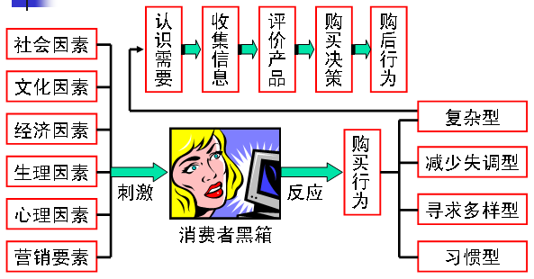

图 1消费者的购买决策过程

如果是日常用品，消费者决策过程的各个阶段比较简单并转换快捷，购买以后的使用效果影响、决定其是否继续购买。如果是选择性强的产品或服务，第一阶段在确认是否真正需要后，第二阶段要较广泛、充分地收集信息，第三阶段的评估选择会持续一些时间，购买决策比较慎重，甚至犹豫、反复，购买使用以后的感觉，对是否继续购买这种产品、品牌，是否继续选择原供应企业和方式，会产生持续影响。

四、关于消费需求的6个基本问题

为了更好地满足消费需求，企业必须认识并准确解答下列关于需求的6个问题：

1. 消费者需要购买什么?(what)?

企业向消费者提供什么产品或服务才能满足消费者的需要，看似非常简单的问题，其实不然。盛夏酷暑，满足消费者降温需要的产品或服务并不是唯一的：扇子、电扇、家用空调，光空调的种类就有很大的选择。

2. 消费者什么时候需要购买（when）？

适时地向消费提供所需的产品或服务不仅同消费者有关，同生产经营企业的利益也有密切关系。仍以家用空调为例，冬夏两季人们需要空调，这是形成需要和实施购买的集中时间。但是，除了冬夏两季，消费者家庭在购买住宅、装修居室以及其他时间，需求和购买行为同样会普遍发生。以我国上海市为例，近年来，高温和寒冷的时间或长或短，或早或迟，购房和居室 装修恰是消费热点，人们的工作和生活节奏加快，购买空调的季节集中度下降，对需要和购买时间的分析预期越来越困难。

3. 消费者在什么地点购买所需的产品(where)？

商业服务业的发展和布局变化，为消费者满足需要的购买行为提供了更多的空间地点选择。城市商业中心地带的百货商店、购物中心经营空调，城郊结合区的专业交易市场、不规则分布的大型超市，也经营空调，在旺销季节甚至连普通超市与生产厂商合作，向附近区域的居民提供空调销售、安装一条龙的经营服务。同时，由于交通和通讯条件的改善，舍近求远的购买行为也不鲜见，企业对消费者购买地点、场所的分析需要准确预期，步步深入。

4. 消费者为什么购买产品或接受服务(why)？

这是一个比解释消费者需要和购买什么更复杂的问题。防暑降温，消费者为何选择空调或电扇？原由不同。消费者决定购买第一台空调，置于卧室或客厅，为了体弱多病的老人还是温课迎考的子女？主要的动因各异，至于空调品牌、机型、功率的选择，直接的诱因更加复杂。对于消费者的需要和购买行为，营销学不仅要求厂商知其然，还要知其所以然。

5. 什么人购买产品或接受服务(who)？

对产品或服务产生需求和购买产品、接受服务的可能是同一消费者，也可能是同一家庭中的不同成员，需求主体和购买主体在营销学上是有区别的。分析研究何人需要对制造商意义重大，分析研究何人购买对流通服务企业相当重要，此外，分析谁要和谁买是企业准确选择和运用具体营销手段的主要依据。

6. 怎样实现购买产品或接受服务(How)？

技术进步和商业发展，为消费者购买产品或接受服务提供了多种形式和途径。传统的营业场所交易，便捷的电话定购，新兴的网上交易以及产品的交付、安装和货款的支付方式，均作为实现交易的形式和途径，供求双方都有选择余地。在其他条件相同的情况下，适当的销售服务形式具有事半功倍的效果。

* 1. 营销环境

企业营销观念，消费者的需求与购买行为，都是在一定的经济社会环境中形成、变化的。如果说企业忽视了消费需求和购买行为就有"迷途"之忧，那么，忽视环境因素分析，企业的营销活动就有"出轨"之虑。

营销环境是一个综合概念，它有多种分类，由相当多的方面和具体因素组成。对营销主体而言，环境及环境因素是不可控的，但又是可预期和事先判断的。环境的变化是绝对的、永恒的，环境的稳定是一种相对状态。由于营销环境及具体因素的变化对需求、购买决策、供应、营销竞争会产生不同程度的影响。因此，在营销学中，需求和市场分析是知其然的问题，环境分析属于知其所以然，十分重要。

对营销环境的分类可粗可细：例如可以分为宏观环境与微观环境，综合环境与分类环境，市场环境与产业环境，周边环境与区域环境，国别环境与国际环境等等。在大部分营销书著中，环境分析从若干角度着手，从某类或具体因素出发，分析环境及环境因素变化产生的直接和间接影响，单一和多种影响。

一、宏观环境

宏观环境是企业营销活动的大的社会背景，宏观环境制约和影响营销活动的载体平台--市场。环境及其变化造就市场机会，也给营销企业带来各种威胁和压力。宏观环境一般从6个方面分析考察。

1. 人口

人是企业营销活动的直接和最终对象。在其他条件既定或相同的情况下，人口规模决定市场容量和潜力，人口结构影响消费结构和产品构成，人口组成的家庭、家庭类型及其变化，对消费品市场有明显影响

2. 自然状况

自然状况作为客观环境内容之一，对消费、生产、供给状况的影响带有基础性。在科技进步、社会生产力提高的过程中，自然状况对经济和市场的影响总体上趋于下降，但自然环境的制约经济和市场状况的内容、形式则不断变化。自然状况的最重要的内容是自然秉赋，国家、地区自然资源的多寡和优劣，自然资源有可再生与不可再生两类，在市场上会充分反映出来。自然状况也包括地形地貌和气候，也会影响生产、消费。此外，由于人类活动在很大程度上破坏了良好的自然环境，保护、恢复自然和生态环境，既会产生市场机会，也会带来环境制约。

3. 经济环境

经济状况是宏观环境中最重要的方面，经济环境也是内部分类最多、具体因素最多、对市场具有广泛和直接影响的环境内容。

宏观经济环境包括经济体制、经济增长、经济周期与发展阶段以及经济政策体系等大的方面，也包括居民的收入水平、市场价格水平、利率、汇率、税收等经济参数与政府调节取向，更具体的经济因素有居民收入来源、可处置收入比例以及支出结构等等。

4. 政治法律环境

在国家和国际政治法律体系中，相当一部分内容直接或间接地影响经济和市场，某些方面的政治制度和法律条款禁止、限制或鼓励某些经济和市场行为。在国际经贸关系中，国与国之间的政治制度、法律体系的异同，对有关国家厂商的进出口、投资等国际营销活动有相当大的制约和影响。

5. 科技与教育水平

科学技术对经济社会发展的作用日益显著，科技的基础是教育，因此，科技与教育是宏观环境的基本组成部分。科技进步不仅改变生产力和生产方式，推动产品开发，影响生产要素的功能和利用率。同时也影响中间消费和最终消费。教育水平的高低和社会科学技术的普及状况，对消费观念、生活方式和购买选择的影响日益显著。在信息和高新技术产业，教育水平的差异是影响需求和用户规模的重要因素，已经提上企业营销分析的议事日程。

6. 人文与社会环境

一个国家、地区或民族的传统文化以及受其影响而长期形成的消费观念、风俗习惯、伦理道德、家庭关系，以及开放和国际化带来的现代文化，构成营销活动的人文与社会环境。人文与社会环境的组成内容相当丰富，在不同国家、地区、民族之间的差别非常明显。在营销竞争手段向非价值、使用价值型转变的今天，人文与社会环境及其影响得到营销企业的普遍重视。

二、微观环境

微观环境是企业营销活动直接相关的外部因素，同样具有不可控的属性。与企业的营销活动直接相关的外部因素，包括以下几个方面。

1. 供应者

企业的营销产品或提供的服务，需要若干供应厂商。供应者提供产品或原材料和某些服务，企业与供应者之间既有合作，又有竞争。这种关系既受宏观环境影响，又制约企业的营销活动。

1. 商业中介组织

企业可以直接地向顾客和用户提供产品和服务，但一般离不开商业中介组织转售、促销和提供营销服务。商业中介组织既可以为某一企业从事中介服务，也可以为具有竞争关系的若干企业提供中介服务。除了拥有完整营销体系的少数大公司，在一般情况下，与营销企业合作的商业中介组织多，中介服务能力强，中介组织分布广泛合理，营销企业对微观环境的适应性和利用能力就强。

1. 顾客或用户

顾客和用户是企业直接或最终的营销对象。企业不能控制顾客与用户的购买行为，但企业通过有效的营销活动，能在顾客中产生某种印象和形象，改变其对企业及产品的态度和看法，改善与顾客和用户的关系。

1. 竞争者

在社会分工和竞争的条件下，同一产品、服务拥有一定数量的供应者，满足同一消费需求，一般存在若干属性相同、略有差别的产品、服务，因此，营销企业在市场上必然面临竞争者和可替代产品服务。在消费需求和其他环境状态既定的情况下，企业与竞争对手的相对地位和能力，直接关系到企业的营销效果。

除了上述4类营销活动的微观环境因素，作为市场管理者的工商行政、质检、技检和卫生管理部门，行业协会、消费者协会以及相关公众，都是企业微观环境的组成部分之一，它们从不同的角度，以不同的方式制约企业的营销活动。从我国工商企业的营销实践看，大部分企业对直接的微观环境均予以高度的重视，但对影响间接的宏观环境则重视不足。

三、企业内部营销环境

大多数工商企业具有完整的内部组织结构，形成若干职能部门。就营销主体及其营销活动而言，销售、配送、市场、广告、服务以外的其他部门，均属于企业的内部营销环境构成。这些部门包括研究与开发、生产、采购、财务、人事、行政以及企业最高领导层。企业的营销主体依靠上述部门的支持和配合。原材料的供应保障，生产的均衡性及季节性稠整，营销财务预算规模以及人事部门对营销人员、辅助人员的考核、激励机制，都会影响企业营销活动的效果。因此，协调营销部门与其他职能部门的关系是优化企业内部营销环境的基本要求。

* 1. 市场细分与选择

在营销学中，市场细分的理论与方法具有特别重要的意义。一方面，它有别于经济学中市场体系的要素划分，而将产品或行业总需求决定的总体市场，依据消费对象的特征和某些共性，划分为若干个细分市场；另一方面，营销主体根据各细分市场的状态和特征，选择适合本企业营销拓展的具体对象，确定产品或服务的市场定位，为营销策划提供依据，界定范围。

一、 市场细分的依据

消费者和厂商对某种产品的全部需求，包括潜在需求和有效需求构成市场细分中的总体市场。由于消费者和厂商组织的经济能力、区位分布、购买习惯和消费心理存在较大的差别，既各有各的偏好，又存在种种制约条件，因此，如果企业不加分辨，以相同的产品和营销策略，就不能有效地针对目标对象，不利于最大限度地发挥企业的营销能力。

总体市场细分依据一定的标准。以消费者市场为例，一般采用以下4类标准：

1. 地域细分

总体市场由不同地域的消费需求构成。不同地域的消费者基于当地的自然条件、经济发展水平、文化和生活方式以及消费观念，在消费和购买行为上存在较大的差别。以我国为例，东部和西部收入和经济水平差距很大，南方和北方的气候条件、生活方式明显不同，消费者对同类产品的要求，营销刺激在不同地区的反应便存在种种差别。

2. 人口细分

总体市场以不同消费者和家庭需求为载体，因年龄、性别、职业、收入、宗教信仰以及国籍、民族的差别，形成一个个有差别的消费群体。不同消费群的偏好、购买力和需求重点不同，同一消费群中的不同消费者，既有共性，又有特性和差别，但其共性大于特性。由于人口细分的具体标准很多，总体市场可分为几十个甚至上百个细分市场。

3. 心理细分

心理细分是比人口细分更加深入的市场细分方法，社会阶层、个性以及消费观念和生活方式都可作为细分的标准。在大城市，青年消费者中"白领"和"蓝领"阶层的购买动机有明显差别，独生子女和多子女、核心家庭和三代同堂家庭的子女，他们的个性差别比较明显。在营销实践中，心理活动对营销效果影响比较大的产品或服务，如医药品、保健品、时尚产品以及较特别的生活服务项目，不能忽略心理细分方法在划分消费对象中的作用。

4. 行为细分

行为细分也是一种较深入的细分方法，它与心理细分结合起来，分析效果更好。行为细分依据消费者购买行为的分类和差别，可以从购买时机、利益要点、使用状况、更新频率以及态度、忠诚度等具体标准出发，将总体市场逐一分解。在时机方面，节假日与其他时间的旅游需求不同。在利益方面，购买手表注重美观、实用、豪华或身价，不同消费者追求的重点不同。在全部消费者中，有未用、准备使用、尝试使用和经常使用多种情况，在用户群中，有使用频率高低和品牌忠诚度高低两类多种消费群体。对于新产品或成熟产品，总体市场细分中的行为区分还可以采用待购阶段和用户态度两类标准，形成是否知晓、是否准备购买的不同消费群体，分出态度积极或消极的若干不同用户群。

厂商和组织用户的市场细分比较简单。从用途上按不同产业划分用户群，从规模上分为大中小用户若干细分市场，从区域上分为国内外、省内外以及距离远近的不同用户群，从经营和业务状况分为需求潜力和使用更替率不同的用户对象，从采购主体的差别区分用户的采购方式和交易市场选择，区分用户的利益追求重点和制约因素，对不同用户的采购当事人，也要运用心理和行为细分的标准适当归类。

对营销企业而言，总体市场应当予以较细致的划分，但并不是越细越好。市场细分必须以细分市场可作衡量、能够接近、有一定规模以及营销手段具有针对性为原则。在必要的市场细分的基础上，企业进行目标市场的选择。

二、目标市场选择

企业根据产品或服务的细分市场的数量、状况、分布以及各细分市场的特征，选择一两个或若干个细分市场作为企业主要的营销对象，这就是目标市场选择。选择哪些细分市场作为目标市场，既要依据细分市场的容量、潜力和环境困素，更重要的是细分市场的状况是否能最大限度地发挥企业的优势和营销能力。针对目标市场，具体可选择下列三种不同的战略思路：

1. 无差异营销

无差异营销一般适合这种情况，即细分后的市场消费群体虽有差别，但共性明显且是根本性的，企业的基本营销策略可以求同存异，兼顾不同的细分市场。

2. 差异营销

针对不同细分市场，选择若干个细分市场作为目标市场，以不同的营销策略适应不同的目标市场，这是差异营销的战略思路。差异营销较适合垄断竞争的市场模式。

3. 集中营销

在细分市场的基础上，选择一个或有限几个细分市场作为目标市场，集中企业资源，以相对统一的营销策略开拓市场，这种战略思路称作集中营销。中小企业较适合运用营销战略，大企业在拓展某一区域或国别市场的初期，也可借鉴这种战略思路。

三、市场定位

在同类产品或服务项目较多，供应竞争比较激烈的情况下，企业向目标市场推出的产品或服务项目，需要进行市场定位。市场定位是指营销企业为产品或服务确定某些方面的市场地位，使本企业的品牌在目标市场顾客中形成某种区别于竞争对手的形象，更好地适应消费需求，巩固客户关系。

市场定位的基本参数是价格、档次两大方面。不同的产品和服务可以采用更具体的参数或技术标准，如价格、使用成本，质价比和保值性，功能、质量、外观、使用方法和服务保障。市场定位一般采用定位图的方法，也可选择三维比较定位关系。

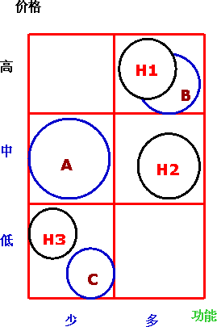

图 2

十字图中的产品A、B、C代表三种定位：B产品质量高，优质优价；A产品与B产品相比，质量较低，价格便宜，适应中低收入阶层；C产品质量中等略上，价格略低，经济实用，适合大多数消费者。如果与B产品相似定位的还有其他品牌，为了区别于这些竞争品牌，B产品的三维定位在外观、服务和产品功能组合方面细分定位。

* 1. 市场战略与营销组合

企业的中长期发展离不开战略规划，企业战略已经成为一门专门的课程，并可从市场、技术、产品、投资、人才等不同角度，分析研究相关的战略问题。

企业的市场战略服从于企业整体的发展战略。由于环境的变化和影响，由于企业资源与竞争优势的变化，企业战略并非始终处于增长与发展的轨迹，稳定企业规模、退出原有行业也属于正常的战略选择，因此，企业的市场战略也分为拓展、稳定和撤退三大类型。在企业的总体市场战略确定以后，由于原有目标市场的营销业绩有优有劣，目标市场的潜力有大有小，新的细分市场可能成为企业新的战略目标，所以，即便实施市场拓展战略，对某些目标市场也可能采取放弃的战略，在有所为、有所不为的原则下调整各目标市场的战略。

企业发展规划涉及的市场战略主要涉及市场拓展的领域、行业选择，它从创业投资、企业战略和营销管理等多角度分析研究。企业营销管理涉及的市场战略，侧重于总体市场和目标市场的营销战略，包括无差异、差异或集中三种不同的营销战略，发挥企业竞争优势的竞争战略，以及增强营销竞争力的联盟合作关系等等。

　 一、 营销目标和手段组合

企业的总体市场战略、目标市场战略确定以后，无论是总体市场还是某一目标市场，企业应当明确营销活动希望实现的具体目的和绩效指标。

在一般情况下，营销目标可以分为以下4类。

* 销售：销售目标包括销售总额、销售量、销售增长率等具体指标。
* 市场地位：市场地位目标主要以企业在行业、地区内的市场占有份额，以及目标市场市场占有率表示。从定性的角度考察，分领先者、挑战者、垄断竞争主体、尾随者和利基者5种不同市场地位。
* 赢利：赢利目标包括企业通过营销活动实现的利润总额、利润增长率，辅以销售、成本及资产利润率等指标
* 形象：形象目标是指企业及产品品牌在社会公众、目标市场用户以及大众传媒方面的印象和评价，并有知名度、美誉度、忠诚度及其他分析、评价的标准。

企业选择确定了目标市场和营销目标，便要根据市场战略思路，运用多种具体的营销手段形成营销组合。营销组合既是适应、针对目标市场的手段，又是实现企业营销目标的途径。营销组保最基本的手段来自4个方面：产品、价格、分销和促销，简称4PS组合。营销手段可以细分，并需要不断创新。针对不同营销目标运用某种营销手段，称作营销策略，因此，若干营销策略的运用可被称之营销策略组合。

二、产品及产品策略

产品和服务是营销活动的内容，是营销组合的基础。

1. 产品整体及类别

营销学中的产品有别于生产过程和一般意义上的产品，它包括三层涵义：一是核心产品，指产品或服务满足消费需要的本质或核心内容；二是形态产品，指产品的质量、款式、包装等反映产品内外部状态的具体的或有形的内容；三是附加产品，指消费者从购买前到使用后的整个过程中，由营销主体提供的与产品有关的各种服务。以上三个层次的产品涵义结合起来，是企业向消费者提供的完整的营销产品。

产品以自然属性和使用功能分类是商品学的分析方法。在营销学中，产品的分类基于消费和使用状况。从消费要求和购买习惯划分，产品有便利品（日用品）、选购品和特殊品三类；从消费使用期限考察，产品分耐用品、非耐用品和服务项目三类。在产业用品市场，产品也可分为三类：一是原料、材料等一次性投入生产消费中的产品；二是设备、厂房、办公设备等作为固定资产，在生产和业务活动中逐渐消耗其价值的产品；三是普通办公用品和向厂商组织提供的服务，文具、纸张、电讯、网络信息服务以及物流等专门的服务均归入这类产品。

2. 产品设计与质量

产品设计是生产企业或服务项目提供商运用产品手段的首要工作环节。产品设计是一个多环节构成的过程：产品构思、备选设计方案、设计方案筛选、主案定型、样品试制。良好的产品设计渊于消费需求，超前于消费需求。在产品日新月异，产品替代竞争不断加剧的背景下，有生命力的产品设计需要理念、思维方式和设计手段的创新。由于营销产品是一个多层次的整体，因此，产品设计包括核心产品即功能、用途的设定和设计，包括外观形态和包装物的设计选择，也包括提供的营销服务的内容、形式和规程的安排。产品设计不仅是技术和艺术问题，同时也是经济问题，要求从多学科、多视角构思和设计产品，需要运用价值工程的理论与方法指导产品设计工作。

产品质量与产品设计是相互关联的两个方面。良好的设计有助于产品质量的稳定和提高，设计创新和新产品设计，又对产品质量的稳定和提高提出新的要求。高质量的产品既是获得营销绩效的重要基础，也是企业竞争力的重要手段。

3. 品牌、商标与包装

品牌是产品或服务的牌子，通常由文字、标识、符号、图案和颜色等要素组成。商标是一个法律术语。品牌和商标都有名称和标志，名称用语言表达，标志由符号、图案和颜色表达。品牌或品牌的一部分依法注册并取得专用权即成为商标。品牌包括商标，商标是企业重要的无形资产。

品牌一般分两种属性：一是制造商品牌，二是中间商品牌。如果制造商与中间商合作生产经营某种产品，可能采用混合品牌，如中间商监制的产品。在购买过程中，制造商品牌产品使用了中间商的包装携带物，购物者同时得到了两种品牌，制造商提供品牌产品，中间商提供品牌经营服务。少数经营规模大、分销能力强的中间商，可以大批量购进制造商的产品，使用中间商自己的品牌，也可能是中间商通过形成生产能力，实现中间商品牌产品的产销一体化。

在市场竞争中，由于企业的经营跨度扩大，一业为主、多样化经营十分流行，集团化企业越来越多，企业可创立或选择的品牌并不是唯一的，有4种品牌策略供选择。

1. 个别品牌

企业对不同产品实行不同品牌、商标的策略，品牌声誉好坏对企业形象的影响小，但相对促销费用高。

1. 单一品牌

企业或集团公司的全部产品使用同一品牌、商标，这种策略的促销成本低，促销效率高，但某一产品的不良市场反应会影响整个企业的社会形象。

1. 分类品牌

对不同类别的产品使用不同的品牌，同类不同种产品使用相同的品牌，这种策略适合于跨行业经营的大中型集团公司。

1. 个别品牌加企业名称

不同产品使用不同的品牌或商标，但在产品或包装物上统一使用企业的名称。这种品牌策略利于集中促销经费，宣传企业形象，又保持各种产品品牌的独立性，适合目标市场众多、经营多样化的企业。

上述4种品牌策略以外，利用原品牌的知名度向其他产品延伸，产销规模大的产品用两个以上品牌推向市场，是企业界新的营销策略。前一种策略以营销推动多样化投资经营，后一种选择能推动企业内部竞争和更好地适应不同目标市场。此外，国外还流行在企业原品牌、商标的基础上，运用他人设计并获专利的标识图案，使产品更好地拓展某些目标市场。如巴布豆小狗标识以许可方式应用于某些品牌后，产品深受少年儿童青睐，销量激增。卡通人物、运动会吉祥物图案均有这种促销功能。

在现实的市场中，除了极少数无品牌、无商标而质量不错的产品（称之无印良品），品牌、商标与产品包装是分不开的。产品包装包括容器、包装物和设计装潢三项内容，分内包装、中层包装和储运包装三个层次。包装材料及设计的优劣对部分产品的消费吸引力影响很大，如酒瓶、化妆品容器和礼品包装物。

产品包装不仅具有保护产品使用价值、方便经营和购买识别的功能，包装的艺术性、创造性对消费需求和购买动机的刺激作用越来越明显。我国国产和进口商品的包装材料设计水平有不小差距，在同样的条件下，消费者的注意力容易受进口品包装吸引。因此，完善企业的产品策略，应当重视产品包装，加强包装设计创新，力求产品包装形成特点与风格。外观华丽、透明直观、用材恰当，既便利消费使用，又保障安全卫生，在强调艺术性的同时又要符合经济原则和环保要，这是当今包装设计和包装策略的主流，同时，针对不同产品的属性、用途和物流要求，选择采用统一包装、分档包装、配套包装、再循环包装以及附赠包装等不同形式，包装物附带的标签需信息完整准确，便于消费者了解和判断产品。

4. 产品组合

大部分企业向市场提供的产品或服务项目不是唯一的，因此，生产或经营哪些种类的产品和产品系列，这些产品之间依据什么关系进行组合，营销学中称之为产品组合。

产品组合从宽度、长度和深度三个方面分析决策。产品组合宽度是指企业生产经营的产品大类项目，各产品大类称作产品线。产品线多，产品组合就宽。产品组合长度是指企业全部产品线中具体产品项目的总和。产品线多，各产品线的产品项目多，产品组合长度就长。产品组合的深度是指产品线中每项产品的款式、规格、档次的多少，产品组合的平均深度是各产品项目深度的平均值。

产品组合中产品线多，企业生产经营的多样化程度高，产品项目多，同类产品能适应和满足不同消费者的要求，产品组合较深，目标市场消费者的选择余地更大。当然，产品组合并不是越宽、越深、越长越好，因为产品组合状况与生产经营成本和促销费用成正比，与个别产品项目的营销资源集中度成反比，同时，只有分析和预期营销环境，重视消费者需求研究，发现竞争者产品组合的优势，企业才能准确地安排产品组合，适时地调整产品组合，并形成某些、产品线和产品项目的特色。

此外，在多样化与专业化经营同时并存的市场中，企业的产品组合也可以根据消费替代、消费连带和无关联产品三个角度分析研究。无关联的产品种类较多，经营跨度大，产品组合内容增加；替代性产品种类多，消费者的选择余地大，连带消费品多，既充分满足了消费需求，又可发掘消费潜力。从营销观念的角度分析，这是一种很好的产品组合思路与方法，对消费品和产业用品营销活动均有较高的应用价值。

5. 产品生命周期

产品从进入市场到退出市场，销售量由小到大再逐步下降的过程称之产品生命周期。产品组合从横向角度，产品生命周期从纵向角度，都是产品策略的重要内容。

产品生命周期始于研究与开发环节，从进入市场到退出市场，一般分4个阶段。

1. 介绍期

介绍期是产品进入市场的初期阶段。因产品新近开发上市，知晓者少、知名度低，销售增长缓慢，生产者或中间商均可能无利可图。

1. 成长期

新产品上市后一个阶段，由于促销宣传和早期用户的示范作用，产品被更多消费者接受。在这个阶段，销售量增长迅速，生产者和中间商开始获利，与此同时，竞争替代产品或品牌开始出现。

1. 成熟期

经过前期的销售高增长，销售达到较大规模，增长率放慢或趋于零增长甚至负增长，这一阶段便是产品的成熟期。在产品成熟期，市场竞争加剧，营销费用上升，价格趋于下降，产品的赢利水平稳中趋降。

1. 衰退期

由于需求饱和，竞争替代品增多，加之竞争激烈，产品的销售量和利润水平明显下降，最后因无利可图，产品被迫退出市场。

上述阶段分析是一种一般分析，可适用于产品类、产品项目和品牌。从产品类的角度看，它的生命周期会长期延续，如粮食及大米经历千百年仍稳定不衰，尽管人均消费量呈下降趋势。发达国家香烟的销量出现下降，但衰而不亡。产品项目尤其是品牌，生命周期相对较短，如黑白电视机、凯歌牌彩电，这是产品和品牌替代的直接后果。

在产品整个生命周期阶段，由于时间的跨度较长，企业面临的营销环境有很大的差别，市场状况明显不同，因此，针对不同生命周期阶段的营销策略应当有所调整。从狭义上说，不同生命周期阶段的产品策略基于产品功能、质量、款式、包装等方面的设计和调整，使产品整体的三个层次更加适应需求和竞争要求，在此基础上考虑价格、促销和分销手段的运用。因此，介绍期以投资回收和市场渗透两种目的为主，以产品的创新性吸引消费需求，运用价格和促销两种基本营销手段，实施撤脂或渗透两种策略。成长期的价格、促销组合以降低售价、稳定促销投入为主，并强调产品改良经吸引更多消费者。成熟期的营销策略应以产品的完善和差别化寻求新的细分市场，提升品牌形象，巩固客户群。衰退期的营销策则有多种选择：准备早日退出市场可以节约成本，及时退出市场能减少风险；坚持营销努力，在其他企业退出市场坐享剩余的市场机会也是值得一试的策略，但这种选择风险较大；适时地目标市场地域转移与产品改造、嫁接及新用途开发相结合，则是介于上两种选择之间的中间路线，机会与风险并存。

6. 新产品开发与推广

不断开发新产品是企业营销活动和产品策略的核心问题。新产品研究开发不易，新产品为市场广泛接受更难。

(1) 新产品开发

营销学上的新产品大多是改良型产品，完全意义上的技术创新产品不多。即便如此，新产品开发的风险依然很大，营销推广困难重重。为此，要科学地组织开发工作，准确地制定和实施推广计划。

新产品开发的基本途径有3种：一是企业自主研究开发；二是购买技术专利权或特许权；三是与技术研究机构合作。三种途径各有利弊，企业应全面地分析比较。在财务能力不足的条件下，利用资本市场和创业投资合作获得研究与开发经费，企业可以集中资源和财务能力进行市场推广。这在新产品、新技术开发中值得考虑。

新产品开发的程序由若干前后连贯衔接的环节构成：新产品构思到确定设计、设计方案筛选、产品概念形成、加工试制作业、商业价值分析、市场营销实验到确定营销方案并批量上市。其中新产品构思来源于市场实践积累或技术创新和思维创新，设计方案筛选以常规方法对新产品成功的若干因素、因素权重和适应性作综合评估，产品概念需要摆脱传统思维定势和产品用途界定的束缚，赋予产品新的涵义和效用，研究与制造可以独立进行，也可合作或委托其他企业加工生产，商业价值的分析基于成本、销售收入等财务分析原则和市场预期方法，在新产品试制成功以后，应当根据产品的创新程度和可替代性产品的营销习惯，进行市场销售实验，把握好实验的范围、时机和对象，在完成上述工作以外，对新产品作必要的改进、补充和完善，通过营销策划推出新产品的营销方案。

(2) 新产品推广

新产品推广比新产品开发更重要、也更困难。实践表明，新产品开发推广不成功，市场和营销推广方面的因素占了五六成。在新产品推广之际，由于直接的替代竞争有限，营销推广的要点是分析和判断市场对新产品的接受过程，研究消费者的反应及其类别，为新产品的营销方案提供准确的依据。

消费者接受新产品从认知开始。要让消费者知晓新产品，促销宣传十分重要。消费者了解并对产品产生兴趣，他们才会主动地收集有关信息。在购买使用之前，消费者要对新产品予以评价，如果认为值得，购买行为才会发生。消费者购买新产品，开始时可能只买很少的数量试用一下。如果试用效果令人满意，用户才会放心购买，大量或反复购买。

接受并购买新产品的不可能是目标市场所有消费者，更不可能是全部消费者。为什么购买新产品的消费者有先有后，是消费者对新产品的反应不同。实践表明，约2.5％的消费者是领先采用者，他们往往收入高且接受较高的教育。13.5％的消费者早期采用者，这些消费者在各社会阶层、团体中极富影响力和示范效应。34％的用户属于早期多数采用者，这些人不愿冒险，处事慎重，经济条件有好有坏，这种消费者对新产品开发推广非常重要。这些人购买新产品，企业的投资回报基本上有了保证。另外的34％属于晚期采用者，这些消费者疑虑重，反应滞缓，经济条件一般，但这些人一旦购买，新产品的研究开发就有收益和利润。约16％的消费者是滞后采用者，其中部分消费者可能拒绝采用。这些消费者观念陈旧或有心理障碍，如微波炉在日本大约有3％的家庭拒绝采用。

此外，新产品本身的属性和特点，对市场推广也有明显影响。这包括新产品的需求适应性、功能优越性、使用复杂性、产品可分性以及信息在买卖双方间能否便捷地沟通等。

三、价格及定价策略

价格是市场供求的重要参数，也是引导需求的基本手段。在营销管理中，价格是唯一与收入相联系的营销手段。价格的基本状况受制于环境和市场，企业的价格策略与营销目标、成本水平、竞争要求以及财务状况有密切的联系。

1. 定价目标与决策约束

企业的定价目标服从于营销目标但不完全等同于营销目标，产品或服务的价格决策出于企业生存的动机，也可能为了追求销量和市场占有率，定价高低在一定程度上也反映企业或品牌的形象。企业的定价目标受两类因素制约：一是环境因素和市场状态；二是企业的成本水平和财务状况。由于企业的成本水平有完全成本、变动成本、直接成本和间接成本等多种类别，短期的价格决策受制于变动成本或直接成本，中长期的价格方针必须基于完全成本或中长期平均成本。

在营销活动和市场竞争中，价格虽然是企业的可控手段，但在不同的市场模式中，企业的市场地位不同，对价格手段的运用余地有大有小。在自由竞争条件下，大部分企业只能随行就市。在垄断竞争条件下，大企业成为价格领袖，中小企业只能尾随大企业的价格决定。在高度垄断的环境中，垄断企业对价格的决策调控力很大，但垄断又受法律的限制，垄断企业的价格决策也并非随心所欲。

从另一角度看，企业运用价格手段之所以有种种限制，主要因为价格与需求及需求决定的销售规模呈反比关系。提高价格可以增加单位产品的利润，但提高价格限制了销售量，企业的利润总额不一定增长，降价也有类似的不确定关系。因此，企业应当非常重视并研究价格与需求，降价、提价与销售量、销售利润之间的关系。

2. 定价方法

企业的定价方法归为三类：成本定价、需求定价和竞争定价。

(1) 成本定价

以产品或服务的总成本或某一成本形式为基本依据，在成本的基础上考虑一定的利润，这种方法形成的价格即成本定价。在定价实践中，可供选择的成本形式有完全成本、变动成本、直接加工成本以及边际成本等。在某种成本的基础上加期望的利润率或利润额，或在收支平衡关系的基础上确定目标利润，均能得出营销主体期望的价格。问题是，成本定价简便易行，但它忽视了需求和竞争关系。如果企业的成本水平在行业中没有代表性，成本定价法就缺乏实用意义。

(2) 需求定价

根据目标市场消费者愿意接受的水平为基本的定价依据，根据进货方可能的售价和必要的进销毛利水平决定供应价格，这就是需求定价。此时，针对不同目标市场的不同产品有不同的价格。在需求定价条件下，成本形态虽无决定意义，但在需求价格确定后，不同成本直接关系到产品和企业的利润水平。

(3) 竞争定价

以参与或避免竞争为目的，以某一竞争者价格为参照依据确定本企业产品售价的做法称竞争定价。如果被比较的竞争者价格为100元，企业以95元的价格销售产品，这体现了参与竞争、争夺市场份额的动机；企业以105元销售产品，则为了避免直接的价格竞争。在营销实践中，最具代表性的竞争定价是参与招投标方案中的报价的决定。在投标价格决定的过程中，投标企业既要分析招标方愿接受的价格，又要依据本企业的直接成本，提出有竞争力的报价，因而是竞争导向下多种定价方法的结合。

3. 定价策略与技巧

(1) 新产品价格策略

在新产品的市场推广中，由于新产品的成本较高及缺乏代表性，同类可比较产品少，消费者不熟悉产品，难以形成准确的可接受价格，因此，新产品定价一般有两种选择：一是高价撤脂，待其他企业介入竞争行列时及时调整并撤出市场；二是低价渗透，提高竞争者介入的障碍，在达到销售规模后获取利润。

对仿制性新产品，价格策略基于质量价格比关系。如被仿制品是优质高价，仿制品可采取优质中价、中质低价或低质低价等不同策略。即便是低质低价策略，由于部分消费者支付能力有限，仍可能接受质量价格比并不能带来附加利益的产品。诸多国际品牌在我国国内生产，大都采取优质中价策略。

(2) 替代性产品的价格策略

不少企业同时生产和供应具有某种替代关系的产品项目和类型，如窗式、分体式、柜式和吸顶式家用空调，机型的马力也有若干差别。按成本加相同的毛利率，由于各类型空调的成本和批量不同，价格关系可能扭曲。需求和竞争定价虽有用武之地，但难以体现企业的市场目的。在这种情况下，对产销规模大或市场潜力大，批量与成本关系密切的机型，企业应当按较低的利润定价，将其他机型利润定得相对高一些，以凸现该机型的价格优势，吸引更多的消费者。

(3) 连带性产品的价格策略

某些消费需求要求若干产品、服务结合起来才能实现，如照相机、胶卷和扩印服务，汽车与另件及维修服务，饮水机和桶装净水。照相机价格便宜,社会保有率高，购买胶卷和扩印照片的需求就会增加，胶卷和扩印价格太高，不仅胶卷需求受到约束，照相机的需求也难增长。近年来，我国城市居民饮用净水成风，仔细观察不难发现，饮水机价格很便宜，净水价格不低，水桶价格（押金）奇高。当然，消费连带品的定价策略一般适用于规模大、多样化生产经营的企业。

(4) 折扣价格策略

在产品的基本价格确定以后，企业对不同对象和不同情况实施某种折扣策略。常见的折扣策略有现金折扣，即对即期付款的购买者给予一定折扣；批量或累计量折扣，批量大或全年进货量大，企业给予对方一定的折扣；功能折扣，即给予批发、零售分销和一般零售商不同的折扣；季节折扣，在淡销季节，企业给予购买方更大的折扣；折让策略，即回购用户的老产品，折价冲抵一部分新的产品价格；促销折扣，即在促销期内对购买者给予较大的折扣。

(5) 差别价格策略

差别价格策略是一种常用的定价策略，形成差别价格的主要原因，来自企业营销目标的差别和不同销售区域、不同购买对象的差别。同一种产品或服务，为巩固老顾客宜采用优惠卡价格，争取新顾客应采用促销优惠价格。儿童节、暑假对儿童和青年学生实行价格优惠，在老年节或针对70岁以上的老人实行价格优惠。同一产品在不同的销售区域形成不等的物流成本，企业采取统一的价格即向距离远的消费者提供了价格优惠。对新拓展的区域市场，既可不加物流成本，甚至售价还低于近距离区域市场，价格与实际成本的差别更大。在同一城市或地区，免收或收取送货费实质上也是一种差别价格。

(6) 定价技巧

定价技巧一般在基本价格的基础上，根据消费心理和购买动机，在最终价格的确定时辅以某种做法。高档产品、著名品牌或艺术性产品，把实际价格定得更高一些不乏可取之处。顾客习惯上愿意受某一价格，在基本价格的基础上去掉或添一个小数值，如10元改为9.99元，市场接受度可能提高。对时尚性产品，在不同流行周期如3个月、6个月后实行2折、5折甚至更大的减价，以原价与现价的比较吸引顾客。

四、分销渠道及其策略

产品从生产领域进入消费领域借助某种分销渠道。无论制造商、中间商还是连锁经营的零售服务公司，它们都需要形成自己的分销体系，或借助外部的分销能力和物流载体，才能有效地展开营销活动。

1. 分销渠道的类型

完整的产品分销渠道从制造企业始，到产品进入消费者手中止，其中经过若干中间环节。由于生产企业的能力、产品的自然与经济属性以及社会流通体系的差异或变化，分销渠道的环节有多有少，分销过程所需的物流载体有简有繁，形成以下几种基本类型。

(1) 直接渠道

制造商的产品以一次交易直接出售并交付用户，这种分销渠道称直接渠道或直接分销。在直接分销条件下，制造商可能凭自己的物流载体交付产品，也可能委托专门的物流企业运送产品。

(2) 非直接渠道

制造商的产品通过中间商，由中间商向消费者出售并交付产品，制造商与中间商、中间商与用户均发生交易关系，这称作非直接分销。在非直接分销条件下，中间商可能有1家，也可能多家共同参与，中间交易次数就多。一般情况下，销售区域广泛、销售距离长的产品，分销中间商的数目较多，中间商中有批发商、转批商和零售组织。在国际贸易中，中间商是进出口批发企业。在中间商中相当一部分企业运用直接分销渠道，它们是制造商的中介环节。大中间商一般拥有自己的物流能力，中小型中间商主要借助社会物流组织完成产品交付工作。

企业确立或选择分销渠道依据3个方面的客观情况：一是产品属性与特点。鲜活产品、易损产品、产业用品和技术性强的产品宜采用直接或环节少的分销渠道。二是企业的规模和分销范围。小企业一般直接分销或通过1个中间商完成销售，大企业拥有独立的分销体系，其分销渠道的长短因产品、市场情况而定，也可能采取多环节或多种分销渠道。企业的分销区域广、产销里程长，一般需要一个以上中间商进行营销合作。三是市场状态。如果目标市场需求潜力大，竞争压力上升，企业就倾向于直接分销，以加强对市场的直接影响，反之可由中间商负责分销。

近年来，制造商对中间商，大中间商对中小型商业企业的委托代理方式比较盛行。在既定的分销渠道中，采取什么方式实施代理或经销业务也是分销策略的内容之一。在某一销售区域，选择一家中间商代理销售和允许多家中间商代理产品，还是将所有愿意经销产品的批发、零售企业全部列入合作对象，这属于不同的分销（扩张）策略。代理商是唯一的或有限几家，便于供应商管理监控。代理或经销企业众多，供应商管理困难但可以利用多方面的分销能力和经营积极性。因此，分销渠道如何结构成分销体系，是企业分销策略乃至营销管理的主要问题之一。

2. 企业分销系统

事实上，不管采用何种分销渠道，只要企业的全部产品在不同区域和目标市场完成营销业务，企业就需要独立拥有或合作形成具有管理控制能力的分销系统，即便直销企业也不例外。在营销学书著中，企业的分销系统分为3类：一是垂直分销系统；二是水平分销系统；三是多渠道、松散性分销系统。三种系统的划分以分销组织和合作的纵横关系为主要依据，而不同系统的实质区别在于营销主体对系统投资与控制力的不同。

(1) 垂直分销系统

垂直分销系统是指高度统一，受营销企业控制的分销体系。通过投资、控股或契约关系，部分中间商作为营销主体的投资或控股企业，其他中间商通过契约关系如代理、加盟、特许与营销企业形成稳定的业务联系。在一般情况下，生产经营规模较大的制造商和多样化经营公司，以投资控股形式形成若干一级中间分销商，以参股或契约形式建立众多二三级分销商网络，形成自上而下，由强趋弱的分销控制关系。在电子技术不断发展的今天，垂直型分销系统中的MIS、POS或企业内部网（Interanet）把各中间商的业务信息置于统一的计算机信息系统，实施生产、销售与服务业务的自动衔接。

(2) 水平分销系统

两个以上的企业自愿结成营销合作关系，利用各自的资源和优势为对方服务，共同开拓市场而形成的分销合作体系，称水平分销系统。在水平分销系统中，制造商、大型商业公司、物流企业以及技术和销售服务企业在同一层次上进行营销与分销合作：制造商向商业公司提供产品，制造商委托技术和销售服务公司进行二次技术开发和售后服务，制造商或商业公司委托物流企业运输、存储和最终配送产品及辅件。在水平分销系统中，制造商可以专心地研究开发与制造产品，扩大生产规模，商业公司可以充分利用子公司和连锁网络的分销能力，物流、技术和销售服务公司在获得稳定且较大规模的业务以后，其工作效率提高，成本得以下降。对某些跨国公司而言，其水平分销系统还可能包括拓展市场的咨询服务公司。因此，从企业战略的角度看，水平分销系统是企业间战略联盟的具体表现形式之一。

(3) 多渠道、松散型分销体系

以制造商为例，如果企业的产品以较多的分销渠道，通过市场自发的作用机制形成进销关系和分销网络，这便属于多渠道、松散型分销体系。在这种体系中，企业的部分产品由分公司、子公司销售，部分产品以代理或非代理方式由中间商销售，部分产品进入批发交易市场供客户自由选购。企业既可能向中间商销售，也可能直接向最终用户提供产品，在物流、技术和销售服务方面也采取同样的选择。在这种分销体系中，同一用户的需求也可能由不同分销渠道满足。采用这种分销体系，营销主体一定要在交易和服务条件上相对统一，否则会引起业务关系和价格上的混乱，影响企业和品牌形象。事实上，除了小商品、农副产品经营完全松散的分销体系并不多见。该体系一般需引用垂直和水平分销两种体系的部分构架和优点，并针对不同的目标市场的情况，确定具体的分销关系。

3. 中间商选择

大部分制造商都需要利用中间商形成分销渠道和分销体系。中间商的优劣对企业的营销效果有直接甚至决定性影响。

选择中间商作为分销合作伙伴，一是确定中间商类型：一般批发企业和零售企业、外贸进出口公司、新型的连锁商业企业如连锁超市、专营连锁和便利连锁。对中间商的类型选择，要从产品属性、销售区域、物流载体以及售后服务要求等多因素考虑。二是根据本企业的经营缺陷和中间商的经营能力，在进销规模、销售点分布、资金能力与信用、信息、物流和服务条件等方面，选择那些经营能力强、条件齐全或能明显弥补本企业经营缺陷的中间商。三是区位分布与密度安排，即选择那些目标市场和销售空间有所不同的中间商。如果没有合适的中间商独家代理，在同一目标市场和销售空间内物色或若干中间商，形成区域性分销系统内的竞争压力，同时也控制同一区域内中间商的数量和密度。四是与中间商业务方式的选择，即采用独家代理、多家普通代理，还是经销约定或与各种中间商的随机性合作。五是对中间商经营业务的规范，物色那些商业信誉好，消费者信赖的中间商作为主要的分销合作对象。在市场竞争行为不很规范，假冒伪劣产品盛行的环境中，对中间商的业务行为应当有较高的标准予以约束。

利用、选择中间商构架企业的分销渠道与分销体系，要发掘和发挥中间商的优势与特长。不同中间商之间、企业与中间商之间能相互补充，协调配合，加之企业对分销系统类型的准确选择，分销系统的功能更强，效率更高。

4. 物流职能与实体分配

为了保证产品在需要的时间送达适当的地点，满足用户的需要或中间商的业务要求，企业分销系统的重要功能之一即完成产品实体在时间、空间的分配、转移和交付，这就是物流组织与管理。

在社会分工越来越细的今天，相当比例的产品和物流业务由专门的物流企业承担，物流已成为商业服务的重要行业之一。同时，由于企业规模的扩大以及企业之间合作的加强，部分制造企业拥有较大规模的物流设施，主要的分销合作伙伴尤其是大型中间商的物流能力也相当强，选择并充分运用本企业、中间商和第三方物流企业的载体条件，物流职能与企业的生产、采购和分销系统相适应，是实现营销目标的重要保障。

(1) 物流职能

企业的物流职能从进货或采购和原材料开始，直至产品或制成品到达用户手中为止，除了生产加工过程，要通过一系列甚至是反复的物流工作环节：验收入库、仓储管理、订单处理、出仓清点、装卸与货运。如果产品抵达中间商的码头或仓库，同样的工作程序便重复一次。在物流过程中部分产品，还包括包装、分装和简单的加工拼装。产销规模大、采购和销售区域广的大型制造商或中间商，既要利用自己的仓库、码头、运输和装卸工具，部分物流职能还需要委托物流企业承担，因此，企业的物流职能与管理过程，需要协调内外部物流能力。

(2) 产品实体分配

物流职能实质上围绕产品实体的分配和转移体现出来。在交易和营销实践中，商品所有权的易手、购货资金的支付、产品实体的分配转移和市场信息的互换简称"四流"。产品实体的分配与转移在时间、空间和方向上与其他"三流"存在某些不一致，但在总体上又存在一定的规律性。在一般情况下，营销企业在完成某项交易活动之后，即开出一式数份的单据，分别交给购货方和企业内有关物流部门，有关部门根据单据上的要求提货、送货或等待进货方提取货物。销售的产品从哪个仓库出货，在存货置于不同地点的情况下，企业可以指定某一仓库供货，也可由购货方选择仓库提取货物。在实体分配过程中，企业总的存货水平和各仓库的存货量、存货品种如何确定，进货地点、进货数量、品种以及进货的运输方式如何确定，在铁路、公路、水路、航空和管道等多运输方式并存，各有利弊的情况下，企业如何作出选择，这些都是物流组织与管理的基本问题。

由于经济数学、运筹学和信息管理技术在企业物流管理中的广泛应用，物流载体的投资与分布有了决策模式，物流路径、运输方式选择以及进货、存货数量、周期和配送程序，已经越来越多地采用计算机信息管理和电子技术，产品的实体分配由依靠经验型人才向借助物流管理信息系统转变，企业的物流与实体分配能更好地支持营销拓展，更适时地满足用户的需要。

五、促销方式及其策略

在营销组合中，促销手段的重要性日渐提升。事实上，营销活动能否取得预期效果，产品是前提，价格是调节工具，分销是通道，促销是助推器，服务是最终保障。当代社会日趋信息化，"酒香不怕巷子深"已不再是人人坚信的商业哲理。离开了促销，尤其是进入市场早期的营销活动，相当一部分产品将难以立足市场。

1. 信息沟通方式

产品和服务信息，企业的能力和形象，需要借助各种沟通渠道、媒介和方式才能向市场和社会传播。企业与顾客、市场和社会沟通的方式主要有4种形式：一是广告；二是人员推销；三是营业推广；四是公共关系。4种形式和具体手段的运用称促销组合，不同促销方式、手段各有特点和优劣之处，营销企业以不同策略实施产品或企业的促销推广。

2. 信息沟通过程

信息沟通过程一般包括以下9项要素：

* 信息发送者：即信息源，主要指营销企业向外界发送信息；
* 信息编码：即营销信息编制成便于传播和接收的信息形式；
* 信息内容：即传播的实质要素；
* 信息媒体：如电视、报刊、网络、广播、建筑设施等能够向接收者传播信息的渠道和载体
* 信息接受者：接收信息的消费者、厂商及其他组织；
* 译码：即信息接受者收到并了解信息的过程；
* 反应：指信息受众对信息的识别、理解和判断，并形成是否需要、购买的动机；
* 反馈：信息受众对发送者的信息，可能直接或间接地向其反馈，或在有限空间内表达出反馈信息；
* 干扰：这指信息传递过程中因环境和受众因素，信息接收者得到的信息与发送者、预期的目的和内容不一致，如在促销优惠条件方面，信息接收者与发送者的理解较容易产生偏差。

信息沟通能否取得预期效果，企业在运用促销方式和手段时应当做好以下6项工作：

* 确定目标受众：即信息的传递对象是目标市场及相关领域中的哪些人和团体。
* 明确受众反应和沟通的内容：即受众是否需要、购买产品或对发送者的信息有何建议和意见。
* 设计信息的内容与表达形式：有理性、情感、道德等不同的诉求类型，有不同的信息内容组合结构，有各种各样的信息形式。
* 选择信息传播媒体：信息沟通的形式如广告、营业推广和人员推销，一般根据产品特点、产销关系和竞争状况决定。
* 选择信息发送主体：即选择哪些人、哪些场所、哪个传媒企业以及哪个信息表述者发送信息更加有效。
* 收集反馈信息：通过收集反馈信息，既能了解受众的反应及促销的效果，又便于企业调整促销方式、策略乃至其他营销手段。

3. 促销预算

企业的促销活动需要一定的经费。不同促销方式的支出水平不同，不同营销目标、目标市场需要投入的促销成本不同，促销需要预算控制。

不考虑促销的具体目的，预算的方法有以下4种：

* 根据企业的财务负担能力，确定促销预算：促销产生了较好的经济收益，下一轮促销预算可以增加。
* 销售比例法：即根据前期的销售额实绩，根据行业惯例和产品特点，按销售额的一定比例为如3％或5％安排促 销预算。
* 竞争比较法：即根据企业竞争目的和竞争对手或竞争品牌每年大概的促销费用，安排促销预算。
* 目标要求法：即根据销售额、市场占有率或品牌形象等营销目标和历史资料，运用某些技术参数确定促销预算。

4. 促销组合及其策略

广告、人员推销、营业推广和公共关系4种方式和手段在营销活动中结合起来，或有重点地交替运用，即促销组合。具体的促销组合基于促销目标、产品特点、促销预算以及不同促销手段的特点。从组合的角度看，促销策略有2种基本思路：一是推动，也称推的策略；一是拉引，也称拉的策略。无论推动还是拉引，都要针对消费者或用户购买准备的若干阶段，以不同的促销组合针对不同的阶段，提高各促销手段在不同阶段的作用力和效率（见图1-7和图1-8）。

（1） 广告策略

广告是一种高度大众化的信息传播方式。由于广告媒体众多，广告信息的社会影响大，市场渗透力强，借助现代传媒，广告信息的表现力也很强。利用广告形式传播信息，既可扩大产品销售，又能树立企业形象，但广告的促销成本较高，尤其是电视广告。

与广告宣传的目的相联系，广告分4种基本属性：告知、劝导、辨别和提示。新产品上市之际的广告宣传注重告知，略带劝导；大部分消费者对产品有兴趣但尚未付诸购买行为，劝导的涵义必须充分体现于广告信息；同类产品竞争替代激烈，广告宣传的重点无疑要帮助消费者辨别产品及供应商，让消费者选择本企业的产品；产品的保有率很高，销售量主要由更替性需求决定，为提醒消费者适时更替，广告信息的着眼点应当提示和鼓励更新消费。实施广告策略，从事广告策划，明确广告的属性非常重要。

在预算的基础上，广告策略的要点是根据促销目的，对各种广告媒体的比较选择。受众或目标市场受众对不同媒体的接触状况不同，报刊、电视、广播、邮寄和户外广告，一次投入的平均接触频率也不同。报刊的发行量、每份报刊的读者人次相对稳定，接触率容易估计。电视广告的接触率相当高，但不同频道、时段的差异巨大。人流集中地户外广告接触率较高，公交广告与出租车广告都是流动性广告，出租车行驶没有规则，而公交车路线固定，接触对象也就不同。直接邮寄的广告宣传品，如邮政广告对象明确，但究竞多少人愿意看或无意中接触广告信息，恐怕很难估测。选择广告媒体不难，但在预算约束下，不同媒体的预期效果不易把握。因此，从成本的角度看，每千人或千人次接受广告信息所发生的广告成本，是广告媒体和策略选择的经济方法之一，简便易行。

广告策略的另一个着眼点是广告的投放时机。大部分产品或服务存在消费的淡旺季，在某些节假日和重大社会事件发生之际，报刊销量和电视受众剧增，同一电视频道在不同的时段，受众的数量有很大差异。广告的黄金时间是晚上7点到10点之间，此时段的受众最多，部分频道、节目的收视率很高，广告信息的接触率也高，而此时段的广告费标准也是最高的。

除了广告信息的设计与内容表达，广告媒体和投放时机是广告策略的两大基本选择，关系到广告效果的好坏。广告效果的评价，一是对信息传递效果的分析评估，二是对销售业绩变化的效果评估，而广告促销能否有效地幅盖目标市场和潜在用户，则是广告策略及其效果的核心问题。

(2) 人员推销策略

人员推销是一种传统的销售方式。人员直接向消费者或可能的用户推销产品，既是销售活动，也是信息互换的促销过程。在四种促销方式中，人员推销对信息传递的作用不明显，受推销人员数量和活动领域的限制，但对具有购买意向的用户产生购买行为，人员推销的作用明显甚至非常关键。

人员推销的目的不仅是实现销售或增加销售量，发现并培养新的顾客，向顾客传递产品或服务的信息，介绍关于产品以及相关方面的知识并解答某些问题，通过推销了解顾客需要和分析市场，为营销决策提供第一手参考资料，都是推销的目的。良好的人员推销也有助于提升企业形象，巩固和扩大客户规模。

人员推销可以是推销员对顾客、推销小组对厂商用户这类一一对应的方式，也可采用专题会议形式，将顾客相对集中起来，由技术或商务专家介绍产品，由推销人员分头洽谈业务。从营销组合的角度看，推销人员又属于企业分销体系的要素，可以按不同地区、不同产品的分销特点，设立人员推销的组织结构，也可以按顾客对象组织不同的人员推销，如对家庭和厂商两类客户分设两个机构，或在市场潜力大的地区按对象设立机构。

人员推销的效果主要取决于推销人员的数量与素质。从一般意义上说，推销人员要懂得与产品有关的专业知识，了解购买心理和商务知识，具有一定的文化素质和职业道德。因此，建立一支高素质的推销员队伍，对推销人员的年龄、文化、智商、口才和行为道德有较高的要求，定期对销售人员进行培训教育。企业的销售人员达到一定的规模，具备了较好的素质和结构，人员推销能否有效地实现促销和营销目的，需要科学的督导、激励等管理制度和方法。按实际推销业绩支付工资奖金的方法有利于调动推销人员的积极性，也容易造成推销活动失控的局面。强调管理监控，收入分配平均，显然难以发挥推销人员的聪明才智。我国企业界对推销人员的管理，较容易犯前一种错误。有效的管理制度与分配方法，是对各推销人员（或小组）的销售业绩或超额业绩，给予两种不同的物质奖励：一是即期现金奖励；二是中远期福利性奖励。此外，由于不同推销人员面对的市场潜力有大小、环境条件不同，业务绩效明显的推销员可能违反企业的规范要求，销售业绩不突出但顾客反映良好的推销员不应受到冷落。用绩效与奖励弹性挂勾的方法既激励人，稳定队伍。

(3) 营业推广策略

利用营业场所介绍、展示产品，鼓励购买的方式方法，称营业推广。营业推广的推销作用一般介于广告和人员销之间：信息传递功能弱于广告，购买激励强于广告，与推销相比恰好相反。营销推广同时也离不开广告和人员推销：广告可以传递企业营业推广的时间、地点和内容，营业场所的介绍、演示、解答和购买主要由推销人员承担或参与。

营业推广策略首先表现为推广场所的选择。在促销目的明确以后，需选择确定以本企业营业场所还是中间商的营业场所进行推广，在交易市场还是在展示博览会上设立展点，选择哪些中间商作为营业推广的合作伙伴等等。

营业推广策略也表现为选择促销与购买奖励的具体形式和内容。在营业推广期间，营销企业可以向购买者赠送礼品、新产品样品、优惠券，实行有奖销售、摇（对）奖或交易印花，在推广现场展示介绍产品，鼓励顾客尝试，对销售业绩好的中间商予以折扣、促销津贴等奖励。从总体上看，营业推广以展示介绍和销售激励两大内容构成：展示的地点、时间确定后，介绍产品的形式、技术方法和载体条件要有创意。在销售奖励方面，明确奖励的对象、重点和期限，承诺奖励的规模和比例，取信于顾客。

(4) 公共关系策略

在促销组合中，公共关系这一方式已经得到企业的重视。相对于其他促销手段，公共关系对销售的直接促进作用并不明显，但公关手段运用得当，不仅能改善企业与社会各界的沟通和联系，促进企业和品牌形象的提升，而且在克服突发事故对企业营销活动的影响方面，有其独到的功效。企业需要运用公关手段，非赢利组织也需展开公关活动。

公共关系的涉及面很广，泛指企业外部各个方面。公共关系的对象众多但载体单一，传媒既是公关的主要载体，又是公关的对象。离开了传媒，公关活动的影响力和效果大打折扣。

公共关系的基本目的，是通过信息、情况的沟通，使企业在公众和目标市场形成良好的社会形象，不断提升其社会形象。从技术方法上看，企业在公众中的社会形象分总体形象和有效形象。总体形象泛指公众对企业的评价，有效形象是指企业的特点、优势已被公众认可和接受。为了提升企业的两种形象，企业应运用多种方式，利用某些活动和事件，向社会公众传递有关企业或产品的信息，在不发生广告性支出的前提下，由传媒宣传报导有利于企业的各种信息。

实施公关策略，企业可选择的方法不少，但要强调运用得当，在情在理。最常用的方法，是利用新闻或创造新闻。但要避免在公众中产生"炒作"和"有偿新闻"的嫌疑。无论是企业内部的事件还是企业与社会的联系，有新闻价值、社会意义的题材要尽量发掘，主动编制。公益活动讲究社会效益，因此，主动筹办公益活动或积极参与公益活动，是企业实施公共策略的有效方法。关心社会公益事业的企业是可信的、受尊重的，当然也具备经济实力。举办专题性报告会、纪念活动或科普活动，较容易把企业的产品和技术优势展现于公众，而关于企业及产品、技术、财务与管理的介绍材料、小册子或音像资料，如果装印精美，用语准确，也是给公众和客户留下良好形象的载体形式。在诸多商业活动如电影、电视剧拍摄、运动俱乐部建设和运作中，企业提供经费予以协作或冠名，也是扩大企业影响、提升企业形象的有效途径。

在公共关系的基础上，形成企业形象识别体系CIS。CIS不仅向社会公众展示视觉形象，而且还体现企业的行为识别和理念识别。企业形象识别主要基于行为与理念。实施CIS，企业由促销角度运用公关策略，上升为理性、系统化并从企业战略的高度运用这一手段，因而是营销管理的进步和提升。

* 1. 营销学理论的发展

早期的营销理论与方法集中体现于促进销售活动的策略和技巧。如今，营销学已经成为管理科学中的一种核心思维方式，不仅以赢利为目的的厂商已普遍运用营销理论与方法，非赢利组织甚至政府机构也接受了营销思想。作为一门学科，有人把经济学称作营销学的祖母。得益于这些基础学科理论与方法的支撑，加之营销实践源源不断地输入养份，营销学发展成为一门完整、独立的学科。

作为一门学科，营销学与其他学科一样拥有一个核心概念。经济学的核心概念是稀缺、政治学的核心概念是权力，社会学的核心是群体，营销学的核心是交换式交易。在学科发展中，营销学的核心概念衍生出一系列常识性概念，同时也形成了理论性概念和营销思想。新的概念和新的思想丰富了营销学科的内容，改善了学科的组合结构。50年代以来，每隔10年左右，营销学理论就增加不少新的概念和思想，促进了营销学理论体系的完善与发展。

一、20世纪50年代的重要概念

50年代营销学形成了较完整体系，10年中形成了下面的六个里程碑式的概念，营销学成为帮助企业建立和保护市场的思想系统。

1. 市场营销组合

50年代初营销学界开始采用"市场营销组合"这个概念，组合的要素划分较细，多达12种，企业经理是各种营销要素的组合者。这种营销思想和概念是60年代营销手段组合（4P's）的基础，也为营销管理组织提供了要素资源。

2. 产品生命周期

50年代初产品生命周期概念的提出进一步丰富了营销理论，拓展市场以产品的市场生命周期阶段为依据。尽管这一概念在产品的界定方面还存在模糊之处并存在争议，但毕竟是营销思想的又一进步，几经修正完善，目前仍然是营销学的基本理论概念。

3. 品牌形象

品牌及品牌形象在90年代才为我国工商企业采用，但品牌形象这一概念早在1955年就提出来，并为广告和公关人士偏爱。品牌形象的基础是产品、服务的内在质量、功能，但形成与提升品牌形象需要广告促销和公关活动，促销效果有了新的评价内容和依据。

4. 市场细分

1956年，市场细分出现在营销学书著之中。这是一个具有重大意义的理论概念，这是一个不是从产品差异，而是从消费者差异出发划分市场的营销思想。市场细分概念、标准以及选择目标市场的依据，帮助企业在市场中寻找的目标群众体，避免过份的竞争对抗，为竞争力不强的中小型企业的营销活动提供了有效的途径，营销理论与方法的适用生得到了极大地提升。

5. 市场营销哲学

1957年，美国通用电器公司的约翰·麦克金特立克阐述了"市场营销概念"称之是企业效率和长期利润的关键，认为一个组织只有脚踏实地地发现顾客需要，给予各种服务使之得到满足，便是以最佳方式满足了组织自身的需求。这种营销思想奠定了现代营销观念的基础，促使企业由"以产定销"迅速转为"以销定产"的经营轨迹。

6. 营销审计

50年代末专家提出了"营销审计"的概念。针对越来越多的厂商在生产、产品、销售导向的轨迹上习惯性运行，不知如何去寻找市场机会和确定战略方向，部分企业在倒闭之际尚未真正领悟问题的症结，因此，营销审计要求企业定期检查它的战略、营销组合以及营销制度是否适应市场状况和企业机会，发现问题要及时纠正。

二、20世纪60年代的重要概念

这一时期营销思想的发展主要表现在以下五个方面：

1. 4P's组合

1960年杰罗姆·麦卡锡提出了著名的4P组合。在此之前，他的老师已把营销要素分为产品、价格、促销和渠道。麦卡锡则提供了一个便于记忆的营销组合，为企业运用营销原理提供了方便。在4P组合的基础上，许多专家学者又作了进一步的补充和完善，形成7P和10P等新的营销组合思想。

1. 营销近视症

1961年，西奥多·雷维特发表了"营销近视症"，即行业衰退的主要原因是企业只重视产品而忽视顾客需要。产品仅仅是满足一个持久性需要的阶段性手段，产品替代是需求演变的要求和结果。营销近视症的观点为营销战略及着眼点研究提供了分析思想。

1. 生活方式

1963年，威廉·菜泽提出了"生活方式"的概念，因为那一时期的美国和欧洲发达国家，生活方式比社会阶层更充分地表现了消费方式与结构，是企业开发产品和选择目标市场的依据之一。

1. 买方行为理论

1967年，约翰·霍华德和杰迪什·谢斯合作提出了"买方行为理论"并在1969年形成了专著，这是运用行为学理论研究消费购买行为的学术成果。从此，需求理论与购买行为作为理论基础，营销方法和策略研究具有更明确的针对性。

1. 大营销

1969年，西德尼·菜维和菲利浦·科特勒提出了"扩大的营销"的概念。他们认为营销学不仅适用于产品、服务的商业性经营，同样适应所有非盈利组织和个人，这些组织和个人都在从事能力、形象、观念的营销活动。

三、20世纪70年代的重要概念

1. 社会营销

1971年，杰拉尔德·查特曼和菲利浦·科特勒提出了"社会营销"的概念，促使人们关注营销学在传播社会目标方面的意义，也告诫企业应当承担起社会责任，讲究社会效果。社会营销作为新的营销思想很快被列入营销观念的范畴，并体现于营销策略及应用过程，成为营销学的又一里程碑。

2. 产品定位

1972年，艾尔·列斯和杰克·特罗阐述了"定位"概念，其核心内容是产品在顾客头脑中有某种位置而不论产品广告是否有过定位意识。从此，产品定位的概念不仅广泛用于广告宣传，也逐渐渗入产品设计开发过程，在企业形象方面也开始了"定位"尝试。

3. 服务营销

70年代后期，美国及欧洲的服务经济迅速发展，林恩·肖斯塔克在1977年《营销杂志》上发表了关于服务营销的独特的见解。她认为，服务营销具有许多特点且有相对独立性，应当从传统的产品营销中解脱出来。在同一时期，营销学界还针对短缺环境提出了"低营销"的概念，结合企业管理学科的理论发展将" 战略计划"应用于营销管理，形成了"战略营销"和"战术营销"两种分类。

四、20世纪80年代的重要概念

80年代营销学的理论研究形成了下面四个重要的营销概念和思想。

1. 内部营销

1981年，瑞典经济学院克里斯丁·格罗路斯发表了论述"内部营销"的论文。他认为，在培养经理和员工接受顾客导向的观念时，企业内部面临更重要的问题，即强有力的营销部门并非意味着顾客导向，企业内部各部门都能按顾客导向形成营销导向，是企业适应顾客、适应市场的根本问题，因而要求企业的管理组织要营销化。

2. 全球营销

1983年，西奥多·菜维特发表了堪称里程碑的论文，明确提出了"全球营销"的概念。由于企业在国际营销中过于注重当地的环境约束，不同国家的营销要素和手段有很大差别，从而降低了国际营销中的规模效益。他认为跨国公司应当向全世界提供相对统一的产品，采用统一的沟通手段。这一观点引起了极大的争论，同时也有充分证据说明"当地营销"的现实意义，因此，这种争论为企业从事国际营销提供了两种并存不悖的思路，丰富了国际营销的内容。

3. 直接营销

80年代"直接营销"的概念开始流行并引起广泛的关注。由于商业毛利和流通费用的上升，不通过零售商店，不仅利用人员上门推销产品，供应商利用电话、电视直接销售产品的方式逐渐增多，这种以数据、信息为基础的营销方式取决于信息技术和传播技术的发展水平。

4. 关系营销

1985年，巴巴拉·本德·杰克逊强调了"关系营销"的概念。关于营销较之于交易营销更好地抓住了营销的本质，公司不是创造购买，而是在建立各种关系：与顾客的关系，与中间商的关系，与传媒的关系，与政府机构的关系等等。关系营销具有更高的效率。

在同一时期，菲利浦·科特勒提出了"大营销"的概念，强调政治权力与公共舆论的障碍及其克服的方法与技巧，此外，军事方面的理论与方法也应用于营销书著之中。由于80年代全球经济尤其是美国经济滞缓，营销理论与方法的创新十分活跃。

五、20世纪90年代以来营销学的新发展

90年代以来，营销学理论与方法有了新的发展，其中最具代表性的概念是"合作营销"、"绿色营销"和"网络营销"。

1. 合作营销

合作营销的思想可追溯到60年代中期，艾德勒1966年提出的"共生营销"是合作营销的雏型。由于合作竞争理论的发展和应用，营销合作在国际营销和跨国公司经营中取得了不俗的业绩。

合作营销具有五大优点：一是有利于巩固现有的市场地位；二是减少无益的竞争对抗；三是便于进入新的市场；四是有助于多元化经营的效果；五是相对增强了企业的经营与竞争实力。不同企业可以选择水平合作、垂直合作和交叉合作三种方式，在经营资源既定条件下实现营销能力的迅速扩张，形成竞争优势的互补。

2. 绿色营销

绿色营销以保护全球资源、生态和维持人类健康为宗旨，是社会营销观念的具体化、系统化。在产品方面，绿色营销强调节约生产资源，防止品质污染，反对过度包装；在定价方面，政府对绿色产品实行优惠的税收、成本政策；在分销方面，注重卫生、安全的物流管理；在促销方面，依靠社会公益性组织和活动展开推广计划。近年来，国际、国内营销学界已陆续出版了许多这方面的书著，绿色营销的分析研究正由一个新的概念向系统的营销学分支演变。

3. 网络营销

网络营销是伴随着Internet和电子商务的发展而出现的新的营销概念。在电子商务逐渐推广应用的条件下，网络不仅是单向信息流的载体，而且是信息互换的手段；网络服务不仅能帮助交易双方达成合约，且能为物流服务和结算服务提供新的途径。在网络技术日益发展的20世纪末和21世纪初，网络已经成为营销信息沟通的非常重要的渠道。此外，由于企业内部信息系统的完善，生产、分销、采购和供应链管理趋于信息化和网络化，网络促成了企业内部各部门的营销导向，使企业内部营销发生质的变化。

1. 网络营销概论

1994年至今，全球电子商务在互动支持中获得空前大爆炸式的发展。信息的爆炸与网络的交互使得企业传统的经营管理模式面临当今世界互动化与信息化的双重冲击。网络营销也应运而生。

* 1. 网络营销产生的原因

网络营销（Cybe Marketing, Online Marketing,On- line Marketing、E-Marketing， Internet Marketing，marketing network）是指借助联机网络、电脑通信和数字交互式媒体的力量来实现企业营销目标的营销目标。网络营销的产生是科技发展、消费者价值的变革、商业竞争等综合因素促成的。

* + 1. 现代电子技术和通信技术的应用与发展

现代电子技术和通信技术的应用与发展是网络营销产生的技术基础。国际互联网是一种集通信技术、信息技术和计算机技术为一体的网络系统。互联网（Internet）就是众多计算机及其网络，通过电话线、光缆、通信卫星等连接而成的一个计算机网。互联网将入网的不同类型的网络和不同机型的计算机互联起来，构成一个整体，从而实现网上资源的共享和网络信息的共享。互联网是目前计算机之间进行信息交流和资源共享的最佳方式。

信息技术革命的历史经历了启动、统一和发展三个时期。启动开始于60年代末至整个70年代，主要是美国军事化需求的增长。80年代至1994年，欧美科研与教育的全球互动发展完成了全球国际互联网三个关键性统一：即网络之间的全球传输标准化(TCP/IP)、个人与网间浏览全球化标准(HTTP)、网上多媒体压缩的存放全球化标准(WWW)。1990年，WWW系统软件开发成功。WWW即World Wide Web，简称Web，即环球网，是互联网上运行的一个软件应用格式。WWW技术的应用，有力的推动了互联网的商业化进程。1994年9月1日表示着互联网被彻底商业化。

近两年，互联网形成爆炸性的发展，在全世界范围内刮起了一股互联网旋风。CNNIC的最新调查数据表明，到2000年底，我国互联网用户已超过2 300万。其中约有700万人有过成功的网上购物经历，占全部互联网用户的1/3，这一令人吃惊的数字说明了网络营销存在巨大的潜在价值。10年后，我国网民人数将超过美国，位居世界第一。互联网将成为“世界上最多、效率最高和最安全的市场”。随着互联网如火如荼地行进，它将逐步演变为“虚拟市场”、“虚拟社会”，进而为众多的网上经营者开展网络营销开辟广阔的前景。

* + 1. 消费者价值观的变革

消费者价值观的变革是网络营销产生的观念基础。 当今的市场正在由卖方市场向买方市场演变。消费者主导的营销时代已经来临。面对纷繁复杂的商品和品牌选择，消费者心理已呈现出一些新的特点和趋势。网络营销产生则适应了消费者新的价值观，主要表现在以下几方面：

* **网络营销是一种强调个性化的营销方式**

网络营销的最大特点在于以消费者为导向，消费者将拥有比过去更大的选择自由。它们可以根据自己的个性特点和需求，不受地域限制在全球范围内寻找满足品。消费者通过进入感兴趣的企业网址或虚拟商店就可获取有关产品的信息。消费者可利用自家的电脑和网络，自行设计（修改）产品，使购物更显个性。

* **网络营销具有极强的互动性**

传统的营销管理强调企业的4P (产品Product、价格Price、渠道Place和促销Promotion)，现代营销管理追求4C（顾客Customer、成本Cost、方便Convenience和沟通Communication）。

4C理论见下图。

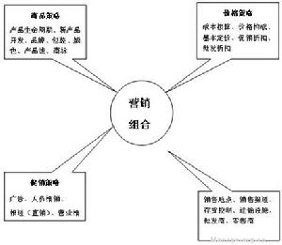

图 3

然而，无论哪一种观念都必须实行全程营销，即必须由产品的设计阶段就充分考虑消费者的需求和意愿。但是在实际操作中往往难以做到，因为消费者与企业之间缺乏合适的沟通渠道或沟通成本过高。

而在网络环境下，这一状况将有所改观，即使是中小企业也可通过电子布告栏、线上讨论广场和电子邮件等方式与消费者进行沟通。这种双向互动的沟通方式可以提高消费者的参与积极性。更为重要的是，它将使企业的营销决策有的放矢，从根本上提高消费者的满意度。网络营销是实现全程营销的理想工具

* **网络营销能提高消费者的购物效率**

现代化的生活节奏已使消费者户外购物的时间越来越有限。而网络营销给人们描绘了一个诱人的场景，使购物的过程不再是一种沉重的负担，甚至有时还是一种休闲、一种娱乐。

让我们看一看网络营销怎样简化消费者的购买过程的。

* 售前：向消费者提供丰富生动的产品信息及相关资料，如质量认证、专家品评等。网络的界面清晰、友善，便于操作执行。消费者通过比较后，就可做出购买决定。
* 售中：消费者只要坐在家中即可逛虚拟商店，用电子货币结算等等，省去了许多麻烦。在网上，一切都变得那么简单。
* 售后：在使用产品的过程中，如果消费者发现问题，可以随时与厂家联系，获得及时的技术支持和服务。

总之，网络营销能简化消费者的购物环节，节省消费者的时间和精力，满足消费者对购物方便性的需求。

* **网络营销能满足偏价型消费者的需求**

网络营销能为企业节省巨额的促销和流通费用，从而使企业的产品成本和价格降低成为可能。而消费者则可在全球范围内寻找最优惠的价格，甚至可绕过中间商直接订货，从而获得低价。

消费者迫切需要新的快速方便的购物方式和服务。这种价值观的变革，呼唤着网络营销的产生。网络营销也在一定程度上可以满足消费者的这种需求。通过网络购物，消费者便可“闭门家中坐，货从网上来。”

* + 1. 商业竞争的日益激烈化

商业竞争的日益激烈化是网络营销产生的现实基础。随着市场竞争日益激烈化，为了在竞争中取得优势，各个企业都使出了浑身解数来招徕顾客。一些营销手段即使在一段时间内吸引顾客，也不一定能确保企业的利润增加。企业之间的市场竞争已不再是依靠表层的营销手段来竞争，而是更多的是依靠更深层次上的经营组织形式上的竞争。

对于企业经营者求变的要求，网络营销可谓是一举多得。企业开展网络营销，可以节约大量昂贵的店面租金；可以减少库存商品资金的占用；可以使经营规模不受场地限制；便于企业收集用户信息等等。这些会使企业的经营成本和费用降低，运作周期变短，从根本上增强企业的竞争优势，增加利润。网络上有无限的商机。

* + 1. 网络营销能够提高营销效率

想想看，只要轻轻一点鼠标，任何一个商人都可以与一个拥有无数潜在用户的惊人的市场联系在一起，这是多么诱人的景象！网络营销所绘制的正是这样一幅蓝图。网络营销具有传统任何一种营销方式所不可比拟的优势，商家面对的是全球的市场，全球的用户，使传统营销在地域和空间上得到了极大的顺延和拓展，真正是“坐地日行八万里”。这大大地提高了营销的效率。

此外， 互联网是集声音、图像、文字于一体的互动的多媒体介质，网络营销基于互联网，可以整合传统的各种单一的营销模式，对公司和产品进行全方位、立体式的宣传，起到事半功倍的效果。

* 1. 网络特性对传统经营方式的冲击

国际互联网络主要有五个方面的特性：即互动性、虚拟性、私人性、全球性和永恒发展性（每次发展，对用户而言，都变得更有价值。于是，就会得到进一步的发展。这是一个自我复制的过程）。这五个特点使得传统的经营模式相形见绌，因为传统的经营模式还不能调和上述五个特点。一个企业怎么可能是虚拟的呢？一样东西怎么可能既具有全球性，又具有私人性呢？事物的发展怎么可能由自身来推动呢？这似乎很难理解，但国际互联网不费吹灰之力就达到了上述目标，同时又增加了互动性这一显著特点。

网络营销可以说是老树新枝。企业要想在网络大战中取胜，就必须了解网络特性对企业传统经营管理的冲击，并以此制定相应的网络营销战略。

* + 1. 网络特性对传统营销方式的改变

传统营销依赖层层严密的渠道，并以大量人力与广告投入市场，这在网络时代将成为无法负荷的奢侈品。人员推销、市场调研、广告促销、经销代理等传统的营销手段将与网络相结合，充分运用网上的各项资源，形成以最低成本投入，获得最大市场销售量的新型营销模式。

**对标准化产品的冲击**

作为一种新型媒体，互联网可以在全球范围内进行市场调研。通过互联网厂商可以迅速地获得关于产品概念和广告效果测试所反馈的信息，也可以测试顾客的不同认知度，从而更加容易对消费者的偏好进行跟踪。因此，在互联网大量使用的情况下，对不同的消费者提供不同的商品将不再是天方夜谭。顾客导向的营销方式的驱动力是最终消费者，而不是按惯例由分销商的兴趣决定。互联网这种新型沟通能力又加速了这种趋势。因此，如何能更有效地满足各种个性化的需求，是每一个上网公司面临的一大挑战。

**对分销渠道的冲击**

现在生产商可通过互联网与最终用户直接联系，这使得中间商的作用有所降低。这必然导致两种结果。其一是由跨国公司所建立的传统的国际分销网络对小竞争者所造成的进入障碍将明显降低。其二是分销商有可能不再承担售后服务工作，因为生产商通过互联网营销使得代理销售的利润消失。所以，网上公司面临的课题是如何提供更好的售后服务这些工作。

**对定价、品牌和广告策略的冲击**

如果某种产品的价格标准不统一或经常变化，消费者会通过互联网了解到这种差异，并可能导致他们的抱怨。这将对在不同区域采用不同价格的企业产生巨大的冲击。另外，通过互联网搜索特定产品的代理商也将认识到这种价格差异，会加剧价格歧视的不利影响。总之，这些因素都表明，互联网将导致国际间的价格水平标准化或至少缩小区域间的价格差异。这对于执行差异化定价策略的企业来说会产生一定的影响。

对上网公司的一个主要挑战是如何就全球品牌和共同品牌名称识别进行管理。如果企业品牌以不同的格式、形象、信息和内容与消费者进行沟通时，虽然会给他们带来某种程度的便利，但也会引起他们的困惑。如果企业实行统一品牌标志，虽然可以利用品牌效应推动产品的销售，但也可能由于品牌的某些不足导致全局受损。

相对于传统媒体来说，网络空间的无限扩展性使得企业在网上作广告较少地受空间篇幅的限制，并尽可能多地将必要的信息一一罗列出来。迅速提高的广告效率也为网上企业提供了便利条件。例如，有些企业可以根据其注册用户的购买行为很快地改变向访问者发送的广告，也可以根据访问者特性，如硬件平台、域名或访问搜索主题等方面有选择地显示其广告。

**对传统营销方式的冲击**

随着网络技术迅速向宽带化、智能化、个性化方向发展，用户可以在更广阔的领域内实现声、图、像、文一体化的多维信息共享和人机互动。个性化把服务到家庭推向了服务到个人。这使得传统的营销方式发生了质的变化。它将导致大众市场的终结。个性化市场将逐步实现。最终，企业将以每一用户的需求来组织生产和销售。

* + 1. 网络营销对竞争形态的冲击

由于网络的自由开放性，市场竞争是透明的，人人都能掌握竞争对手的产品信息与营销行为。因此，企业成败的关键在于如何及时获取、分析、运用来自网上的信息，从而拟定具有竞争优势的营销策略。此外，策略联盟也是网络时代的主要竞争形态，运用网络来组成合作联盟。并以联盟所形成的资源规模来创造竞争优势，将是上网营销企业经营的重要手段。

竞争的透明性使得竞争空前的残酷，网络营销时代奉行的是赢家通吃的规则，优胜劣汰的法则将凸显其作用。无数的历史事实证明，谁最先掌握了新知识、新技能，谁就最有可能成为最后的赢家。传统的大企业苦心经营所建立起来的防线在互联网摧枯拉朽的力量面前显得那么脆弱，各行业都面临重新洗牌的机会。传统的大企业会受到空前的挑战，新兴的中小企业将迎来更多的机遇。许多企业已脱颖而出，成为新经济的代言人。美国在线（AOL）、雅虎（Yahoo）、亚马逊（Amazon）就是其中的领跑者。

如果说以互联网为代表的新经济是一场新的战争，那么网络营销就是这场战争中的核武器。

* 1. 网络营销的基本职能

网络营销的基本职能包括信息发布、网站推广、销售促进、网上销售、网上调研等五个方面，也是网络营销的主要内容。

1. 信息发布

网络营销的基本思想就是通过各种互联网手段，将企业营销信息以高效的手段向目标用户、合作伙伴、公众等群体传递，因此信息发布就成为网络营销的基本内容之一。互联网为企业发布信息创造了优越的条件，不仅可以将信息发布在企业网站上，还可以利用各种网络营销工具和网络服务商的信息发布渠道向更大的范围传播信息。

2. 网站推广

获得必要的访问量是网络营销取得成效的基础，尤其对于中小企业，由于经营资源的限制，发布新闻、投放广告、开展大规模促销活动等宣传机会比较少，因此通过互联网手段进行网站推广的意义显得更为重要，这也是中小企业对于网络营销更为热衷的主要原因。即使对于大型企业，网站推广也是非常必要的，事实上许多大型企业虽然有较高的知名度，但网站访问量也不高。因此，网站推广是网络营销最基本的职能之一，是网络营销的基础工作。

3. 销售促进

市场营销的基本目的是为最终增加销售提供支持，网络营销也不例外，各种网络营销方法大都直接或间接具有促进销售的效果，同时还有许多针对性的网上促销手段，这些促销方法并不限于对网上销售的支持，事实上，网络营销对于促进网下销售同样很有价值，这也就是为什么一些没有开展网上销售业务的企业一样有必要开展网络营销的原因。

4. 网上销售

网上销售是企业销售渠道在网上的延伸，一个具备网上交易功能的企业网站本身就是一个网上交易场所，网上销售渠道建设并不限于企业网站本身，还包括建立在专业电子商务平台上的网上商店，以及与其他电子商务网站不同形式的合作等，因此网上销售并不仅仅是大型企业才能开展，不同规模的企业都有可能拥有适合自己需要的在线销售渠道。

5. 顾客关系

互联网提供了更加方便的在线顾客服务手段，从形式最简单的FAQ（常见问题解答），到电子邮件、邮件列表，以及在线论坛和各种即时信息服务等，在线顾客服务具有成本低、效率高的优点，通过网络营销的交互性和良好的顾客服务手段，为建立良好的顾客关系、提高顾客满意和顾客忠诚奠定了基础。

6. 网上调研

网上市场调研具有调查周期短、成本低的特点，网上调研不仅为制定网络营销策略提供支持，也是整个市场研究活动的辅助手段之一，合理利用网上市场调研手段对于市场营销策略具有重要价值。网上市场调研与网络营销的其他职能具有同等地位，既可以依靠其他职能的支持开展，也可以相对独立地进行，网上调研的结果反过来又可以为其他职能更好的发挥提供支持。

更多相关网络营销内容

网络营销工具

网络营销工具: 企业网站、 搜索引擎、 电子邮件、其他网络营销工具

.1 企业网站

企业网站是一个综合性的网络营销工具，在所有的网络营销工具中，企业网站是最基本、最重要的一个，若没有企业网站许多网络营销方法将无用武之地，企业网络营销的功能也会大打折扣。因此，企业网站是网络营销的基础。第四章的站点建设从技术层面介绍了网站设计、建设与管理，这里从营销的角度分析企业网站的类型与功能。

1. 企业网站类型

企业网站主要为了外界了解企业本身、树立良好企业形象并适当提供一定服务的网站。根据企业建站的目的、网站的功能及主要目标群体的不同，大致分为两类：信息发布型和网上销售型。

（1）信息发布型

信息发布型网站属于企业网站的初级形式，不需要太复杂的技术，将网站作为一种企业基本信息的载体，主要功能定位于企业信息发布，包括公司新闻、产品信息、采购信息、招聘信息等用户、销售商和供应商所关心的内容，多用于产品和品牌推广以及与用户之间沟通，网站本身并不具备完善的网上订单跟踪处理功能。这种类型的网站由于建设和维护比较简单，资金投入也较少，初步解决了企业开展网络营销的基本需要，因此，在开展实质性电子商务之前是中小企业网站的主流形式，一些大型企业网站初期通常也是属于这种形式，当具备开展电子商务的条件时，才逐步将在线销售、客户关系管理、供应链管理等环节纳入到电子商务流程中去。其实，这些基本功能和信息也是所有网站必不可少的基本内容，即使是一个功能完善的电子商务网站，一般也离不开这些基本信息，因此信息发布型网站是各种网站的基本形态。

互联网作为一种有效的沟通渠道，许多企业都利用互联网提供技术支持服务与售后服务，我们将这类售后服务型网站也列入信息发布型网站。

（2）网上销售型

网上销售型网站以定单为中心，以实现交易为目的。这类网站一般具有在线交易、支付、订单管理、用户管理、商品配送等功能，一般说来比信息发布型网站更复杂。并且网站的经营重点也有一定的差异，除了一般的网络营销目的之外，获得直接的销售收入也是其主要目的之一。而信息发布型网站由于不具备直接在线销售的功能，因此主要的目的在于企业品牌、产品促销等方面。

2. 企业网站的网络营销功能

企业网站的网络营销功能主要表现在六个方面：品牌形象、产品／服务展示、顾客关系、网上调查、网上合作、网上销售。

（1）品牌形象。

网站的形象代表着企业的网上品牌形象，人们在网上了解一个企业的主要方式就是访问该公司的网站，尤其对于以网上经营为主要方式的企业，网站的形象是访问者对企业的第一印象，这种印象对于建立品牌形象、产生用户信任具有至关重要的作用，因此具备条件的企业应力求在网站建设上体现出自己的风格。

（2）产品／服务展示

通过访问网站，可以让访问者对公司的产品／服务有一个更深人的了解。灵活地向用户展示产品说明的文字、图片甚至多媒体信息正是企业网站的主要价值所在。即使一个功能简单的网站至少也相当于一本可以随时更新的产品宣传资料，并且这种宣传资料是用户主动来获取的，对信息内容有较高的关注程度，因此通常可获得比一般印刷宣传资料更好的宣传效果。在法律许可的范围内，企业可以发布一切有利于企业形象、顾客服务以及促进销售的企业新闻、产品信息、促销信息、招标信息、合作信息、人员招聘信息等。

（3）顾客关系

通过网站可以为顾客提供各种在线服务和帮助信息，如常见问题解答（FAQ）、电子邮件咨询、在线表单、即时问答等。也可以通过网络社区、有奖竞赛等方式吸引顾客参与，不仅可以达到产品宣传的目的，同时有助于增进顾客关系，提高顾客忠诚度乃至直接增加销售。

（4）网上调查

通过网站上的在线调查表或者通过电子邮件、论坛、实时信息等方式征求顾客意见等，可以获得有价值的用户反馈信息。这种方式多用于产品调查、消费者行为调查、品牌形象调查等，是获得第一手市场资料方便而又廉价的有效调查工具。

（5）网上合作

与供应商、经销商、客户网站以及其他内容互补或者相关的企业建立合作关系，实现资源共享，进行互惠链，从而获得更好的网上推广效果。

（6）网上销售

建立网站及开展网络营销活动的最终目的是为了增加销售，一个功能完善的网站本身就是一个销售渠道，从这一渠道可以完成订单确认、网上支付、商品配送等环节。实现在线销售的方式有多种，利用企业网站本身的资源来开展在线销售是有效的一种形式。

上述只是一般网站应该具有的基本功能，有些网站还具有站内搜索、论坛等特别功能，这里不一一赘述。

1. 网络营销工作流程
   1. 网络营销的10个基本步骤

未来的世界是信息化的世界，网络营销也将成为企业的主要营销方式，网络营销如何赚钱有道生意火爆？企业要实现网络营销，需要做好网络营销计划、制定网络营销任务与策略，才能成功的实现网络营销的销售方式。

网络营销计划包含了网络营销过程的10个管理步骤和明确营销的任务。

网络营销过程是通向成功网络营销的途径它包括以下l0个基本步骤：

1. 通过确定合理的目标，明确界定网络营销的任务;
2. 广泛听取各部门的意见;
3. 确定营销预算;
4. 分配营销任务;
5. 依据营销任务规划营销活动的内容;
6. 创建友好、信息丰富的网页，企业的网页应能全面反映营销活动的内容;
7. 与因特网连接;
8. 改进、提高企业网页水平;
9. 网上营销的测试与网页修改;
10. 使网上营销和企业的管理融为一体。

网络营销计划应全面考虑上述每个管理过程，制定完整的计划书。下面我们详细地讨论如何确定网络营销任务及网络营销计划制定中应考虑的有关问题。

* + 1. 界定网络营销任务

界定网络营销任务是缔造成功网络营销的蓝图。首先要根据本企业的自身特点和所处行业特点，选择合理的网络营销管理模型，明确本企业引入网络营销管理会带来的主要效益和费用，并设定出这些效益和费用的明确数量指标，这样营销管理的目标才算是明确确定，相应的网络营销部门的任务也就清晰地界定了。网络营销对传统营销的每个步骤几乎都有一定的影响，在设定网络营销的目标、任务时应考虑这些影响：①对公司的整体影响;②网上企业的竞争优势;③增加竞争调研的透明度;④市场拓展;⑤销售;⑥公共关系;⑦顾客服务;⑧网上广告;⑨降低产品支持费用;⑩增强品牌形象。

* + 1. 网上营销策略

成功建立网址是由许多小环节组合而成，除了细心而持久地进行营销工作，没有捷径可行。网上营销处处是机会，但重要的是必须有一个营销战略计划来充分利用网络营销的优势，否则，纵使网页设计得多么漂亮，应用的技术多么先进，你的网站也只能像一栋长年无人居住的荒废的空房，无人问津，因为没有人知道它在哪儿。

(1)确定潜在的消费者

据估计，目前在网上冲浪的人已达到上亿人。不是每一件产品都有顾客群的形成，但很多产品具有同一个网上顾客群，只要用心管理并鼓励它成长，会有力地推动网上业务。如果从一开始就有一个顾客群，就应投入足够的时间和财力推动它发展。因此，要建立良好的人际关系网络，做生意当中的许多周折无非就是跟他人取得联系，精明的商人都知道，重要的不是知道什么，而是认识谁。每逢佳会，都要传递名片。向几千个，甚至几百万个潜在客户和合作伙伴递出名片，通过联系，这样将会产生良好的效果。

(2)利用网络广告

普通在线分类广告、电子杂志分类广告。

(3)构建理想的购物环境

在因特网上，网页就是商店，是整个用户与店主交流的界面。网页上的那些图像是否让人感觉舒服的色彩与照片、正文与空白处之间的搭配是否看起来干净、诱人，这就像商场下班后擦拭干净并补充好货品的货架。所以，构建理想的购物环境十分重要。

#### 前期策划是企业网络营销的基石

企业开展网络营销，需要做一些前期的准备工作，具体要做什么大家可能都不了解，下面为大家介绍一下，仅供参考，实际工作肯定有与此有所出入。

1、营销现状评价

简述当前你的营销目标和资源,现在的网上工作状况,以及多少现有的客户和潜在的客户在上网.在描述过程中应包括你收到的任何有关你网上形象的信息反馈.

2、对手评价

商业人士在因特网上开展业务时遇到的一个问题是:他们总在考虑的是损失还是有收益,而因特网上大家谈论的是每日访问次数和其他技术性测试方法.一份简单的对手评价报告能把这些网上问题转化为商人们可以理解的术语——就是谁在前，谁在后。

3、订立目标

详细说明网站工作的初始目标，尽可能根据客户需求及对手的比较情况来拟定。要使用一些具体的词语，比如打算创Web站点各个主要部分的名称，打算监控的特定的网上服务论坛，计划要创建的新闻组等等。

4、明确资源

即使你正在考虑让自己公司内部来做大部分或全部的工作，你也应该得到一些外面公司的报价，这样你就可能对自己的内部预算有一个实质上的检查。在许多情况下，你最好不要计划使用外部资源，而要使用内部资源。

5、制定预算

把你已经完成的预算数据列出来或者现在创立一个预算，写明营销对于公司的销售起决定性的因素。如果你的目标客户有10%上网，那你可以按公司营销预算的10%用于网上。

6、日程安排

对于你计划完成的最初的网上工作的时间范围要做详细说明。给自己留出比较充裕的时间：你希望公司内部做的工作越多，你就越要给自己留出宽松的日程安排。用几个较小的期限把工作划分阶段，以便于控制，这样做比仅有一个总的最后期限要好。在把你创立的网上资源公布于众之前，给自己留出时间再验证一遍。可以使用一个文字处理程序或电子数据表程序做出图表，或者使用专门的课题计划软件，如Microsofr Project,让日程和进度显得更直观。

7、网站维护

你的网上工作并没有仅仅因为你完成了设计并把你的网页输入Web服务器上而完成。作为计划的一部分，应写明你的网上形象还需要什么样的继续维护和更新，包括对你Web站点上收到的E-mail的答复，往你的Web站点上增添新的内容，监控新闻组和网上服务论坛，对类似于LISTSERV之类的自动电子邮件列表转发中的问题进行管理和评论等等。

如果网上形象的维护所占的时间比你预期的要多，你不必感到吃惊。如果你没有准备，维护工作将会很差，或者根本没有。

写计划时，要继续收集信息。对竞争对手网上工作的变化，以及客户对网上形象需求的变化保持关注。如果你的网上形象是成功的，你有可能收到来自潜在客户和现有客户的大量E-mail,而且所有的人都期望有个答复。如果E-mail太多，则需要一个专职人员专门来答复。

8、计划论证与风险预见

这个计划写完后，你有足够的理由为自己感到自豪。因为你已做了大量的工作，为公司未来几年的网上形象奠定基调，但仍有几个问题值得你考虑：

(1)论证成本。即使是一开始最热心网上工作的高层经理，在看到预算时，也会皱眉头。营销成本总是难以去论证，毕竟，这些花费不会立即或明显地增加销售或降低成本。你会迫于压力不得不削减预算，或更多的利用内部资源，减少对外部资源的利用。利用你对竞争对手网上工作所做的评估来证实你的网上形象确实需要这些投资。为了支持利用外部资源，你可以指出任用经验丰富而又认真负责的外部人员可以减少风险。

(2)风险。正如古语所说“做出预言是危险的，尤其是当预言与未来有关时。”你的计划很有可能过于乐观，有可能比你想到的风险还要大。

当你完成了最初的计划，不要拿给任何人看(如果是一个小组共同完成的这个计划，先在小组内部保留一两天)。美美地睡上一大觉，然后再看看计划，然后再看看计划，并对其进行整理和调整，仅让计划包含满足客户和竞争目标所需的核心部分。删掉或推迟那些对于取得前期成功无关紧要的一切内容。这样做减少了你需要投入的资金数目，大大增加了成功的机会，从而增加了投资方对你的信任，并在你需要扩展网上形象时，会投入更多的资金。

创建网上销售计划时，如果考虑到全面销售计划，会更行地通。然而，你可能还没有一个全面的销售计划，或者你的全面营销计划已过时。如果想让事情进展得有条不紊，那首先创建或修改全面营销计划;如果开展网上形象更重要，那么在做好网上营销计划后，再创建或修改全面营销计划。

#### 网络营销不可饶恕的9个错误

很多企业都在做网络营销，但成功的却很少，究竟是什么原因呢？下面列出一些企业最容易犯的错误，供大家参考：

##### 1、网络营销未计划就上马

很多企业一开始对网络营销并没有明确的认识。大多数企业主或经理人通过报纸、电视等媒体宣传以及朋友的介绍，或者推销员的鼓动，意识到应该进行网络营销，通过互联网来扩大自己的业务和销售。于是乎立即安排人员联系制作网站，发布信息，投入网络推广。整个网络营销过程未做计划就上马，一旦三个月下来网络营销没有什么效果，就宣布失败，对网络营销失去了信心和兴趣。

殊不知，网络营销是一个系统工程，涉及到很多方面，需要结合自身的实际情况，进行需求分析，制订周密科学的计划，才能取得成功。从开展网站建设、企业信息发布，到制订推广预算，选择网络营销方法和产品，安排网络营销专职销售、客服等，各项工作安排到位，持之以恒，使企业的网络营销流程得以顺畅，这样才能最终取得理想的网络营销效果。

##### 2、网站建设重设计轻应用

建设企业网站是开展网络营销非常重要的一环。然而事实上，大部分企业网站都没有发挥出应有的网络营销作用。这跟企业对网站建设的认识是分不开的。多数企业认为网站是企业的网上门面，越漂亮越好。美工设计、Flash动画、企业形象成为企业最关注的地方，至于网站是否符合网络营销的需要，是否便于今后的功能增加或调整，并不考虑。部分网站建设服务商也一味迎合企业的喜好，在表现形式上大下功夫，拉高网站建设费用，至于内在功能和营销应用环节则不做深究。

网站建设是服务于网络营销需要的，这一点一定要明确。网站建设应当设计与应用并重。既要注重企业的形象展示，更应明确网站的网络营销服务职能和流程，注重产品或服务展示、用户互动、信息检索、客户体验等环节的建设，使网站更加实用，有效。

##### 3、盲目进行垃圾邮件营销、信息群发

很多企业在面对网络营销的时候无所适从，不少企业选择了发送垃圾邮件，或进行信息群发到各类BBS、BLOG和留言簿。虽然短期内，企业能够收到一些网络营销效果，比如网站访问量上升，能成交一些客户等，但从长远来看，企业所受到的伤害远大于所取得的网络营销效果。

首先是企业形象受到损害。垃圾邮件深受网民所厌恶，围绕垃圾邮件的多数是一些皮包公司、缺乏诚信、产品品质低劣甚至是恶意欺诈、非法产品等形象。一旦企业与垃圾邮件为伍，则其形象在消费者心目中大打折扣。

其次企业一旦习惯于这种价格低廉、自身伤害性大的网络营销方式，盲目追求低付出高回报的畸形网络营销产品，缺乏对投资回报率的正确认识，将很难接受真正健康有益的网络营销服务和产品，错过网络营销机会和企业发展的时机。

##### 4、网络营销产品跟风购买

眼下的网络营销产品种类繁多，加上推销员巧舌如簧，企业在产品选择上面存在很大的困惑。我们往往可以发现一种现象，那就是一旦某个行业的几个企业使用了某种网络营销产品，那同行的其它企业则纷纷购买。

不少网络营销服务商抓住了企业的跟风购买和攀比心理，通过行业客户见面会、网络营销产品某行业说明会等会议形式，充分发挥“客户见证”和“转介绍”的技巧，使企业削弱了自己的判断，跟随他人的选择，或者攀比较劲，盲目购买。实践表明，适合自己的产品才是好的产品;跟风购买的网络营销产品往往不仅不是最适合的，反而因为使用过滥，网络营销效果越来越不好。

##### 5、用搜索引擎竞价产品守株待兔

目前Google、雅虎、百度等搜索引擎竞价产品是网络营销的主流产品，越来越多的企业选择搜索引擎竞价产品。多数企业购买竞价产品后并不知道还有维护这回事情，只是静待客户上门。做了一段时间下来就发现起初还有点效果，到后来效果就越来越差了。

出现这种情况的原因就在于没有对其竞价产品进行维护。搜索引擎竞价的效果由多方面的因素组成，每日的消耗预算、关键词上词数量和报告分析等维护工作的好坏直接影响了搜索引擎竞价产品的效果。比如GoogleAdwords，很多人不理解Google为什么授权代理商来代理销售GoogleAdwords产品。

一方面这符合国内网络营销产品渠道销售为主的现状，另一方面也因为中国企业普遍网络应用水平不高，Google需要借助渠道的力量做好客户服务工作，提升销售业绩。我们的企业在使用竞价产品的时候，不应守株待兔，而是应选择有实力的服务商进行产品维护，提升网络营销效果。像上海火速等，是Google正式授权的服务商，在搜索竞价产品销售和服务上经验丰富，值得信赖。

##### 6、网上营销与网下营销割裂

网络营销是整体营销战略的一部分，是实现企业销售与盈利的重要手段，需要线上线下营销联动才能取得效果。不少企业认为互联网只是一个媒体，企业通过互联网把企业和产品宣传出去，提高品牌知名度和企业形象就算实现了网络营销;网络营销被划分到企业行政或客服部门来进行，营销部门和网络营销职能部门处于一种割裂的关系状态。这是一种不完整的网络营销意识。没有网下参与的网络营销不是真正的网络营销，也难以实现“营销”和“销售”这一最终的目的。

其实网络营销的作用远不止这些，对于江浙一带的外贸型生产企业或许体会更深。他们或以自身网站为平台，或充分利用行业B2B平台(如中国化工网、中国服装网等)、综合性B2B平台(如阿里巴巴、慧聪等)，进行销售线索的收集、潜在客户的挖掘，然后线下线上联动，最终达成交易，为企业创造利润。

##### 7、盲目轻信搜索引擎优化

搜索引擎的表现好坏直接影响了企业的网络营销效果，越来越多的企业也认识到了这一点。正规的搜索引擎优化可以让企业网站取得较好的搜索引擎排名。对于搜索竞价而言，搜索引擎优化无疑是价廉物美，具有很高的投资回报率。这使得部分企业盲目追求搜索引擎优化。

搜索引擎优化的主要工作就是去琢磨各类搜索引擎的算法和排名规则，对网站进行“改造”，以符合搜索引擎的口味，获得较好的排名结果。俗话说过犹不及，盲目轻信搜索引擎优化是很危险的一件事情。搜索引擎优化与作弊往往只有一步之差，一旦被判定作弊，不仅得不到理想的优化效果，还将得到搜索引擎的惩罚。

适度的优化，能够使网站的结构更加科学高效。如果能够把握“以用户体验为中心”这一原则，努力去改善用户的感受，才是正确的网络营销思路。

##### 8、信息采集一劳永逸

现在信息采集是一种比较流行的“网络营销方法”。不少网站通过编写程序或使用采集软件，从其它网站中大量抓取所需要的网页信息，用来丰富自己的网站内容。通过这种方法，网站的内容快速丰富起来，搜索引擎收录页数也能快速增加，从而能够快速吸引访问者，把流量做起来，真可谓是一劳永逸的网络营销好方法。然而事实证明，没有哪个成功的网站是来自于信息采集的，成功的网络营销并没有这么简单。

信息采集虽然能大量的收集到所需要的信息，但信息质量良莠不齐，且多数是互联网上高度重复的内容，搜索引擎并不买帐。对用户而言，也只是多了一个克隆的网站，没有什么吸引力。对于网站的经营还是得脚踏实地，做精品、原创的内容，积少成多，用心的培养忠诚用户，才能逐步走向成功。

##### 9、网络营销重统计轻分析

开展网络营销的企业绝大多数都比较关注网络营销效果。但是在对于网络营销效果的评估中，大多数企业重统计，轻分析，在衡量网络营销效果上面，有很大的误区。

网站访问量、网站世界排名情况是普遍关心的内容，用户的回头率、用户的来源分析、关键词分析这些更深入的网络营销效果分析却没有被重视。一个全面的网络营销效果评估，应该包含了网站的访问情况，用户的粘滞度、来源情况分析，搜索引擎关键词的效果分析，各类推广产品的应用效果分析等方面，然而根据这些分析，得出下一步网络营销工作的改进建议和计划。网络营销重统计，轻分析是无助于改善网络营销现状的。

* 1. 网络营销操作流程

互联网的快速发展及企业的迅速加入，引入了一个全新的网络营销时代，为企业营销活动带来了新的契机。信息化的发展使企业的竞争更加激烈，企业想要在将来的竞争中利于不败之地，除了要改变生产方式、降低成本之外，还要充分利用网络这一手段来改变营销策略，进而使企业改变营销方式和理念，提高企业经营的效益和效率。虽然网络营销与传统营销的目的都是最大限度地满足客户需求，以达到开拓市场，增加盈利为目标的经营过程，但网络营销的实质是却是利用互联网对产品的售前、售中、售后各环节进行跟踪服务，可以说网络自始至终贯穿于企业经营的全过程，包括市场调查、客户分析、产品开发、销售策略、反馈信息等方面，正因为如此，网络营销的操作流程也与传统营销有所不同，而本文就对网络营销一般的操作流程进行简略地阐述，希望能够对一些正在实施网络营销或打算开展网络营销的企业有所借鉴及启示。

* + 1. 通过网络市场细分选择产品

企业网络营销中的产品是指为满足网络消费者的某种欲望和需要，而提供给他们的企业网站、相关资讯、企业生产的产品与服务的总和。产品的选择可谓是网络营销的核心和基础，因为不论是基于网络的数字产品，还是来源于线下的实体产品，消费者购买的关键还是在于产品的价值，市场的形成也来源于消费者对于产品价值的追求。由于网络营销的最终目标是希望消费者能够“购买”产品，所以企业在进行产品选择时，必须在充分调查研究的基础上，依据网络消费者的购买欲望、购买动机与习惯爱好的差异性，把营销市场划分成不同类型的群体，每个消费群体构成一个细分市场。网络营销市场可以分成若干个细分市场，每个细分市场都由需求和愿望大体相同的消费者组成。在同一细分市场内部，消费者需求大致相同，不同细分市场之间，则存在明显差异性。企业在进行网络市场细分之后，应根据企业自身的生产技术条件、资源、财力，选择相应的产品线，从而方能根据产品特性开展网络营销。

不过在进行产品选择的同时必须了解产品选择并不是一劳永逸的，随着社会生产力及市场状况的变化而不断变化，如收入、购买动机等都是可变的。因而必须追踪细分市场的变动情况，了解市场需求的新变数，做好重新进行市场细分的准备，使企业的产品能适应不断变化的市场。

* + 1. 目标市场选择

目标市场是企业为了满足现实或潜在的消费需求而开拓的特定市场，这种特定市场是在市场细分后确定企业机会的基础上而形成的。在现代市场经济条件下，任何产品的市场都存在很多消费群，他们地区不同，需求不同。一般条件下，任何企业都不可能很好满足所有消费群的不同需求，企业资源是有限的，消费者的需求是无限的。为了提高企业的经济效益，企业必须根据自己的任务目标、资源和特长等，选择为哪个或哪些子市场服务，也就是选择目标市场。目标市场的选择就是在诸多细分市场中选择最为合适的细分市场作为目标市场的过程。因为任何一家企业都不可能为所有顾客提供最佳的服务，因为消费者人数众多，分布广泛，而且他们的购买要求差异很大，这时有些竞争对手会服务于特定的顾客细分市场，以便处于优势地位。因此，企业要取得竞争优势，就要识别自己能够有效服务的最具有吸引力的细分市场，只有选择那些企业有条件进入、能充分发挥其资源优势的市场作为目标市场，企业才会立于不败之地。

* + 1. 进行市场定位，制定营销目标

市场细分和目标市场的选择是市场定位的前提和基础，是保证企业能在选定市场范围内打造竞争优势，避免盲目营销的至关重要的第一步。所谓市场定位就是企业根据目标市场上同类产品竞争状况，针对顾客对该类产品某些特征或属性的重视程度，为本企业产品塑造强有力的、与众不同的鲜明个性，并将其形象生动地传递给顾客，求得顾客认同。企业要想成为在各方面都胜出对手的全能冠军就很难，但如果在某一个专门领域做精、做专、做深，在一个业务领域建立很强的竞争优势则胜出的可能性很大。应根据目标消费者的特点，提供与竞争者不同的产品与优异服务，有利于满足目标消费者的需求，保持牢固的顾客关系，从而击败竞争对手。

市场定位决策是企业制定营销目标的基础，因为营销目标的推广要受到企业市场定位的制约，例如，假设某企业决定生产销售优质低价的产品，那么这样的定位就决定了：产品的质量要高;价格要定得低;广告宣传的内容要突出强调企业产品质优价廉的特点，要让目标顾客相信货真价实，低价也能买到好产品;分销储运效率要高，保证低价出售仍能获利。也就是说，企业的市场定位决定了企业必须制定与之相适应的营销目标。

* + 1. 网站建设与推广

网站建设

网站是企业开展网络营销的门户，是顾客接近企业的第一窗口，是企业形象的展示空间，是企业信息的发布窗口，也是企业促销活动的第一集散地。企业网站是消费者了解企业及其产品的最直接、最官方的途径，网站的体验(专业、网页速度快、导航系统简单明了、内容的完整性等)直接影响到顾客对价值的感知。企业网站建设的好坏不仅关系到顾客消费体验的效果，还影响到顾客对企业实力的评价、对品牌形象的认知。企业网站建设与网络营销方法和效果有直接关系，没有专业化的企业网站作为基础，网络营销的方法和效果将受很大限制，因此网络营销策略的基本手段之一，就是建立一个以网络营销策略为导向，从网站总体规划、内容、服务和功能设计等方面为有效开展网络营销提供支持。

网站推广方式

网站推广的目的在于让尽可能多的潜在用户了解并访问网站，网站推广的基本目的就是为了让更多的用户了解企业网站，并通过访问企业网站内容、使用网站的服务来达到提高网站访问量、提升品牌形象、促进销售、增进顾客关系、降低顾客服务成本等。网站推广需要借助于一定的网络工具和资源，常用的网站推广工具和资源包括搜索引擎、分类目录、电子邮件、网站链接、在线黄页和分类广告、电子书、免费软件、网络广告媒体、传统推广渠道等。所有的网站推广方法实际上都是对某种网站推广手段和工具的合理利用，因此制定和实施有效的网站推广方法的基础是对各种网站推广工具和资源的充分认识和合理应用。

1、搜索引擎营销推广

由于网络用户对搜索引擎的依赖性越来越高，把网站提交到搜索引擎网站可以作为网站推广的主要方式之一。搜索引擎营销策略包括免费搜索引擎推广方法和收费搜索引擎广告，免费方法如分类目录登录、基于自然检索结果的搜索引擎优化排名、网站链接规光等，付费搜索引擎广告则包括关键词广告及其优化和效果管理，搜索结果页面位次排名等。

2、网络广告

网络广告分为品牌广告和付费搜索广告，其中品牌广告包括品牌图形广告、固定文字链广告、分类广告、视频及富媒体广告和电子邮件广告等形式。

3、交换链接

与相关网站进行交换链接无疑是一种既实惠又有效的方法之一，它不仅可以直接通过链接增加点击率，良好的交换链接还会提高搜索引擎排名。但是，与别的网站做交换链接时，一定要注意两者之间是否具有相似的目标群体，还有对方的信誉，不能因为对方的信誉问题而影响到网站的形象。

4、病毒式营销

病毒式的营销是指发起人发出产品的最初信息到用户，再依靠用户自发的口碑宣传。由于他的原理跟病毒的传播类试，经济学上称之为病毒试营销，比如使用即时通信工具如MSN、QQ、短信、邮件等，是网络营销中的一种常见而又非常有效的方法。等。

5、BBS、博客宣传

在Web2.0时代，博客、BBS得到了消费者的信赖。在博客读者阅读博客的动机中，消遣娱乐占比例最大。而在营销领域，娱乐营销已经是非常成熟的营销方式之一。充分利用博客的参与性、互动性、圈子性的特点，挖掘博客在娱乐营销上的价值，应该成为探索博客空间服务商盈利模式的方向之一。

* 1. 附：化妆品公司网络推广与市场营销的工作流程

**化妆品公司网络推广与市场营销的工作流程**

附表：工作运行流程图（自市场信息入口至销售结果）

图 4

**网络推广（网络营运部）**

通过网络搜集信息、筛选并跟进有效信息，

经过初步沟通，确定意向客户。

**电话销售（市场服务部）**

跟进和说服意向客户，签约达成销售。

**产品加盟**（初级加盟）用品

**产品和技术加盟**（高级加盟）

**转介绍信息**

**市场服务部**

跟进说服务台书

**市场拓展部（洽谈组）**

**产品和技术加盟**（高级加盟）

1. 常用的网络营销方法
   1. 病毒营销：实用的网络营销方法

中国企业已经认识到了网络营销的威力，并努力想借助这一新的平台提升自己品牌的知名度和美誉度，但现实中，真正达到预期效果的却微乎其微。笔者认为不是网络的影响力不够，而是很多企业没有学会怎样在网络上进行营销，下面我要介绍一种非常实用的网络营销方法-病毒营销。

据iResearch的调研，2005年中国网络广告市场规模为31.3亿元，比2004年增长了77.1%，是2001年的7.6倍，接近广播广告(34亿)，并首次超过了杂志广告(18亿元)，进入到主流广告媒体行列。艾瑞市场研究预测，2006年中国网络广告市场规模将达到46亿元，到2010年，这一数字将扩大至157亿元。

显然，中国企业已经认识到了网络营销的威力，并努力想借助这一新的平台提升自己品牌的知名度和美誉度，但现实中，真正达到预期效果的却微乎其微。笔者认为不是网络的影响力不够，而是很多企业没有学会怎样在网络上进行营销，下面我要介绍一种非常实用的网络营销方法-病毒营销。

一、什么是病毒营销

病毒营销指的是厂商通过网络短片、低调的网络活动或是电子邮件信息的方式在全球网络社群发动营销活动，利用口碑传播成为与消费者交流强有力的媒介形式。它的本质就是让用户们彼此间主动谈论品牌，这种与品牌之间有趣、不可预测的体验，往往显示出强大的影响力。

病毒式营销是基于营销理念的重大变革。比如说，同样是做广告，对用户而言，电视广告是建立在“以打扰为基础上的推销方式，它不管用户的感受如何，也不管用户愿不愿看，在电视连续剧看得津津有味的时候，突然插进来一大段广告。“病毒式营销理念则恰巧相反，是建立在“以允许为基础上的推销方式。它像病毒一样在不知不觉中侵入你的肌体，让你对它产生好感。这时，你的购物潜意识被激活，产生要购买这种产品的欲望。它们能够找到一个途径，利用一眼看去似乎全然不搭界的路径接近自己的载体，从而牢牢依附在载体身上。

一个成功的例子是热邮公司。在它开办以来的一年半时间里，热邮公司已经为它开设的由免费广告支持的电子邮件服务征集到近1000万个客户。它的诀窍是，人们每次给朋友发电子邮件时，邮件末都有一条附注:邀请他们订购免费收到电子邮件的服务。热邮公司的电子邮件网址之所以能每天增加多达10万个新用户，是因为每个使用者都在给它做一种用不着怀疑其可靠性的广告:当你发出一个电子邮件的时候，你的签名就包含了你对已经使用过的这种服务的评价，及表明你愿意与这个网址保持联系。热邮公司通过“病毒式营销带来的高速成长，获得了巨大的经济效益。1997年12月，微软公司以首期付款达4亿多美元的天价买下了这家公司。

二、病毒营销的特点

病毒营销是通过利用公众的积极性和人际网络，让营销信息像病毒一样传播和扩散，营销信息被快速复制传向数以万计、数以百万计的受众。它存在一些区别于其他营销方式的特点。

(一)、有吸引力的病源体

天下没有免费的午餐，任何信息的传播都要为渠道的使用付费。之所以说病毒营销是无成本的，主要指它利用了目标消费者的参与热情，但渠道使用的推广成本是依然存在的，只不过目标消费者受商家的信息刺激自愿参与到后续的传播过程中，原本应由商家承担的广告成本转嫁到了目标消费者身上，因此对于商家而言，病毒营销是无成本的。

目标消费者并不能从“为商家打工”中获利，他们为什么自愿提供传播渠道？原因在于第一传播者传递给目标群的信息不是赤裸裸的广告信息，而是经过加工的、具有很大吸引力的产品和品牌信息，而正是这一披在广告信息外面的漂亮外衣，突破了消费者戒备心理的“防火墙”促使其完成从纯粹受众到积极传播者的变化。

网络上盛极一时的“流氓兔”证明了“信息伪装”在病毒营销中的重要性。韩国动画新秀金在仁为儿童教育节目设计了一个新的卡通兔，这只兔子相貌猥琐、行为龌龊、思想简单、诡计多端、爱耍流氓、只占便宜不吃亏，然而正是这个充满缺点、活该被欺负的弱者成了反偶像明星，它挑战已有的价值观念，反映了大众渴望摆脱现实、逃脱制度限制所付出的努力与遭受的挫折。流氓兔的Flash出现在各BBS论坛、Flash站点和门户网站，私下里网民们还通过聊天工具、电子邮件进行传播。如今这个网络虚拟明星衍生出的商品已经达到1000多种，成了病毒营销的经典案例。

(二)、几何倍数的传播速度

大众媒体发布广告的营销方式是“一点对多点”的辐射状传播，实际上无法确定广告信息是否真正到达了目标受众。病毒营销是自发的、扩张性的信息推广，它并非均衡地、同时地、无分别地传给社会上每一个人，而是通过类似于人际传播和群体传播的渠道，产品和品牌信息被消费者传递给那些与他们有着某种联系的个体。例如，目标受众读到一则有趣的flash，他的第一反应或许就是将这则flash转发给好友、同事，无数个参与的“转发大军”就构成了成几何倍数传播的主力。

(三)、高效率的接收

大众媒体投放广告有一些难以克服的缺陷，如信息干扰强烈、接收环境复杂、受众戒备抵触心理严重。以电视广告为例，同一时段的电视有各种各样的广告同时投放，其中不乏同类产品“撞车”现象，大大减少了受众的接受效率。而对于那些可爱的“病毒”，是受众从熟悉的人那里获得或是主动搜索而来的，在接受过程中自然会有积极的心态；接收渠道也比较私人化，如手机短信、电子邮件、封闭论坛等等(存在几个人同时阅读的情况，这样反而扩大了传播效果)。以上方面的优势，使得病毒营销尽可能地克服了信息传播中的噪音影响，增强了传播的效果。

(四)、更新速度快

网络产品有自己独特的生命周期，一般都是来的快去的也快，病毒营销的传播过程通常是呈S形曲线的，即在开始时很慢，当其扩大至受众的一半时速度加快，而接近最大饱和点时又慢下来。针对病毒营销传播力的衰减，一定要在受众对信息产生免疫力之前，将传播力转化为购买力，方可达到最佳的销售效果。

三、怎样使用病毒

病毒营销在国外已经有了大范围的应用，除了前面提到的Google和热邮(Hotmail)公司，它还用JustDoIt捧红了耐克，用吃垮必胜客为必胜客锦上添花，这些都是病毒营销的成功应用。而在中国，虽然网络广告是越来越多，越来越受重视，但除了当年腾讯公司运用病毒营销一炮走红以后，还没有哪家中国公司能好好运用这一巧妙的营销方法，究其原因，笔者认为有以下几点：

(一)、没有花心思制造好的病毒按钮

病毒按钮是启动消费者转化为传播者的入口，用来触发受众的某种情绪，使之转化为自愿传播者，是营销成功的关键。可以设计以下按钮：爱情按钮，如戴比尔斯的广告语“钻石恒久远，一颗永流传”，被公众广泛地口头传播；娱乐按钮，如Flash、游戏以及喜剧小品的娱乐元素；价值按钮，为受众提供一些折扣券、代金券、资料情报等，将传播转化为现实的购买力；语言按钮，可能没有实际的语意，却能够为不同国家、地区、民族、文化的消费者认可与接受的发音词或形体动作，比如百威啤酒创造的“Wanuo”；符号按钮，如奥运会的北京印、腾讯的小企鹅、Intel好电脑的标志、切·格瓦拉头像等。

(二)、制造出的信息一定要是成品

提供给消费者的必须是不需要他们进行再加工的信息成品，如编辑好的短信、制作好的Flash等。最好的效果就是人们一看就会喜欢，马上就能下载或者转发。

(三)、找准易感人群。

第一批接受者必须是最有可能的产品使用者，因为需要依靠他们进行后续的传播活动。腾讯在QQ品牌推广时，就非常注重对低免疫力人群的寻找和锁定。据腾讯公关总经理杨益介绍，腾讯QQ的用户平均年龄为20.6岁，他们追逐时尚，对新潮流、新趋势、新事物的感觉非常敏锐。这些特点，注定了他们是低免疫力人群，他们对腾讯QQ病毒没有任何抵御能力，能很快接受并且适应腾讯提供的有别于ICQ的中文界面即时通讯工具，并且还会积极地将这一病毒通过鼠标和口头语言向其他人传播。

(四)、适时的进行病毒更新。

对于病毒更新速度快，病毒营销的传播力会衰减，要吸引公众继续参与传播就要及时更新“病毒”，不断植入新的“病毒按钮”。例如，歌曲《大学生自习室》的flash已经出现了20多种不同的版本。

* 1. 博客营销

什么是博客营销？

“博客营销是一种基于个人知识资源（包括思想、体验等表现形式）的网络信息传递形式。开展博客营销的基础问题是对某个领域知识的掌握、学习和有效利用，并通过对知识的传播达到营销信息传递的目的。”

博客营销的基本特征

企业博客在网络营销中的应用归纳为四个基本特征：博客营销以博客的个人行为和观点为基础；企业的博客营销思想有必要与企业网站内容策略相结合；合适的博客环境是博客营销良性发展的必要条件；博客营销应正确处理个人观点与企业立场的关系问题。

**1）博客营销以博客的个人行为和观点为基础**

利用博客来发布企业信息的基础条件之一是具有良好写作能力的人员（blogger），博客信息的主体是个人，博客在介绍本人的职务、工作经历、都某些热门话题的评论等信息的同时对企业也发挥了一定的宣传作用，尤其是在某领域有一定影响力的人物，所发布的文章更容易引起关注，通过个人博客文章内容提供读者了解企业信息的机会，如公司最新产品的特点及其对该行业的影响等。这同时也说明一个事实，具有营销导向的博客需要以良好的文字表达能力为基础，作者在一些网络讲座中介绍“网络营销人员的十大基本能力”时，也往往将文字表达能力作为网络营销人员的首要能力，因此，企业的博客营销依赖于拥有较强的文字写作能力的营销人员。

**（2）企业的博客营销思想有必要与企业网站内容策略相结合**

一般来说，企业网站的内容是相对严肃的企业简介和产品信息等，而博客文章内容题材和形式多样，因而更容易受到用户的欢迎。通过在公司网站上增加博客内容，以个人的角度从不同层面介绍与公司业务相关的问题，丰富了公司网站内容，从而为用户提供更多的信息资源，在增加顾客关系和顾客忠诚方面具有一定价值，尤其对于具有众多用户消费群体的企业网站更加有效，如化妆品、服装、运动健身、金融保险等领域，因此企业的博客营销思想有必要与企业网站内容策略相结合。

**（3）合适的博客环境是博客营销良性发展的必要条件**

一个企业的一两个博客偶尔发表几篇企业新闻或者博客文章，很难发挥长久的价值，利用多种发布渠道发布尽可能多的企业信息，需要坚持长期利用，这样才能发挥其应有的作用。通过对一些博客网站的浏览可以发现，虽然注册的博客用户数量很多，但真正能坚持每天（或者有一定周期）发表文章的人并不多。事实上并非每个人都是思想家，不可能每天都会有源源不断的新观点，因此一些博客在注册之后可能很久都没有新文章发表，甚至浅尝辄止，这样当然就发挥不了传递企业信息的目的。如何能促使企业的博客们有持续的创造力和写作热情，也是博客营销策略中必须考虑的问题。

对此，新竞争力网络营销管理顾问（www.jingzhengli.cn）的建议是，希望利用博客营销的企业有必要创造合适的博客环境，并引入适当的激励机制。合适的博客环境是博客营销良性发展的必要条件，这样有利于激发作者的写作热情，并将个人兴趣与工作相结合，让博客文章成为工作内容的延伸，鼓励作者在正常工作之外的个人活动中坚持发布有益于公司的博客文章，这样经过一段时间的积累，将会有比较丰富的信息，企业在网上的记录多了，被用户发现的机会也会大大增加。可见利用博客进行企业信息传播需要一个长期的、日积月累的过程。

**（4）博客营销应正确处理个人观点与企业立场的关系问题**

虽然网络营销活动是属于企业的，但从事博客写作的却是个人，这就存在一个问题是，如何处理个人观点与企业营销策略之间的协调问题？如果所有的文章都代表公司的官方观点，类似于企业新闻或者公关文章，那么博客文章显然失去了个性特色，这样也很难获得读者的关注，从而失去了信息传播的意义。同时还要考虑的问题是，如果博客文章中只是代表个人观点，如果与公司立场不一致会不会受到公司的制约？对此，Jupiter研究公司的副总裁盖丁伯格（Gartenberg）建议，企业应该培养一些有思想和表现欲的员工进行写作，文章写完以后首先在企业内部进行传阅测试，然后再发布在一些博客社区中。同时，盖丁伯格还建议作者不要忘记，他们所写的东西是反映和代表企业，不能泄漏公司机密信息。但是，企业内部这些比较复杂的信息发布审查程序往往会降低博客写作者的积极性，甚至为了尽可能减少麻烦而难以表达真正引起用户关注的信息，从而影响了博客营销的效果。

* 1. Email营销：未来最火的网络方法

电子邮件营销？您可能有点陌生，但作为爱上网的您肯定碰到过这样的事儿--是不是曾在自己的邮箱中发现一封来自某某公司的邮件？里面的内容多半是说该公司的商品开始打折；该公司邀请您免费成为会员，赠送小礼品……这些做广告的公司给您寄电子邮件推销商品及服务的过程就叫"电子邮件营销"。

与电话推销、邮寄推销信等传统的营销方法相比，现代网络化工具电子邮件已逐渐开

始体现出其优势。由于其具有方便、快捷、成本低等特点，这种营销方式正开始象雨后春笋一般成长。

市场的高速成长与电子邮件用户的增长有很大关系。电子邮件已逐渐成为最受网民青睐的一种交流方式。据IDC公司统计，2000年全世界平均每天发送的邮件多达100亿封，预计2005年时平均每天发送邮件的数量将达到350亿封。许多网民一天接收电子邮件的数量已远远超过一个月收到的传统信函的数量。人们与电子邮件的"亲密接触"使得电邮开始成为企业营销的最佳手段之一。许多大公司已将其列为今后的头号营销策略，市场呈现出爆炸性增长态势。Jupiter公司预计美国各大公司今年内将花费13亿美元，用于开展电子邮件营销，该市场的规模将在2004年发展为52亿美元；Forrester公司给出的预计值分别为12.9亿美元和47.7亿美元。

电子邮件营销的最大优点在于企业可利用它与用户(不论是企业用户还是普通用户)建立更为紧密的在线关系。之所以这么说，是因为企业可以通过收集用户需求信息，然后"投其所好"，向用户发送定制化邮件，向他们介绍企业的产品与服务。由于这种颇有针对性的主动式营销迎合了用户需求，企业同用户之间的关系也就潜移默化地得到了改善。

值得一提的是，尽管电子邮件营销的市场潜力巨大，目前它却受到了几方面问题的困饶：

首先，最大的问题是缺乏用户资料，或者缺乏有效管理海量用户资料的办法。目前大多数网站依靠"小甜饼"(cookies)收集用户资料。小甜饼是多数浏览器支持的一个小程序，通过该程序，网站的服务器可以辨识浏览者的资料，同时还能纪录浏览者在网上的所有行动。也就是说，你在网上的每一步足迹都可能被一些商业网站追踪，他们知道你点击了哪些广告，浏览了哪些网页，通过什么关键字搜索过信息等等。这些"窥探"所得的信息对商业网站至关重要，他们可以通过数据分析了解你的喜好，从而为进一步营销铺平道路。

然而，就是这些搜集资料的行为引起了人们的非议。多数反对者认为，这些行为严重侵犯了浏览者的个人隐私。隐私保护机构与民众一道，向这种行为发起了强烈的抗议。一些管理规定出台，一些可屏蔽小甜饼功能的软件问世，商业网站搜集资料的行为开始受到限制。一些企业不得不转而通过开展竞赛、评比、猜谜、问卷调查等方式收集用户资料。

收集资料难，对资料分析、归类、管理更难。为了达到营销目的，市场人员必须对数据库信息进行分析，了解每个登记者的兴趣爱好，然后将每个记录分类，建立数据库。这是细活，需要企业的日积月累，几十万用户的详细资料库的建立，有时需要几个月，乃至几年的时间。

其次，营销定制化程度不够。由于资料数多繁杂，分析员很难精确地对资料分类。在这种情况下，许多企业通常以批量发送的方式向用户散发营销邮件，根本无法达到定制化的目标。举个例子，一家机票代理商收集到某用户经常作商务旅行的信息，于是就开始向这位用户发送机票打折信息。然而，由于没有对这位商务人士的信息进行详细分析，信息的目标性很差：资料显示，该用户常住北京，通常飞往上海、广州两地出差，他最希望得到的信息自然是由北京飞往这两地或是这两地飞往北京的打折机票的信息。但这家机票代理公司却给他发去了许多无用的信息(比如，从哈尔滨到北京的机票打八折，从长沙至成都的机票打七点五折……)。于是，用户将该邮件视作垃圾邮件，将邮件丢入了"垃圾筒"。如果机票代理公司仍继续给他发送类似的邮件，该用户可能还要将其地址列入拒收邮件列表。这家公司也许就此永远地丢失了一位潜在客户。

那么，怎样解决这一问题？一方面，企业应选择让用户以自愿加入的方式订阅邮件。强行向所有用户发送信息，效果不会太好。相反，如果用户自愿订阅邮件，营销的效力要高得多。在这一基础上，企业还应该向用户提供取消订阅的选择；另一方面，在发送营销邮件前，企业应通过软件或人工对用户资料进行细致分析，弄清其真正需求。然后筛选那些迎合用户需求的信息。这样用户才不至于将企业加入"邮件黑名单"，企业与用户的关系才能得以改善。

因特网发展的大趋势下，各式应用推陈出新，许多不错的创意经不住时间的摧残，陆续被其它新的应用给取代而失去光芒，像是Gopher地鼠文件数据库、Newsgroup新闻群组等。唯一网络沙场老将还能越战越勇的，当属电子邮件了！无怪乎许多人把电子邮件称之为「杀手级应用（Killer Application）」，这可能是发明电子邮件的Ray Tomlinson当初所想不到的，而电子邮件的发明却几乎是三十年前的事了。

最近「电子邮件行销」的议题特别热门，尤其在网络行销及eCRM这两个领域，因为能够同时串连这两者的就是「电子邮件行销」策略，它既是网络行销工具的一种，更是处理e时代顾客关系的好工具。至于为什么最近才受到注目，也许是因为行销人员刚刚才顿悟不应该完全仰赖网络广告，而急于找到一个更好的网络行销工具吧！

根据国内外的许多调查，电子邮件已经深入网络使用者的生活习惯跟工作习惯中了。知名网络市场研究公司eMarketer的「Email Marketing Report」中说，在1999年美国约有三千九百四十亿封电子邮件，而美国邮政服务不过送出两千零二十亿封一般邮件，估计在2000年电子邮件则高达五千三百六十三亿封，成长率达66%。

这样的数字比较感觉不出来电子邮件的渗透跟影响力。我们换个方式解释好了，你猜一天全世界有多少电子邮件绕行地球呢？答案是一百亿封，这个数字是另一家市场研究公司IDC公布的。一百亿封电子邮件，除以全球上网人口三亿（美国Computer Industry Almanac公司的估计，在1999年底全球上网人口2.59亿），平均每人每天至少收到三十封左右，所以如果你平均每天收到的电子邮件不到三十封，那可就落伍了！

其实不需看任何数据，光是你我的网络使用经验，都在在证实电子邮件影响力越来越大。以我个人为例，目前一天平均有一百封电子邮件算是普通的，有些时候更可能高达两百封，光光处理电子邮件的时间就得花上一两个钟头。站在另一个角度来看，这一两百封的电子邮件中，属于媒体及厂商主动发送的比例约有六七成，一天之中，竟然有这么多企业透过电子邮件在对我行销，这真是惊人的数字！

Forrester Research在1999年的研究也指出，已经有48%的大公司开始运用一些「可用但不完整」的电子邮件系统来进行客户服务，而且有72%的公司将在这两年内开始采用电子邮件行销系统。不只国外有此趋势，国内也是如此，日前参加某个电子邮件行销研讨会，我比较慢抵达会场，进到里头时发现竟然座无虚席，如此盛况，正是显示这个市场潜力无穷。

究竟电子邮件有什么好处，使得众人趋之若鹜呢？最基本的好处应该是电子邮件的成本低廉，效率高吧！从直效信函行销来看，一般邮件含印刷、信封、邮资随便加一加，少说每一封的成本也要八到十元，而且从需求产生到消费者收到少说也要一个星期。但是电子邮件只要按几个键，计算机就帮你整批寄出，这样的效率怎么不让行销人员着迷呢！

其次，电子邮件就像是绿油精一样用途广，可提神醒脑也可消炎止痛，只要创意够，搭配起其它应用如虎添翼，比如：可当作电子报媒体、也可以当作多媒体贺卡、适合介绍产品、也可以促销、能够给潜在顾客最新消息、也可以给老顾客各种服务通报、或者订单确认通知、当然也可当作市场调查工具、更可以刺激顾客推荐给其它朋友，演变成病毒式行销策略。还有一个超酷的功能就是，电子邮件的响应状况，比起其它直效行销工具还容易测量，这才是对行销人员最致命的吸引力！

谈电子邮件行销似乎没什么学问，谁不会用电子邮件呢？发送电子邮件也不是难事，但是关键还是在于是不是有一套好的系统工具，协助行销人员进行管理及评估。由此趋势看来，提供电子邮件行销系统或服务的厂商要发财了！

* + 1. email营销的概念和分类

**一、许可E-mail营销的涵义**

许可Email营销是在用户事先许可的前提下，通过电子邮件的方式向目标用户传递有价值信息的一种网络营销手段。Email营销有三个基本因素：基于用户许可、通过电子邮件传递信息、信息对用户是有价值的。三个因素缺一不可，否则都不能称之为有效的Email营销。因此，真正意义上的Email营销也就是许可Email营销（简称“许可营销”）。基于用户许可的Email营销与滥发邮件（Spam）不同，许可营销比传统的推广方式或未经许可的Email营销具有明显的优势，比如可以减少广告对用户的滋扰、增加潜在客户定位的准确度、增强与客户的关系、提高品牌忠诚度等。许可Email营销是网络营销方法体系中相对独立的一种，既可以与其他网络营销方法相结合，也可以独立应用。

**二、许可E-mail营销的分类**

1. 按照是否经过用户许可分类

按照发送信息是否事先经过用户许可来划分，可以将Email营销分为许可Email营销（Permission Email Marketing， PEM）和未经许可的Email营销（Unsolicited Commercial Email，UCE）。未经许可的Email营销也就是通常所说的垃圾邮件（Spam），正规的Email营销都是基于用户许可的，如无特别说明，本书所讲的Email营销均指PEM。

2. 按照Email地址的所有权分类

潜在用户的Email地址是企业重要的营销资源，根据对用户Email地址资源的所有形式，可将Email营销分为内部Email营销和外部Email营销，或者叫内部列表和外部列表。内部列表是一个企业/网站利用一定方式获得用户自愿注册的资料来开展的Email营销，其主要形式有：会员通讯、电子刊物、新闻邮件、新产品通知/促销/优惠信息、不定期用户通知等。而外部列表是指利用专业服务商或者具有与专业服务商一样可以提供专业服务的机构提供的Email营销服务，自己并不拥有用户的Email地址资料，也无需管理维护这些用户资料。

3. 按照营销计划分类

根据企业的营销计划，可分为临时性的Email营销和长期Email营销。前者如不定期的产品促销、市场调查、节假日问候、新产品通知等；长期的Email营销通常以企业内部注册会员资料为基础，主要表现为新闻邮件、电子杂志、顾客服务等各种形式的邮件列表，这种列表的作用要比临时性的Email营销更持久，其作用更多的表现在顾客关系、顾客服务、企业品牌等方面。

4. 按照Email营销的功能分类

根据Email营销的功能，可分为顾客关系Email营销、顾客服务Email营销、在线调查Email营销、产品促销Email营销等。

5. 按照Email营销的应用方式分类

开展Email营销需要一定的营销资源，获得和维持这些资源要投入相应的经营资源，当资源积累达到一定的水平，便拥有了更大的营销价值，不仅可以用于企业本身的营销，也可以通过出售邮件广告空间直接获得利益。按照是否将Email营销资源用于为其他企业提供服务，Email营销和分为经营型和非经营型两类。当以经营性质为主时，Email营销实际上已经属于专业服务商的范畴了。

在实际工作中面对的往往不是单一形式、或者单一功能的Email营销，可能既要建立自己的内部列表，又需要采用专业服务商的服务。

**三、许可Email营销与非许可Email营销**

许可Email营销是基于用户许可基础上的营销活动，非许可Email营销就是众人痛恨的垃圾邮件群发，与垃圾短信一样，是垃圾也是非法的。

中国互联网协会在《中国互联网协会反垃圾邮件规范》中是这样定义垃圾邮件的：

* “本规范所称垃圾邮件，包括下述属性的电子邮件：
* 收件人事先没有提出要求或者同意接收的广告、电子刊物、各种形式的宣传品等宣传性的电子邮件；
* 收件人无法拒收的电子邮件；
* 隐藏发件人身份、地址、标题等信息的电子邮件；
* 含有虚假的信息源、发件人、路由等信息的电子邮件。”

本模块所分析的Email营销技术，首先都必须是经过用户许可的，对于垃圾邮件，根本不能称之为“Email营销”，自然也没有必要研究其方法和有效性。

* + 1. 外部列表和内部列表营销的步骤和方法

#### 许可E-mail营销的实施过程

1、确定许可电子邮件营销的目的与目标。许可电子邮件营销不是简单地发送普通邮件，而是面向你的目标客户开始一个长期的持续的个性化的一对一的基于许可邮件的营销活动，确定明确的目的和目标，制定合理的目标任务分解计划和预算、选择合适的方法与策略、建立相应的配套组织和服务体系，是开展许可电子邮件营销第一步。

确立目的和目标时，需要充分考虑实施的可行性。基于许可的电子邮件邮件营销，从本质上来说是网络营销的一种形式，没有基本的网络条件，实施许可邮件营销就是空中楼阁。因此，企业需要有网站、网络环境以及适合自身特征的工具。

2、对客户数据进行收集与整理，建立数据库。获取用户数据、对用户进行逐级深入细分、利用对用户行为的分析结果计算每一个用户的关注内容爱好内容，对开展一对一营销提供数据库支持，具体包括用户数据获取方法与流程，数据库更新维护标准与流程，用户分类标准与流程，用户行为建模分析标准与流程。

有些行业客户数据库建立非常容易，如银行业、保险业、航空业、媒体出版业、教育培训行业、网站等，因为这些行业的客户必须提供自己的姓名和联系方式。但是，像零售行业的专卖店、连锁超市或批发商这些企业，收集客户资料相对比较困难，必须运用一些技巧和方法才能成功地建立客户数据库。

比如，建立许可邮件库的一个有效方式，就是在企业自己的网站建立入口，让潜在的消费者可以方便的填入自己的邮件地址，以订阅他们需要的信息。还有，即便你已经从内心里发誓不把潜在消费者的邮件地址泄露给他人，你也需要用明确、显著的方式告知潜在消费者，你不会将他的邮件地址以任何方式泄露给第三方，除非经过他们的同意。不仅如此，你还要提供方便的”退订”手段，让那些人看到他们确实可以很方便的将自己的邮件地址从你那里清除，他们才会放心的将邮件地址提供给你。

3、制作个性化一对一的丰富内容。根据数据支持，利用所见即所得编辑器自动生成针对不同分类用户的友好内容，为一对一营销提供内容支持，具体包括用户内容友好标准与用户内容管理流程。这是一个个性化的时代。用户希望接收到的邮件标题是”张三丰你好，海客电影俱乐部邀请您参加本周六《神秘来客》聚会？”而不是”《神秘来客》主题聚会”，如果用户可以在邮件的文首部分看到自己的姓名，而整个邮件的语言平实、贴近、就不会把这封邮件只看了标题就随手删除，大幅度提升邮件打开率。

为了不让你的邮件遭到和垃圾邮件一样的下场，你不仅仅需要精心准备带有强烈个性化色彩的邮件文案，还需要结合许可电子邮件营销工具的功能和特点，对邮件的表现形式进行精心的美化。

4、选择强有力的发送工具。Foxmail或者outlook这些常规的邮件工具，比较适合发一封或者几封邮件，用这些常用的邮件软件作为邮件营销工具，会有许多弊端，比如容易泄露被抄送者的邮件地址、内容千篇一律等。因此，必须选择能够多任务、多批次、多线程，可以快速大批量并且是模拟单独发送邮件，发送时占用的带宽和计算机资源少，支持在邮件中使用丰富多彩的表现手段，收件人只能看到自己的邮件地址等。

5、实时反馈统计系统与服务响应支持体系。统计分析测量营销实施效果，根据报告数据，剔除无效邮件地址，对内容、方式、用户细分进行调整，具体包括发送统计分析包括发送成功率、到达率、打开率、点击率，综合的全面统计分析报告管理，用户行为模型分析等等。

许可电子邮件营销实施后，与客户建立了关系，因此，企业需要像开展其它营销活动或使用其它营销工具一样，做好各方面的准备，比如如何应对客户咨询、购买、服务和投诉。

6、精确衡量营销投入产出比。许可邮件营销效果的评估指标以千封邮件综合成本和综合收益的比率作为主要指标。综合成本可以包括网络环境建设和使用成本、搜集和建立许可邮件库的成本、制作许可邮件文案和模板产生的成本、营销过程中产生的对外服务费用、为网络营销所制定的优惠带来的成本和其它相关成本，而综合收益则应该把邮件的广告宣传效果和直接的购买行为所带来的收益进行统一计算，不应该仅仅偏重直接销售收入。

从以上实施的过程不难看出，工欲善其事，必先利其器，选择一款好的许可邮件营销软件是实施成功的重要保证，包括数据收集、采集，数据库建设，邮件发送，发送报告统计等等，许可邮件营销软件支撑着整个流程的运行。

#### 许可E-mail营销的技巧

每天收到的电子邮件数量越来越多，其中有个人通信邮件，有许可Email营销邮件，更多的是未经许可的垃圾邮件，对于非经用户许可而发送的商业广告信息，通常未经阅读就被直接删除了，即使对于经过用户许可的mail营销，也并非每封邮件都会被用户阅读，事实上，邮件的有效阅读率可能并不高。

2002年10月初，Nielsen Norman Group(NNG)发表了一份有关电子刊物有效性的调查报告，调查表明，电子刊物在的网络营销价值非常显著，甚至超过了网站本身，订阅了电子刊物的用户不需要每天浏览网站，便可以了解到企业的有关信息，对于企业品牌形象和增进顾客关系都具有重要价值。但是，即使是用户自愿订阅的邮件列表，也不可能达到100％的阅读率，有些用户虽然还在列表上，对于收到的邮件也不一定阅读。该调查表明，大约27％的邮件从未被用户打开，被完全阅读的邮件只有23％，其他50％的邮件只是部分阅读，或者简单浏览一下。

阅读率的高低直接关系到mail营销的最终效果，因此，了解用户阅读习惯，提高Email的阅读率，对于Email营销具有重要意义。一般来说，邮件主题、发信人、收信人，以及邮件内容本身对于用户的阅读都有重要影响，尤其对于邮件主题和发信人。

1、邮件主题：提供收件人感兴趣的信息。与一般电子邮件一样，Email营销邮件的标题也非常重要，一个醒目并且具有价值的标题不仅能让用户将电子邮件与垃圾邮件区别看来，而且又有助于用户决定打开并阅读邮件内容。不同类型的邮件主题对于用户的阅读决策有不同的影响，而且用户的性别差异也比较明显。知名网络广告公司DoubleClick的研究表明，对于男性用户来说，对用户打开邮件最有帮助的是有吸引力的信息/新闻标题 （占被调查者的69％），其次是提供折扣信息（50％）、新产品发布（37％），而对于女性用户来说，最能吸引他们打开邮件的是折扣信息（64％），然后是有吸引力的新闻（46％）、免费送货（43％）等。

2、发信人要让读者产生信任。邮件主题和发件人两项因素对用户的阅读决策都很重要，如果是用户经常接收的电子邮件如自己订阅的邮件列表、购物网站的会员通讯等，发件人已经获得用户的认可，邮件主题的作用就成为主要的因素。对于第一次发送的邮件，或者发件人信息并不固定的情形，发件人信息的影响甚至会超过邮件主题。DoubleClick的研究表明，60％的被调查者认为邮件的发件人对于是否打开邮件起决定作用，认为邮件主题发挥决定作用者占35％。

我们有时可能会接收到并非自己订阅的邮件列表内容，邮件可能来自于你的电子邮箱服务商，或者某些会员服务网站，这时用户是否阅读邮件，除了邮件主题等因素之外，在很大程度上可能还受发件人的影响。我们可以设想一个知名网站发来的信息（如Ebay、Dell等），因为你了解这个公司，对这些公司存在信任感，因此不会将这种邮件视为垃圾邮件，有调查表明，有6％的用户以自己是否知道发送电子邮件的公司为标准来判断是不是垃圾邮件，只有对不了解的公司发来的邮件才认为是垃圾邮件。

一般来说，应该如实地设置显示的发件人地址，以给用户提供真实的信息，这样，一方面，即使用户不打开邮件也可以在一定程度上起到宣传的效果；另一方面用户也可以根据发信人是否和自己有关来判断要不要阅读邮件内容。 但也有一些Email营销邮件为了获得较高的开信率，将发件人和主题都设置得标新立异，这样的邮件表现上看来可能会多获得一些点击，但却会让人对邮件广告用户的诚信产生怀疑，甚至产生厌烦心理。这种情形经常发生在垃圾邮件中，正规企业合法的Email营销活动通常没有必要采取这种方式。但实际上仍然会有一些企业在这些细节问题上没有引起重视，其中可能还是知名企业。

3、内容预览是留住读者的最后机会。如果收件人看了邮件主题和发信人之后决定不打开邮件，无论多么有价值的邮件也与垃圾邮件无异，这封邮件很快将会从用户的电脑上消失，但是，还有最后一点希望可能使他回心转意，这就是邮件预览区中的内容。对于使用MS outlook exepress 之类邮件程序接收Email的用户，在程序默认情况下，有一个邮件内容的预览区（对于webmail，通常没有这个机会了），虽然这个区域不大，但充分利用这一点营销资源，向用户推广你的信息、品牌、产品/服务。

预览区中的内容之所以重要，还有另一层意义，因为已经决定打开邮件的用户，也不一定都会认真看完邮件的全部内容，尤其邮件内容比较复杂时。这时候，预览区中的内容就显得更为重要，因为用户很可能已经从中获得了对他有价值的信息。因此，在邮件预览区中设计最重要的信息、最有可能引起用户关注的内容是非常必要的，如企业LOGO、新产品信息、优惠措施、内容提要、收件人姓名等。

4、让收件人感觉邮件与自己有关。这往往是容易被忽视的内容，但正确显示收件人的信息，看起来像是一对一的个性化电子邮件，效果显然要比没有收件人名称，甚至没有收件人Email地址的邮件效果要好得多。如果在邮件预览区之内看到自己的名字，对读者进一步关注邮件内容必然有重要影响。有些资料认为，以用户姓名为抬头的邮件点击率可以高达40％- 50％，这虽然是未经证实的数据，但至少可以相信，有收件人称谓的电子邮件比没有邮件称谓的受关注的程度要高得多。

关于Email营销中的值得引起注意的地方还有很多，我们在这里只是探讨了部分对于用户决定是否打开邮件的主要问题进行初步的探讨，有些问题实现起来可能还有一定的难度，例如，大量发送的商业邮件要做到每封邮件都可以显示出用户的名字，与用户资料数据库中的信息和邮件处理技术等因素有关。但我们也注意到一些更为普遍的情况，例如一些网上购物网站很多发送的会员通讯，内容往往是一个完整的网站首页，并非专门为邮件列表所设计，其中甚至还有漂浮广告，这种邮件给用户的感觉就是缺乏必要的关怀，商家推销的只是自己的产品，并没有考虑用户的感受。如果对对用户阅读电子邮件的习惯做深入的了解，即使暂时无法做到完善的个性化，至少可以设计更加适合用电子邮件方式阅读的内容。

#### 许可E-mail营销与其他网络营销手段的关系

（1）Email营销与企业网站

企业网站是开展网络营销的基本工具，是网络营销的基础，Email营销和企业网站之间既可以是相互独立的，又可以是相互促进的关系。

企业网站是收集用户Email营销资源的一个平台，邮件列表用户的加入通常都是通过设在网站上的“订阅框”来进行的，同时网站可以为邮件列表进行必要的推广，并且也为邮件列表内容通过浏览器阅读提供了方便，从而最终促进Email营销的效果。

尽管没有网站也可以开展Email营销，但以网站为基础开展Email营销效果更好，主要表现在两个方面：一方面，由于邮件内容传递的信息有限，更多的信息需要引导用户到网站去进一步浏览，对于没有网站配合的情形，将会损失这种宝贵的机会；另一方面， 通过各种渠道来到网站的用户，在浏览之后可能相当长一段时间都不会回访，在用户访问网站期间他很可能会加入邮件列表，这样便拥有了和用户长期联系的机会，可以充分利用网络营销资源，也可以通过Email营销为网站、产品/服务做进一步的推广。

（2）Email营销与搜索引擎

Email营销与搜索引擎之间表面看来并没有直接的关系，如果站在整个网络营销的范围来看，这两种工具其实都是用户与企业（网站）之间传递信息的手段：用户通过搜索引擎寻找企业网站信息，然后到网站上继续了解详细信息，这时候，用户是主动信息获取（其前提是企业网站上已经发布了对用户有价值的信息）；通过电子邮件方式，企业向用户发送信息，用户接受信息是被动的（即使经过用户事先许可，仍然是被动接受信息，因为用户事先并不知道企业要发来什么样的信息，甚至无法对于信息内容进行预期）。可见，搜索引擎和Email营销是网络营销中截然不同的方式：前者是用户主动获取信息，后者则是用户被动接受信息。也就是说，搜索引擎是用户用来发现企业网站的工具，而Email营销是企业向用户主动提供信息和服务的手段。

同时，搜索引擎和Email营销本身也包含主动和被动的矛盾。用户通过搜索引擎主动到网站了解信息，但这些信息却是企业主动提供的，用户可以获取的信息受到网站发布信息的制约；通过Email营销，尽管是经过用户事先许可的，但发送什么信息，仍然不是用户可以决定的（对于用户定制的信息，也只是在一定程度上具有选择权，而不是决定权）。因此，无论那种“主动的”信息传递方式，事实上企业（网站）仍然占据主动地位，或者说，网络营销中的信息传递从根本上说取决于企业自身，用户的主动性受信息提供方的制约。

交互营销具有吸引力的地方，就在于为用户创造了一种机会，可以争取获得更多的信息，对于企业网络营销这来说，也就是合理利用各种信息传递手段，为用户获取更多信息创造条件，在用户获得这些信息的同时，来实现企业的营销目的。

（3）Email营销与网络广告

Email广告是网络广告的一种形式，但Email营销并非都是网络广告，例如顾客关系Email、新闻邮件等企业内部邮件列表资源，只是Email营销的一种载体，传递的信息也并非全是广告。当企业通过Email专业服务商（或者ISP等）发送Email广告信息时才表现为网络广告形式。

但是，由于Email营销与网络广告有许多相同之处，从内容、文案、创意等方面都需要遵循网络广告的规律，因此，将Email营销与网络广告相提并论也有一定的道理。

（4） Email营销与其他网络营销方法

在其他常用的网络营销方法和活动中，Email营销也在一定程度上发挥作用，如通过Email方式传播的病毒性营销、通过Email方式发送的在线优惠卷促销等，在一些在线调查中，也常采用通过Email发放调查问卷的方式。

#### 许可EMAIL的设计

**（一）许可Email的主题设计**

1.电子邮件主题的主要作用

1. 让收件人快速了解邮件的大概内容或者最重要的信息；
2. 在邮件主题中表达基本的营销信息；
3. 区别于其他类似的邮件；
4. 为了方便用户日后查询邮件；
5. 尽可能引起收件人的兴趣。

如果一个邮件主题可以全部或者基本达到了这样的目的，邮件主题的设计才算是成功的。

2.主题设定技巧

(1)主题体现出邮件内容的精华

这样可以增加用户的信心，通过邮件主题来让他感觉到邮件内容的价值，迅速做出打开邮件详细阅读的决定。

(2)主题体现出发件人信息中无法包含的内容

发件人中除了显示的发件人名称和Email地址之外，很难容纳更为详尽的信息，对发件人的信任还需要通过邮件主题来进一步强化，将邮件主题的空间留出一部分来推广品牌是很有必要的，尤其用户对于企业品牌信任程度不高的情况下更显重要。

(3)主题体现出品牌或者产品信息

有独特价值的产品、信息或者给人印象深刻的品牌出现在邮件主题中，尽可能将重要的营销信息展示出来，即使用户不阅读邮件内容也会留下一定印象，这是可以监测到的Email效果之外获得的意外效果。

(4)主题含有丰富的关键词

除了增加用户的印象之外，也是为了让用户在检索收件箱种的邮件时增加被发现的机会，因为部分用户收到邮件后并不一定马上对邮件中的信息做出回应，有些甚至可能在1个月之后才突然想到曾经收到过某个邮件中含有自己所需要的信息。

(5)主题不宜过于简单或过于复杂

尽管没有严格的标准来限制邮件主题的字数，但保持在一定合理的范围之内，既能反映出比较重要的信息，又不至于在邮件主题栏默认的宽度内看不到有价值的信息。一般说来，电子邮件主题保持在8-20个汉字范围内是比较合适的。

主题避免被搜索引擎、邮件垃圾技术处理的关键词

　(6)如免费赠送，免费促销等词虽然很能吸引用户的眼光，但是这样的邮件发送出去用户几乎不可能能接收得到，再有吸引力的主题也失去意义。

**（二）许可Email的内容设计**

1、Email应包含的内容

在许可mail营销信设计时，很多企业可能面临这样的问题：

“我该向我的现有客户、目标客户发送一样的邮件内容吗？”

“如何知道我的潜在客户希望看什么样的邮件内容？”

“我的内容都在网站上了，我还要向会员发送什么内容？”

那么我们该如何进行许可Email的内容设计呢？

（1)个性化的内容

EMAIL营销区别其它营销方式的很重要的一个特征是一对一的沟通，让你的用户感觉到尊重与重视，让他感觉到你是与他建立了专门的沟通方式，当然在各种条件的制约下，往往很难彻底实现一对一沟通。但是，个性化的要求，企业必须通过一系列的技术手段，让用户感觉这个EMAIL是专门给他发的，而不是群发的。这个要求是对EMAIL营销系统的一个挑战。

（2)用户关注的内容

比如，一个通讯产品销售企业，如果能够获悉一个用户突然开始几乎每天都在浏览几款手机的评测、报价信息，那么企业就可以做出一个最基本的判断，这个用户近期很有可能有购买这几款手机的意向。在这个判断基础上，企业将该用户进入相应类别，通过数据库营销系统为该用户生成EMAIL，包括这几款手机产品详细的评测信息、评价信息、产品对比信息以及促销信息。用户看到了他正希望看到的信息，与你建立了一个循环型的互动关系，对于销售机会的转化有着非常重要的作用。

（3)用户喜欢和嗜好的内容

用户喜欢的内容对于吸引用户的注意力有着非常重要的作用，有时候用户的喜好与企业的产品重叠度非常高，发现并利用用户喜好信息对企业的销售有着直接的影响作用。有时候用户的喜好和企业的产品重合度相对比较低，但是通过用户喜好的内容吸引用户注意，随后在辅之以相应的营销措施也是一个不错的选择。

比如，某汽车品牌厂商组织了一个车友汽车俱乐部，目的在于与用户建立一种长期的、互动的关系，培养用户的忠诚度。该车友汽车俱乐部每周举办一次活动，通过长期的数据积累并结合用户的基本资料，打算准备一次汽车驾驶技巧挑战赛。驾驶技巧比赛，对于那些喜欢驾驶的客户来讲是一件天大的好事，将这些内容制作成EMAIL发送给喜好的客户，得到这些用户的热烈反馈，这次营销活动取得了完满的成功。

总之，个性化的、用户关注的、用户喜欢的嗜好的内容都是用户友好的内容，在坚持用户友好的前提下传播企业信息是EMAIL营销实施中一个重要的原则，只有这样企业才能与客户建立长久的良性的互动关系，建立客户忠诚度，为企业创造长期的、可持续的利润源。

2、许可Email的内容设计的基本技巧

（1）拼写检查

这几乎是一个不需要说明的最基本的问题，但是，令人难以置信的是，在我看到的许多广告中，都不同程度地存在拼写错误的现象，这种情况给人的感觉是不够专业。因此，最好选择比较安静的环境并在注意力集中的时候写作自己的广告，经过再三检查无误之后，才将广告内容粘贴到广告发布区或者电子邮件中。 另外，给自己的电子邮箱发一份将要发出的广告，这样，既可以做进一步的检查，同时也可以作为资料保存在自己的邮箱里。

（2）可点击的 URLs

在书写Email广告时，不要忘记在网址（如www.yourdomain.com）前面加上 “http://”，这样，收件人可以直接点击邮件中的网址，否则，必须将网址拷贝粘贴到浏览器地址栏才能浏览，你说有多烦？而且，说不定一次很好的商业机会由于用户不能直接点击而失去了。为用户着想，尽可能提供方便。

（3）可点击的 Email 地址

同URLs要加上“http://”一样的原因，为了用户可以直接点击，最好在Email 地址前面加上“mail to”，为用户提供方便，也许机会就在其中。 如果同时将URL和Email 地址包含在广告中，当然最好了，不过，为了用户方便选择，可以用“和/或者”的方式表达。一般说来，通过Email方式沟通效果要好一些，如果可以让用户通过Email方式利用自动回复获得更多信息，不仅回应率增加，而且同时也获得了一个可以反复和用户沟通的机会。

（4）用自己的广告语言

如果没有自己的风格，而是复制网上随处可见的广告语言表达方式，那么，你的广告十有八九会被人忘记或不被理睬，你也许会觉得有些语言是“久经考验”的，不过那只对于原创者是有效的，重复别人的语言很难引起他人的注意。 网络广告毕竟是一门专业知识，如果对此了解不多的话，不妨认真学习和琢磨一段时间：投入时间也许是最好的投资。

（5）邮件内容中应该也必须含有退订/退出链接

作为规范的许可电子邮件营销，邮件内容中应该也必须含有退订/退出链接，方便邮件接收者按自己主观意愿决定，是默认继续接收还是采取行动退出不再接收。

无退订链接或无告知退订方法的邮件皆有可能被认为是垃圾邮件。没有退订的许可邮件还可能被自愿加入接收者误报告为垃圾邮件。一旦被认定为垃圾邮件，发送的邮箱帐号或发送服务器IP将被列入黑名单。甚至，连带的网站域名被搜索引擎清除，关键词排名被“蒸发”。

#### 许可Email营销几个常见误区

**（一）许可Email营销就是买海量邮箱地址和群发工具，把自己的产品贴上去进行狂发**

停止垃圾邮件，停止对企业形象的损害。没有任何理由幻想垃圾邮件会成功。从来没听说过一个企业通过垃圾邮件获得过哪怕一点点的成功，过去现在和将来都不会。

**（二）许可Email营销就是推销自己产品，把产品卖出去**

这不是邮件营销，这是邮件推销，没人愿意做被推销对象。没有人需要贵公司的产品，除非贵公司的产品能解决顾客什么问题。在索取结果前，企业应先想着付出。

**（三）只有连续不断地重复发送，邮件营销才有可能出效果**

许可Email邮件需要重复，但绝不是毫无策略的简单重复。不断地简单重复发送将快速导致目标对象生厌、产生反感、抗拒和失去信任。丢失信任，任何商业目的都无法实现。邮件营销需要持续不断地创新，需要策略性地有效跟踪，需要更多其他。

**（四）许可Email营销效果好坏看点击量是否增加，看订单和销售是否增加**

许可Email营销重视绩效，订单销售额仅是结果的一部分而非全部。在注重结果的同时，企业同样需要关注许可Email营销的中间过程，分析前因后果。过程引发结果，控制过程更能提升过程中的每一步绩效，进而掌控结果。

* + 1. Email营销的法则

通过电子邮件发送广告的公司面临着一条前途光明但又危险的道路，任何错误（比如把电子邮件发送给一个并不需要的顾客）都可能会在一夜之间毁了公司的声誉。然而，如果公司对于电子邮件的使用恰到好处的话，它不仅能够建立起与客户的联系，而且可以获得超额利润，并且，其所花的费用仅仅是直接邮寄所花费用的一小部分。

越来越多的公司开始采用Email营销模式，因为电子邮件营销可以带来许多看得见的好处-因特网使营销人员可以立即与成千上万的潜在的和现有的顾客取得联系。研究表明，80%的因特网用户在36小时内会对收到的电子邮件做出答复，而在直接邮寄（简称直邮）活动中，平均答复率仅为2%。同时，与在线营销的其他方式相比，电子邮件是一个无可非议的赢家，通过“点击通过率”这一指标可以充分体现出来。每当用户连接到公司的主页或销售站点时，就发生了一次点击通过-无论他们是观看了一个站点的窗口广告，还是发送了一个电子邮件。旗帜广告的“点击通过率”已经降到了1%以下，而电子邮件的“点击通过率”则达到80%；再有一项就是成本，纸张、打印、邮寄的费用都很贵，而且一年比一年更贵（微软公司平均每年要花7000万美元用于直邮），现在，微软每个月要发送2000万份电子邮件，但其所花的费用要比直接邮寄少得多。

然而，发送电子邮件需要注意一些因素。为了达到一个较高的“点击通过”率，或者为了让电子邮件的接受者们尽快做出答复，营销人员必须遵循电子邮件营销的一个基本规则：征得消费者的同意。例如，作为一个在网络上进行直接营销的先驱者，扬扬迪尼（Yoyodyne）公司的（已经被雅虎收购）总裁塞思·戈丁（Seth Godin）甚至提出了以征得客户允许为基础的营销模式（Permission-based Marketing）。戈丁认为，消费者厌烦了那些他们不想要的营销广告。通过利用因特网的人机对话功能，让消费者决定他们需要得到什么样的电子邮件，而使用征得消费者允许为基础的营销将使它得到好处。戈丁把“以征得消费者许可为基础的营销”比作约会：如果公司在与消费者的第一次接触中就表现得很好，这就会增进消费者对公司的信任并促使他们接受公司以后所提供的各种服务。

艾米加（Iomega）公司在其电子邮件营销中成功地利用了以“征得消费者许可”为基础的营销方式，该公司主要销售计算机外围存储设备（如Zip驱动器）。艾米加公司开展了多次电子邮件营销活动，每次都是以已登记的顾客为基础而开始的。从它的选择清单中，艾米加仅向那些允许艾米加公司向其发送电子邮件的顾客发送出电子邮件。通过把目标集中在那些愿意收到这些电子邮件的顾客身上，公司可避免在因特网上遭到拒绝，并且增加其收到答复的概率或者增加其销售额。

鉴于消费者对收到大量的垃圾邮件感到愤怒，他们总是把它们删除到垃圾箱里。这些愤怒的消费者甚至可能会在网上进行反击，他们只需很快地发一份电子邮件给他的朋友们，给该公司服务名单上的所有人，或者给其他Web站点上的用户，或者是建立他们自己的Web站点来反对该公司，这样一个愤怒的消费者几乎可以立即让那个冒犯的公司名誉扫地。因为这个原因，那些有效利用电子邮件进行营销的公司不仅让愿意“进来”的用户“进来”，而且每一次当他们要“出去”时，也让他们“出去”。例如，在罗迈加公司，每一份电子邮件，即使是发送给那些已登记同意接收其他邮件的顾客，也为其提供了随时“出去”的机会。

然而，征求同意和为他们提供“出去”机会，仅仅是设计一个成功的电子邮件营销活动的一个方面，你必须能够提供一些有价值的供应品。以下是电子邮件营销人员中的先驱者们所遵循的其他一些重要的准则。

1、给顾客一个必须做出答复的理由。

扬扬迪尼公司使网上冲浪者们有强烈的欲望去读这些电子邮件广告和网上广告。创新的直接营销公司利用电子邮件形式上的小游戏、清道夫搜索清除和瞬间就知道输赢的活动来吸引顾客。到目前为止，不止100万的因特网冲浪者已经同意会去阅读来自某些公司的产品信息，这些公司有斯普瑞特（Sprint）公司、读者文摘（Reader's Digest）公司和大联盟棒球（Major League Baseball）公司等，用户的目的是为了争夺产品，如一次去加勒比海的旅行或者是一袋金子。

2、使你的电子邮件的内容个性化。

网络使公司能够根据顾客过去的购买情况或合作情况，将其发送的电子邮件的内容个性化。同时，顾客也更乐于接受个性化的信息。电脑书店亚马逊（Amazon.com）的站点通过顾客的购物历史记录向那些愿意接受建议的顾客发送电子邮件并提出一些建议，而赢得了许多忠诚的客户；IBM公司的“聚焦于你的新闻文摘”站点将有选择的信息直接发送到顾客的电子邮件信箱中……那些同意接收新闻信件的顾客可以从一个有兴趣的话题概况清单中选择他们所有的内容。

3、为顾客提供一些他从直接邮寄邮件中所得不到的东西。

直接邮寄活动需要花费大量的时间去准备、实施。因为电子邮件营销的实施要快得多，所以它们能够提供一些对时间敏感的信息。例如，网络上的一个旅游站点如旅游城（Travelocity）不断向顾客发送被称之为票款手表（Fare Watchers）的电子邮件，它提供最后一分钟的廉价机票；美特俱乐部（Club Med）站点利用电子邮件向其数据库的34000个顾客提供尚未售邮的折价的度假方案。

如果营销人员根据所有这些规则来从事其营销活动，他们很可能使电子邮件成为最热门的新型营销载体之一。

* 1. 网络口碑营销
     1. 什么是网络口碑营销

网络口碑营销是口碑营销与网络营销的有机结合。口碑营销实际上早已有之，地方特产、老字号厂家商铺及企业的品牌战略等，其中都包含有口碑营销的因素。网络营销则是互联网兴起以后才有的一种网上商务活动，它逐步由门户广告营销、搜索广告营销发展到网络口碑营销。由口碑营销与网络营销有机结合起来的网络口碑营销，旨在应用互联网的信息传播技术与平台，通过消费者以文字等表达方式为载体的口碑信息，其中包括企业与消费者之间的互动信息，为企业营销开辟新的通道，获取新的效益。这种新营销模式的诞生，有其萌生发育的适宜外部环境。

* + 1. 网络口碑营销产生的条件

和谐社会建设是新营销模式产生的社会环境。社会的确定性是和谐社会建设的一个重要目标，而信息的完全、流通与对称，则是社会确定性的保证。政府现下大力要做的一项工作，就是想方设法开放信息，传播信息，使政府与百姓之间、政府与企业之间、企业与企业之间、百姓与百姓之间及社会各主体之间的信息尽量对称，让社会变为更加确定，让各主体所作的大小决策更易成功与有效。而网络口碑营销的新模式，则正是使企业与消费者之间信息趋向对称的良好渠道。

信息化经济是新营销模式产生的经济环境。在信息时代，由于信息对价值创造的重要性越来越凸现，信息本身也就成为有价值的产品和服务。企业不仅要能及时得到自己所需的准确信息，还要把自己的信息准确地发布给预定的目标对象。但不管企业采用的是“推式”还是“拉式”的信息传递战略，都还是单向“你听我说”式的把自己信息强送到消费者面前。而消费者在鱼龙混杂的企业信息面前，只想能迅速有效地得到自己所需的真实信息。正是迎合了消费者的这种迫切需求，以双向互动为特征、以真实可信为基调的网络口碑营销应运而生，成了既受企业青睐又受消费者欢迎的网络营销新模式。

* + 1. 网络口碑营销的方式

在网络博客火爆以后，有些聪明的广告主将产品无偿提供给博客用户试用，并让他们把对产品使用的体验、感受写成博客文章发表，让大家共享，这大概是网络口碑营销的最初形式。随后，国内互联网上出现了几种网络口碑营销的不同平台：

* 一是电子商务网站自我服务式的口碑营销板块，主要发布经历过网上交易的消费者的口碑信息，以给新买家以购物指导，如淘宝网的“购物指南”。
* 二是专注提供日常生活类口碑信息与相应服务（＋本地生活搜索＋分类信息等）的网站，如大众点评网、口碑网。
* 三是通过社区网站或网站的社区，聚合网友提供某类或几类商品的口碑信息以服务于用户，如蚂蚁社区网。还有就是专事口碑信息搜索的网站。
  + 1. 网络口碑营销发展的问题

网络口碑营销在发展进程中将会遇到两方面的问题：

一是在消费者一方，由于以文字等表达方式发布口碑信息也是需要一定的表达能力和时间、精力资源，因此依企业的意愿与请求提供有利口碑信息的动力不大；相反，倒是心中的“不满”更可能成为他们提供不利口碑信息的内驱力；

人们在日常的消费行为中，不仅需要物质上的满足，还有得到精神上尊重和自我价值实现的需要，而沟通交流正是实现后者需求的必要条件与途径。企业推行网络口碑营销，特别要注重与消费者的沟通交流，这并非是要说服他们把对企业不利的信息改为对企业有利的内容，而是首先要尊重消费者发布“不满”口碑信息的权利，并把批评或质疑的消费者中肯体验视为企业千金难买的“金石良药”。在通过沟通交流展现企业诚信与良好形象之后，再想方设法把消费者的“不满”转化为企业前行的动力，进一步改善各种不足，产出“满意”的产品和服务，重新接受消费者的检验与评判。

如此循环渐进，这种“不满”的口碑信息，就如同本文开头示例中遭雹打的高原苹果那样，虽外观不雅而内蕴质高，其作用与效益不是“歪打正着”、越来越佳了吗？能正确对待和汲纳消费者的“不满”，不仅是对企业家们眼光、气度、智慧等综合素质的考验，而且是企业具有核心竞争力的实在体现。企业要切忌走制造“虚假口碑”的捷径，因为广大网民的眼睛是雪亮的，搞不好就会弄巧成拙。

二是在企业一方，目前大多是既没有正确认识网络口碑营销的意义与作用，又缺乏与消费者特别是提供不利口碑信息者沟通交流的主动性和积极性。而解决上述问题的关键，则在于企业方的胸怀与卓识。

从企业的竞争优势和营销理念角度看，企业的竞争优势要建立在为消费者、企业、社会提供优异价值的能力上。现代企业营销从表象看是市场营销策略的应用与组合，是一种经济行为，但从深层次剖析则是人文操作的结果，是企业文化的体现。积极和正确应对消费者“不满”的口碑信息，正是企业营销极其重要的组成部分。它不仅是市场营销部门的职能，而且是企业所有部门应负的责任。以消费者 “不满”为市场导向的企业文化管理，反过来将更能强化企业的市场营销。

企业要想把消费者的“口碑信息”由不利转化为有利，是靠企业自身诚信与品质的提升，靠“润物细无声”的实际行动之感化。既然“不满”会是消费者撰写“不利”口碑信息的内驱力，那么实实在在的“感动与满足”，再加上通过网络社区等渠道致双方情感纽带的建立与紧密，这些肯定也会成为身临其境的消费者提供“有利”口碑信息的动力。

只要企业坚持进行“正向”操作，那不管是网上线下，不同的“口碑信息”都可以殊途同归，共同促进企业宗旨与愿景的实现。也正是基于此，网络口碑营销崛起后才能沿着正确的道路健康有序地发展。 来自"http://awiki.mbalib.com/wiki/%E7%BD%91%E7%BB%9C%E5%8F%A3%E7%A2%91%E8%90%A5%E9%94%80"

* 1. 网络社区营销
     1. 什么是网络社区营销

网络社区营销是网络营销主要营销手段之一，就是把具有共同兴趣的访问者集中到一个虚拟空间，达到成员相互沟通的目的，从而达到商品的营销效果。

* + 1. 网络社区营销的特点

网络社区有能力成为一个真正意义上的聚会的场所，在大多数情况下，可以取代人们在现实生活中的聚会场所。随着网络速度的提高，更多的用户开始全新的上网体验，轻松方便的电子商务通过口碑的力量进行大规模的网络营销，会员会在整个过中努力创建个人及专业的伙伴关系。网络社区要坚持这些成功的原则并注重家庭化的价值，以一种整合的方式允许任何拥有电子邮箱的新人参与，成功的网络社区甚至会将网下的现有的各种规模的社团加入其中，网络社区这些理念一旦被全体会员理解，不久就会成为世人瞩目的了。

* + 1. 网络社区营销的主要作用

1. 可以与访问者直接沟通，容易得到访问者的信任，如果你的网站是商业性的，你可以了解客户对产品或服务的意见，访问者很可能通过和你的交流而成为真正的客户，因为人们更愿意从了解的商店或公司购买产品；如果是学术性的站点，则可以方便地了解同行的观点，收集有用的信息，并有可能给自己带来启发。
2. 为参加讨论或聊天，人们愿意重复访问你的网站，因为那里是和他志趣相投者聚会的场所，除了相互介绍各自的观点之外，一些有争议的问题也可以在此进行讨论。
3. 作为一种顾客服务的工具，利用BBS或聊天室等形式在线回答顾客的问题。作为实时顾客服务工具，聊天室的作。
4. 可以与那些没有建立自己社区的网站合作，允许使用自己的论坛和聊天室，当然，那些网站必须为进入你的社区建立链接和介绍，这种免费宣传机会很有价值。
5. 建立了论坛或聊天室之后，可以在相关的分类目录或搜索引擎登记，有利于更多人发现你的网站。
6. 方便进行在线调查。无论是进行市场调研，还是对某些热点问题进行调查，在线调查都是一种高效廉价的手段。在主页或相关网页设置一个在线调查表是通常的做法，然而对多数访问者来说，由于占用额外的时间，大都不愿参与调查，即使提供某种奖励措施，参与的人数可能仍然不多，如果充分利用论坛和聊天室的功能，主动、热情地邀请访问者或会员参与调查，参与者的比例一定会大幅增加，同时，通过收集BBS上顾客的留言也可以了解到一些关于产品和服务的反馈意见。
   * 1. 网络社区营销的主要问题

在互联网发展的早期，网上专业的商业社区还比较少的情况下，一些BBS、新闻组和聊天室曾经是重要的营销工具，一些早期的网络营销人员利用网络社区发现了一些商业机会，甚至取得了一些成就。

但是，实际上，网络社区营销的成功概率是非常低的，尤其是作为产品促销工具时。另外，随着互联网的飞速发展，出现了许多专业的或综合性的B2B网站，其主要职能就是帮助买卖双方撮合交易，因此，一般的网络社区的功能和作用也发生了很大变化，网络营销的手段也更加专业和深化，网络社区的营销功能事实上已经在逐渐淡化，而是向着增加网站吸引力和顾客服务等方向发展，所以，当我们利用网络社区进行营销时，要正视这一手段的缺陷，不要对此报太大的期望。不过，一个优秀的社区在网站中所起的作用仍然不可低估，在可能的情况下，当规划和建设自己的网站时，应尽可能将网络社区建设作为一项基本内容。

**第一：用户是谁**。

按照前面说的三种不同类型定位，社区的目标用户也不同。

**第二：考虑人力**。

社区维护量很大，尤其是公开社区，有负面舆论风险，当会员发表负面内容怎么办？有没有人力维护？社区是所有人上还是局部人看，社区注册人是网站授权还是全部放开所有人都能上，就要考虑社区的作用，一般企业都完全有能力支付这笔费用的。但是做了以后具体是实现市场、销售还是服务目的？负责社区的主管会考虑他做这个社区是否有功劳，是否有业绩贡献，而问题是社区和很多部门有关联，不是完全独立的，可能市场人员需要跟踪，服务部门需要支持，这样就比较困难，如果没有上层支持很可能达不到效果，还影响各部门同事间关系。

**第三点数据库的整合**。

它包括线上和线下，也就是目前来说最困难的一点。大规模企业用户数据库整合不是技术上的问题，而是部门间协调难度。数据库整合一定是一把手工程，为整体销售来服务。

* + 1. 网络社区营销的未来

**一、公益营销成未来内容亮点**

网络营销的优势在于低成本和有效传播。如果希望将该优势更好的发挥，企业需要在内容创新方面有新想法。配合政策环境、实施公益营销也是方向之一。对于网民而言，在习惯了“满天”娱乐新闻之后，或许会存在“审美疲劳”。适当挖掘人性本善的理念，以当前社会主流文化为依托，配合企业产品适时推出 “公益营销”将成为今后内容创新的又一亮点。

**二、广告载体日趋丰富，精准营销走向大众**

门户网站的banner广告已经不是最有效的方式之一。播客、SNS、交友、分类广告、垂直搜索、共享社区、数字杂志和P2P流媒体等新兴服务已经吸引了部分企业的目光。从目前来看，上述网站虽然访问量和覆盖数远不可与门户网站相比，但是其独特的用户群和黏性的服务是优势所在。

如何最大限度降低单个客户的营销费用是广告主需要解决的问题。而广告载体的丰富则为“精准营销”的实现创造了可能。精确地把广告推给目标客户，不但会有效降低单人营销费用，也可以减小对非目标客户的干扰，提高广告的满意度。

**三、视频广告成主要形式**

进入2006年之后，视频广告正在成为瞩目的焦点。视频广告备受瞩目主要有三个原因：

首先是技术的成熟和完善，P2P技术降低了网站的产品投入并提高了广告主的认可度；

其次是互联网视频文件的丰富。只有调动网民的积极性和创造力，视频文件才真正有可能在网上流行。家用DV的普及有利于提高网民对视频文件的接受度和点击率；

最后是视频广告载体的多样性。以往视频广告通常出现在门户网站，清晰度较差，无法实现用户精准定位。

目前，在视频共享网站、数字杂志和视频搜索等网站中均出现了视频广告。该广告相比以往清晰度有很大提高，而且还可以实现精准定位。但是也存在一定问题：如播放器格式不统一，需要单独下载，提高用户使用等障碍。

来自"http://awiki.mbalib.com/wiki/%E7%BD%91%E7%BB%9C%E7%A4%BE%E5%8C%BA%E8%90%A5%E9%94%80"

* 1. 视频营销
     1. 视频营销（Video Marketing）概述

当前中国的营销市场，电视的龙头地位依然没有被动摇。然而，电视作为视频媒体却有两大难以消除的局限性，第一，受众只能是单向接受电视信息，很难深度参与；第二，电视都有着一定的严肃性和品位，受众很难按照自己的偏好来创造内容，因此电视的广告价值大，但是互动营销价值小。而网络视频却可以突破这些局限，从而带来互动营销的新平台，而随着互联网的发展和视频网站的兴起，视频营销也越来越被很多品牌企业所重视，成为网络营销中采用的利器。

随着网络成为很多人生活中不可或缺的一部分，视频营销又上升到一个新的高度。各种手段和手法层出不穷。连比尔·盖茨都在世界经济论坛上预言，五年内互联网将“颠覆”电视的地位。这话在一定程度上表明了互联网视频的势头。

* + 1. 视频营销策略

**第一，网民自创策略**。

中国网民的创造性是无穷的，而且在视频网站，网民们不再被动接收各类信息，而是能自制短片，并喜欢上传并和别人分享。除浏览和上传之外，网民还可以通过回帖就某个视频发表己见，并给它评分。因此，企业完全可以把广告片、以及一些有关品牌的元素、新产品信息等放到视频平台上来吸引网民的参与，例如向网友征集视频广告短片，对一些新产品进行评价等等，这样不仅可以让网友有收入的机会，同时也是非常好的宣传机会。

**第二，病毒营销策略**。

网民看到一些经典的、有趣的、轻松的视频总是愿意主动去传播，通过受众主动自发地传播企业品牌信息，视频就会带着企业的信息像病毒一样在互联网上扩散。病毒营销的关键在于企业需要有好的、有价值的视频内容，然后寻找到一些易感人群或者意见领袖帮助传播。

**第三，事件营销策略**。

事件营销一直是线下活动的热点，国内很多品牌都依靠事件营销取得了成功，其实，策划有影响力的事件，编制一个有意思的故事，将这个事件拍摄成视频，也是一种非常好的方式，而且，有事件内容的视频更容易被网民传播，将事件营销思路放到视频营销上将会开辟出新的营销价值。

**第四，整合传播策略**。

由于每一个用户的媒介和互联网接触行为习惯不同，这使得单一的视频传播很难有好的效果。因此，视频营销首先需要在公司的网站上开辟专区，吸引目标客户的关注，其次，也应该跟主流的门户、视频网站合作，提升视频的影响力，而且，对于互联网的用户来说，线下活动和线下参与也是重要的一部分，因此通过互联网上的视频营销，整合线下的活动、线下的媒体等进行品牌传播，将会更加有效。

* + 1. 视频营销的应用

**第一式：高**

基本上是用高人进行高超技艺表演。因为是高人由不得你不信。但表演的动作太高难度了，太神了，又不自主地怀疑它的真假。这由高人带来的高特技表演势必会让你高兴地观赏，并且乐意与他人分享和谈论。举例，小罗连续4次击中门柱的神奇视频就是2005年其为赞助商NIKE拍摄了一段广告，结果在全世界范围内引发了一场激烈的讨论。尽管耐克事后承认该视频是经过处理的，但是并不妨碍这支广告在互联网上的病毒性传播。

**第二式：热**

借用热点新闻吸引大家的眼球。专挑最热门的侃，专拣最火爆的说。视频这东西靠的绝对是内容。言之有物，满足人心好奇和捕猎的心理，用热门新闻冲击人性最隐层的东西，借由对视频的热度来谋求关注获得经济效益的目的。举例：搜狐的娱乐播报就是一个很好的例子。娱乐信息最抢眼的热点新闻肯定逃不过他们的法眼。大鹏嘚吧嘚更是日益火爆。借势为搜狐博客、各种宣传活动作广告。

**第三式：炒**

古永铿离开搜狐进军视频领域。建立优酷网，靠张钰视频一举成名，还获得了1200万美元的融资。其中的关键就是借用张钰对潜规则的炒作。后来古永铿和他的优酷网又靠张德托夫的《流血的黄色录象》这个很有争议的短篇赚了大把的眼球和人气。仅仅预告片，已经有了几十万的浏览量，而且各种由片中导演和演员的访谈不断出炉，越炒越火。

**第四式：情**

大家熟悉的是恶搞，但是还有一种就是善搞，以情系人，用情动人。传递一种真情，用祝福游戏的方式快速病毒性传播。举例：有这样的flash, 把一些图片捏合在一起，配有个姓的语言设计，用搞笑另类的祝福方式进行传播。如“新年将至众男星用尽心思与XXX共度新年”等。只要你填上你朋友的名字，一个漂亮、个性化且具新意的网络祝福就轻松搞定。这种方是可穿插某种产品宣传，效果也不错。比如：今年《满城尽带黄金甲》首映时，就是采用与QQ和MSN进行合作，用一群“胸”涌澎湃的宫女，配了十分搞笑和圣诞祝福的文字借由MSN和QQ大规模传播，一时间黄金甲在网络上泛滥。达到很好的宣传造势的目的。

**第五式：笑**

搞笑的视频广告带给人很多欢乐，带给人欢乐的视频人们就更加愿意去传播。笔者在几年前就曾经收到一支索尼相机的广告。是描写一个老婆为骗加班的老公回家，用数码相机制作了一个偷情的画面，使得老公迅速赶回到家。据说这支广告在互联网上传播甚广。

同样耐克公司的很多广告也不乏这种搞笑经典之作，有款葡萄牙和巴西两支球队在入场前对决的广告当初更是风靡一时。因为这两支世界劲旅都是NIKE旗下的重要赞助球队，两支球队进行一场友谊赛，在入场仪式开始之前两队在通道内等候，菲戈从主裁判手中拿过皮球将球从罗纳尔多两脚之间运过，挑衅的喊出了“Ole”，双方随即开始了一场比赛开始之前的争夺战。随着轻快优美的《Mama loves mambo》的歌声，两支球队的巨星开始展现自己的出众的个人技术。小罗最后时刻登场带球进入球场连续晃过葡萄牙球员，在用最经典的“牛尾巴”过人后，他被主裁判飞铲放倒，比赛才恢复正常秩序。在奏国歌的仪式上，巴西和葡萄牙球员一个个脸上伤痕累累，让人印象深刻。这个广告当时十分流行，NIKE再次完成了一次成功的广告宣传。

**第六式：恶**

使用最普遍的有三个手法：恶俗、恶心、恶搞。

* 恶俗：因为俗所以招人鄙视，但因为恶俗所以让人关注。电视视频广告常常会出现经典的俗广告，甚至被众多观众扣上了恶俗的标签，以至于各种民方的恶俗广告评比讨论层数不穷。但对于一些产品，广告的恶俗会造成销量的增长，有些专家道貌岸然地狂批人家没水准，说损害品牌的美誉度。我只能说：(globrand.com)如果你不是目标客户群体，损害你心目中的美誉度没啥关系。例如：脑白金广告谁见谁骂，俗不可耐。但是中国就是有送礼这个国情，购买者和使用者分离这个产品特性加上这个恶俗的广告使得其销量一直不错。否则没有效果谁会傻到一播就是这么多年。当完成历史使命时史玉柱急流勇退，可谓大智。
* 恶心：典型例子非芙蓉姐姐莫属，这个我就不多说了，借用大话西游的一句话，相信大家吐啊吐啊就习惯了。
* 恶搞：这个很典型，目前已经泛滥了。最经典的例子要属胡戈的“馒头”。《无极》上亿投入获得的效应，胡戈几乎没花钱就获得相同的影响力，足以让世人见证恶搞的实力。同样大鹏嘚吧嘚的恶搞歪唱也是备受网友追捧的一个杀手锏。
  + 1. 视频营销该做什么不该做什么

#### 该做的

* **巧妙叙事**：不管是用于“病毒营销”的网络视频还是面向用户的感谢信，优秀的视频一定要学会讲故事，以此留住观众的注意力。
* **言简意赅**：效果最好的在线视频长度介于30秒至几分钟之间。如果你有长达一小时的话要说，那么就分成几个小段，这样观众会觉得更有趣一些，而且容易找到主题。
* **处变不惊**：在市场营销活动中，如果你举办比赛让顾客们发挥想象制作视频短片，那么你最好有点思想准备，因为参赛作品中可能会出现不少负面的东西。
* **做足功课**：谁也无法保证一个视频营销策略注定会引发病毒式的传播效果。即便如此，你依然必须弄明白消费者想要什么，就像你在传统营销方面做过的事情一样。
* **精确计算**：虽然“病毒视频”日趋流行，但是这并不意味着那些乐此不疲的观众就会是你的目标群体。最好能够获取受众的构成报告，然后看看究竟有多少人会转变为最终用户。

#### 不该做的

* **弄虚作假**：如果有大公司想要假扮成普通网民的话，那么必须冒真相大白之后被唾沫星子淹没的风险。最好老实交待自己是谁，因为诚信在网上显得更为重要。
* **处心积虑**：最好的推广视频一定要让员工用自己的话讲述自己的故事。费力不讨好地准备一大堆演讲稿让人照本宣科只能弄巧成拙。
* **极度润色**：公司如果打算建立一个视频推广网站的话，未必非得让上面的作品都保证极高的质量。实际上，过高的视频质量容易被人误解为传统的电视广告。
* **年轻过头**：根据最新的调查结果，相比于18至24岁的年轻人，35到54岁的中年观众对于网络视频的热情绝对不相上下。如果你只把目标受众定为年轻人，那么就会丢掉大块市场。
* **忘记品牌**：独一无二的滑稽视频在互联网上能够取得极佳的传播效果。但是如果这个视频不能强化你的品牌形象，那么结果将变成——观众人山人海、买家寥寥无几、用户大惑不解。

来自"http://awiki.mbalib.com/wiki/%E8%A7%86%E9%A2%91%E8%90%A5%E9%94%80"

* 1. 会员制营销
     1. 什么是会员制营销

会员制营销**(Affiliate Marketing)**又称“俱乐部营销”，是指企业以某项利益或服务为主题将用户组成一个俱乐部形式的团体，通过提供适合会员需要的服务，开展宣传、销售、促销等活动，培养企业的忠诚顾客，以此获得经营利益。

一般认为，会员制营销由亚马逊公司首创。因为Amazon.com于1996年7月发起了一个“联合”行动，其基本形式是这样的：一个网站注册为Amazon的会员（加入会员程序），然后在自己的网站放置各类产品或标志广告的链接，以及亚马逊提供的商品搜索功能，当该网站的访问者点击这些链接进入Amazon网站并购买某些商品之后，根据销售额的多少，Amazon会付给这些网站一定比例的佣金。从此，这种网络营销方式开始广为流行并吸引了大量网站参与——这个计划被称为“会员制营销”。

* + 1. 会员制营销的基本原理

如果说互联网是通过电缆或电话线将所有的电脑连接起来，因而实现了资源共享和物理距离的缩短，那么，会员制计划则是通过利益关系和电脑程序将无数个网站连接起来，将商家的分销渠道扩展到地球的各个角落，同时为会员网站提供了一个简易的赚钱途径。

会员制营销听起来似乎很简单，但是在实际操作中也许要复杂得多。因为，一个成功的会员制计划涉及到到网站的技术支持、会员招募和资格审查、会员培训、佣金支付等多个环节。简单说来，亚马逊在1996年7月的“联合”行动已经描述了会员制营销的基本原理。

从会员制营销的基本思路也可以看出，一个会员制营销程序应该包含一个提供这种程序的商业网站和若干个会员网站，商业网站通过各种协议和电脑程序与各会员网站联系起来，因此，在采取会员制营销中存在一个双向选择的问题，即选择什么样的网站作为会员，以及会员如何选择商业网站的问题。

* + 1. 选择会员制营销的基本原则

电子商务顾问 Ralph F·Wilson 博士认为，如果你的网站因为营销活动而带来较多的访问量，那么可以考虑采用会员制营销来争取更多的访问量，在选择会员制程序时，有六条需要关注的基本原则，即：

* 是否与自己网站的核心业务内容有关？
* 是否可以将会员制程序集成到自己的网站内容中去？
* 是否与网站访问者的兴趣有关？
* 是否考虑到会员网站的需要？
* 是否可以反应出自己网站的价值？
* 是否可以取得较好的效果？
  + 1. 会员制营销的功能
* **社交功能**—例如，以运动为主要活动内容的会员制俱乐部就具有良好的社交功能。许多人参加团体运动项目是为了运动中那种亲密无间的情谊及希望有一个归属。
* **娱乐功能**—俱乐部成员的一个重要活动内容就是娱乐。
* **心理功能**—成功的俱乐部能够起到满足安全、地位、社交需求的作用。
* **力量功能**—一个人一旦成为某一俱乐部的成员，就可能树立更强的信心，感受到集体力量的强大。
  + 1. 会员制营销的特征
* **会员制**—采用俱乐部营销的企业，一般来说都实行会员制的管理体制，其营销对象主要是加入本俱乐部的会员。
* **资格限制**—一般来说，各种各样的俱乐部都有自己独特的服务内容，其服务有一定的共性，往往对加入俱乐部的人员施加一定的限制条件。
* **自愿性**—是否加入俱乐部，完全建立在自愿的基础上，而非外界强迫。
* **契约性**—会员和俱乐部之间以及会员之间的关系，建立在一定的契约基础上。
* **目的性**—它有一定的共同目的，如社交、娱乐、科学、政治、社会活动等。
* **结构性关系**——俱乐部成员之间以及与俱乐部组织者之间往往存在着一种相互渗透、相互支持的结构性关系。他们之间不仅有交易关系，更有伙伴关系、心理关系、情感关系作为坚实基础，而这种关系是竞争对手无法轻易染指的。
  + 1. 基于CRM的会员制营销模式设计

CRM告诉我们，在顾客导向时代该如何制定以客户为中心的营销策略，如何从需求中挖掘客户价值，如何提升客户满意度、获得客户忠诚，并实现产值和利润的转换。会员制营销是CRM思想的一个重要营销实践策略之一。

1、**会员制俱乐部的战略定位**

通过对现代营销变革的认识，了解俱乐部的设计意义，从而明确俱乐部的核心价值点及与产品营销的区别。同时，通过对成功俱乐部的分析，强化和立体展现俱乐部的定位和营销特点，以此进行定位分析。

2、**俱乐部的核心价值选择和系统功能设计**

通过对俱乐部的核心价值认识及中心产品的设计，强化俱乐部的平台设计及操作能力。

3、**增值服务的价值选择和服务设计**

通过对增值服务与基本服务的区别分析和对增值服务的选择、设计认识，系统掌握增值服务的规划、选择及操作。

4、**塑造领先的、差异化的俱乐部**

包括俱乐部的营销核心、客户细分和活动选择、细分的方法和操作、活动的系统设计和实施规划等。

5、**塑造卓越的俱乐部**

包括卓越思维和卓越塑造、俱乐部营销的系统化建设、俱乐部营销的专业化建设、俱乐部营销的客户化建设等。

* + 1. 会员制营销的评估标准

会员制营销是创收的捷径之一。以下十条标准有助于对该种行销方式做出正确的评估。

1. **在成熟的市场中寻找唯一的产品。**我们知道，很多会员制营销的商家现在都在书籍销售这个狭隘的市场里拚搏，这种情况不容乐观。从统计学角度来说，如果很多人想随波逐流做同一种产品，就很有可能引起不良竞争，最后统统会以失败收场。所以，你必须找到有特色的唯一产品。
2. **寻找有潜力，能长期发展的产品。**这会很快使你收入大增。你的用户会不断回来看看有什么新的货品提供。如果某种商品一直一成不变，最后导致供大于求，你就可以确信它毫无潜力可言。寻找一些在不断开发新产品的商家进行合作。
3. **扩大支付率。**付出越多，相应的收入也会越大。如果一件商品确实有利可图，你就可以不惜余力的对其进行推广。在会员营销中，支付率这一概念极其广泛，需要你谨慎对其做出估算。
4. **只接受一种清楚的支付方式。**任何合法的会员制机构都会明确一种支付方式。除非一家商家能很清楚的写明支付方式，否则你就根本无需理他。
5. **至少和两家公司一起谈。**你可以对两家公司所开出的条件进行分析，你为什么要为此多付钱？只有真正对你的商业有帮助的计划，才值得你拿出预算。要记住，找那家肯为你的会员拿出最优厚条件的公司。
6. **找会产生重复性的行销方法。**很多会员营销代理都会通过一个广告条幅或者一个标识，让用户对商家进行访问。问题在于，用户下次再去那里购买东西，就会直接去那些商家，绕过那些中间环节。解决问题的方法就是，要求那些计划将你网站本身作为其一部分。这样你的网站就会多些回头客。
7. **避免过多的商家竞争。**如果一个商家不仅有会员制营销，还拥有其他一些直接的品牌区，用户也许会直接对它进行访问。试想，用户可以直接访问何必多此一举呢？很幸运的是，大多商家都会要求用户一定要通过会员制营销站点对其进行访问。如果要选择的话，就应该挑此类商家。
8. **确保这个计划有良好的后期跟踪系统。**你必须一直对跟踪情况做出确认，如果可以的话，要求能提供一周7天24小时的跟踪报告。
9. **要求提供市场推广的支持。**现在有很多会员制营销根本没有或者很少有市场部的支持，这个情况是很糟糕的。这与商家的主动态度有关。而幸运的是，有的计划提及了市场支持。尽量找那些提你更多机会获取成功的商家合作。
10. **选择拥有社团支持的计划。**同理，这也是和商家重视的程度有关的一项。真正重视的商家会及时提供给你行业新闻及其他方面的建议，这会对你的工作极有帮助。根据这个指南，你也许会对会员营销做出正确的选择和评估。如果你能找到比以上十条更为优厚的条件，你就会离成功更近一步。

来自"http://awiki.mbalib.com/wiki/%E4%BC%9A%E5%91%98%E5%88%B6%E8%90%A5%E9%94%80"

* 1. 无线营销
     1. “无线营销”的基本概念

“无线营销”是一个既涉及无线通讯，又与市场营销有关的跨领域交叉学科，虽然看似复杂高深和神秘，但我们可以从以下两个方面来了解和理解“**无线营销**”的概念：固定电话和移动电话是人们非常熟悉的两种常用的通讯手段，它们的功能有一些不同，但最根本的区别在于固定电话是有线通讯，而移动电话则是无线通讯。从技术层面考虑，移动电话与固定电话的根本区别主要是接入方式的不同，而通讯网络本身却没有本质上的不同。因此，无线通讯可以简单理解成是有线通讯的一个 “无线”延伸。

同样，“无线营销”也可以理解成是“网络营销”的一个技术性延伸，而“网络营销”已经是一个为大众所熟悉的领域，无论是以因特网为平台的电子商务网站（B2B或B2C），还是通过电子邮件开展的邮件推广，或者是企业网站宣传，它们的理论基础都是市场营销。

为此，这里给出“无线营销”的第一个概念，即“无线营销”是“网络营销”的一个技术性延伸，但它们的基础都是市场营销。

正是由于“无线营销”对“网络营销”的“无线”延伸，从而带来了“无线营销”可以给市场营销创造“无限”应用的第二个概念，即所谓的“A 的立方（A3）”的概念，具体而言就是“ 无线营销”使人们可以在任何时间（Any time）、任何地点（Any where）、做任何事情（any thing）。这也是未来“无线营销”将给人们的学习、生活和工作带来翻天覆地变化的关键之处。

“无线营销”是基于一定的网络平台实现的，这个网络平台既可以是移动通讯网络，也可以是无线局域网络，而对应的接入手段或设备包括手机、个人数字助理、便携式电脑或其他专用接入设备等。

随着3G时代的到来，“无线营销”（移动营销）的定义有了新的诠释，“移动营销”更偏向于被理解为基于手机媒体的新的营销模式，互动性成为“移动营销”最辉煌，最突出的特点。手机媒体化的趋势已经呼之欲出，被称作继互联网媒体之后的“第五媒体”，那么利用手机媒体开展的营销活动都属于移动营销。“移动营销”在不同的地区有不同的侧重表现形式，而中国作为移动用户最为庞大的国家和地区，手机用户习惯使用短信交流，以及3G时代下的手机上网功能，会有更多形态被消费者使用，比如移动视频、移动邮件、移动多媒体等，这就为“移动营销”带来更多应用空间。当公众越来越习惯这种快捷随时随地获得信息的途径和方式时，势必会引发更多商业应用，比如定向传播的广告业务；比如大型手机网站的流量宣传；以及移动搜索引擎的开发和应用；当然还会有便利的移动支付等功用的开发；等等。

作为政府，可以利用“移动平台”开展移动政务的应用，比如十七大在手机上的在线宣传和报道，民众通过手机的献计献策，这是典型的“移动政务”，比如汶川大地震期间，红十字会利用手机展开的移动捐助活动，通过手机短信的方式向灾区提供个人小额捐赠，这也是典型的“移动公务”活动等等。

* + 1. “无线营销”的应用领域

**“无线营销”的各种应用包括：**

* 向用户提供信息咨询服务
* 向用户推广和宣传产品
* 通过与用户的互动可以收集市场信息和用户数据
* 网络营销无线化
* 实现 “ 移动办公 ”
* 实现 “ 无线 CRM”
* 实现 “ 移动电子商务 ”

**“无线营销”可为企业带来的利益包括：**

* 随时随地处理公司的业务
* 随时随地与员工保持联系
* 随时随地掌握市场的动态
* 随时随地了解客户的需求
* 随时随地为客户提供服务
* 随时随地向客户销售产品
* 低成本精准的抓取潜在客户信息

**“无线营销”可为用户带来的利益：**

* 随时随地与外界保持联系
* 随时随地获得新闻和资讯
* 随时随地了解市场的行情
* 随时随地掌握新产品信息
* 随时随地得到相关的服务
* 随时随地购买所需的产品
  + 1. “无线营销”的应用案例

**1.中国移动推出的移动商务服务**

在电子商务浪潮中，移动商务被业界看成极具潜力的新兴市场。中国移动已为行业和企业提供了多种移动商务服务，如企信通、手机小额支付、移动证券等。通过这些服务，行业和企业客户可以根据各自的需求和成本预算，选择适合自己的服务和相应的接入方案。

移动商务的实现，使人们方便实现移动办公。比如在机场、车站等运输中心，应用移动互联网技术就可把所有企业员工“网罗”在一起；而企业经理们则无论身处何地，都可迅速发出和获得最新信息。“企信通”服务就是将企业信息系统和移动通信网的应用结合在一起，提供全方位满足各种群体通信需求的信息服务，并通过简易的操作实现短信通知、日程提醒、邮件到达通知、短信发送、企业信息订制及查询等应用服务。

现在，中国的移动通信用户已达3.7亿，而全球超过2亿人正在使用移动商务；预计到 2006 年，整个移动商务市场的收入将达到300亿美元。

**2.上海电信的“天翼通”无线体验**

2004年6月至7月，上海电信天翼通携手英特尔在沪上部分意式休闲连锁餐厅开展主题为无线空间天翼通的无线体验活动。活动期间，您可在沪上部分连锁餐厅消费美味的同时体验一段时间的天翼通无线上网的乐趣。

美味与无线网络的结合，使您充分感受现代生活的时尚和惬意。

**3.阿里巴巴联手英特尔的无线商务**

2004年9月20日14时，英特尔与一直致力于推动网上交易的阿里巴巴宣布签署合作备忘录，共同建设中国首个手机无线商务平台，该平台目前暂时应用于阿里巴巴B2B业务部分。阿里巴巴希望借此逐步完善网上商务圈的“生态”建设，进一步拓展网上交易服务平台。

**4.日本进行书店无线 LAN 试验**

日本SKYLEY网络和内田洋行今年2月25日开始进行在书店内使用无线LAN向用户发送内容的试验。在JR三鹰车站附近的书店“第九书房”内设置了5台无线LAN的接入点。书店向顾客出租支持无线的PDA，并根据顾客位置发送最近书架上的书籍信息。发送的信息包括有关位于顾客附近书架上的书籍书评等。由于能够了解顾客在店铺来回走动的路线，因此可作为店铺的营销信息使用。

**5.星巴克咖啡为顾客提供无线上网服务**

遍布全球的星巴克咖啡连锁店为了使顾客有理由在非高峰时间光顾咖啡店，并停留更长的时间，在零售店里购买更多的服务，几乎在所有的星巴克咖啡店安装了无线上网的接入设备，从而使顾客可以利用自己的笔记本电脑、智能电话、Pocket PC和其他设备访问互联网。

星巴克咖啡店的顾客现在可以在享用他们的第二杯或者第三杯拿铁咖啡的同时，接入企业的内联网，与他们的办公室保持连接。同时，通过提供各种基于无线的应用，例如 Starbucks Express—— 一种咖啡”信用卡”，星巴克咖啡店让顾客可以进行预订，从而缩短在柜台前排队的时间。

**6.短信投票应用案例**

2005年影响最大、讨论最多、最具综合社会文化效应的品牌营销案例，就是蒙牛酸酸乳赞助的超级女声栏目，运用民众通过手机短信向参赛选手投票的方式角逐冠军，这是一个典型的移动营销的应用案例，决定这场活动成败的关键就在于是否有足够多的观众参与投票互动，而传统媒介无法实现快捷的投票互动，利用手机短信的参与就实现了随时随地随身的民众参与，这样最大限度地拉动了消费者的参与热情，从而在短时间内获得了广泛的推广效应。

从参与超女活动的各方收益表可以看出移动营销在这个案例中的魅力，湖南卫士的栏目收视率猛增，超越央视同档期节目的收视率，品牌效应获得巨大提升，并且获得3000万之上的利润收益。承接超女短信技术支持的上海某SP公司同样获得3000万以上的利润收益。借助这个活动，天娱传媒“签下‘未来的钱’”。而最大赢家当属于赞助活动的幕后企业——蒙牛酸酸乳。新浪财经采访杨文俊（蒙牛集团副总裁、液体奶本部总经理）获悉，蒙牛酸酸乳产品的市场定位就是12-24岁的年轻人，而这个市场定位与超级女声的受众群体是完全吻合的，于是蒙牛花1亿元之多投入这个营销活动，根据CTR数据显示2005年5月份蒙牛酸酸乳品牌力已位居乳饮料行业第一，并且获得"2005年中国品牌建设十大营销案例"及"2005年中国艾菲(EFFIE)奖日用品金奖"等殊荣。他们是连续两年艾美奖的获得者，是中国广告界的顶级奖项。同时我他们也是2005年远大建设的成功案例。 此次活动给蒙牛酸酸乳带来了十分骄人的销售业绩，据统计，酸酸乳的销售额2004年是7亿多元，而到2005年8月，已经有25亿元。央视索福瑞对主要品牌乳酸饮料的调查表明，2005年5月，蒙牛酸酸乳的品牌第一提及率跃升为18.3%，超过竞争对手伊利优酸乳3.8个百分点。

* 1. 联盟营销

联盟营销（Affiliate Marketing），通常是指网络联盟营销，也称联属网络营销, 是一种按营销效果付费的网络营销方式, 即商家（又称广告主，在网上销售或宣传自己产品和服务的厂商）利用专业联盟营销机构(百通联盟平台)提供的网站联盟服务拓展其线上及线下业务，扩大销售空间和销售渠道, 并按照营销实际效果支付费用的新型网络营销模式。

商家通过联盟营销渠道产生了一定收益后，才需要向联盟营销机构及其联盟会员支付佣金。由于是无收益无支出、有收益才有支出的量化营销，因此联盟营销已被公认为最有效的低成本、零风险的网络营销模式，在北美、欧洲及亚洲等地区深受欢迎。

联盟营销于1996年起源于亚马逊（Amazon.com），他们通过建立这种网络营销的新方式，为数以万计的网站提供了额外的收入来源，且成为网络SOHO族的主要生存方式。目前在我国，联盟营销还处于萌芽阶段，虽然有部分个人或企业开始涉足这个领域，但规模还不大，一般的网络营销人员和网管人员对联盟营销还比较陌生。

联盟营销三要素包括广告主、联盟会员和联盟营销平台。广告主按照联盟营销的实际效果（如销售额、引导数、点击数等）向联盟会员支付合理的广告费用，节约营销开支，提高营销质量。

联盟会员则通过网络联盟营销管理平台选择合适的广告主并通过播放广告主广告提高收益，同时节约大量的联盟营销销售费用，轻松地把网站访问量变成收益。

联盟营销平台为联盟会员提供广告主的商品销售、会员注册、有效点击等效果广告及相应的全程服务；同时通过其成千上万的联盟会员网站，为广告主提供拥有广泛媒体覆盖能力和强大网络销售渠道的营销服务。

联盟营销的种类：

* 推广自己的产品为主的联盟，也就是目前的金山联盟，MOP联盟，QIHOO联盟，这类以推广自己产品为主的联盟，这样的联盟，因为是自己的产品为了扩大市场，所以推广，所以在早期，因为经验的原因，对于作弊，和价格体系的分配，以及公司赢利的分析把握不是很准，所以早期会出一些问题，比如说金山早期毒霸的点击广告实际安装效果不好，从而换以安装记费的，安装记费早期因活跃用户效果不好，从而只和部分网站合作了，MOP和QIHOO类似，早期的代码设计问题和价格问题导致后期价格和点击率下跌得很厉害。这样的联盟在早期很值得加入，因为收益确实不错，后期就......
* 自己不做产品，推广别人的产品为主的联盟，这样的联盟一般是站在中间的位置，因市场而变化的，希望客户有一好的效果从而有稳定的收益来源，希望站长有好的收益而长期合作，所以是一个先有鸡还是先有蛋的事，联盟需要一群销售人员负责谈广告客户，一群人市场人员负责联系站长，放广告代码，适合一些销售能力比较差的网站，在网站没有壮大时候，可以放联盟广告来稳定部分收益，把心思放在发展网站上，以做大，这样就可以有好的价格来养起销售人员专门负责谈广告客户。这样的联盟不好的一点就是，要是客户的效果出现什么问题不满意拒绝付款，那么联盟就会面临给站长结算保信誉和不给站长结算保利益的一个问题。而且代码是针对性的话，不会自动客户没了换其他广告的代码，这样站长会需要关注联盟动态而花时间去更换代码。
* 自己有产品，也有联盟，但还在别人联盟推广的，比如百度，新浪，搜狐,雅虎，金山他们自己有联盟，还在其他联盟里面推广，这样的联盟投资不小，花费不少，但是站长收益一般不是很理想，吃不饱，饿不死这样，因为他们的面很大，所以单用户的收益就会比较小了，任何一产品和联盟都有一权衡值，在这个值内站长收益是不错的，过了这个值，站长的收益就会不理想了，就好比06年是彩信年，今年彩信是最火的时候，但是最好做的时候不是今年。
* 自己有产品，自己也有联盟，也推客户的广告，这类联盟在以推广自己为主或为辅的时候，还推别人的产品，这样的联盟在效益好的时候，主要是推别人的产品以保证收益，不好的时候推自己的产品以保证站长有广告做，当然，自己产品的推广价格肯定比客户的要便宜，不然就没人做客户的广告了。要是有不错的广告，还是值得投这样的代码的。这样的联盟比较少，我印象中有，但是不记得具体是哪家了。

1. 网络消费者
   * 1. 认识你的消费者

俗话说，知已知彼百战百胜，我们要做网络营销也不例外，要想取得良好的营销效果必须对网络消费者有深刻的了解，下面就从网络消费者类型，网络消费者行为分析内容以及影响网络消费者购买行为的主要因素。

网络消费者类型

在讲网络消费者之前我们有必要先来了解一下什么是网络消费者：

网络消费者通俗的说就是指在网络上进行消费的人。

* 狭义：指在网上购买产品的人；
* 广义：指所有上网的人（网上购物者和网上冲浪者），即全体网民。

对网络消费者的多种分类：

按照上网目的来分类：

* 简单型：他们需要的是方便直接的购物体验/他们每月花很少时间上网，但他们的网上交易占了一半。
* 冲浪型：
* 接入型：通常指刚上网的新手，他们很少购物，而喜欢在网上聊天和发送免费的问候卡。
* 议价型；习惯购买便宜商品，ebay网站的一半客户发属于这一类型，他们喜欢诗讨价还价，并有强烈的愿望在交易中获胜。
* 定期弄：上网时间有一定的规律性和稳定性，
* 动动弄：偏好运动和娱乐网丫，他们的上网时间与他们喜好的运动类节目相关。（我们是那种或那几种的类型）

还有很多分类方法：比如按收入：按心态（悲观、乐观）

总之网络上的消费者有很多种类型企业在做网络营销时最有效的方法就是锁定消费都者是哪一类人，是乐观主义者还是悲观主义者，是高收者还是低收入者，心里最想要的是什么。

* + 1. 网络消费者行为分析内容

网络消费者行为即在互联网营销的环境下，网络消费者的感知、认知、行为以及与网络环境因素之间相互作用的动态过程。通过对目标消费者行为的研究，企业可以减少决策的盲目性和随意性，增强营销决策的针对性和有效性。网络营销者可以运用传统营销中的“５Ｗ1H”的消费者购买行为分析模式：

* Who
* Ｗhat
* Why
* When
* Where
* How

一、影响网络消费者购买行为的主要因素

行为外在：经济因素，社会因素，消费者个人心理因素

购买行为：个人收入水平，商品功效、价格、社会文化、职业氛围、相关群体的影响，消费者个性心理，需求与动机影响

1、商品特征

性质：耐用品、易耗品、劳务

用途：生活资料（消费品），生产资料（工业品）

最适合在网上销售的商品：

* 电脑软硬件产品：最为熟悉
* 知识含量高的产品：书籍、音像制品
* 服务等无形产品：机票预订、旅馆预订、鲜花预订、储蓄业务、各类咨询服务
* 创意独特的新产品和有特殊收藏价值的纪念品。
* 一般性商品。

据纽约HARRIS公司的调查报告，目前消费者通过网上购买的商品依次为：书籍（37%），电脑设备和软件（21%），CD（20%），服装（17%）等。

2、商品价格

网上商品价格较低，技术改进，加强管理，最合理，市场可以接受的性价比的价格

3、网络购物的便捷性

* 时间上的便捷性，可以不受时间限制并节省时间
* 可以足不出户，在很大范围内选择商品：货比千家，货比万家通过众多的检索途径通过公告板

4、网络购物的安全可靠性

信用卡信息传输时，卡号，密码可能被他人截获

防火墙技术，加密，身份验证措施，脱机付款

4.网络消费者购买行为模式

（１）网络消费者购买行为过程

一般分为五个阶段：唤起需求，收集信息，比较选择，购买决定，购买后评价。

1、诱发需求

* 内部：当消费者认为已有的商品不能满足需求而需要新的商品时，便产生了购买需求，主动的主观意识强
* 外部：朋友的推荐，广告宣传，商店陈列，被动的，意识比较弱

2、搜集信息

* 广泛的信息搜寻：尚未建立评判特定商品或特定的品牌的标准，不存在对特定商品或品牌的购买倾向
* 有限的信息搜寻：已建立了对特定商品的评判标准，尚未建立对特定品牌的倾向时，对部分市场商品信息进行搜索
* 经常性信息查询

3、比较选择

* 考虑评价标准：质量、功能、价格、购买地点、付款方式、售后服务
* 品牌评审：针对自己的偏好和品牌积累的经验，从可选因素中进一步评估

5、购买选择

4、购买决策

* 个人决策：根据个人的经验，经过信息的分析与评价对商品的购买抉择，常规性急需品
* 家庭决策：凭集体的经验和智慧，对家庭所需商品的抉择：价格
* 组织决策：企业、机关、事业单位

5、购后评估

购买决策是否准确，购物是否便捷、风险如何等，以消除自己购买而产生的怀疑和担心的精神负担。

* 符合自己的愿望的：重复购买，推荐给别人
* 相差甚远：不会再买

（２）影响网络消费者购买行为的主要因素

* 产品因素
* 心理影响因素
* 收入影响因素
* 社会影响因素
* 文化因素
  1. 网上消费者行为分析及网络市场调研

现代市场营销理论认为，了解市场的需要和欲望，对消费者行为进行分析是企业市场营销的出发点，其最终目的便是开发适销对路的商品来满足消费者的需求；而一个策划完美的营销方案又必须建立在对市场细致周密的调研基础上，市场调研能促使公司及时地调整营销策略，引导营销人员制定出合理的产品推广和促销方案。在数字化科技迅速发展的今天，互联网为市场调研提供了强有力的工具。

* + 1. 网上消费者行为分析

消费者行为分析是经济学研究的重要内容，这方面的研究过去主要集中于传统的购物行为，而网上购物与传统的购物活动则有所区别。因此，网上销售商应该多加关注网上消费者行为。

网络消费者类型

进行网上购物的消费者可以分为以下几种类型：

* 简单型

简单型的顾客需要的是方便、直接的网上购物。他们每月只花少量时间上网，但他们进行的网上交易却占了一半。零售商们必须为这一类型的人提供真正的便利，让他们觉得在你的网站上购买商品将会节约更多的时间。

* 冲浪型

冲浪型的顾客占常用网民的8％，而他们在网上花费的时间却占了32％，并且他们访问的网页是其他网民的4倍。冲浪型网民对常更新、具有创新设计特征的网站很感兴趣。

* 接入型

接入型的顾客是刚触网的新手，占36％的比例，他们很少购物，而喜欢网上聊天和发送免费问候卡。那些有着著名传统品牌的公司应对这群人保持足够的重视，因为网络新手们更愿意相信生活中他们所熟悉的品牌。

* 议价型

议价型顾客占网民8％的比例，他们有一种趋向购买便宜商品的本能，著名的eBay网站一半以上的顾客属于这一类型，他们喜欢讨价还价，并有强烈的愿望在交易中获胜。

* 定期型和运动型

定期型和运动型的网络使用者通常都是被网站的内容所吸引。定期网民常常访问新闻和商务网站，而运动型的网民喜欢运动和娱乐网站。

目前，网上销售商面临的挑战是如何吸引更多的网民，并努力将网站访问者变为消费者。我们认为，网上销售商应将注意力集中在其中的一两种类型上，这样才能做到有的放矢。

消费者网上购物的活动过程

网上购物是指用户为完成购物或与之有关的任务而在网上虚拟的购物环境中浏览、搜索相关商品信息，从而为购买决策提供所需的必要信息，并实施决策和购买的过程。

心理学家将消费者的购物活动称作问题解决过程或购买决策的信息处理过程，它一般分为三个阶段：需求确定、购前信息搜索和备选商品的评价。消费者的购买决策过程实际上是一个搜集相关信息与分析评价的过程，它具有不同的行为程度和脑力负荷。

消费者网络信息空间的活动

消费者网络信息空间的认知和任务活动可分为以下三种方式：

* 浏览：非正式和机会性的，没有特定的目的，完成任务的效率低且较大程度地依赖外部的信息环境，但能较好地形成关于整个信息空间结构的概貌。此时，用户在网络信息空间的活动就像随意翻阅一份报纸，他能大概了解报纸信息包括了哪些内容，能否详细地阅读某一消息就依赖于该信息的版面位置、标题设计等因素了。
* 搜索：在一定的领域内找到新信息。搜索中收集到的信息都有助于达到发现新信息的最终目的，搜索时用户要访问众多不同的信息源，搜索活动对路标的依赖性较高。用户在网络信息空间的搜索，就如根据目录查阅报纸，获取某一类特定信息。
* 寻找：是在大信息量信息集里寻找并定位于特定信息的过程。寻找的目的性较强，活动效率最高。例如用户根据分类目录定位于寻找旅游信息之后，他在众多旅游信息中进行比较、挑选等活动。
  + 1. 互联网上调研策略

在互联网上进行市场调研，最复杂的一个问题就是你从来都不会确切知晓谁是本公司站点的访问者。营销人员必须采取适当的策略来识别访问者。因为在互联网上要求访问者回答有关问题不是一件容易的事，特别是他们花时间和金钱上网遨游其它与营销调研无关站点。访问者肯定不会填写一份长达20页问及他们喜欢什么不喜欢什么的调查问卷。当调查问卷涉及收入和购买方式的时候，该问卷就很少有人问津了。互联网上收集访问者信息的策略主要有下列几种：

通过电子邮件或者来客登记簿询问访问者

互联网能在营销人员和顾客之间搭起一座友谊的桥梁。而在其中起关键作用的是电子邮件和来客登记簿。电子邮件可以附有HTML表单，顾客能在表单界面上点击相关主题并且填写附有收件人电子邮件地址的有关信息，然后回发给公司。营销人员通过电子邮件和来客登记簿能获得有关访问者的详细信息。如果有相当人数的访问者回应，营销人员就能统计分析出公司的销售情况。

可通过确定访问者的邮编来确定地区平均收入

营销状况在不同地区是有差别的，因此营销策略也应因地而异。营销人员应了解某一地区的平均收入情况，以便采取适当的营销策略。在互联网上，营销人员确定访问者的邮编后，就能查询到访问者所在的地区，从而对该地区的平均收人情况作出估计。

为访问者提供奖品或者免费商品

如果访问者被告知能获得一份奖品或者免费商品，他们肯定会告诉你该把这些东西寄到何处。你可以很容易地得知他们的姓名、住址和电子邮件地址。这种策略被证明是行之有效的，它能减少因访问者担心个人站点被侵犯而发出不准确信息的数量，从而使营销人员提高调研的工作效率。

通过软件来检测访问者是否完成调查问卷

访问者经常会无意或者有意地遗漏掉一些信息。营销人员能通过一些软件程序来确定他们是否正确地填写了调查问卷。如果访问者遗漏了调查问卷上的一些内容，调查问卷会重新发送给访问者要求补填，如果访问者按要求完成了调查问卷，他们会在个人计算机上收到证实完成的公告牌。但是，这种策略不能保证调查问卷上所反映信息的真实可靠性。

不要提及使潜在顾客恼火的问题

当调查问卷提及到有关私人的问题时，访问者一般会拒绝回答。无论在任何国家，一些有关个人隐私的问题切忌不要出现在调查问卷中。如个人收人、个人最害怕的事等敏感性的内容。

进行选择性调查

人们一般乐于参加调查和意见测验，特别当提及的问题短小精悍的时候更是如此。一个有效的策略是在制定调查问卷时，营销人员应在每个问题后设置两个按钮（是（Yes）／否（No），让访问者直观地表达他们的观点。

测试访问者愿意回答问题的数目

在网络上进行调研时，如果问的问题过多，访问者就越不愿意参与。因此，如何掌握调查问卷中所含问题的数量，成为营销人员设计调查问卷的一个技巧。每个行业中调查问卷的问题的最佳数目是不同的。如何使调研行之有效，有赖于营销人员从实际操作中总结，作出一份完美的调查问卷。

* + 1. 网络上进行市场调研的步骤

网络的调研不仅有一定的策略，而且也有相应的步骤。现分述如下：

选择搜索引擎

在网络上进行市场调研之前要选择方便适用的搜索引擎。搜索引擎是指能及时发现你想调研对象的内容的电子指针。它能阅读、分析并且储存从数以百万计的私人网页上获得的信息。这些信息可以借助于一系列的关键词和其他参数识别，如调研开始和结束的日期。利用搜索引擎，你可以进入有关的主题搜索。

确定调研对象

一般来说，网络调研的对象可分为三类：公司产品的消费者；公司的竞争者；公司合作者和行业内的中立者。营销人员在市场调研过程中，应兼顾到这三类对象，但也必须有所侧重。

查询相关调研对象

在确定了调研对象后，营销人员通过电子邮件向互联网上的个人主页、新闻组和邮件清单发出相关查询。

互联网上的个人主页是非常重要的。营销人员利用搜索引擎对个人站点进行访问。公司产品的消费者和潜在消费者都可以成为调研对象。只要被访问的个人愿意的话，他们会以电子邮件的形式通过互联网作出相应的回复。营销人员可以针对邮件清单中的信息提出询问，并得到回复。

分析人口统计信息

人口统计是市场调研中很重要的一个部分。营销人员主要对访问本公司站点的人数进行统计，从而分析出顾客的分布范围和潜在消费市场的出现地点，现在互联网上出现了一项人口统计技术，它就是目标对象识别法。这种技术能在被应用的站点上跟踪调查访问者，从而有助于营销人员准确地把握访问者的人口统计情况。

确定适用的信息服务

互联网上有许多关于不同地区和不同行业的综合信息服务站点。营销人员在确定调研对象和调研地区后，可以选择相应的站点进行信息查询。营销人员在选择互联网上的信息服务时，应考虑如下几个因素：⑴所选择服务提供的信息来自哪里？⑵所提供的信息是否符合调研要求？⑶信息发布的更新速度如何？⑷信息是如何传递的？能不能直接传送到个人计算机上？⑸在网络上分享信息或者打印信息时有什么特殊的规定？

营销人员应从以上五个方面来衡量挑选最方便适用的信息服务。确定完适用的信息服务后，营销人员应建立专门的跟踪和处理信息的服务系统，来配合对消费者调研的进展，以便客观地作出决策。

分析市场变化

营销人员从互联网上获取了大量的信息后，必须对这些信息进行整理和分析，在面对数量巨大的信息和数据时，营销人员可以利用计算机来快速地进行分析。这种分析结果通常是真实可信的。在分析完信息后，营销人员要写一份图文并茂的市场分析报告，直观地反映出市场的动态，以便公司决策者针对公司的情况及时地调整营销策略。

现在，国际上许多公司都利用互联网和其他一些在线服务进行市场调研，并且取得了满意的效果。相对于传统的市场调研，网络上的市场调研具有信息及时、共享、便捷、低成本耗费以及调研结果客观等优势。但网络调研的普及现在还有一定的难度。消费者对这种新型市场调研方式尚不适应，现在的网络软、硬件方面的欠缺导致调研流程不畅，专业的网络调研人员人数欠缺。但随着互联网的普及应用和人们传统思想观念的转变，网络上的市场调研正逐渐形成。

1. 网络营销产品策略
   1. 网络营销产品概述
      1. 网络营销产品概念

在网络营销中，产品的整体概念可分为5个层次：

1. 核心利益层次。是指产品能够提供给消费者的基本效用或益处，是消费者真正想要购买的基本效用或益处。如消费者购买电脑是为了学习电脑、利用电脑作为上网工具；购买软件是为了压缩磁盘空间、播放MP3格式的音乐或上网冲浪等。由于网络营销是一种以顾客为中心的营销策略，企业在设计和开发产品核心利益时要从顾客的角度出发，要根据上次营销效果来制定本次产品设计开发。要注意的是网络营销的全球性，企业在提供核心利益和服务时要针对全球性市场提供，如医疗服务可以借助网络实现远程医疗。
2. 有形产品层次。是产品在市场上出现时的具体物质形态。对于物质产品来说，首先产品的品质必须保障；其次，必须注重产品的品牌；第三，注意产品的包装；第四，在式样和特征方面要根据不同地区的亚文化来进行针对性加工。
3. 期望产品层次。在网络营销中，顾客处为主导地位，消费呈现出个性化的特征，不同的消费者可能对产品的要求不一样，因此产品的设计和开发必须满足顾客这种个性化的消费需求。这种顾客在购买产品前对所购产品的质量、使用方便程度、特点等方面的期望值，就是期望产品。为满足这种需求，对于物质类产品，要求企业的设计、生产和供应等环节必须实行柔性化的生产和管理。对于无形产品如服务、软件等，要求企业能根据顾客的需要来提供服务。
4. 延伸产品层次。是指由产品的生产者或经营者提供的购买者有需求，主要是帮助用户更好地使用核心利益的服务。在网络营销中，对于物质产品来说，延伸产品层次要注意提供满意的售后服务、送货、质量保证等。
5. 潜在产品层次。是在延伸产品层次之外，由企业提供能满足顾客潜在需求的产品层次，它主要是产品的一种增值服务，它与延伸产品的主要区别是顾客没有潜在产品层次仍然可以很好地使用顾客需要的产品的核心利益和服务。在高新技术发展日益迅猛时代，有许多潜在需求和利益还没有被顾客认识到，这需要企业通过引导和支持更好满足顾客的潜在需求。
   * 1. 网络营销产品特点

一般而言，目前适合在互联网上销售的产品通常具有以下特性：

1. 产品性质。由于网上用户在初期对技术有一定要求，因此用户上网大多与网络等技术相关，因此网上销售的产品最好是与高技术或与电脑、网络有关。一些信息类产品如图书、音乐等也比较适合网上销售。还有一些无形产品如服务也可以借助网络的作用实现远程销售，如远程医疗。
2. 产品质量。网络的虚拟性使得顾客可以突破时间和空间的限制，实现远程购物和在网上直接订购，这使得网络购买者在购买前无法尝试或只能通过网络来尝试产品。
3. 产品式样。通过互联网对全世界国家和地区进行营销的产品要符合该国家或地区的风俗习惯、宗教信仰和教育水平。同时，由于网上消费者的个性化需求，网络营销产品的式样还必须满足购买者的个性化需求。
4. 产品品牌。在网络营销中，生产商与经营商的品牌同样重要，一方面要在网络中浩如烟海的信息中获得浏览者的注意，必须拥有明确、醒目的品牌；另一方面，由于网上购买者可以面对很多选择，同时网上的销售无法进行购物体验，因此，购买者对品牌比较关注。
5. 产品包装。作为通过互联网经营的针对全球市场的产品，其包装必须适合网络营销的要求。
6. 目标市场。网上市场是以网络用户为主要目标的市场，在网上销售的产品要适合覆盖广大的地理范围。如果产品的目标市场比较狭窄，可以采用传统营销策略。
7. 产品价格。互联网作为信息传递工具，在发展初期是采用共享和免费策略发展而来的，网上用户比较认同网上产品低廉特性；另一方面，由于通过互联网络进行销售的成本低于其他渠道的产品，在网上销售产品一般采用低价位定价。
   * 1. 网络营销产品分类

上述网络营销产品的特点其实是由于网络的限制，使得只有部分产品适合在网上销售，随着网络技术发展和其他科学技术的进步，将有越来越多的产品在网上销售。在网络上销售的产品，按照产品性质的不同，可以分为两大类：即实体产品和虚体产品。

（1）.实体产品

将网上销售的产品分为实体和虚体两大类，主要是根据产品的形态来区分。实体产品是指具体物理形状的物质产品。在网络上销售实体产品的过程与传统的购物方式有所不同。在这里已没有传统的面对面的买卖方式，网络上的交互式交流成为买卖双方交流的主要形式。消费者或客户通过卖方的主页考察其产品，通过填写表格表达自己对品种、质量、价格、数量的选择；而卖方则将面对面的交货改为邮寄产品或送货上门，这一点与邮购产品颇为相似。因此，网络销售也是直销方式的一种。

（2）.虚体产品

虚体产品与实体产品的本质区别是虚体产品一般是无形的，即使表现出一定形态也是通过其载体体现出来，但产品本身的性质和性能必须通过其他方式才能表现出来。在网络上销售的虚体产品可以分为两大类：软件和服务。软件包括计算机系统软件和应用软件。网上软件销售商常常可以提供一段时间的试用期，允许用户尝试使用并提出意见。好的软件很快能够吸引顾客，使他们爱不释手并为此慷慨解囊。

服务强以分为普通服务和信息咨询服务两大类，普通服务包括远程医疗、法律救助、航空火车定票、入场券预定、饭店旅游服务预约、医院预约挂号、网络交友、电脑游戏等，而信息咨询服务包括法律咨询、医药咨询、股市行情分析、金融咨询、资料库检索、电子新闻、电子报刊等。

对于普通服务来说，顾客不仅注重所能够得到的收益，还关心自身付出的成本。通过网络这种媒体，顾客能够尽快地得到所需要的服务，免除恼人的排队等候的时间成本。同时，消费者利用浏览软件，能够得到更多更快的信息，提高信息传递过程中的效率，增强促销的效果。

对于信息咨询服务来说，网络是一种最好的媒体选择。用户上网的最大诉求就是寻求对自己有用的信息，信息服务正好提供了满足这种需求的机会。通过计算机互联网络，消费者可以得到包括法律咨询、医药咨询、金融咨询、股市行情分析在内的咨询服务和包括资料库检索、电子新闻、电子报刊在内的信息服务。

* 1. 网络营销新产品开发
     1. 网络营销新产品开发概述

（1）.网络时代新产品开发面临挑战

新产品开发是许多企业市场取胜的法宝。但互联网的发展，使得在今后获得新产品开发成功的难度增大，其原因如下：

* 在某些领域内缺乏重要的新产品构思。
* 不断分裂的市场。激烈的竞争正在导致市场不断分裂。互联网的发展加剧了这种趋势，市场主导地位正从企业主导转为消费者主导，个性化消费成为主流，未来的细分市场必将是以个体为基准的。
* 社会和政府的限制。网络时代强调的是绿色发展，新产品必须以满足公众利益为准则，诸如消费者安全和生态平衡。
* 新产品开发过程中的昂贵代价。
* 新产品开发完成的时限缩短。
* 成功产品的生命周期缩短。当一种新产品成功后，竞争对手立即就会对之进行模仿，从而使新产品的生命周期大为缩短。

网络时代，特别是互联网的发展带来的新产品开发的困难，对企业来说既是机遇也是挑战。企业开发的新产品如果能适应市场需要，可以在很短时间内占领市场，打败其他竞争对手。

（2）.网络时代新产品开发策略

与传统新产品开发一样，网络营销新产品开发策略也有下面几种类型，但策略制定的环境和操作方法不一样。下面分别予以介绍：

* 新问世的产品。即开创了一个全新市场的产品。
* 新产品线。即使得公司首次进入一现有市场的新产品。
* 现有产品线外新增加的产品。即补充公司现有产品线的新产品。
* 现有产品的改良品或更新。即提供改善了的功能或较大感知价值并且替换现有产品的新产品。
* 降低成本的产品。即提供同样功能但成本较低的新产品。
* 重定位产品。即以新的市场或细分市场为目标市场的现有产品。

企业网络营销产品策略中采取那一种具体的新产品开发方式，可以根据企业的实际情况决定。但结合网络营销市场特点和互联网特点，开发新市场的新产品是企业竞争的核心。对于相对成熟的企业采用后面几种新产品策略也是一种短期较稳妥策略，但不能作为企业长期的新产品开发策略。

* + 1. 网络营销新产品构思与概念形成

网络营销新产品开发的首要前提是新产品构思和概念形成。在每一个阶段，都有一些伟大发明推动技术革命和产业革命，这个时期的新产品构思和概念形成主要是依靠科研人员的创造性推动的。

新产品的构思可以有多种来源，可以是顾客、科学家、竞争者、公司销售人员、中间商和高层管理者，但最主要来源还是依靠顾客来引导产品的构思。网络营销的一个最重要特性是与顾客的交互性，它通过信息技术和网络技术来记录、评价和控制营销活动，来掌握市场需求情况。网络营销通过其网络数据库系统处理营销活动中的数据，并用来指导企业营销策略的制定和营销活动的开展。

网络营销数据库系统一般具有下面特点：

* 在营销数据库中每个现在或潜在顾客都要作为一个单独记录存储起来，只有了解每个个体的信息才能细分市场，并可通过汇总数据发现市场总体特征。
* 每个顾客记录不但要包含顾客一般的信息如姓名、地址、电话等，还要包含一定范围的市场营销信息，即顾客需求和需求特点，以及有关的人口统计和心理测试统计信息。
* 每个顾客记录还要包含有顾客是否能接触到针对特定市场开展的营销活动信息，以及顾客与公司或竞争对手的交易信息。
* 数据库中应包含顾客对公司采取的营销沟通或销售活动所作反应的信息。
* 存储的信息有助于营销策略制定者制定营销政策，如针对目标市场或细分市场提供何种合适的产品或服务，以及每个产品在目标市场中采用何种营销策略组合。
* 在对顾客推销产品时，数据库可以用来保证与顾客进行协调一致的业务关系发展。
* 数据库建设好后可以代替市场研究，无须通过专门的市场调研来测试顾客对所进行的营销活动的响应程度。
* 随着大型数据库可以自动记录顾客信息和自动控制与顾客的交易，自动营销管理已成为可能，但这要求有处理大批量数据的能力，在发现市场机会的同时对市场威胁提出分析和警告。大型数据库提供的高质量的信息使得高级经理能有效进行市场决策和合理分配有限的资源。

利用网络营销数据库，企业可以很快发现顾客的现实需求和潜在需求，从而形成产品构思。通过对数据库的分析，可以对产品构思进行筛选，并形成产品的概念。

* + 1. 网络营销新产品研制

与过去新产品研制与试销不一样，顾客可以全程参加概念形成后的产品研制和开发工作。顾客参与新产品研制与开发不再是简单的被动接收测试和表达感受，而是主动参与和协助产品的研制开发工作。与此同时，与企业关联的供应商和经销商也可以直接参与新产品的研制与开发，因为网络时代企业之间的关系主流是合作，只有通过合作才可能增强企业竞争能力，才能在激烈的市场竞争中站稳脚跟。通过互联网，企业可以与供应商、经销商和顾客进行双向沟通和交流，可以最大限度提高新产品研制与开发速度。

值得关注的是，许多产品并不能直接提供给顾客使用，它需要许多企业共同配合才有可能满足顾客的最终需要，最就更需要在新产品开发的同时加强与以产品为纽带的协作企业的合作。

* + 1. 网络营销新产品试销与上市

网络市场作为新兴市场，消费群体一般具有很强的好奇性和消费领导性，比较愿意尝试新的产品。因此，通过网络营销来推动新产品试销与上市，是比较好的策略和方式。但须注意的是，网上市场群体还有一定的局限性，目前的消费意向比较单一，所以并不是任何一种新产品都适合在网上试销和推广的。一般对于与技术相关的新产品，在网上试销和推广效果比较理想，这种方式一方面可以比较有效地覆盖目标市场，另一方面可以利用网络与顾客直接进行沟通和交互，有利于顾客了解新产品的性能，还可以帮助企业对新产品进行改进。

利用互联网作为新产品营销渠道时，要注意新产品能满足顾客的个性化需求的特性，即同一产品能针对网上市场不同顾客需求生产出功能相同但又能满足个性需求的产品，这要求新产品在开发和设计时就要考虑到产品式样和顾客需求的差异性。如Dell电脑公司在推出电脑新产品时，允许顾客根据自己的需要自行设计和挑选配件来组装自己满意的产品，Dell公司可以通过互联网直接将顾客订单送给生产部门，生产部门根据个性化需求组装电脑。因此，网络营销产品的设计和开发要能体现产品的个性化特征，适合进行柔性化的大规模生产，否则再好概念的产品也很难在市场让消费者满意。

* 1. 网络营销品牌策略
     1. 网上市场品牌内涵

（1）.网上市场品牌

在传统中国的商业世界，品牌的概念就类似于“金字招牌”；但在现代西方的营销领域，品牌是一种企业资产，涵盖的意念比表象的正字标记或是注册商标更胜一筹。品牌是一种信誉，由产品品质、商标、企业标志、广告口号、公共关系等混合交织形成。

根据市场研究公司Opinion Research International 在1998年针对五千万名美国民众所作的调查，AOL, Yahoo, Netscape, Amazon.com，Priceline.com，Infoseek，Excite 称得上是网上七大超级品牌。 而另外一家市场研究公司Intelliquest则以随机抽样的方式，请一万名美国网友就下列几项产品进行品牌的自由联想，结果有一半的受访人士一看到书籍，脑中就首先浮现出Amazon.com的品牌， 三分之一的人看到电脑软件，立刻想到微软，五分之一的网友看到电脑硬件就想到戴尔电脑。

（2）.网上品牌的特征

网上品牌与传统品牌有着很大不同，传统优势品牌不一定是网上优势品牌，网上优势品牌的创立需要重新进行规划和投资。美国著名咨询公司Forrester Research公司在1999年11月份发表了题为《Branding For A Net Generation》的调查报告，该报告指出：“知名品牌与网站访问量之间没有必然的联系。”在调查报告中指出“通过对年龄16至22岁的青年人的品牌选择倾向和他们的上网行为进行比较，研究人员发现了一个似是而非的现象。尽管可口可乐、耐克等品牌仍然受到广大青少年的青睐，但是这些公司网站的访问量却并不高。既然知名品牌与网站访问量之间没有必然的联系，那么公司到底要不要建设网站就是一个值得考虑的问题。从另一角度看，这个结果也意味着公司要在网上取得成功，绝不能指望依赖传统的品牌优势。”

* + 1. 企业域名品牌内涵

（1）.互联网域名的商业作用

互联网上的商业应用将传统的以物质交换为基础的交易带入以信息交换替代物质交换的虚拟交易世界，实施媒体由原来的具体物理层次上的物质交换上升为基于数据通信的逻辑层次上信息交换。这种基于信息交换的网上虚拟市场同样需要交易双方进行协商和参与，同样需要双方选择交易对方，因此网上市场虚拟交易交易主体双方选择和协商等行为依然存在，只是实施的媒体发生变化，减少双方选择和协商的交易成本而已。随着互联网上的商业增长，交易双方识别和选择范围增大，交易概率随之减少，因此互联网上同样存在一个如何提高被识别和选择概率的问题，及如何提高选择者忠诚度的问题。

传统的解决问题的办法是借助各种媒体树立企业形象，提高品牌知名度，通过在消费者中树立企业形象来促使消费者购买企业产品，企业的品牌就是顾客识别和选择的对象。

企业上互联网后进行商业活动，同样存在被识别和选择的问题，由于域名是企业站点联系地址，是企业被识别和选择的对象，因此提高域名的知名度，也就是提高企业站点知名度，也就是提高企业被识别和选择的概率，域名在互联网上可以说是企业形象化身，是在虚拟网上市场环境中商业活动的标识。所以，必须将域名作为一种商业资源来管理和使用。

也正因为域名具有商标特性，与商标一样具有“域名效应”，使得某些域名已具有潜在价值。如以IBM作为域名，使用者很自然联想到IBM公司，联想到该站点提供的服务或产品同样具有IBM公司一贯承诺的品质和价值，如果被人抢先注册，注册者可以很自然利用该域名所附带的一些属性和价值，对于被伤害企业不但丧失商业利润还冒着品牌形象受到无形损害的风险。

（2）.商标的界定与域名商标

根据美国市场营销协会(AMA)定义，商标是一名字、术语、标志、符号、设计或者它们的组合体，用来识别某一销售者或组织所营销的产品或服务，以区别于其它竞争者。商标从本质上说是用来识别销售者或生产者的一个标识，依据商标法，商标拥有者享有独占权，单独承担使用商标的权利和义务。另一方面商标还携带一些附加属性，它可以给消费者传递使用该商标的产品所具有的品质，是企业形象在消费者心理定位的具体依据，可以说商标是企业形象的化身，是企业品质的保证和承诺。

①商标定义内涵与域名的商标特性

对比商标的定义，域名则是由个人、企业或组织申请的独占使用的互联网上标识，并对提供的服务或产品的品质进行承诺和提供信息交换或交易的虚拟地址。

域名不但具有商标的一般功能，还提供互联网上进行信息交换和交易的虚拟地址。虽然目前的域名申请规则和法律没有明文规定域名的法律地位和商标特性，但从域名的内涵和商标的范畴来看，可以将域名定义为从以物质交换为基础的实体环境下延伸到以信息交换为基础的网上市场虚拟环境下的一种商标，是商标功能在新的虚拟交易环境中的一种新的形式和变种，是企业商标外延的拓展和内涵的延伸，是适应新的商业环境的需要而产生的。重新认识域名在商业环境中的商业价值和法律地位，对企业的发展是克不容缓的事情。

②域名命名与企业名称和商标的相关性

目前许多商业机构纷纷上网，虽然大多数企业还未能从中获取商业利润，但作为未来的重要商业模式和具有战略意义，这些企业审时度势依然投资上网，并对上网注册尤其重视，考虑企业现在的发展和未来的机遇，有的企业为获取一个好的名字不惜代价，大多数商业机构注册域名与企业商标或名称有关，如微软公司、IBM公司、可口可乐等，根据对互联网域名数据库网上信息中心的288873 个商业域名进行分析，有直接对应关系的占58%,有间接关系的也占很大比例，因此可见在实践中，许多企业已经意识到域名的商标特性，为适应企业的现代发展，才采取这种命名策略。

（3）.域名商标的商业价值

互联网上的明星企业网景公司(Netscape)和雅虎公司(Yahoo)，由于其提供的WWW浏览工具和检索工具享有极高的市场占有率和市场影响力，公司成为网上用户访问最多的站点之一，使其域名成为网上最著名域名之一，由于域名和公司名称的一致性，公司的形象在用户中的定位和知名度是水到渠成，甚至超过公司的专门形象策略和计划。因此，域名的知名度和访问率就是公司形象在互联网商业环境中的具体体现，公司商标的知名度和域名知名度在互联网上是统一和一致的，域名从作为计算机网上通讯的识别提升为从商业角度考虑的企业的商标资源，与企业商标一样它的商业价值是不言而喻的。

1995年微软公司为宣传其品牌Win95曾投入巨大资金达50亿美元之多，使其成为世界上家喻户晓品牌；而同时期刚刚起步的网景公司借助互联网以放弃收费为代价使其Netscape浏览器不费吹灰之力就占领市场达70%，由于公司品牌的知名度和潜在价值，公司股票上市当天就从28美元狂升到75美元，四个月后达到171美元，公司的创始人也在短短时间内成为名义的亿万富翁。可见由于互联网市场容量非常规增长，消费者群的聚集，域名商标的潜在价值是很难以往常的模式进行预测的。传统营销联系是基于一对多的模式，企业只是借助媒体提供信息、传播信息，消费者只能凭借片面宣传和消费尝试建立对企业的形象；而互联网的交互性和超文本连接、多媒体以及操作的简易性，使在网上进行宣传更具操作性和可信性，更易建立品牌形象和加强与顾客沟通，加强品牌忠诚度。

（4）.域名抢注问题

在互联网上日益深化的商业化过程中，域名作为企业组织的标识作用日显突出，虽然目前还不能从中获取商业利润，但越来越多企业纷纷注册上网，据统计目前在顶级域名.COM下注册的占注册总数65.2%之多，可见域名的商业作用和识别功能已引起注重战略发展企业的重视。

互联网域名管理机构没有赋予域名以法律上的意义，域名与任何公司名、商标名没有直接关系，但由于域名的唯一性，因此任何一家公司注册在先，其他公司就无法再注册同样的域名，因此域名已具有商标、名称类似意义。由于世界上著名公司大部分直接以其著名产品名命名域名，域名因此在网上市场营销中同样具有商标特性，加之大多数使用者对专业知识知之甚少，很容易被一些有名的域名所吸引，因此一些显眼的域名很容易博得用户的青睐，如美国著名打火机公司域名为：www.lighter.com。正因域名的潜在商业价值，许多不法之徒抢先注册一些著名域名，用一些著名公司的商标或名称作为自己的域名注册，并向这些公司索取高额转让费，由此引起法律纠纷，如美国的Dennis Toppen 抢注域名案，以及英国的首宗域名抢注案。

出现如此严重的域名抢注问题，一方面是一些谋取不当利益者利用这方面法律真空和规章制度不健全钻空子，更主要的是企业还未能认识到域名在未来的网上市场商业模式中的类似商标的作用，域名不仅仅是互联网交换信息的唯一标识，还是企业在网上市场中进行交易时被交易方识别的标识，企业必须将其纳入企业商标资源进行定位设计和管理使用。

* + 1. 企业域名品牌管理

（1）.域名商标命名

域名的选取和命名是以英文字母为基础进行的，由于英文字母的有限性，加之域名越短越容易记忆和使用，以及顶级域名的国际标准规定，导致域名的选择是具有很大的局限性的。同时由于申请者的广泛性，使域名选择重复和类似的概率非常高，企业还面临域名被抢先使用或类似使用的障碍。针对这些善意抢注或类似注册，企业必须检索清楚后采取相应策略予以解决。

如果单考虑域名的标识功能，可能认为域名的选择只要符合国际标准和惯例，便于记忆使用即可。但考虑到域名的商标资源特性，还应考虑到下面几个方面：

* 与企业已有商标或企业名称具有相关性。
* 简单易记易用。
* 多个域名。由于域名命名的限制和申请者广泛，极易出现申请类似的域名，减弱域名的识别和独占性，导致顾客的错误识别，因此企业一般要同时申请多个类似相关的域名以保护自己。
* 国际性。目前，互联网上事实的标准语言是英语，因此命名一般用英语单词为佳，如“中国”的拼音“ZhongGuo”可以很容易被中国人识别出来，可对于不了解中国文化的人就不知所云，如果用“China”就可以兼顾国内和国外的用户。

（2）.域名商标注册方式

域名的申请注册必须向授权组织申请。根据互联网国际特别委员会(IAHC)报告，将顶级域名分成三类：国家顶级域名(nTLD)，国家顶级域名代码由ISO3166定义，如.cn表示中国；国际顶级域名(iTLD)，即.int；通用顶级域名(gTLD)，根据1994年3月公布的RFC1591规定有：.com(公司企业)、.net(网上服务机构)、.org(非赢利组织)、.edu(教育机构)、.gov(政府部门)、.mil(军事部门)；另外IAHC又增加七个顶级域名：.firm(公司企业)、.store(销售公司)、.web(www活动单位)、.arts(艺术)、.rec(娱乐)、.info(信息)、.nom(个人)。由于互联网发展，原来由InterNIC单独受理域名申请，现在发展为多个申请注册中心，如果申请通用顶级域名 .com、.org和.net则由InterNIC负责；但企业也可以根据需要在本国顶级域名下申请，体现企业的国籍，如中国的企业可以在顶级域名.cn下注册（CNNIC负责，http://www.cnnic.net.cn），如果引起冲突还可以在国内得到妥善解决。

一般顶级域名选择是没有多大本质区别，但如果是国际性企业则应在通用域名下申请，以体现企业的国际性。从实际使用的角度来讲，到底注册哪类域名，取决于该企业的开展业务的地域范围 、主要用户群的居住地、主要目标市场的地域和企业未来的发展和目标。

在注册域名时可以自己直接到域名管理机构进行注册，这种方式直接但需要自己准备有关材料，而且也不是很专业；另外一种方式，是比较常用的委托专业公司代理注册，只需要交纳一定代理费用即可，专业公司不但可以提供注册服务，还可以帮助企业推广注册的域名，扩大企业在网上的知名度。域名注册费用是，国内域名一般收费是300元/2年，国际域名的收费是700元/2年，以后只需要缴纳一定的管理费用即可。

（3）.域名商标管理

域名商标的管理主要是针对域名对应站点内容的管理，因为消费者识别和使用域名是为了获取有用信息和服务，站点的页面内容才是域名商标的真正内涵。站点必须有丰富的内涵和服务，否则再多的访问者可能都是过眼云烟一视即消，难以真正树立域名商标的形象。要保证域名使用和访问频度高，必须注意下面几点：

* 信息服务定位。域名作为商标资源，必须注意与企业整体形象保持一致，提供信息服务必须和企业发展战略进行整合，避免提供信息服务有损企业已建立的形象和定位。
* 内容的多样性。丰富的内容才能吸引更多用户，才有更大的潜在市场，一般可以提供一些与企业相关联的一些内容或站点地址，使企业页面具有开放性。还必须注意内容的多媒体表现，采取生动活泼形式的提供信息，如声音、文字和图象的配合使用。
* 时间性。页面内容应该是动态的经常变动的，因为固定页面访问一次就可，没有回头访问必要，这一点非常重要，因为企业大部分收益是由少数固定消费者消费实现的。
* 速度问题。由于互联网发展过于迅猛，使得通讯成为一个制约瓶颈，使用者的选择机会很多，因此对某站点的等待时间是极其有限的几秒种，如果在短短时间内企业未能提供信息，消费者将毫不犹豫选择另一域名站点。因此，企业的首页一般可设计简洁些，以便用户可以很快有内容查看，不致感觉等待太久。
* 国际性。由于访问者可能来自国外，企业提供的信息必须兼顾国外用户，一般对于非英语国家都提供两个版本，一个是母语，另一个是英语，供查询时选择使用。
* 用户审计。加强对域名访问者的调查分析，针对特定顾客提供一对一的特殊服务，如采取Cookie技术对用户进行记录和分析，以提高与顾客交互的质量，提高顾客域名忠诚度。必须注意的是不能强行记录顾客有关个人隐私的信息如姓名、住址和收入等，这是目前上网者最担心问题。
  + 1. 企业域名品牌发展

提高站点内容的丰富性和服务性，还须注重对域名及站点的发展问题，以尽快发挥域名的商标特性和站点的商业价值，避免出现影响企业形象的有关域名站点问题。创建网上域名品牌其实与建立传统品牌的手法大同小异。

* 多方位宣传。域名是一个符号和标识，企业在开始进入互联网时域名还鲜为人知，这时企业应善用传统的平面与电子媒体，并舍得耗费巨资大打品牌广告，让网址利用大小机会多方曝光。此外，通过建立相关链接扩大知名度。
* 通过产品本身的品质和顾客的使用经验来建立品牌。这一点对网站品牌格外重要。两大网上顾问公司Jupiter Communications和Forrester 都不约而同地指出，广告在顾客内心激发出的感觉，固然有建立品牌的功效，但却比不上网友上网站体会到的整体浏览或购买经验。如戴尔电脑让顾客在线上根据个人需求订制电脑，Yahoo和AOL都提供一系列的个人化工具。
* 利用公关造势建立网上品牌，这对新兴网站非常重要。
* 遵守约定规则。互联网开始是非商用的，使其形成使用低廉、信息共享和相互尊重原则。商用后企业提供服务的收费最好是免费或者非常低廉，注意发布信息的道德规范，未经允许不能随意向顾客发布消息，因为可能引起顾客反感。
* 持续不断塑造网上品牌形象。对于一些年轻的网上企业可以飞快建立起品牌，但没有一家公司能够违背传统营销的金科玉律：永垂不朽的品牌不是一天造成的。想要成为网上的可口可乐或是迪士尼，需要长久不断的努力与投资。在瞬息万变的网上世界之中，只有掌握住这个不变的定律，才能建立起永续经营的基石。

1. 网络营销渠道策略
   1. 网络营销渠道概述
      1. 网络营销渠道功能

与传统营销渠道一样，以互联网作为支撑的网络营销渠道也应具备传统营销渠道的功能。营销渠道是指与提供产品或服务以供使用或消费这一过程有关的一整套相互依存的机构，它涉及到信息沟通、资金转移和事物转移等。一个完善的网上销售渠道应有三大功能：订货功能、结算功能和配送功能。

* 订货系统。它为消费者提供产品信息，同时方便厂家获取消费者的需求信息，以求达到供求平衡。一个完善的订货系统，可以最大限度降低库存，减少销售费用。
* 结算系统。消费者在购买产品后，可以有多种方式方便地进行付款，因此厂家（商家）应有多种结算方式。目前国外流行的几种方式有：信用卡、电子货币、网上划款等。而国内付款结算方式主要有：邮局汇款、货到付款、信用卡等。
* 配送系统。一般来说，产品分为有形产品和无形产品，对于无形产品如服务、软件、音乐等产品可以直接通过网上进行配送，对于有形产品的配送，要涉及到运输和仓储问题。国外已经形成了专业的配送公司，如著名的美国联邦快递公司（http://www.FedEx.com），它的业务覆盖全球，实现全球快速的专递服务，以致于从事网上直销的Dell公司将美国货物的配送业务都交给它完成。因此，专业配送公司的存在是国外网上商店发展较为迅速的一个原因所在，在美国就有良好的专业配送服务体系作为网络营销的支撑。
  + 1. 网络营销渠道特点

在传统营销渠道中，中间商是其重要的组成部分。中间商之所以在营销渠道中占有重要地位，是因为利用中间商能够在广泛提供产品和进入目标市场方面发挥最高的效率。营销中间商凭借其业务往来关系、经验、专业化和规模经营，提供给公司的利润通常高于自营商店所能获取的利润。但互联网的发展和商业应用，使得传统营销中间商凭借地缘原因获取的优势被互联网的虚拟性所取代，同时互联网的高效率的信息交换，改变着过去传统营销渠道的诸多环节，将错综复杂的关系简化为单一关系。互联网的发展改变了营销渠道的结构。

利用互联网的信息交互特点，网上直销市场得到大力发展。因此，网络营销渠道可以分为两大类：一类是通过互联网实现的从生产者到消费（使用）者的网络直接营销渠道（简称网上直销），这时传统中间商的职能发生了改变，由过去的环节的中间力量变成为直销渠道提供服务的中介机构，如提供货物运输配送服务的专业配送公司，提供货款网上结算服务的网上银行，以及提供产品信息发布和网站建设的ISP和电子商务服务商。网上直销渠道的建立，使得生产者和最终消费者直接连接和沟通。

另一类，是通过融入互联网技术后的中间商机构提供网络间接营销渠道。传统中间商由于融合了互联网技术，大大提高了中间商的交易效率、专门化程度和规模经济效益。同时，新兴的中间商也对传统中间商产生了冲击，如美国零售业巨头Wal- Mart为抵抗互联网对其零售市场的侵蚀，在2000年元月份开始在互联网上开设网上商店。基于互联网的新型网络间接营销渠道与传统间接分销渠道有着很大不同，传统间接分销渠道可能有多个中间环节如一级批发商、二级批发商、零售商，而网络间接营销渠道只需要一个中间环节。

* + 1. 网络营销渠道建设

由于网上销售对象不同，因此网上销售渠道是有很大区别的。一般来说网上销售主要有两种方式，一种是B-B，既企业对企业的模式，这种模式每次交易量很大、交易次数较少，并且购买方比较集中，因此网上销售渠道的建设关键是建设好订货系统，方便购买企业进行选择；由于企业一般信用较好，通过网上结算实现付款比较简单；另一方面，由于量大次数少，因此配送时可以进行专门运送，既可以保证速度也可以保证质量，减少中间环节造成损伤。第二种方式是B-C，即企业对消费者模式，这种模式的每次交易量小、交易次数多，而且购买者非常分散，因此网上渠道建设的关键是结算系统和配送系统，这也是目前网上购物必须面对的门槛。由于国内的消费者信用机制还没有建立起来，加之缺少专业配送系统，因此开展网上购物活动时，特别是面对大众购物时必须解决好这两个环节才有可能获得成功。

在选择网络销售渠道时还要注意产品的特性，有些产品易于数字化，可以直接通过互联网传输；而对大多数有形产品，还必须依靠传统配送渠道来实现货物的空间移动，对于部分产品依赖的渠道，可以通过对互联网进行改造以最大限度提高渠道的效率，减少渠道运营中的人为失误和时间耽误造成的损失。

在具体建设网络营销渠道时，还要考虑到下面几个方面：

* 首先，从消费者角度设计渠道。只有采用消费者比较放心，容易接受的方式才有可能吸引消费者使用网上购物，以克服网上购物的“虚”的感觉。如在中国，目前采用货到付款方式比较让人认可。
* 其次，设计订货系统时，要简单明了，不要让消费者填写太多信息，而应该采用现在流行的“购物车”方式模拟超市，让消费者一边看物品比较选择，一边进行选购。在购物结束后，一次性进行结算。另外，订货系统还应该提供商品搜索和分类查找功能，以便于消费者在最短时间内找到需要的商品，同时还应对商品提供消费者想了解的信息，如性能、外形、品牌等重要信息。
* 再次，在选择结算方式时，应考虑到目前实际发展的状况，应尽量提供多种方式方便消费者选择，同时还要考虑网上结算的安全性，对于不安全的直接结算方式，应换成间接的安全方式，如8848网站将其信用卡号和帐号公开，消费者可以自己通过信用卡终端自行转帐，避免了网上输入帐号和密码被丢失的风险。
* 最后，关键是建立完善的配送系统。消费者只有看到购买的商品到家后，才真正感到踏实，因此建设快速有效的配送服务系统是非常重要的。在现阶段我国配送体系还不成熟的时候，在进行网上销售时要考虑到该产品是否适合于目前的配送体系，正因如此，目前网上销售的商品大多是价值较少的不易损坏的商品，如图书、小件电子类产品等。
  1. 网上直销
     1. 网上直销概述

网上直销与传统直接分销渠道一样，都是没有营销中间商。网上直销渠道一样也要具有上面营销渠道中的订货功能、支付功能和配送功能。网上直销与传统直接分销渠道不一样的是，生产企业可以通过建设网络营销站点，让顾客可以直接从网站进行订货。通过与一些电子商务服务机构如网上银行合作，可以通过网站直接提供支付结算功能，简化了过去资金流转的问题。对于配送方面，网上直销渠道可以利用互联网技术来构造有效的物流系统，也可以通过互联网与一些专业物流公司进行合作，建立有效的物流体系。

与传统分销渠道相比，不管是网上直接营销渠道还是间接营销渠道，网上营销渠道有许多更具竞争优势的地方：

* 首先，利用互联网的交互特性，网上营销渠道从过去单向信息沟通变成双向直接信息沟通，增强了生产者与消费者的直接连接。
* 其次，网上营销渠道可以提供更加便捷的相关服务。一是生产者可以通过互联网提供支付服务，顾客可以直接在网上订货和付款，然后就等着送货上门，这一切大大方便了顾客的需要。二是生产者可以通过网上营销渠道为客户提供售后服务和技术支持，特别是对于一些技术性比较强的行业如IT业，提供网上远程技术支持和培训服务，既方便顾客，同时生产者可以以最小成本为顾客服务。
* 第三，网上营销渠道的高效性，可以大大减少过去传统分销渠道中的流通环节，有效降低成本。对于网上直接营销渠道，生产者可以根据顾客的订单按需生产，做到实现零库存管理。同时网上直接销售还可以减少过去依靠推销员上门推销的昂贵的销售费用，最大限度控制营销成本。对于网上间接营销渠道，通过信息化的网络营销中间商，它可以进一步扩大规模实现更大的规模经济，提高专业化水平；通过与生产者的网络连接，可以提高信息透明度，最大限度控制库存，实现高效物流运转，降低物流运转成本。
  + 1. 网上支付

（1）.网上支付系统

传统交易中个人购物时的支付手段主要是现金，即一手交钱一手交货的交易方式，双方在交易过程中可以面对面的进行沟通和完成交易。网上商店的交易是在网上完成的，交易时交货和付款在空间和时间上是分割的，消费者购买时一般必须先付款后送货，付款时可以用网上支付系统完成网上支付。

网上支付系统包括四个主要部分：（1）电子钱包（e-WALLET），负责客户端数据处理，包括客户开户信息、货币信息以及购买交易的历史记录。（2）电子通道（e-POS），这里主要指从客户端电子钱包到收款银行网关之间的交易部分，包括商家业务操作处理 （负责商家与客户的交流及订购信息的发出）、银行业务操作处理（负责把交易信息直接发给银行）、来往信息的保密。（3）电子银行（e-BANK），这里电子银行不是完整意义上的电子银行，而是在网上交易过程中完成银行业务的银行网关，包括接受转账卡、信用卡、电子现金、微电子支付等支付方式；保护银行内部主机系统；实现银行内部统计管理功能。（4）认证机构（Certificate Authority），负责对网上商家、客户、收款银行和发卡银行进行身份的证明，以保证交易的合法性。

网上支付系统是一个系统工程，它需要银行、商家、消费者和信息技术企业的共同参与，系统中缺少任何一个环节都无法正常运行。由于网上商店面对的是千千万万的个体消费者，要将这些消费者纳入电子支付系统是比较困难的，一方面它要求个体消费者必须有良好的信用，另一方面消费者对网上支付的隐私安全存在顾虑。因此，目前电子支付面临的最大问题是引导和教育消费者对电子支付了解和认同。

（2）.网上支付方式

网上支付是指电子交易的当事人，包括消费者、厂商和金融机构，使用安全电子支付手段通过网络进行的货币支付或资金流转。主要有三类。一类是电子货币类，如电子现金、电子钱包等。其中，电子现金是一种以数据形式流通的货币，它把现金数值转换成一系列的加密数据序列，通过这些序列数来表示现实中各种交易金额的币值。用户在开展现金业务的银行设立帐户并在帐户内存钱，就可以接受电子现金进行购物。电子现金交易时类似实物现金，交易具有匿名性。

另一类是电子信用卡类，包括智能卡、借记卡、电话卡等。其中，智能卡在卡片内安装了嵌入式微型控制芯片，可以存储数据，卡上的价值受个人识别码（PIN）保护，只有用户能够访问。在电子商务交易中，智能卡的应用类似于实际交易过程，网上交易时通过发卡银行完成。

还有一类是电子支票类，如电子支票、电子汇款(EFT)、电子划款等。其中，电子支票是一种借鉴纸张支票转移支付的，利用数字传递将钱款从一个帐户转移到另一个帐户的电子付款形式。电子支票的支付是在商户与银行相连的网络上以密文的方式传递的，多数使用公用关键字加密签名或个人身份证号码(PIN)代替手写签名。

（3）.网上支付的安全控制

在网上商店进行网上购物时，消费者面对的是虚拟商店，对产品的了解只能通过网上介绍完成，交易时消费者需要将个人重用信息如信用卡号、密码和个人身份信息通过网上传送。由于因特网的开放性，网上信息存在被非法截取和非法利用的可能，存在一定的安全隐患。同时，在购买时消费者将个人身份信息传送给商家，可能被商家掌握消费者的个人隐私，有时这些隐私信息被商家非法利用，因此网上交易还存在个人隐私被侵犯危险。

随着技术的发展和网上交易的规范，现在出台了一系列的网上交易安全规范如SET协议，它通过加密技术和个人数字签字技术，保证交易过程信息传递的安全和合法，可以有效防止信息被第三方非法截取和利用。为防止个人隐私受到侵犯，避免交易中泄露个人身份信息，电子现金的出现是一有效的匿名电子支付手段，它的原理很简单就是用银行加密签字后的序列数字作为现金符号，这种电子现金使用时无须消费者签名，因此在交易过程中消费者的个人身份信息可以不被泄露，从而保护个人隐私。

* + 1. 3、物流管理与控制

著名的营销学家菲利浦.科特勒在《市场营销管理》（亚洲版）中对物流的定义为：“物流是指计划、执行与控制原材料和最终产品从产地到使用地点的实际流程，并在盈利的基础上满足顾客的需求。”物流的作用是管理供应链，即从供应商到最终用户的价值增加的流程。因此，物流管理者的任务是协调供应商、采购代理、市场营销人员、渠道成员和顾客之间的关系。

对于开展网上直销的生产企业而言，可以有两种途径管理和控制物流。一种是利用自己的力量建设自己的物流系统，如IBM公司的蓝色快车拥有自己的“e物流”。在物流方面全部准备好，靠的是严密的管理和组织，包括新的运作方法、新的经营观念。从货物的管理、货物的分发、货物的跟踪，蓝色快车有一套完整的信息系统，可以确定货物上的是第几次列车，什么时候可以到达这个城市，谁可以签收，是否签收，等等。IBM之所以重视货物的派送，是为在未来网上营销的竞争打下基础，因为物流方面的服务已经成为竞争的“瓶颈”。

另一种方式，是通过选择合作伙伴，利用专业的物流公司为网上直销提供物流服务。这是大多数企业的发展趋势。美国的Dell电脑公司就与美国的联邦快递公司（http://www.FedEx.com）合作，利用联邦快递的物流系统为Dell公司配送电脑给客户，Dell公司只需要将要配送的电脑的客户地址和电脑的装备厂址通过互联网传输给联邦快递，联邦快递直接根据送货单将货物从生产地送到客户家里。作为专业化的物流服务公司,联邦快递拥有自己最先进的InterNetShip物流管理系统，客户可以通过互联网直接送货、查货、收货，客户足不出户就可以完成一切货物配送。

为配合网上直销的顺利实施，不管是依靠自己物流系统，还是利用外部的专业物流服务公司，基于互联网技术的现代物流系统一般具有下面一些特点：

* 顾客直接驱动。对于专业性公司，物流系统中的物流启动和运转都是围绕服务顾客而进行的。物流的启动是顾客的送货订单，顾客的需求是货物的及时送货上门。所以，现在的物流系统，都采用现代化的信息系统技术来保证物流中信息畅通，提高物流效率。
* 全面服务性。随着产品的复杂和使用的专业性，需要在物流服务内涵上进行扩展。以前货物送递只送到门口，现在要延展到桌面。特别是对于电子产品，很多客户需要安装。此外，还有代收款服务。
* 可跟踪性。顾客控制货物送货进度，需要了解货物最近送达的地方，以及什么时候送到目的地。因此，现在的物流系统通过互联网技术，允许顾客直接通过互联网了解产品的送货过程。如前面网络营销服务策略中介绍的，联邦快递公司允许顾客在互联网上输入货物编号就可以查询货物最近到达的地方，以及在什么时候收货人能收到货物。
  1. 网络时代的新型中间商
     1. 1．电子中间商类型

由于网络的信息资源丰富、信息处理速度快，基于网络的服务可以便于搜索产品，但在产品（信息、软件产品除外）实体分销方面却难以胜任。目前出现许多基于网络（现阶段为Internet）的提供信息服务中介功能的新型中间商，可称之为电子中间商（Cybermediaries）。下面分类介绍这种以信息服务为核心的电子中间商。

* 目录服务。利用Internet上的目录化的Web站点提供菜单驱动进行搜索，现在这种服务是免费的，将来可能收取一定的费用。现在有三种目录服务，一种是通用目录（如Yahoo!），可以对各种不同站点进行检索，所包含的站点分类按层次组织在一起；另一种是商业目录（如Internet商店目录），提供各种商业Web站点的索引，类似于印刷出版的工业指南手册；最后一种是专业目录，针对某个领域或主题建立Web站点。目录服务的收入主要来源于为客户提供Internet广告服务。
* 搜索服务。与目录不同，搜索站点（如Lycos、Infoseek）为用户提供基于关键词的检索服务，站点利用大型数据库分类存储各种站点介绍和页面内容。搜索站点不允许用户直接浏览数据库，但允许用户向数据库添加条目。
* 虚拟商业街。 虚拟商业街（Virtual Malls）是指在一个站点内连接两个或以上的商业站点。虚拟商业街与目录服务的区别是，虚拟商业街定位某一地理位置和某一特定类型的生产者和零售商，在虚拟商业街销售各种商品、提供不同服务。站点的主要收入来源依靠其它商业站点对其的租用。如我国的新浪网Sina.com开设的电子商务服务中，就提供网上专卖店店面出租。
* 网上出版。由于网络信息传输及时而且具有交互性，网络出版Web站点可以提供大量有趣和有用的信息给消费者，目前出现的联机报纸、联机杂志属于此类型。由于内容丰富而且基本上免费，此类站点访问量特别大，因此出版商利用站点做Internet广告或提供产品目录，并以广告访问次数进行收费。如ICP属于此类型。
* 虚拟零售店（网上商店）。虚拟零售店不同于虚拟商业街，虚拟零售店拥有自己货物清单和直接销售产品给消费者。通常这些虚拟零售店是专业性的，定位于某类产品，它们直接从生产者进货，然后折扣销售给消费者（如Amazon网上书店）。目前网上商店主要有三种类型：第一种是电子零售型（e-Tailers ），这种网上商店它直接在网上设立网站，网站中提供一类或几类产品的信息供选择购买；第二种是电子拍卖型（e-Auction），这种网上商店提供商品信息，但不确定商品的价格，商品价格通过拍卖形式由会员在网上相互叫价确定，价高者就可以购买该商品；第三种，电子直销型（e-Sale），这类站点是由生产型企业开通的网上直销站点，它饶过传统的中间商环节，直接让最终消费者从网上选择购买
* 站点评估。消费者在访问生产者站点时，由于内容繁多站点庞杂，往往显得束手无策不知该访问哪一个站点。提供站点评估的站点，可以帮助消费者根据以往数据和评估等级，选择合适站点访问。通常一些目录和搜索站点也提供一些站点评估服务。
* 电子支付。电子商务要求能在网络上交易同时，能实现买方和卖方之间的授权支付。现在授权支付系统主要是信用卡如Visa、Mastercard，电子等价物如填写的支票，现金支付如数字现金，或通过安全电子邮件授权支付。这些电子支付手段，通常对每笔交易收取一定佣金以减少现金流动风险和维持运转。目前，我国的商业银行也纷纷上网提供电子支付服务。
* 虚拟市场和交换网络。虚拟市场提供一虚拟场所，任何只要符合条件的产品可以在虚拟市场站点内进行展示和销售，消费者可以在站点中任意选择和购买，站点主持者收取一定的管理费用。如我国对外贸易与经济合作部主持的网上市场站点─中国商品交易市场就属于此类型。当人们交换产品或服务时，实行等价交换而不用现金，交换网络就可以提供此以货易货的虚拟市场。
* 智能代理。随着Internet的飞速发展，用户在纷繁复杂的Internet站点中难以选择。智能代理是这样一种软件，它根据消费者偏好和要求预先为用户自动进行初次搜索，软件在搜索时还可以根据用户自己的喜好和别人的搜索经验自动学习优化搜索标准。用户可以根据自己的需要选择合适的智能代理站点为自己提供服务，同时支付一定的费用。
  + 1. 2．电子中间商功能

与传统中间商一样，电子中间商起着连接生产者和消费者的桥梁作用，同样帮助消费者进行购买决策和满足需求，帮助生产者掌握产品销售状况，降低生产者为达成与消费者交易的成本费用。但电子中间商与传统的中间商存在着很大区别：1）存在前提不同。传统中间商是因为生产者和消费者直接达成交易成本较高；而电子中间商是对传统直销的替代，是中间商职能和功效在新的领域的发展和延伸。2）交易主体不同。传统中间商是要直接参加生产者和消费者交易活动的，而且是交易的轴心和驱动力；而电子中间商作为一个独立主体存在，它不直接参与生产者和消费者的交易活动，但它提供一个媒体和场所，同时为消费者提供大量的产品和服务信息，为生产者传递产品服务信息和需求购买信息，高效促成生产者和消费者的具体交易实现。3）交易内容不同。传统中间商参与交易活动，需要承担物质、信息、资金等交换活动，而且这些交换活动是伴随交易同时发生的；而电子中间商作为交易的一种媒体，它主要提供的是信息交换场所，具体的物质、资金交换等实体交易活动则由生产者和消费者直接进行，因此交易中间的信息交换与实体交换是分离的。4）交易方式不同，传统中间商承担的是具体实体交换包括实物、资金等；而电子中间商主要是进行信息交换，属于虚拟交换，它可以代替部分不必要的实体交换。5）交易效率不同，通过传统中间商达成生产者和消费者之间的交易需要两次，而中间的信息交换特别不畅通，造成生产者和消费者之间缺乏直接沟通；而电子中间商提供信息交换可以帮助消除生产者和消费者之间的信息不对称，在有交易意愿的前提下才实现具体实体交换，可以极大减少中间因信息不对称造成无效交换和破坏性交换，最大限度降低交易成本提高交易效率和质量。

1. 网络促销策略
   1. 网络促销涵义

网络促销(Cyber Sales Promotion)是指利用现代化的网络技术向虚拟市场传递有关产品和服务的信息，以启发需求，引起消费者的购买欲望和购买行为的各种活动。

* 1. 网络促销的特点

网络促销突出地表现为以下三个明显的特点：

* 网络促销是通过网络技术传递产品和服务的存在、性能、功效及特征等信息的。它是建立在现代计算机与通讯技术基础之上的，并且随着计算机和网络技术的不断改进而改进。
* 网络促销是在虚拟市场上进行的。这个虚拟市场就是互联网。互联网是一个媒体，是一个连接世界各国的大网络，它在虚拟的网络社会中聚集了广泛的人口，融合了多种文化。
* 互联网虚拟市场的出现，将所有的企业，不论是大企业还是中小企业，都推向了一个世界统一的市场。传统的区域性市场的小圈子正在被一步步打破。
  1. 网络促销与传统促销的区别

虽然传统的促销和网络促销都是让消费者认识产品，引导消费者的注意和兴趣，激发他们的购买欲望，并最终实现购买行为，但由于互联网强大的通讯能力和覆盖面积，网络促销在时间和空间观念上，在信息传播模式上以及在顾客参与程度上都与传统的促销活动发生了较大的变化。

* 时空观念的变化。以产品流通为例，传统的产品销售和消费者群体都有一个地理半径的限制，网络营销大大地突破了这个原有的半径，使之成为全球范围的竞争；传统的产品订货都有一个时间的限制，而在网络上，订货和购买可能在任何时间进行。这就是现代最新的电子时空观（Cyber Space）。时间和空间观念的变化要求网络营销者随之调整自己的促销策略和具体实施方案。
* 信息沟通方式的变化。多媒体信息处理技术提供了近似于现实交易过程中的产品表现形式；双向的、快捷的、互不见面的信息传播模式，将买卖双方的意愿表达得淋漓尽致，也留给对方充分思考的时间。在种环境下，传统的促销方法显得软弱无力。
* 消费群体和消费行为的变化。在网络环境下，消费者的概念和客户的消费行为都发生了很大的变化。上网购物者是一个特殊的消费群体，具有不同于消费大众的消费需求。这些消费者直接参与生产和商业流通的循环，他们普遍大范围地选择和理性地购买。这些变化对传统的促销理论和模式产生了重要的影响。
* 对网络促销的新理解。网络促销虽然与传统促销在促销观念和手段上有较大差别，但由于它们推销产品的目的是相同的，因此，整个促销过程的设计具有很多相似之处。所以，对于网络促销的理解，一方面应当站在全新的角度去认识这一新型的促销方式，理解这种依赖现代网络技术、与顾客不见面、完全通过电子邮件交流思想和意愿的产品推销形式；另一方面则应当通过与传统促销的比较去体会两者之间的差别，吸收传统促销方式的整体设计思想和行之有效的促销技巧，打开网络促销的新局面。
  1. 网络促销形式

传统营销的促销形式主要有四种：广告、销售促进、宣传推广和人员推销。网络营销是在网上市场开展的促销活动，相应形式也有四种，分别是网络广告、销售促进、站点推广和关系营销。其中网络广告和站点促销是网络营销促销的主要形式。

网络广告类型很多，根据形式不同可以分为旗帜广告、电子邮件广告、电子杂志广告、新闻组广告、公告栏广告等。

网络营销站点推广就是利用网络营销策略扩大站点的知名度，吸引网上流量访问网站，起到宣传和推广企业以及企业产品的效果。站点推广主要有两类方法，一类是通过改进网站内容和服务，吸引用户访问，起到推广效果；另一类通过网络广告宣传推广站点。前一类方法，费用较低，而且容易稳定顾客访问，但推广速度比较慢；后一类方法，可以在短时间内扩大站点知名度，但费用不菲。

销售促进就是企业利用可以直接销售的网络营销站点，采用一些销售促进方法如价格折扣、有奖销售、拍卖销售等方式，宣传和推广产品。

关系营销是通过借助互联网的交互功能吸引用户与企业保持密切关系，培养顾客忠诚度，提高顾客的收益率。

* 1. 网络促销方式
     1. 网上折价式促销

折价是目前网上最常用的一种促销方式。但是目前网民在网上购物的热情远低于商场超市等传统购物场所，所以网上商品的价格一般都要比传统方式销售时要低，以吸引人们购买。由于网上销售商品不能给人全面、直观的印象，也不呆试用、触摸等原因，再加上配送成本和付款方式的复杂性，造成网上购物和订货的积极性下降。而幅度比较大的折扣可以促使消费者进行网上购物的尝试并做出购买决定。

* + 1. 网上赠品式促销

这种促销方法目前在网上的应用不算太多，一般情况下，在新商品推出试用、商品更新、对抗竞争品牌、开辟新市场情况下，利用赠品促销可以达到比较好的促销效果。但这需要注意赠品的选择：

* 不要选择次品、劣质品作为赠品，这样做只会起到适得其反的作用。
* 明确促销目的，选择适当的能够吸引消费者的商品或服务。
* 注意时间和时机，注意赠品的时间性，如冬季不能赠送只在夏季才能用的物品；另外在危急公关等情况下也可考虑不计成本的赠品活动以挽回公关危急。
* 注意预算和市场需求，赠品要在能接受的预算内，不可过度赠送赠品而造成营销困境。
  + 1. 网上抽奖式促销

此类促销法是网上应用较广泛的促销形式之一，是大部分网站乐意采用的促销方式。它是以一人或数人获得超出参加活动成本的奖品为手段进行商品或服务的促销，网上抽奖活动主要附加于调查、商品销售、扩大用户群、庆典、推广某项活动等。消费者或访问者通过填写问卷、注册、购买商品或参加网上活动等方式获得抽奖机会。

* 奖品要有诱惑力，可考虑大额超值的商品吸引人们参加。
* 活动参加方式要简单化，因为目前上网费偏高，网络速度不够快，以及浏览者兴趣不同等原因，网上抽奖活动要策划的有趣味性和容易参加。太过复杂和难度太大的活动较难吸引匆匆的访客。
* 抽奖结果的公正公平性，由于网络的虚拟性和参加者的广泛地域性，对抽奖结果的真实性要有一定的保证，应该及时请公证人员进行全程公证，并及时能通过E-mail公告等形式向参加者通告活动进度和结果。
  + 1. 积分式促销

这是指在网络上的应用比起传统营销方式要简单和易操作。网上积分活动很容易通过编程和数据库来实现，并且结果可信度很高，操作起来相对较为简便。积分促销一般设置价值较高的奖品。消费者通过多次购买或多次参加某项活动来增加积分以获得奖品。

此类促销方法可以增加上网者访问网站和参加某项活动的次数，可以增加上网者对网站的忠诚度，可以提高活动的知名度。

* + 1. 网上联合式促销

由不同商家联合进行的促销活动称为联合促销。联合促销的商品或服务可以起到一定的优势互补、互相提升自重价值等效应。假如你能够应用得当，联合促销可起到相当好的促销效果，如网络公司要以和传统商务联合，以提供在网络上无法实现的服务；网上售汽车和润滑油公司联合等。

这些促销手法都是网上促销活动中比较常见又较重要的方式，其他如节假日的促销、事件促销等都可从以上几种促销方式进行综合应用。但要想使促销活动达到良好的效果，你就必须事先进行市场分析、竞争对手分析，以及网络上活动实施的可行性分析，与整体营销计划结合，创意地组织实施促销活动，使促销活动新奇、富有销售力和影响力。从而将自己的销售迈向一个新的台阶。

* 1. 网络营销促销作用

网络促销的作用主要表现在以下几个方面：

* 告知功能。网络促销能够把企业的产品、服务、价格等信息传递给目标公众，引起他们的注意。
* 说服功能。网络促销的目的在于通过各种有效的方式，解除目标公众对产品或服务的疑虑，说服目标公众坚定购买决心。例如，在同类产品中，许多产品往往只有细致的差别，用户难以察觉。企业通过网络促销活动，宣传自己产品的特点，使用户认识到本企业的产品可能给他们带来的特殊效用和利益，进而乐于购买本企业的产品。
* 反馈功能。网络促销能够通过电子邮件及时地收集和汇总顾客的需求和意见，迅速反馈给企业管理层。由于网络促销所获得的信息基本上都是文字资料，信息准确，可靠性强，对企业经营决策具有较大的参考价值。
* 创造需求。运作良好的网络促销活动，不仅可以诱导需求，而且可以创造需求，发掘潜在的顾客，扩大销售量。
* 稳定销售。由于某种原因，一个企业的产品销售量可能时高时低，波动很大。这是产品市场地位不稳的反映。企业通过适当的网络促销活动，树立良好的产品形象和企业形象，往往有可能改变用户对本企业产品的认识，使更多的用户形成对本企业产品的偏爱，达到稳定销售的目的。
  1. 网络营销促销实施

对于任何企业来说，如何实施网络促销都是一个新问题，每一个营销人员都必须摆正自己的位置，深入了解产品信息在网络上传播的特点，分析网络信息的接收对象，设定合理的网络促销目标，通过科学的实施程序，打开网络促销的新局面。

根据国内外网络促销的大量实践，网络促销的实施程序可以由六个方面组成：

（1） 确定网络促销对象

网络促销对象是针对可能在网络虚拟市场上产生购买行为的消费者群体提出来的。随着网络的迅速普及，这一群体也在不断膨胀。这一群体主要包括三部分人员：产品的使用者、产品购买的决策者、产品购买的影响者。

（2）设计网络促销内容

网络促销的最终目标是希望引起购买。这个最终目标是要通过设计具体的信息内容来实现的。消费者的购买过程是一个复杂的、多阶段的过程，促销内容应当根据购买者目前所处的购买决策过程的不同阶段和产品所处的寿命周期的不同阶段来决定。

（3）决定网络促销组合方式

网络促销活动主要通过网络广告促俏和网络站点促销两种促销方法展开。但由于企业的产品种类不同，销售对象不同，促销方法与产品种类和销售对象之间将会产生多种网络促销的组合方式。企业应当根据网络广告促销和网络站点促销两种方法各自的特点和优势，根据自己产品的市场情况和顾客情况，扬长避短，合理组合，以达到最佳的促销效果。

网络广告促销主要实施“推战略”，其主要功能是将企业的产品推向市场，获得广大消费者的认可。网络站点促销主要实施“拉战略”，其主要功能是将顾客牢牢地吸引过来，保持稳定的市场份额。

（4）制定网络促销预算方案

在网络促销实施过程中，使企业感到最困难的是预算方案的制定。在互联网上促销，对于任何人来说都是一个新问题。所有的价格、条件都需要在实践中不断学习、比较和体会，不断的总结经验。只有这样，才可能用有限的精力和有限的资金收到尽可能好的效果，做到事半功倍。

首先，必须明确网上促销的方法及组合的办法。

其次，需要确定网络促销的目标。

第三，需要明确希望影响的是哪个群体，哪个阶层，是国外的还是国内的?

（5）衡量网络促销效果

网络促销的实施过程到了这一阶段，必须对已经执行的促销内容进行评价，衡量一下促销的实际效果是否达到了预期的促销目标。

（6）加强网络促销过程的综合管理

* 1. 网上销售促进与公共关系
     1. 网上销售促进

销售促进主要是用来进行短期性的刺激销售。互联网作为新兴的网上市场，网上的交易额不断上涨。网上销售促进就是在网上市场利用销售促进工具刺激顾客对产品的购买和消费使用。一般，网上销售促进主要有下面形式：

（1）有奖促销。

在进行有奖促销时，提供的奖品要能吸引促销目标市场的注意。同时，要会充分利用互联网的交互功能，充分掌握参与促销活动群体的特征和消费习惯，以及 对产品的评价。

（2）拍卖促销。

网上拍卖市场是新兴的市场，由于快捷方便，吸引大量用户参与网上拍卖活动。我国的许多电子商务公司也纷纷提供拍卖服务。拍卖促销就是将产品不限制价格在网上拍卖，如前面介绍的Compaq公司与网易合作，通过网上拍卖电脑，获得很好的收效。

（3）免费促销。

免费资源促销，主要目的是推广网站。所谓免费资源促销就是通过为访问者无偿提供访问者感兴趣的各类资源，吸引访问者访问，提高站点流量，并从中获取收益。目前利用提供免费资源获取收益比较成功的站点很多，有提供某一类信息服务的，如提供搜索引擎服务的Yahoo!和中国的Sohu。

利用免费资源促销要注意的问题：①首先要考虑提供免费资源的目的是什么，有的是为形成媒体作用，有的是为扩大访问量形成品牌效应；②其次要考虑提供什么样的免费资源，目前网上免费资源非常丰富，只有提供有特色的服务才可能成功，否则成为追随者，则永远不可能吸引访问者，因为网上的信息是开放的，要访问肯定是访问最好的，这就是网上赢家通吃原则；③最后要考虑的你的收益是什么，世上没有免费的午餐，只要在允许的范围之内，访问者是愿意付出一点的，当然不能是金钱，因此你的收益可能是通过访问者访问从广告主获取收益，或者通过访问者访问扩大你的品牌知名度，或者通过访问者访问扩大了你的电子商务收入。当然利益有短期和长期的，有现金和无形的，这都是需要综合考虑的，毕竟免费资源对站点来说不是免费的。

* + 1. 网上公共关系

公共关系是一种重要的促销工具，它通过与企业利益相关者包括供应商、顾客、雇员、股东、社会团体等建立良好的合作关系，为企业的经营管理营造良好的环境。网络公共关系与传统公共关系功能类似，只不过是借助互联网作为媒体和沟通渠道。网络公共关系较传统公共关系更具有一些优势，所以网络公共关系越来越被企业一些决策层所重视和利用。一般说来，网络公共关系有下面一些目标：

* 与网上新闻媒体建立良好合作关系。
* 通过互联网宣传和推广产品。
* 通过互联网建立良好的沟通渠道。包括对内沟通和对外沟通。

1. 搜索引擎营销
   1. 搜索引擎营销概念

搜索引擎营销，是英文Search Engine Marketing的翻译，简称为SEM。简单来说，搜索引擎营销就是基于搜索引擎平台的网络营销，利用人们对搜索引擎的依赖和使用习惯，在人们检索信息的时候尽可能将营销信息传递给目标客户。搜索引擎营销追求最高的性价比，以最小的投入，获最大的来自搜索引擎的访问量，并产生商业价值。

搜索营销的最主要工作是扩大搜索引擎在营销业务中的比重,通过对网站进行搜索优化,更多的挖掘企业的潜在客户,帮助企业实现更高的转化率.

SEM是SEO发展的产物，并对SEO产生了深远的影响！

**SEM的服务主要有4种方式：**

一、 竞价排名，顾名思义就是网站付费后才能出现在搜索结果页面，付费越高者排名越靠前；竞价排名服务，是由客户为自己的网页购买关键字排名，按点击计费的一种服务。客户可以通过调整每次点击付费价格，控制自己在特定关键字搜索结果中的排名；并可以通过设定不同的关键词捕捉到不同类型的的目标访问者。

而在国内最流行的点击付费搜索引擎有百度，雅虎和Google。值得一提的是即使是做了PPC (Pay Per Click,按照点击收费）付费广告和竞价排名，最好也应该对网站进行搜索引擎优化设计，并将网站登录到各大免费的搜索引擎中。

二、 购买关键词广告，即在搜索结果页面显示广告内容，实现高级定位投放，用户可以根据需要更换关键词，相当于在不同页面轮换投放广告；

三、 搜索引擎优化（SEO），就是通过对网站优化设计，使得网站在搜索结果中靠前。 搜索引擎优化(SEO)又包括网站内容优化、关键词优化、外部链接优化、内部链接优化、代码优化、图片优化、搜索引擎登录等.

四、 PPC（ Pay Per call，按照有效通话收费 ），比如：“TMTW来电付费”，就是根据有效电话的数量进行收费。购买竞价广告也被称做PPC

目前，SEM正处于发展阶段，它将成为今后专业网站乃至电子商务发展的必经之路。

SEO是属于SEM的一部分，SEM包含了SEO。

**SEO和SEM的区别**

SEO和SEM最主要的是最终目标的不同：

* SEO主要是为了关键词的排名、网站的流量、网站的结构、搜索引擎中页面收录的数据；
* SEM是通过SEO技术基础上扩展为搜索引擎中所带来的商业价值，策划有效的网络营销方案，包括一系列的网站运营策略分析，并进行实施，营销效果进行检测。

搜索引擎营销主要实现方法包括：竞价排名(如百度竞价）、分类目录登录（开放目录，www.dmoz.org）、搜索引擎登录、付费搜索引擎广告、关键词广告、TMTW来电付费广告、搜索引擎优化（搜索引擎自然排名）、地址栏搜索、网站链接策略等。

利用搜索引擎工具可以实现4个层次的营销目标：

1. 被搜索引擎收录；
2. 在搜索结果中排名靠前；
3. 增加用户的点击（点进）率；
4. 将浏览者转化为顾客。

在这四个层次中，前三个可以理解为搜索引擎营销的过程，而只有将浏览者转化为顾客才是最终目的。在一般的搜索引擎优化中，通过设计网页标题、META标签中的描述标签、关键词标签等，通常可以实现前两个初级目标（如果付费登录，当然直接就可以实现这个目标了，甚至不需要考虑网站优化问题）。实现高层次的目标，还需要进一步对搜索引擎进行优化设计，或者说，设计从整体上对搜索引擎友好的网站。

* 1. 为什么要实行搜索引擎营销？

**潜在顾客在使用搜索**

推行搜索引擎营销SEM最根本的原因之一是搜索者会购买产品：33%的搜索者在进行购物，并且44%的网民利用搜索站点来为购物做调研。中国互联网络信息中心CNNIC的统计表明，截至2006年12月31日，中国的网民总人数已经达到13700万人。

如果你公司的网站没有被列在最前面的几个搜索结果里面，那就意味着你已经不在顾客的备选之列。如果没有被列入备选名单，你就根本没有机会推销你的产品。

就算你网站的目的不是做在线销售，顾客也必须能够找到网站，以便了解你们的产品、下载信息或是找到零售店的地址。搜索者比起随便点击广告条的那些人，是更为合格的访问者。所以吸引搜索访问者绝对是件值得去做的事情。

**搜索引擎营销SEM的成本效率高**

欧洲市场营销人员指出他们为付费搜索产生的每次点击付出约为2欧元，55%的人认为是“比较便宜”。实际上，在所有营销手段中，搜索引擎营销产生的每个有效反馈的成本最低。

**搜索引擎营销是一种趋势**

美国投资银行Piper Jaffray最新报告认为，2005年的全球付费搜索引擎营销市场规模估计达到100亿美元，预计2006年将增长41％，超过140亿美元。下一个5年，估计付费搜索市场的复合年增长率为37％，到2010年达到330亿美元。搜索引擎营销的增长已经成为全球的趋势。中国搜索引擎营销市场的增长率也超过了100%。2006年中国付费搜索市场总收入为2.21亿美元。

* 1. SEM搜索引擎营销:我们该如何做?

**第一步:了解产品/服务针对哪些用户群体** [例如：25～35岁的男性群体;规模在50~100人贸易行业的企业]

**第二步: 了解目标群体的搜索习惯** [目标群体习惯使用什么关键词搜索目标产品]

**第三步: 目标群体经常会访问哪些类型的网站**

**第四步:分析目标用户最关注产品的哪些特性** [影响用户购买的主要特性，例如品牌、价格、性能、可扩展性、服务优势等等]

**第五步：竞价广告账户及广告组规划** [创建谷歌及百度的广告系列及广告组；需要考虑管理的便捷，及广告文案与广告组下关键词相关性]

**第六步:相关关键词的选择**[我们可以借助谷歌关键词分析工具，及百度竞价后台的关键词分析工具，这些工具都是根据用户搜索数据为基础的，具有很高的参考价值]

**第七步：撰写有吸引力的广告文案**

**第八步：内容网络广告投放**

**第九步：目标广告页面的设计**

**第十步:基于KPI广告效果转换评估**

* 1. 三大基本技术

**一、 自然搜索**

自然搜索指的是搜索引擎找到与搜索请求最相关匹配网页的方法。自然搜索结果仅仅与搜索者所键入的搜索请求的相关程度有关，不会因为任何搜索引擎营销人员做出的支付而受到影响。搜索营销人员使用很多技术来改进他们网站在自然搜索结果中的表现，这些技术经常被称为搜索引擎优化（SEO）。

**二、 目录列表**

目录，列出了与它的主题类别列表中各主题最相关的网站列表。你需要将你的网站提交给目录网站，以使网站显示在适当的主题类别之下。

目录列表曾是最早的搜索付费载体，一般使用在目录网站上。目录网站是通常由编辑人工维护，按照主题来排列网站的站点。

目录列表通常保证推介你的网站（或是网站的一部分），但是并不承诺你的网站会出现在列表的哪一部分（顶端？底部？一堆网站的中间？），或者有多少人会点击你的网站。目录的编辑决定你的网站被放到什么主题类别之下，你也可以要求一个具体的类别。绝大多数网站在一个主题类别中只有一个链接通往他们的主页，但是中到大型的公司有多个不同主题的网页，这样就可以得到多个目录列表。

Open Directory（开放目录，www.dmoz.org）是一个免费的目录，使用志愿者作为编辑。Open Directory也被称为“ODP”（Open Directory project，开放目录项目），但它还有个别名是“DMOZ”（Directory Mozilla）。

目录经常与其他的站点联合使用其结果。雅虎在很多的搜索站点显示其目录，包括雅虎自己，几乎所有的搜索引擎都显示Open Directory结果，包括Google（作为Google 目录），不过要记住，使用目录的人远远少于实施搜索的人。

目录是使站点被注意的一种廉价的方式，对搜索结果排名有所帮助。

**三、 付费搜索引擎广告**

1.CPM(Cost Per Mille，或者Cost Per Thousand;Cost Per Impressions) 每千人成本

网上广告收费最科学的办法是按照有多少人看到你的广告来收费。按访问人次收费已经成为网络广告的惯例。CPM(千人成本)指的是广告投放过程中，听到或者看到某广告的每一人平 均分担到多少广告成本。传统媒介多采用这种计价方式。在网上广告，CPM取决于“印象”尺度，通常理解为一个人的眼睛在一段固定的时间内注视一个广告的次数。比如说一个广告 横幅的单价是1元/CPM的话，意味着每一千个人次看到这个Ban-ner的话就收1元，如此类推 ，10，000人次访问的主页就是10元。

至于每CPM的收费究竟是多少，要根据以主页的热门程度(即浏览人数)划分价格等级，采 取固定费率。国际惯例是每CPM收费从5美元至200美元不等。

2.CPC(Cost Per Click;Cost Per Thousand Click-Through) 每点击成本

以每点击一次计费。这样的方法加上点击率限制可以〖WX)〗加强作弊的难度，而且是宣传网站站点的最优方式。但是，此类方法就有不少经营广告的网站觉得不公平，比如，虽然浏览者没有点击，但是他已经看到了广告，对于这些看到广告却没有点击的流量来说，网站成了白忙活。有很多网站不愿意做这样的广告，据说，是因为传统媒体从来都没有这样干过。

3.CPA(Cost Per Action) 每行动成本

CPA计价方式是指按广告投放实际效果，即按回应的有效问卷或定单来计费，而不限广告投 放量。CPA的计价方式对于网站而言有一定的风险，但若广告投放成功，其收益也比CPM的计 价方式要大得多。 

广告主为规避广告费用风险，只有当网络用户点击旗帜广告，链接广告主网页后，才按点击次数付给广告站点费用。

4.CPR(Cost Per Response) 每回应成本

以浏览者的每一个回应计费。这种广告计费充分体现了网络广告“及时反应、直接互动、准 确记录”的特点，但是，这个显然是属于辅助销售的广告模式，对于那些实际只要亮出名字 就已经有一半满足的品牌广告要求，大概所有的网站都会给予拒绝，因为得到广告费的机会 比CPC还要渺茫。

5.CPP(Cost Per Purchase) 每购买成本

广告主为规避广告费用风险，只有在网络用户点击旗帜广告并进行在线交易后，才按销售笔数付给广告站点费用。

无论是CPA还是CPP，广告主都要求发生目标消费者的“点击”，甚至进一步形成购买，才予付费：CPM则只要求发生“目击”(或称“展露”、“印象”)，就产生广告付费。

6.包月方式

很多国内的网站是按照“一个月多少钱”这种固定收费模式来收费的，这对客户和网站都不公平，无法保障广告客户的利益。虽然国际上一般通用的网络广告收费模式是CPM(千人印象 成本)和CPC(千人点击成本)，但在我国，一个时期以来的网络广告收费模式始终含糊不清， 网络广告商们各自为政，有的使用CPM和CPC计费，有的干脆采用包月的形式，不管效果好坏 ，不管访问量有多少，一律一个价。尽管现在很多大的站点多已采用CPM和CPC计费，但很多中小站点依然使用包月制。

7.PFP(Pay-For-Performance) 按业绩付费

著名市场研究机构福莱斯特(Forrerster)研究公司最近公布的一项研究报告称，在今后4年之内，万维网将从目前的广告收费模式——即根据每千次闪现(impression)收费——CPM(这亦是大多数非在线媒体均所采用的模式)变为按业绩收费(pay-for-performance)的模式。

虽然根据该公司研究人员的预测，未来5年网上广告将呈爆炸性增长，从1999年的28亿美元猛增至2004年的220亿美元，但是经营模式的转变意味着盈利将成为网络广告发布商关心的首要问题。

福莱斯特公司高级分析师尼尔说：“互联网广告的一大特点是，它是以业绩为基础的。对发布商来说，如果浏览者不采取任何实质性的购买行动，就不可能获利。”丘比特公司分析师格拉克说，基于业绩的定价计费基准有点击次数、销售业绩、导航情况等等，不管是哪种， 可以肯定的是这种计价模式将得到广泛的采用。

虽然基于业绩的广告模式受到广泛欢迎，但并不意味着CPM模式已经过时。相反，如果厂家 坚持这样做，那么受到损失的只会是它自己。一位资深分析家就指出，假如商家在谈判中不 能灵活处理，而坚持采取业绩模式，它将失去很多合作的机会，因为目前许多网站并不接受 这种模式。

8.TMTW来电付费广告（即展示不收费，点击不收费，只有接到客户有效电话才收费，有SEOTMTW（SEO研究所)和SEMTMTW(SEO服务中心)强强联手，共同推出！

9.其他计价方式

某些广告主在进行特殊营销专案时，会提出以下方法个别议价：

(1)CPL(Cost Per Leads)：以搜集潜在客户名单多少来收费;

(2)CPS(Cost Per Sales)：以实际销售产品数量来换算广告刊登金额。

总之，网络广告本身固然有自己的特点，但是玩弄一些花哨名词解决不了实际问题，一个网站要具备有广告价值，都是有着一定的发展历史，那么，在目标市场决策以后挑选不同的内容网站，进而考察其历史流量进行估算，这样，就可以概算广告在一定期限内的价格，在这个基础上，或者根据不同性质广告，可以把CPC、CPR、CPA这些东西当作为加权，如此而已 。

相比而言，CPM和包月方式对网站有利，而CPC、CPA、CPR、CPP或PFP则对广告主有利。目前 比较流行的计价方式是CPM和CPC，最为流行的则为CPM。

* 1. 内容作弊

**1、门户网页**

很多网页被单独设计来得到高的搜索排名，但是另一方面它们对站点的访客没什么价值，这就是门户网页。搜索登陆页面不是门户网页。

一个门户网页通常是被过度优化的（经常使用其他作弊手法），并且是对网站的其他访客保持隐藏状态来吸引搜索者。通常门户网页从一套内容组合和大量的链接中得到高的排名，它在网站上除了搜索排名没有其他的存在目的，并且不被网站其他的网页链接，——只有链接从门户网页到网站上。因此，这是一扇只有打开才能进的门。

**2、关键词堆叠**

就是大家熟知的关键词加载，这种技术真正就是一种对合理内容优化实践的滥用。在搜索登陆页面上使用关键词是好的。然而当你只是为了吸引搜索引擎增加他们。你的网页就会被标记了。在轮番出现的图形或者文字中堆积与前后文无关的关键词，或者在<noscript>或者<noframes>标签里，是这种不道德技术的变体。

**3、隐藏文本**

HTML提供了很多机会来自蜘蛛程序面前放置文本而让访客看不到。用难以置信的小尺寸展示文本，或者使用和背景颜色一样的字体颜色，或者使用样式表中网页上写关键字在被图片或其它页面成分覆盖。简言之，任何时候你从浏览器上看网页发现不了，而通过HTML源代码就可以看见，这就可能是作弊——只有合法的HTML注释是例外，它会被浏览器和蜘蛛程序同时忽略。

**4、隐藏真实内容**

隐藏真实内容指向用户和搜索引擎提供不同内容或网址的做法。如果基于用户代理提供不同的结果，可能使您的网站被认为具有欺骗性并从搜索引擎索引中删除。

隐藏真实内容的示例包括：

* 向搜索引擎提供 HTML 文字网页，而向用户提供图片网页或 Flash 网页。
* 向搜索引擎和用户提供不同的内容。

如果您的网站包含搜索引擎无法抓取的元素（如 Flash、Javascript 或图片），请勿向搜索引擎提供隐藏的内容。更确切地说，您应考虑到，网站的访问者可能也无法查看这些元素。例如：

* 对于浏览器中已关闭屏幕读取器或图片的访问者，请提供说明图片的替代文字。
* 在非脚本标记中提供 Javascript 中的文字内容。

请确保在两种元素中提供的内容相同（例如，在 Javascript 和非脚本标记中提供相同的文字）。如果替代元素中包含的内容明显不同，将导致 Google 对网站采取特别措施。

**5、重复的标签**

使用重复的标题标签或者其他的mata标签。同样的样式表方法可以隐藏文本也可以在此之上覆盖文本，这样做屏幕上只显示一次而在HTML文件上列出很多次。

**6、重复的站点**

用稍许不同的内容将站点复制在不同的域名之下，并且让每个这些站点彼此链接。可能你的站点可以在前10位的排名结果中占六个席位呢。

* 1. 链接作弊

**1、博客（blog）作弊**

博客（Web Log的简写，意思是网络日记）是一种在线个人刊物——一种互联网上定期发表达专栏。有时候博客几乎就像是阅读某人的私人日记，但是其他的更像是杂志专栏，紧密的围绕在一个兴趣主题上。很多博客非常受欢迎并且文笔优美，而且搜索引擎将其重要性与制作精良的网页同样看待，因此从这些博客来的链接对于搜索引擎营销人员来说非常重要。读者可以订阅博客以读到最新发表的内容，并且通常发表他们自己的评论——这就是出现问题的地方。博客作弊的人通常是发表不相关的信息，含有通往一些URL的链接，以便使作弊者达到推动搜索排名第目的。现在很多博客作者都不让读者发表评论了。

**2、留言板作弊**

这种作弊方法和博客作弊有些相似。留言板允许访客发布其联络信息以及对网站的意见。不幸的是，作弊者开始在留言板里发布他们网站的URL来引起搜索引擎的注意。博客和留言板作弊者实际上都是使用程序来自动发布他们的URL，使得他们增加几千个链接而不需要手工劳动。

**3、链接工厂**

狡猾的搜索营销人员建立几十个或上百个站点来被搜索引擎索引，这样他们就可以为想要推动排名第那个站点加入几千个链接。

是指一个全无有价值信息的网页，这个网页除了人为罗列的一个个指向其他网站的链接外，没有其他内容或者极少的内容。

**4、隐藏的链接**

隐藏链接使得你的链接可以被蜘蛛程序看到而人看不到，因此可以在高排名第网页上堆积很多链接，指向你想要推动排名的其他页面。

**5、伪造的双向链接**

很多的站点会链接到你的站点，前提是链接他们的站点作为回报，但是有些人会试图使用搜索引擎看不到的链接来欺骗你。通过那种方式，你以为得到了链接，但是搜索引擎并不给你相应的认可，而使你的“合作伙伴”从你的站点得到了更有价值的单向链接。

* 1. 搜索引擎营销的主要方式

搜索引擎营销的方式主要有搜索引擎登录、搜索引擎优化、关键词广告、付费搜索引擎广告、竞价排名等。目前最常用的就是搜索引擎优化和竞价排名。

* 1. 影响搜索引擎排名9大因素

影响搜索引擎排名9大因素：

1、服务器

* 服务器的位置(国内、国外)
* 服务器IP是否被罚过

检查方法：查一下这个服务器上放了多少个站http://whois.webhosting.info/要查询的IP，然后用site:查其中几个网站被收录多少，多则没问题

* 服务器的稳定性

2、导航结构

* 导航要清晰明了(每个栏目用目录包含起来)
* 导航用文本做连接

3、域名和文件目录名

* 关键次域名：如搜索china tour则www.china-tour.com有利
* 域名包含关键瓷
* 文件及路径名包含关键瓷有利，注意关键词组如china tour用名称的时候建议用

对GOOGLE而言china%20tour与china-tour等同与关键词china tour,而 china\_tour等于chinatour，因此如有关键词组的话建议用-而不是\_

* 二级域名abc.web.com比www.web.com/abc/ 有优势
* www.web.com/abc/ 比www.web.com/abc.htm有优势
* 静态页面比动态页面有优势。

4、网页标题和标签

* 每个网页的标题都要不同，并与自身的网页内容相符合
* 每个标题只突出1~2个关键次，不要太多
* 长度不超过30个汉字，60个字母
* <meta name="description" content="主要给搜索引擎看的，要求简单，网页内容符合，为提高排名，可以适当在里面提高关键词密度1-3次,会当作搜索显示结果，不超过250字，包括空格">
* <meta name="keywords" content="关键词，用空格或逗号隔开，确信这些词在文本中出现，关键词要小写，不要重复，对google已经没有什么作用，多个关键词用逗号隔开，无关的关键词最好不写，容易被当作作弊">
* <meta http-equiv="content-type" content="text/html;charset=gb2312">

<meta http-equiv="content-language" content="ZH-CN">

5、优秀的网页内容

* 原创内容
* 内容丰富，各个页面之间的连接有利于起望站提高各个页面在google中的平分
* 用文本来描述网页内容，不要用图片或者flash
* 文本内容在100~250之间，不能太少，多没事，文本中的关键词要加粗加重

6、关键词密度和位置

* 关键词在页面中的密度，即在网页中出现的次数与其他文本内容的比例。密度一般在3~8之间，否则有可能被（关键词堆彻过滤器）罚
* 关键词出现位置：title,meta,网页内容的大标题中，网页文本，图片注释标签（不能太长，否则被认为作弊且整个也面中不能用重复的 alt描述），超级连接注释

7、反向连接

反向连接的数量、质量、反向连接的文本用关键词（这一天特别重要）

8、Pagerank值

提高pr值要点：反向连接数，反向连接是否是推荐度高的页面、反向连接源也面的连接数

9、robots.txt和robots meta 标签

* robots.txt指定搜索或者不搜索哪些内容。必须放在网站根目录下，且名字必须小写
* 记录格式<field>:<optionalspace><value><optionalspace>可以用#做注释

User-agent:该协议是否对机器人有效，User-agent:\*则对所有机器人有效，

**搜索引擎法律案例**

2002 年，搜索引擎操作者SearchKing在俄克拉何马法院提出了诉讼，反对搜索引擎Google。SearchKing的要求是， Google防止垃圾索引的手段构成了一条不公正的商业惯例。这也许可想像为垃圾电子邮件营销者控告反垃圾电子邮件者，如同许多反对地图以及其他DNS黑洞表（DNSBL）的案例。2003年1月，法院发布了一个Google胜诉的判决摘要。

1. 实训手册
   1. 网络营销认知实训

### 一、实训目的：

1．认识什么是网络营销，分析网络营销的利弊。

2．理解网络营销与传统营销之间的区别和联系。

### 二、实训内容

1．网络营销概念认知。

2．网络营销环境认知。

3．网络营销的几个关键步骤认知。

4．浏览网络营销与安全的网站，体验网络营销方式和安全管理策略。

### 三、实训步骤

1．网络营销概念认知

阅读以下论文，然后以小组形式进行分组讨论表格中的内容，并填写表1，回答问题。4人为1个组，组长负责。

九十年代初，飞速发展的国际互联网（Internet）促使网络技术应用的指数增长，全球范围内掀起应用互联网热，一个网络的时代正在到来，世界上大大小小的公司纷纷上网提供信息服务和拓展业务范围，积极改组企业内部结构和发展新的管理营销方法，抢搭这班世纪之车。网上营销就是一种适应网络技术发展趋势的跨世纪的营销新策略。 市场营销是为创造达到个人和组织的交易活动，而规划和实施创意、营销观念、产品、定价、促销和分销过程。网上营销是以互联网络为媒体，以新的方式、方法和理念实施营销活动，从而更有效促成个人和组织交易活动的实现。

网上营销服务的对象既包括一切商务环节都在网上进行的纯电子商务，和部分商务活动在网上进行的准电子商务，也包括传统商务。

（1）网上营销与传统营销区别和联系

网上营销可视为一种新兴的营销渠道，它并非一定要取代传统的渠道，而是利用信息技术的发展，来创新与重组营销渠道。不论是传统营销还是网上营销，营销的目标是使顾客的需要和欲望得到满足和满意，网上营销只不过是借助互联网络、电脑通讯和数字交互式媒体的威力来实现这一目标。网上营销和传统营销两者之间既有区别又有联系。

①网上营销与传统营销区别

营销涵盖了营销创意、营销观念、产品、价格、促销和分销渠道6 个要素,下面就围绕这6要素对网上营销和传统营销作一比较。

a.创意

互联网络超越时空限制，传播信息速度快，容量大，能检索，可交互，具备传送文字、声音、动画和影像的多媒体功能，较之传统的媒体，表现要丰富得多，正可发挥营销人员的创意。如网上广告，可提供充分的背景资料，可随时提供最新信息，可静可动，有声有像，并可一对一定制。

b.营销观念

在当代，面对日益激烈的市场，企业要在竞争中生存并立于不败之地，唯有了解和满足目标顾客的需要和欲望，树立以顾客为中心、以顾客为导向的服务观念。但传统的营销难以做到这一点，而网络超越时空的双向互动特性，使得网上营销能与顾客进行一对一的充分沟通，从而真正了解顾客需求和欲望，而且顾客利用网络可以参与产品的设计，获得贴近自己兴趣的、高度满意的个性化的产品和服务。

c.产品

并非所有产品都适合在网上销售，如需要根据嗅觉、味觉、触觉等测试的结果才能作出购买决策的产品，而有些产品特别适合在网上销售，如计算机软件等数字化产品。一般而言，适合在互联网络上销售的产品通常具有下述两个基本特性：①消费者根据网上信息，即可做出购买决策的产品;②网上销售的费用远低于其他的渠道。

由于互联网络具有很好的互动性和引导性，用户通过互联网络在企业的引导下对产品或服务进行选择或提出具体要求，企业可以根据顾客的选择和要求及时进行生产并提供及时服务，使得顾客跨时空得到满足要求的产品和服务；另一方面，企业还可以及时了解顾客需求，并根据顾客要求组织及时生产和销售，提高企业的生产效益和营销效率。如美国ＰＣ机销售公司戴尔公司（DELL），在1995 年还是亏损的，但在1996 年，它们通过互联网络来销售电脑，在美国国内的销售额比1995 年度激增71%，一举扭亏为盈，当年的盈利高达5.18亿美元。它们的做法是：顾客通过互联网络，在公司设计的主页上选择和组合电脑，公司的生产部门马上根据顾客要求组织生产，并通过邮政公司寄送，因此公司可以实现零库存生产，在电脑部件价格急剧下降的年代，零库存不但可以降低库存成本还可以避免因高价进货带来的损失，这样一来，德尔电脑的价格要比竞争对手低出10%到15%。个性化的产品和低廉的价格为德尔公司赢得了辉煌的销售业绩，1997 年初每天的销售额高达１００万美元，1997年底每天的销售额则达到３００万美元，远远超过其它更大的电脑公司。

d.定价

传统营销以成本为基准定价，其中营销成本在综合成本中占有相当高的比重，因为传统营销是依赖层层严密的渠道，并以大量人力与宣传投入来争夺市场的。网上营销中，传统的这种定价模式不再适用，代之的是以顾客能接受的成本来定价，并依据该成本来组织生产和销售的模式。这种定价模式既符合网上营销的实现真正意义上的以顾客为中心的服务观念，网上营销的低成本也使得这种定价方式成为可能。在未来，人员营销、市场调查、广告促销、经销代理等传统营销手法，将与网上营销相结合，并充分利用网上的各项资源，形成以最低成本投入，获得最大市场销量的新型营销模式。

企业以顾客为中心定价，必须测定市场中顾客的需求以及对价格认同的标准。传统营销难以做到这一点。网络上则可以很容易实现，顾客通过互联网络提出接受的成本，企业根据顾客的成本提供柔性的产品设计和生产方案供用户选择，直到顾客认同确认后再组织生产和销售。

e.促销

促销是利用广告、销售促进、直接营销、公共关系和人员推销等五种工具，与消费者沟通，把产品的存在和价值传统递给目标顾客。但五种营销工具在传统营销和网上营销中的有效性和地位是不同的。例如，人员推销在传统促销组合中起着很重要的作用，在购买过程的某个阶段，特别是在建立购买者的偏好、信任和行动时，是最有效的工具，而网上促销组合中，就显得无足轻重;直接营销则相反，在传统营销组合中，直接营销虽有邮购、电话购买、电视购买等多种形式，但效果不明显，一般只作为一种辅助手段，而在网上促销组合中，直接营销却有着举足轻重的地位，根本原因在于网络这一媒体的双向平等互动和跨越时空限制等卓越特性，把买卖双方紧密联系在一起，使双方能进行充分、高效的沟通;广告在传统促销和网上促销组合中都是最重要的工具，不同的是网上促销利用的广告媒体主要是被称作“第四媒体”的网络，而传统广告依赖的是报刊、广播和电视三大传统媒体，网络融合了传统三大广告媒体的优点，但又青出于蓝而胜于蓝。网络广告的形式有静有动，传递的信息多，传达的范围广（理论上任何一个上网的人都可以见到），沟通的效率比传统媒体高得多（由交互性带来），信息反馈直接、准确、及时（据此可为顾客设计个性化的广告内容和创意），同时，成本比传统广告低廉得多。

总体说来，传统促销是一对多的、单向的、强迫性的、非个性化的、高成本的促销，而网上促销是一对一的、双向的、理性的、消费者主导的、非强迫性的、循序渐进式的、个性化的、低成本的促销，因此符合分众与直销的发展趋势。

f.分销渠道和过程

分销渠道是促使产品或服务顺利地被使用或消费的一整套相互依存的组织。传统营销，大多数生产者都无法将产品直接出售给最终用户，被迫把部分销售工作委托给诸如批发商、零售商、代理商之类的营销中间机构。传统的营销通路：生产者→大盘商→中盘商→销售店→消费者。为此，生产者不得不费时费力费钱去进行渠道决策、设计、选择、评估和管理，更重要的是这意味着生产者对部分营销工作失去控制，某种程度上是把自己的命运放在中间机构手里。无所不及、超越时空，将渠道、促销、电子交易、互动顾客服务以及将市场信息收集分析与提供多种功能集于一体的互联网络的出现，带来了营销渠道的革命，弱化了中间渠道的作用，甚至很多产品生产者完全可以无须借助各类中间商就可直接将产品出售给最终用户。典型的网上营销通路：生产者→网站→物流系统→消费者。由此，生产者不仅大大缩短了分销过程，节约了大量的分销成本，而且紧紧将命运掌握在了自己的手里，同时，由于减少了大量的交易环节，也大大降低了交易成本。

(2)网上营销与传统营销联系

网上营销虽然以新的媒体（Internet）、新的方式、方法和理念实施营销活动，但它脱胎于传统营销，两者有着不可分割的联系。下面几点说明了这种联系：

* 两者有着相同的目标，都是使顾客的需要和欲望得到满足和满意，只不过借助于网络，网上营销更容易、也能更好地实现营销的这一目标。
* 网上营销的基本要素仍然是产品、价格、促销和分销渠道四个方面，虽然这四个要素的内容有较大的变化。
* 两者并行不悖，谁也无法取代谁，而且往往两者互相配合，网上营销手段可为传统商务服务，传统营销手段也可为网上的电子商务服务正好说明了这一点。

(3)网上营销的利弊分析

优势：

网上营销最大的优势是：

①节约费用。因为网上营销缩短了分销环节，拓宽了销售范围，减低了广告等促销成本，减少了库存甚至零库存。

②良好的沟通，使提供个性化的产品和服务成为可能。利用网络顾客可参与产品的设计、开发、生产，从而获得真正喜爱的、符合自己个性的产品和服务。

劣势：

网上营销的劣势往往不被人们正视，大多文献对其的分析轻描淡写，其实，正视网上营销的劣势和了解网上营销的优势一样，也有利于制定正确的营销战略。从纯电子商务的角度看，网上营销的不足主要包括：

①缺乏信任感。网上商品受到展示能力的限制，一些重要的商品特性无法传递给消费者，如嗅觉、触觉信息，包括一些类别商品的视觉信息，这样一来，难免有时在屏幕上显示的商品与顾客想象的或实际得到的商品存在较大出入。另外，顾客对网上商家一无所知，商家是否会“挂羊头买狗肉”，顾客不得而知，即使“所得即所见”，所购东西是否物有所值也不得而知。

②安全问题。包括货币网上支付的安全性、顾客隐私的保密等。当顾客把自己的信用卡号码通过网络传递给厂商时，黑客可以中途截取信息，甚至可以在厂商的数据库中一次性盗取成千上万的信用卡号码，更不用说一些无耻商家利用电子商务为幌子直接作案了。顾客与商家的交易中，不可避免要将自己隐私暴露，这些信息都将被记录在商家的数据库中，这些客户资料被认为是市场竞争最有价值的战略资产，难免不被一些不法商家滥用而造成对消费者的伤害。

③被动性。互动性免除了传统营销强制性的干扰，使消费者不再是待宰的羔羊。但互动性也给网络营销带来了被动性。除了有目的的搜寻外，许多消费者并不会主动去一些不知名的网站，企业精心设计出来的网站很可能在茫茫“网海”中无人问津。④缺乏生趣。网上购物是孤独的，无法进行人际交往，无法体会到与家人或朋友一起上街购物使时的闲暇与乐趣，无法体会到进出豪华商场并亲手挑选商品的自豪感。

表 1网络营销与传统营销区别

|  |  |  |  |
| --- | --- | --- | --- |
|  | 网络营销 | 传统营销 | 典型事例 |
| 创意 |  |  |  |
| 营销观念 |  |  |  |
| 产品 |  |  |  |
| 定价 |  |  |  |
| 促销 |  |  |  |
| 分销渠道 |  |  |  |

2．网络营销环境认知

（1）硬件环境

①网络基础设施

目前，网络营销建立在开放的Internet基础上，我国现有的骨干网如ChinaNet,CERNet,CSTNet,ChinaGBN 等已基本能满足网络营销的需求。

②计算机硬件系统

开展网络营销需要建立一个商务网站，这需要相应的计算机、通讯设备等硬件。

③计算机软件系统

利用商务网站开展网络营销，至少需要一套集成化的系统软件（包括网管操作系统、客户端操作系统、数据库管理系统等等）和一套电子商务系统。

（2）软件环境

从事网上营销的软件环境包括：

1. 大量的计算机用户;
2. 低廉的上网费用;
3. 丰富的网上信息资源;
4. 网上交易技术支持环境;
5. 相应的法制环境;
6. 合适的网上交易信任机制和正确对待网上交易的观念等。

其中网上交易技术支持环境主要包括支持商品信息发布和检索的Web 技术，特别是数据库技术；支持交易谈判、交易合同传送、商品订货单传递等的EDI 技术；解决付款方式的在线支付技术；解决防病毒、信息加密与解密、数字签名等问题的信息安全技术；用于支持虚拟商店建立、虚拟商品顾客浏览、商品外貌展示的计算机虚拟现实技术。

良好的软件环境有利于克服前述网上营销的不足。如，与网上交易配套的法制环境、合适的网上交易信任机制有利于促使商家重视建立网上交易的信誉，有利于客户建立起对虚拟商店的信任和对网上交易的正确观念,从而有利于解决网上营销的信任问题；合适的交易机制加上先进可靠的信息安全技术则可望解决网上营销的安全问题；先进的计算机虚拟现实技术给网上逛商店带来了无穷的乐趣，弥补了网上购物缺乏生趣的不足，更有利于吸引顾客主动访问网站，使网上营销变被动为主动。

3．网络营销的几个关键步骤认知

网上营销要取得成功，必须把握几个关键的步骤：

（1）营销策划与网站定位

进行营销策划并定位准确，为顾客提供真正需要的产品和服务是网上营销成功的第一步。

（2）建设一个出色的网站

一个出色的网站要求：

1. 符合营销策划的定位；
2. 先进实用的网页设计技术；
3. 高质量的用户界面；
4. 方便灵活的导航；
5. 丰富的、最新的、满足目标顾客需要的产品和服务信息；
6. 良好的双向交互环境。

（3）宣传推广网站

开展网络营销，网站的宣传推广极为重要，这是网上营销成败的关键。宣传推广网站的主要途径有：

1. 利用报刊、广播、电视等传统媒体宣传网址，这是非常重要的、很有效的手段 。
2. 利用网络自身的手段宣传网址：如在网上著名的搜索引擎注册、在新闻组中发布信息；利用特定事件吸引访问者；友情链接等。
3. 提供免费网上服务，如免费邮件、免费搜索引擎、免费代理、免费视屏点播等。
4. 举办网络促销活动，引发顾客参与意识，如网上竞赛、问题征答、抽奖活动、销售产品排名、申请优惠卡、成立网上俱乐部等。
5. 加强与顾客沟通和联系，如通过电子布告栏E-mail 与消费者作双向沟通，开辟热点或专题论坛与消费者共同讨论，让消费者共同参与产品的设计等等。与顾客的沟通，最容易引起顾客的认同，这些顾客的好口碑将是网站最好的宣传。

（4）营销效果分析

衡量网上营销效果的直接指标是销售量和利润，销售量和利润越高表明营销效果愈好。间接指标主要有网站访问率和回复率，访问率是指网站每天或没月接受访问的次数，网站访问率越高，表明来站访问的人次越多，回复率是指每月有多少来自网上的反馈，它反映网站与客户交互的情况。通过对这些指标的分析了解网站受欢迎的程度，从而间接了解营销效果。利用上述资料和公司客户数据库也可以作出消费者行为分析。

通过对营销效果和消费者行为的分析，及时调整营销战略。

4．体验网络营销方式和安全管理策略。

（1）进入当当网（www.dangdang.com），图6，购买自己喜欢的三件物品，其中三件物品必须要有不同数量，然后选择一种适合自己的付款方式，并记下订单号。

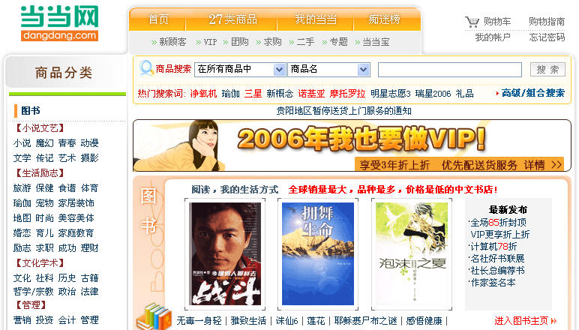

图 6

（2）进入淘宝网（www.taobao.com），图7，通过拍卖的方式去竞拍一件自己喜欢的物品，相同物品下，看谁的价格更低。

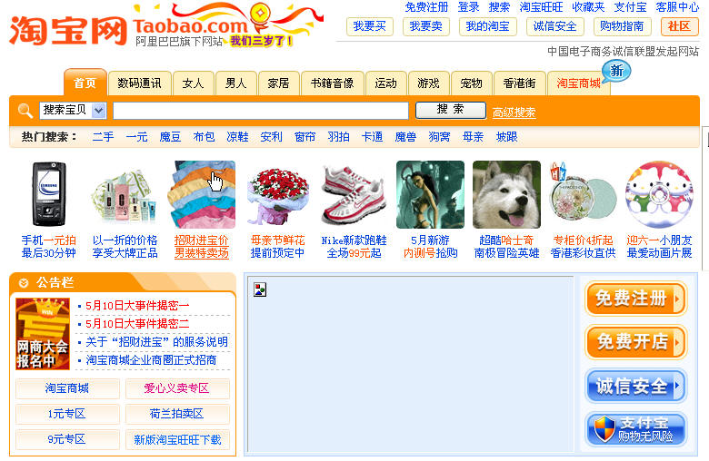

图 7

（3）浏览其他商务网站，如戴尔（www.dell.com.cn）、阿里巴巴（http://china.alibaba.com/）、卓越网（http://www.joyo.com）等，体验网上购物的方式和网络营销及安全管理的办法。

### 四、实训习题

1．进入易趣网（http://www.ebay.com.cn/），购买自己喜欢的三件物品，其中三件物品必须要有不同数量，然后选择一种适合自己的付款方式，并记下订单号。

2．进入淘宝网，通过拍卖的方式去发布一件物品，让同班同学来拍，看谁的价格更低。

3． 案例分析：分析福特T 型车属于哪种营销观念，这种营销观念是否适合今天网络时代发展要求？为什么？

1908 年，福特宣布他的公司日后将只生产一种汽车—T 型车。这款车在当时集中了先前所有各种型号车的优点。对于这种车，赞扬来自四面八方。甚至美国税务上税委员会也说，这是一种很好的车。各阶层的人都在使用它，T 型车的市场需求比任何其它公司的汽车市场需求量都大。

### 五、相关案例

**传统企业走进网络时代的典范——梅林正广和**

正广和原是闻名上海的老字号汽水厂，20世纪90年代初，这个历史悠久、曾哺育了几代上海人的百年老厂在激烈的市场竞争中，疲态倍显，行将破产。1997年12月，正广和与上市公司梅林重组为梅林正广和集团。之后的两三年时间，梅林正广和一跃成为中国物流配送第一股，“85818，送货到你家”已成为上海市民生活的组成部分，公司的购物电话85918和购物网站（www.85818.com.cn，图8）现有60万客户、涉及上海180万人生活所需，成为影响上海人民生活的第四大网，创造了一个传统国有企业成功转型互联网的神话。

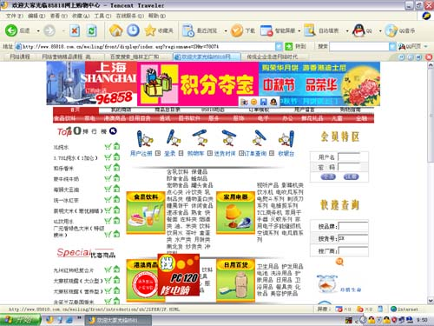

图 8

正广和的业务是从大桶纯净水开始的。上海的水质不好，正广和做了100年汽水之后重整旗鼓开始上马大桶纯净水项目，老字号的品牌魅力加上新产品过硬的质量与品质，正广和大桶纯净水在上海的市场占有率不断上升。大桶纯净水这一商品的特殊型决定了它必须要送货上门，所以正广和公司同时还提供电话订水服务，随着上海市民对纯净水的依赖逐渐提高，对正广和电话订水的配套送水服务提出了极高的要求。从1995年开始，正广和尝试着在全市各区布点，由这些点完成各自区域内的送水任务。经过公司规范，这些点逐渐统一成正广和的配送站，直至后来建立配送中心；另一方面，随着用户数量的不断增加，电话接线员手工操作的局限性显现出来，正广和就在1996年引进了计算机管理系统，由电脑自动排单，实现了与配送中心定时信息交换。经过三年时间，到1997年，正广和初步建立起了无店铺销售模式，发展了40万户，完善了供应链，在上海市区的配送网络也基本成型。

1997年，新组建的集团公司决定将正广和的大桶水配送网络剥离出来单独成立公司，1998年上海正广和网上销售有限公司宣布成立（当时这个“网”指的是电话网），原正广和饮用水公司是其母公司。网上销售公司接手了原来的电话订购中心、配送体系和运输体系，初步定位给普通老百姓提供食品的无店铺销售网络。经过半年的摸索，在1999年1月1日公司的购物电话特别号码85818开通之后，正广和被上海市认定为高技术企业，其电话商务正式开始运作。

网上销售公司（85818）的主力商品还是大桶纯净水，除此之外也有其他食品，后来又增加了日用消费品，商品品种近百个，越来越贴近百姓的日常生活。从1998年底到1999年底，85818 的会员从45万户增加到60万户，而且新增用户中有2/3都同时购买其他商品。而正广和强劲的销售势头也引来了许多企业争相要求搭网，包括联合利华、百事可乐这样的跨国公司。同时，随着正广和网上销售商品种类的增加、用户数量的扩大，它的配送网络也不断扩展，逐渐摆脱了当初配套送水服务的附属物形象，形成了一种对立的存在。一年时间，梅林正广和的配送体系已包括了3个配送中心、100个配送站、200辆小货车和1000辆“黄鱼车”，整个配送网络号称“无盲点”，覆盖了上海各片市区。市民订货一般都能在当天或第二天上午送到，实行货到付款，可支付现金或水票。这个有着浓郁上海特色的配送网络运作严密有序，成为国内目前最完善和最有效率的物流配送系统。到1999年底，正广和经由这个网络为60万上海市民送出了价值近3亿元的商品。

在梅林正广和拓展其电话商务的1999年，中国的网络营销也开始崭露头角，以其低成本、高效率、全天候、个性化等优势直逼许多传统的商业模式。虽然电话购物和网上购物是以不同的通信平台进行类似的无店铺销售，但相形之下电话商务的局限性就要大很多，比如商品增加、用户增加带来的商品目录印刷和更新的成本大幅度上升，比如订单商品组合复杂化导致接线员工作难度加大、出错率提高，此外，电话商务在提供个性化服务方面的能力也相对比较弱。凡此种种，都限制了电话商务经营内容的多元化或纵深向扩展。

考虑到以上因素，梅林正广和在1999年底开通了自己的购物网站，让“网上销售公司”名副其实。基于我国网络环境的实际情况及其他限制条件，正广和选择了电话商务与电子商务并行，甚至是以电子商务促进电话商务的策略——“上网浏览、电话订购”。2000年1月1日，梅林正广和的购物网站（www.85818.com.cn）正式开通，由梅林正广和提供经营理念和商业模式，合作伙伴中公网提供技术平台。这一网站设计简洁、实用，提供产品分类及按品牌查询功能，网上商品涉及食品饮料、图书音像、日用百货、保健用品、鲜花礼品、家用电器、体育用品、办公用品、通信产品、儿童用品、服装服饰等11类300多个品种，接受招行“一网通”在线支付和现金/水票离线支付两种方式。网站开通50天内，其点击数就达到42000次，注册用户近万名，完全通过网络完成的销售额达60万元。

目前，除上海以外，梅林正广和还将“电话商务+电子商务”的模式复制到了北京、广州、成都、西安、武汉等城市，这些地区现已开通了订购电话、设立了配送站点，从85818网站进入这些区域站点，可以看到有不同地方特色的不同商品组合。此外，梅林正广和的购物网络还能支持实现当地订货、异地送货。

至此，梅林正广和销售网络已成为拥有85818人工电话、语音自动电话订购热线和国际互联网网站，并拥有全年365天、全天24小时全天候上门配送服务的完善的综合性网络，是迄今为止国内首家实现这一服务水平的网上购物企业，也是适合我国目前国情，很有中国特色的电子商务企业。

正广和用三年时间搭起了一个配送网络，接下来利用这个网络发展电话商务，一年后再上电子商务，与电话商务相互配合，形成客户“上网浏览、电话订购”的销售模式，这是比较适合目前我国网络环境和消费者消费习惯的有中国特色的商务模式。在这一模式下，2000年正广和的销售额成倍增长，其中电话订购额的增长远大于网络订购的增长，这就充分证明，在零售方面电子商务至少在目前还远逊于电话商务，其独立快速发展还有待网络环境条件的进一步成熟。

问题：

1. 请分析梅林正广和的网络营销模式？其竞争优势表现在哪里？

2. 结合梅林正广和的成功谈谈传统企业如何开展网络营销？

* 1. 使用搜索引擎进行网络信息的查询

### 一、实训目的：

1．学会常用的搜索引擎的使用方法。

2．学会在网络上查询信息的方法。

### 二、实训内容：

1．利用google搜索“搜索引擎发展历史”的相关信息。

2．杂项语法。

3．进阶搜索。

### 三、实训步骤：

1．利用google搜索“搜索引擎发展历史”的相关信息。

（1）搜索入门: 搜索包含单个关键字的信息。

打开http://www.google.com 或http://www.baidu.com搜索：“搜索引擎”，如图9。

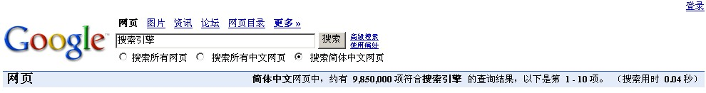

图 9

结果：已搜索有关搜索引擎的中文(简体)网页。 共约有9,850,000项查询结果。 仔细看一下搜索结果的前十项，就会发现绝大部分链接是搜索引擎本身。

单个关键字“搜索引擎”，搜索得的信息浩如烟海，而且绝大部分并不符合自己的要求，我们需要进一步缩小搜索范围和结果。

（2）初阶搜索：搜索结果要求包含两个及两个以上关键字。

一般搜索引擎需要在多个关键字之间加上“ ”，而Google无需用明文的“ ”来表示逻辑“与”操作，只要空格就可以了。现在，我们需要了解一下搜索引擎的历史，因此期望搜得的网页上有“搜索引擎”和“历史”两个关键字。

搜索所有包含关键词“搜索引擎”和“历史”的中文网页 ，使用：“搜索引擎 历史”， 如图10。

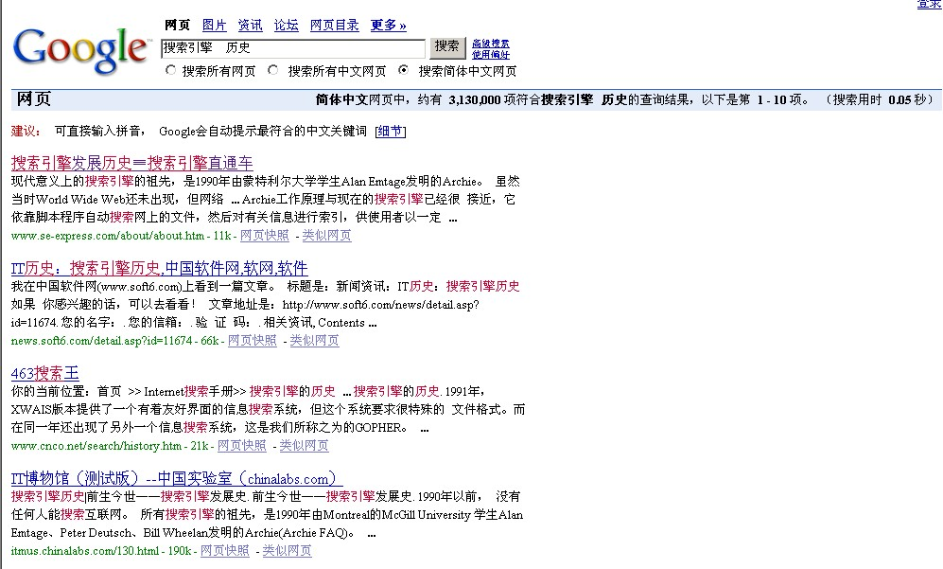

图 10

结果分析：已搜索有关搜索引擎历史的中文(简体)网页。 共约有3,130,000项查询结果，这是用了两个关键字，查询结果已经从9,850,00项减少到3,130,000项。但查看一下搜索结果，发现前列的绝大部分结果还是不符合要求，大部分网页涉及的“历史”，并不是我们所需要的“搜索引擎的历史”。

删除与搜索引擎不相关的“历史”。我们发现，这部分无用的资讯，总是和“文化”这个词相关的，另外一些常见词是“中国历史”、“世界历史”、 “历史书籍”等。

（3）搜索结果要求不包含某些特定信息。

Google用减号“-”表示逻辑“非”操作。“A ?B”表示搜索包含A但没有B的网页。

实训：搜索所有包含“搜索引擎”和“历史”但不含“文化”、“中国历史”和“世界历史”的中文网页。

搜索：“搜索引擎 历史 -文化 -中国历史 -世界历史”， 如图11。

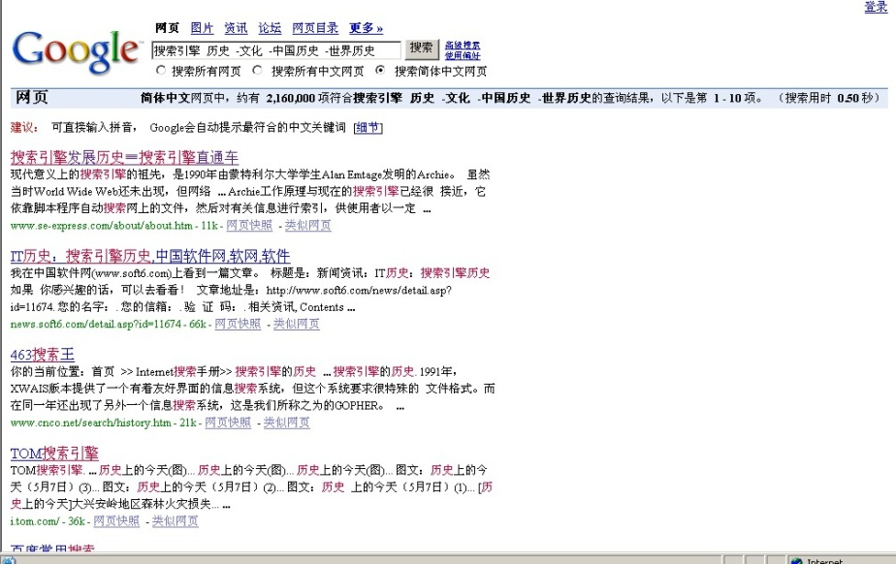

图 11

结果分析：已搜索有关“搜索引擎 历史 -文化 -中国历史 -世界历史”的中文(简体)网页。 共约有2,160,000项查询结果，

我们看到，通过去掉不相关信息，搜索结果又减少了将近一半。第一个搜索结果是：

搜索引擎直通车≡搜索引擎发展历史

点击进入，发现内容非常符合搜索要求。

另外，第三项搜索结果是： 463搜索王，也符合搜索要求。

注意：这里的“ ”和“-”号，是英文字符，而不是中文字符的“＋”和“－”。此外，操作符与作用的关键字之间，不能有空格。比如“搜索引擎 - 文化”，搜索引擎将视为关键字为“搜索引擎”和“文化”的逻辑“与”操作，中间的“-”被忽略。

（4）搜索结果至少包含多个关键字中的任意一个。

Google用大写的“OR”表示逻辑“或”操作。搜索“A OR B”，意思就是说，搜索的网页中，要么有A，要么有B，要么同时有A和B。

Archie、 蜘蛛、 lycos、 yahoo 等都是有关搜索引擎的或搜索引擎的技术 。要搜索有关搜索引擎的历史。在上例中，我们希望搜索结果中最好含有“archie”、“lycos”、“蜘蛛”等关键字中的一个或者几个，这样可以进一步的精简搜索结果。

实训：搜索如下网页，要求必须含有“搜索引擎”和“历史”，没有“文化”，可以含有以下关键字中人任何一个或者多个：“Archie”、“蜘蛛”、“Lycos”、“Yahoo”。

搜索：“搜索引擎 历史 archie OR 蜘蛛 OR lycos OR yahoo -文化” ，如图12。

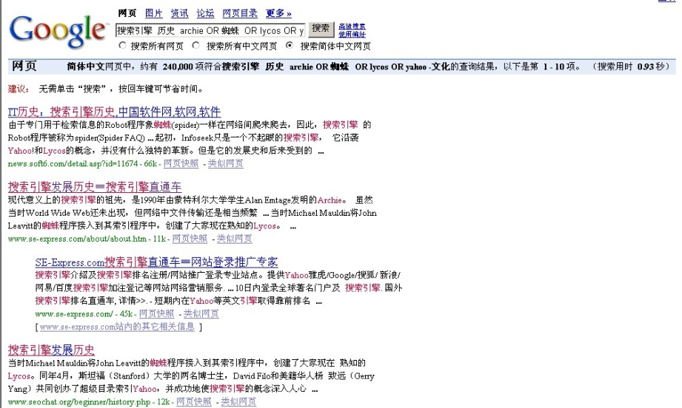

图 12

结果：已搜索有关“搜索引擎 历史 archie OR 蜘蛛 OR lycos OR yahoo -文化”的中文(简体)网页。共约有240，000项查询结果，这是第1-10项 。我们看到，搜索结果缩小到了很多，前20项结果中，大部分都符合搜索要求。

注意：“与”操作必须用大写的“OR”，而不是小写的“or”。

2．杂项语法

（1）通配符问题

很多搜索引擎支持通配符号，如“\*”代表一连串字符，“?”代表单个字符等。Google对通配符支持有限。它目前只可以用“\*”来替代单个字符，而且包含“\*”必须用""引起来。比如，“"以\*治国"”，表示搜索第一个为“以”，末两个为“治国”的四字短语，中间的“\*”可以为任何字符。

（2）关键字的字母大小写

Google对英文字符大小写不敏感，“GOD”和“god”搜索的结果是一样的。

（3）搜索整个短语或者句子

Google的关键字可以是单词（中间没有空格），也可以是短语（中间有空格）。但是，用短语做关键字，必须加英文引号，否则空格会被当作“与”操作符。

实训：搜索关于第一次世界大战的英文信息。

搜索：“"world war I"”， 如图13。

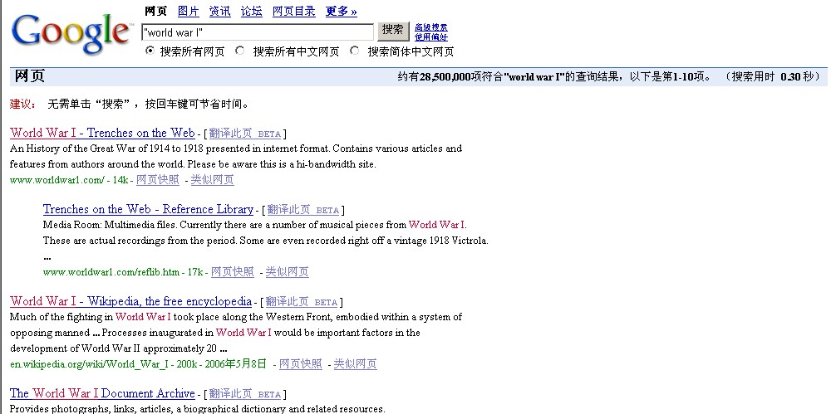

图 13

(4)搜索引擎忽略的字符以及强制搜索

Google对一些网路上出现频率极高的英文单词，如“i”、“com”、“www”等，以及一些符号如“\*”、“.”等，作忽略处理。实训：搜索关于www起源的一些历史资料。

搜索：“www的历史 internet” ，如图14。

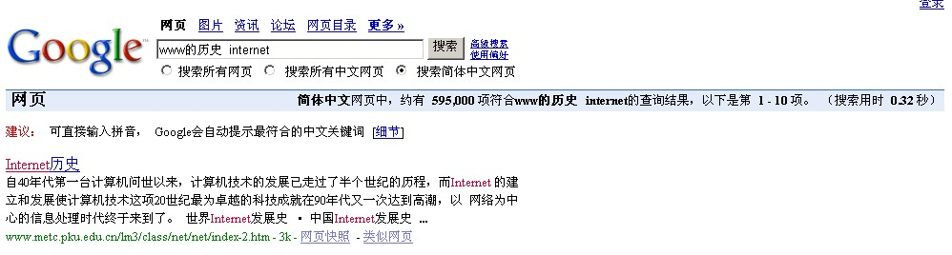

图 14

结果：搜索“www的历史 internet”，但搜索引擎把“www”和“的”都省略了。于是上述搜索只搜索了“历史”和“internet”。这显然不符合要求。这里顺便说一点搜索引擎分词的知识。当我们在搜索“www的历史”的时候，搜索引擎实际上把这个短语分成三部分，“www”、“的”和“历史”分别来检索，这就是搜索引擎的分词。所以尽管你输入了连续的“www的历史”，但搜索引擎还是把这个短语当成三个关键字分别检索。

如果要对忽略的关键字进行强制搜索，则需要在该关键字前加上明文的“+”号。

搜索：“+www +的历史 internet”， 如图15。

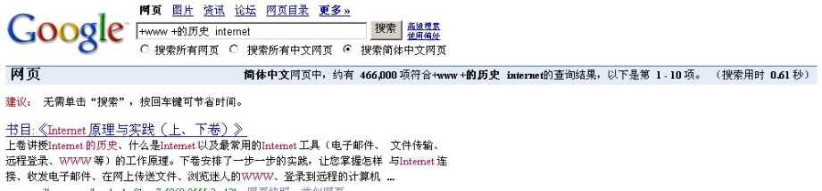

图 15

结果： 关键字中已看到www。

另一个强制搜索的方法是把上述的关键字用英文双引号引起来。在上例“”world war I””中，“I”其实也是忽略词，但因为被英文双引号引起来，搜索引擎就强制搜索这一特定短语。

搜索：“"www的历史" internet” ，如图16。

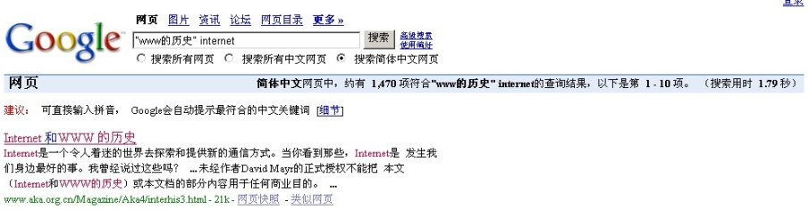

图 16

我们看到，这一搜索事实上把“www的历史”作为完整的一个关键字。显然，包含这样一个特定短语的网页并不是很多，不过，每一项都很符合要求。

注意：大部分常用英文符号（如问号，句号，逗号等）无法成为搜索关键字，加强制也不行。

3．进阶搜索

上面已经探讨了Google的一些最基础搜索语法。通常而言，这些简单的搜索语法已经能解决绝大部分问题了。不过，如果想更迅速更贴切找到需要的信息，你还需要了解更多的东西。

（1）对搜索的网站进行限制

“site”表示搜索结果局限于某个具体网站或者网站频道，如“www.sina.com.cn”、“edu.sina.com.cn”，或者是某个域名，如“com.cn”、“com”等等。如果是要排除某网站或者域名范围内的页面，只需用“-网站/域名”。

实训：搜索中文教育科研网站（edu.cn）上关于搜索引擎技巧的页面。

搜索：“搜索引擎 技巧 site:edu.cn”， 如图17。

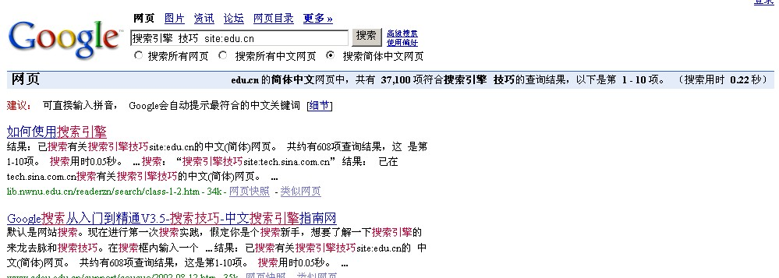

图 17

实训：搜索新浪科技频道中关于搜索引擎技巧的信息。

搜索：“搜索引擎 技巧 site:tech.sina.com.cn” ，如图18。

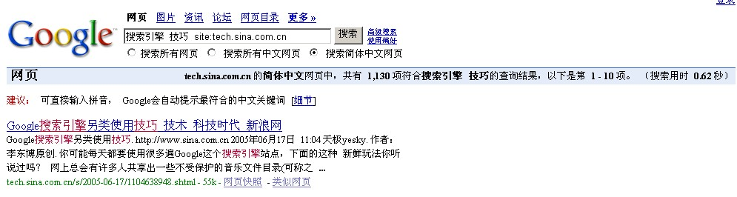

图 18

注意：site后的冒号为英文字符，而且，冒号后不能有空格，否则，“site:”将被作为一个搜索的关键字。此外，网站域名不能有“http://”前缀，也不能有任何“/”的目录后缀；网站频道则只局限于“频道名.域名”方式，而不能是“域名/频道名”方式。

（2）在某一类文件中查找信息

“filetype:”是Google开发的非常强大实用的一个搜索语法。也就是说，Google不仅能搜索一般的文字页面，还能对某些二进制文档进行检索。目前，Google已经能检索微软的Office文档如.xls、.ppt、.doc，.rtf，WordPerfect文档，Lotus1 - 2-3文档，Adobe的.pdf文档，ShockWave的.swf文档（Flash动画）等。其中最实用的文档搜索是PDF搜索。PDF是ADOBE 公司开发的电子文档格式，现在已经成为互联网的电子化出版标准。目前Google检索的PDF文档大约有2500万左右，大约占所有索引的二进制文档数量的80％。PDF文档通常是一些图文并茂的综合性文档，提供的资讯一般比较集中全面。

实训：搜索几个资产负债表的Office文档并且文档扩展名为.doc.xls。

因为资产负债表的Office文档主要的文档有.doc、.xls、.Ppt。所以，搜索：“资产负债表 filetype:doc OR filetype:xls OR filety:ppt”， 如图19。

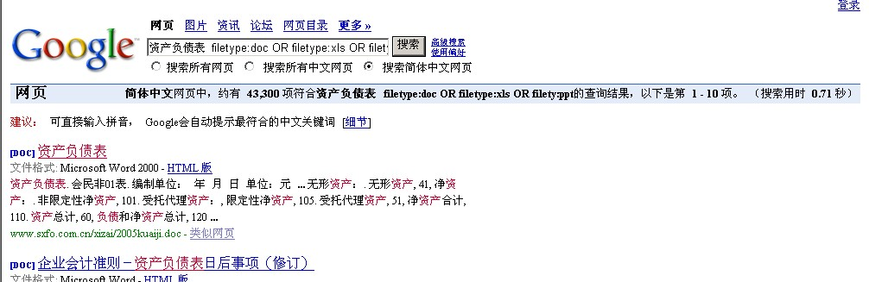

图 19

### 四、实训习题：

1． 以“珠海旅游”为关键词，用以下搜索引擎查找，列出查找结果的前三项，并点击

察看连接是否可用，填写表2。

表 2

|  |  |  |  |  |  |  |
| --- | --- | --- | --- | --- | --- | --- |
| 搜索引擎 | 第一项 | | 第二项 | | 第三项 | |
| 链接地址 | 是否  可用 | 链接地址 | 是否  可用 | 链接地址 | 是否  可用 |
| www.baidu.com |  |  |  |  |  |  |
| www.google.com |  |  |  |  |  |  |
| www.yahoo.com.cn |  |  |  |  |  |  |
| http://search.sohu.com |  |  |  |  |  |  |
| http://www.sogou.com/ |  |  |  |  |  |  |
| http://www.iask.com/ |  |  |  |  |  |  |

2． 练习搜索引擎的常用技巧，填写表3。

表 3

|  |  |  |  |
| --- | --- | --- | --- |
| 搜索方法 | 举例 | 搜索结果 | 优缺点 |
| 简单查找 | 旅游 |  | 比较模糊，但查找内容广 |
| 使用双引号精确查找 | “旅游” |  | 结果较少，但非常精确 |
| 用加减号限定查找 | 珠海+旅游+酒店 |  | 可以限定搜索结果 |
| 使用逻辑符号辅助查找 | 珠海 AND旅游  AND NOT酒店 |  | 可以设定更复杂的搜索 |

1. 搜索“电子商务的发展历程”
2. 搜索“几篇网络营销的论文”，并且为pdf格式的文档。

### 五、相关案例

**搜索引擎推广具体实施方案**

1．背景

2003年2月，常州常衡精工自动化设备有限公司在原有网站基础上进行全面设计，修改了主页及更新了许多产品及网页内容。为了更好地推广网站，网络营销部进行了大量的调研，最终选择了以搜索引擎推广为主，网络实名、网上信息发布、论坛广告等为辅的网络网络推广策略。本方案是在此基础上提出的。

2．认识搜索引擎

许多企业简单地认为建了网站就是信息化,就可以做电子商务了, 其实这是一种误解。这是因为做了网站只是表明企业在浩如烟海的网络中有了一席之地，除了知道网站的客户能访问，其它消费者不可能在数以亿计的网络中寻找到你的网站。因此网站需要推广才有访问,需要访问才能带来客户。而搜索引擎,是网站推广最廉价,最高效的方式。

请看以下权威系统数据:

1. 根据CNNIC2001年7月的调查: 51.3%的中国互联网用户经常使用搜索引擎，57.5%的中国互联网用户得知新网站的主要途径是搜索引擎。
2. 根据JUPITER MEDIA METRIX于2001年7月底的统计,47%的消费者通过搜索引擎来寻找和购买在线产品。

消费者在线购买时寻找产品的方法和比例是: 在搜索引擎中输入产品名 28% ；直接访问网上商店网址 23% ；在搜索引擎中输入商标名 9% ；在搜索引擎中输入商店名 5% ；访问搜索引擎的购物频道 5% ；

1. 根据 Georgia技术研究院作的调查：80％准备购买物品的顾客使用搜索引擎来找到他们要的产品。

从搜索引擎来的访问者，新用户比例很高，而且所有访问者均具有极强的针对性，他们是主动找上你的网站的，所以他们对商业网站的价值也特别高。

3．搜索引擎排名的重要性

从上面的叙述我们了解了公司网站登录搜索引擎的重要性，但是，网站只要登录搜索引擎就万事大吉了吗？

我们在网上进行搜索引擎搜索的时候，都有过这样的经历，当我们在某一搜索引擎中输入我们想要查找的内容，反馈结果却告诉我们有10000条相关信息，我们查看哪一条？通常我们都只查看排在前面的10条或20条，却无意间忽略了第21条至第10000条的信息，其中不乏有价值的内容。

回过来说，当我们常衡精工的网站排在搜索结果的第21条至第10000条中（很有可能）。这种登录对我们的网站还有意义吗？低的排名还不仅仅是公司站点访问量的流失，更为严重的是：在公司网页检索排名之前的检索结果信息，都可被视为我们的竞争对手。由于公司的排名落在竞争对手之后，访问者首先访问的是公司的竞争对手，如果访问者对我们竞争对手的站点满意，就不会再访问我们的站点了。

统计结果表明： 65－70%的网民点击搜索结果的第一页即前10条；20～25%的网民点击搜索结果的第三页即第11－20条；3～4%的网民点击量被其它所有的，可能是成千上万的搜索结果分享。

所以，为了使网站发挥最大效果，公司的网站排名必须在前20位，越前越好。

４．常见的网络搜索引擎推广服务

（1）搜索引擎普通登录服务

将公司的网站登录到新浪、搜狐、网易三大知名门户网站中，关键字不超过30个字。不保证排名，按照搜索引擎算法自动排名，不保证可以在第一页显示，可以优先排列在免费登录的网站前面。

（2）搜索引擎推广登录服务

推广型登录保证公司的网站出现在著名搜索引擎搜索结果的第一页，并用显著的标志加以区分，吸引目标客户有效点击。可选择两个关键字。

（3）搜索引擎竞价排名服务

“竞价排名”是指由用户（通常为企业）为自己的网站或产品网页出资购买关键字排名，通过竞价排名服务提供商发布到国内主流搜索引擎前列的一种服务。这是一种按点击计费的一种服务。通过竞价排名，搜索结果的顺序将根据用户出价的多少由高到低排列，同时奉行不点击不收费的原则。

搜索引擎竞价排名服务可将公司的网站排在百度搜索结果前列，同时出现在中文雅虎、搜狐、网易、Lycos中国、21CN、广州视窗、Tom.com、上海热线、163.net、腾讯等主要中文门户网站搜索引擎搜索结果的最前列（目前共有三十六大国内著名搜索引擎或门户网站及地方门户站点）。

竞价排名特点：

* ①搜索排名自己定。公司的网站在搜索引擎的排名位置由您自己决定。
* ②网站描述任您写。网站标题、内容描述及搜索关键词由我们随心所欲制定。
* ③不点击不收费。按您网站的实际被点击量计费，每次点击起价仅0.30元。
* ④预付金超低。预付金最低只需300元。
* ⑤完善的客户服务 提供详细的访问统计报告。

（4） 价比分析，如列表4。

表 4

|  |  |  |  |
| --- | --- | --- | --- |
| 项 目 | 关键字 | 支持网站数 | 费用 |
| 普通登录 | 30个字以内 | 3 | 1100元/年 |
| 推广登录 | 2个关键词 | 2 | 5000元/年 |
| 竞价排名 | 无限制 | 36+ | 不点击不计费，可自由控制投入 |

从上面的表格可以看出，竞价排名是按照带来潜在客户的访问数量计费，而不是按照使用时间长短来计费，公司可以根据需要，灵活控制推广力度和投入。您可以注册大量产品关键字（产品服务的具体名称），将介绍你产品的网页，出现在相应搜索结果最明显的位置，让那些真正对你产品感兴趣的人，直接访问你的网站。

因此，我们认为竞价排名服务是企业网站搜索引擎推广的最好方式。

5．具体实施：

（1）投入预算

根据与网络公司反复谈判，最终达成包年制竞价排名服务，我公司一年投入4000元。网络公司保证我公司有十五个关键词在百度竞价排名第一页。其中由于干燥、干燥设备价格较高，我公司不要求排名，只要求登录。不包括在十五个关键词内。

（2）关键字选择

目前，干燥设备企业选择竞价排名服务的比较多，因此如“干燥设备、干燥、干燥机”等关键词的价格现在都比较高，而具体的产品名称关键字如“喷雾干燥设备、旋转闪蒸干燥机”等关键的价格都比较低。但是，我们可以这样分析：干燥设备是面向制药、化工、食品加工等行业的高科技产品，在这些行业中的潜在客户完全清楚他需要的干燥类设备的具体名称或是型号，因此他们在通过搜索引擎寻找干燥设备供应商时会直接输入相关产品的名称关键字，如“干法辊压造粒机、气流干燥机”等，因此，我们在选择关键词时，应该综合考虑关键词的价格和可能带来的效益来灵活制定出价。

因此，我们建议关键词的选择及名次按如下表格实施，如表5。

表 5

|  |  |  |  |
| --- | --- | --- | --- |
| 关键词 | 排名(页) | 关键词 | 排名(页) |
| 常衡精工 | 1 | 造粒机 | 1 |
| 港口灌包系统 | 1 | 除尘器 | 1 |
| 粉体工程 | 1 | 自动包装秤 | 1 |
| 气力输送 | 1 | 自动定量包装系统 | 1 |
| 配混料系统 | 1 | 给料器 | 1 |
| 带式干燥机 | 1 | 气流输送 | 1 |
| 气流干燥机 | 1 | 干燥 | 靠后 |
| 液体灌装 | 1 | 干燥设备 | 靠后 |

（3）后期维护管理

当公司正式开通网站搜索引擎推广服务后，网络营销部将密切关注排名情况，要求网络公司每两个礼拜提供一次客户点击统计报告一份。同时网络营销部将随时关注网站反馈情况，及时提交相关情况给相关部门。

* 1. Email营销与安全

### 一、实训目的

1．掌握用网络营销工具Outlook Express收发各种电子邮件。  
2．掌握Outlook Express的各种邮件的安全收发。  
3．体验通过Email开展网络营销的优缺点。

### 二、实训内容

1．Outlook Express邮件帐户的建立。

２．Outlook Express的签名和加密邮件的收发。

### 三、实训步骤

1．设置Outlook Express邮件帐户的建立。

（1）启动Outlook Express。

（2）从菜单中选择“工具/帐号”菜单项，打开“帐号”窗口，如图20。

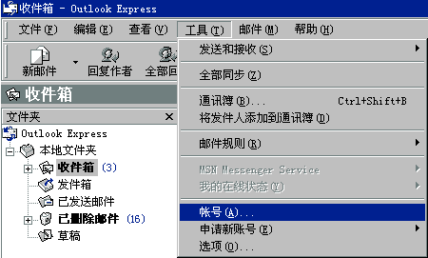

图 20

（3）单击“邮件”标签（默认）。

单击“添加”按钮，从弹出的菜单中选择“邮件”选项将弹出Internet连接向导，如图21。

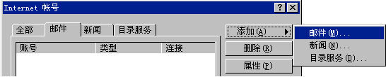

图 21

（4）首先输入您的"显示姓名"，此姓名将出现在您所发送邮件的“寄件人”一栏，如图22。

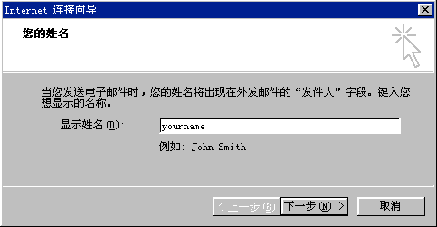

图 22

（5）单击“下一步”按钮。

（6）在弹出的窗口中输入您的邮箱地址，在接收服务器框中，输入邮箱的POP3服务器名称，如yourname@sina.com，如图23。

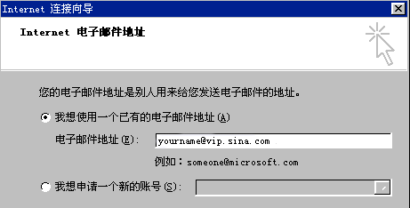

图 23

（7）单击“下一步”按钮。

（8）在弹出的“电子邮件服务器名”窗口中，系统默认“我的接收邮件服务器”为“POP3”，不需要修改。在“接收邮件（POP3，IMAP或HTTP）服务器”框中，如果您使用的是新浪收费邮箱，则填写pop3.vip.sina.com；如果您使用的是新浪免费邮箱填写则pop.sina.com.cn。在外发送邮件服务器框中，您可以输入本地的发件服务器，也可以输入新浪提供给您的发件服务器，如果您使用的是新浪的收费邮箱,那么外发服务器名称为：smtp.vip.sina.com；如果您使用的是新浪的免费邮箱,那么外发服务器名称为:smtp.sina.com.cn。如图24。

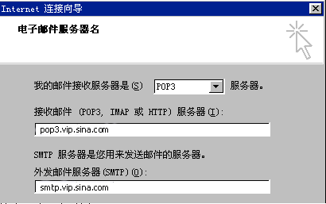

图 24

（9）单击“下一步”按钮。

（10）在弹出的窗口中分别输入您的邮箱的帐号名和密码。其中帐号名是您的邮箱地址，例如您的邮箱地址是yourname@vip.sina.com，则帐号名是yourname；为了确保安全，密码显示为星号。如果您没有输入密码或输入密码有误，系统会在接收邮件时提示您输入密码，如图25。

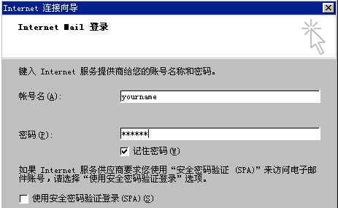

图 25

（11）单击“属性”按钮，打开设置窗口，单击“服务器”选项卡，在窗口下方，勾选“我的服务器要求身份验证”，然后单击“确定”返回，如图26。

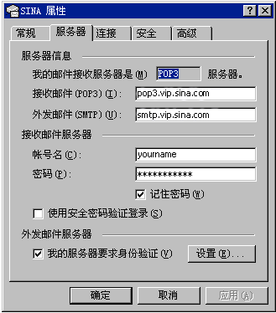

图 26

（12）完成以上设置之后，您就可以单击窗口中的“发送接收”工具按钮进行邮件的收发了。

2．电子邮件的安全设置

用Outlook Express发送签名邮件，其设置如下：

（1）发送签名邮件前必须完成在Outlook Express中设置您的数字证书,使电子邮件帐号对应相应的数字证书，步骤为：

①下载证书。

打开http://www.cnca.net（广东省电子商务认证中心），下载数字证书。

②安装证书，如图27。

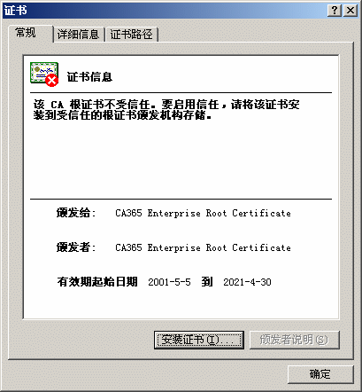

图 27

按照向导提示进行，在“根证书存储”对窗口选择“是(Y)”， 如图28。

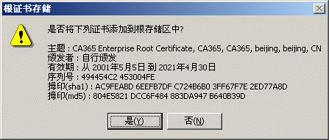

图 28

根证书成功安装后成为“受信任的根证书颁发机构”。从浏览器的“工具”菜单中选择“Internet选项”，然后选择“内容”标签，鼠标单击“证书”，然后选择“受信任的根证书颁发机构”标签，列表中应该有相应的根证书，如图29。

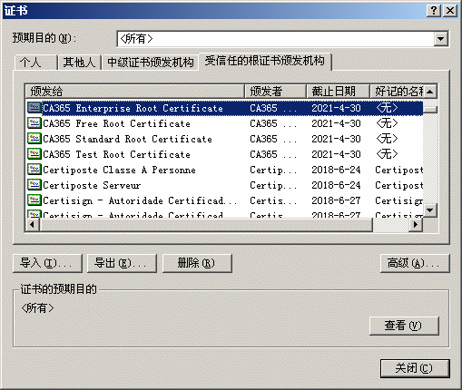

图 29

（2）单击新邮件按钮，撰写新邮件，如图30。

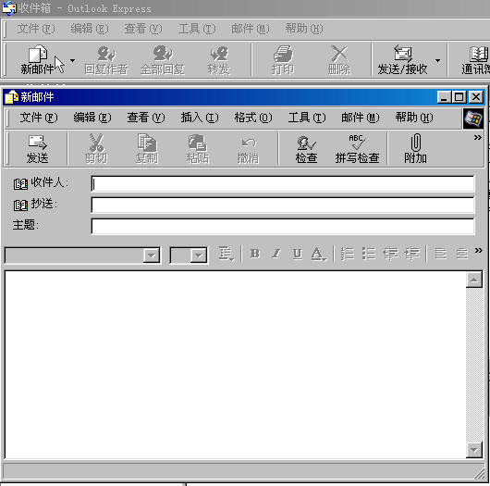

图 30

（3） 选取“工具”菜单中的“数字签名”。在信的右上角将会出现一个签名的标记 ，如图31,32。

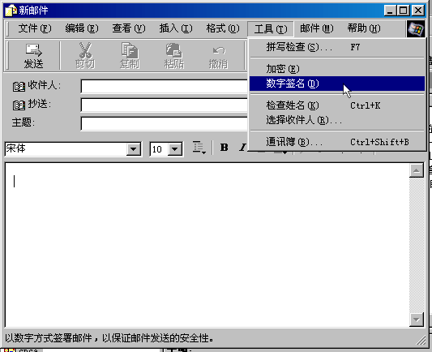

图 31

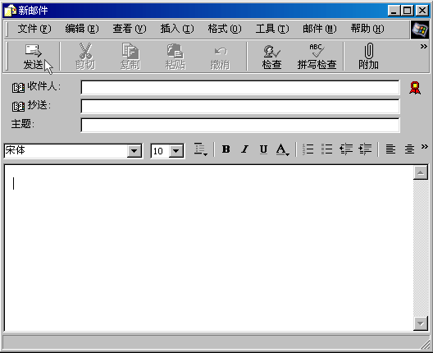

图 32

（4）点击“发送”。发送数字签名邮件即告完成。

（5）当收件人收到并打开有数字签名的邮件时，将看到“数字签名邮件”的提示信息，按“继续”按钮后，才可阅读到该邮件的内容。若邮件在传输过程中被他人篡改或发信人的数字证书有问题，页面将出现“安全警告”提示。

3．用Outlook Express发送加密邮件。

（1) 方法一：让对方给您发送有其数字签名的邮件。将该邮件打开，然后请单击 文件 菜单中的 属性，选取 安全 选项卡并单击 将数字标识添加到通讯簿中 按钮，这样对方数字证书就被添加到您的“通讯簿”之中了。您可以在Internet Explorer的“工具”→“Internet选项”→“内容”→“证书”→“其他人”中查看到对方的数字证书。同样，你可以将自己的数字证书发送给对方，如图如图33，34，35，36。

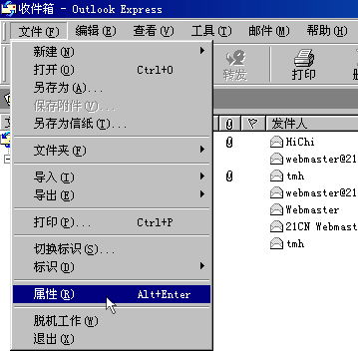

图 33

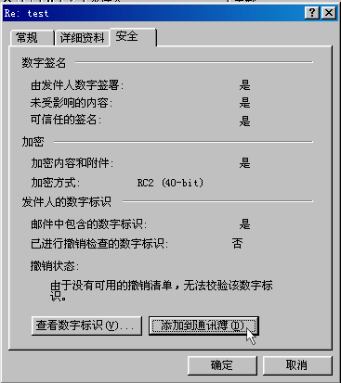

图 34

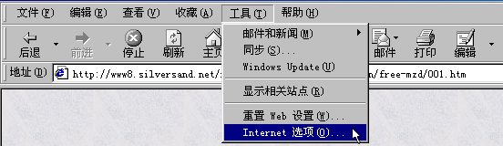

图 35

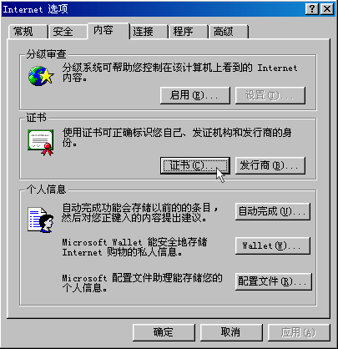

图 36

（2) 方法二：通过认证中心提供的数字证书检索服务可以获得别人的数字证书，有了对方的数字证书，就可以发送加密邮件了：具体设置如下：

撰写好信件后，选取“工具”菜单中的“加密”，信的右上角将会出现一个加密的标记。如图37，38，39。

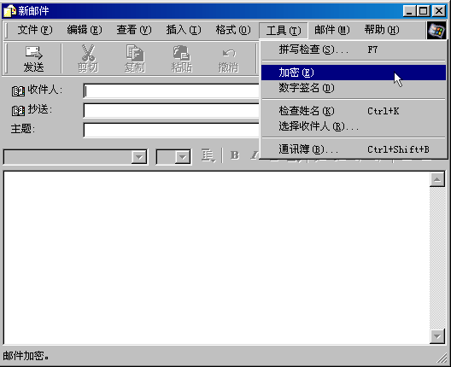

图 37

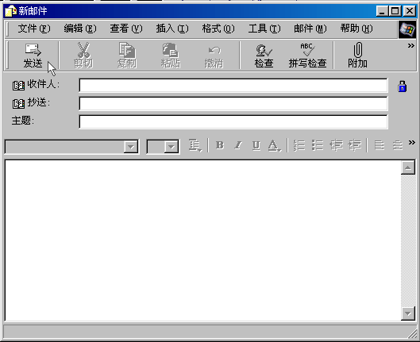

图 38

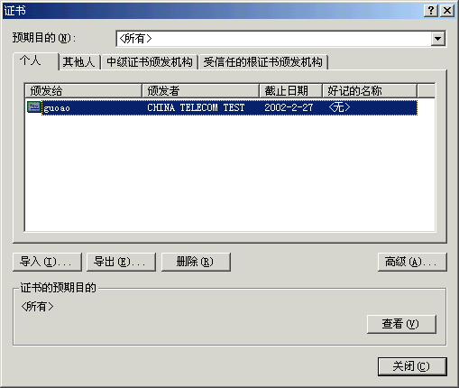

图 39

最后发送，加密邮件即告完成。

### 四、实训习题

1.上“新浪网”注册一个免费电子邮件，用Outlook Express收发普通邮件。

2.上广东省电子商务认证中心下载证书，同学之间相互发送签名邮件和加密邮件。

3.申请加入邮件列表，并根据需要订阅邮件（东方热线邮件列表：http://maillist.cnool.net/）。

在申请的过程中，记录申请的流程，分析这种流程设计的利弊，填写表6。

表 6

|  |  |  |  |
| --- | --- | --- | --- |
| 申请步骤 | 申请内容 | 优点 | 缺点 |
| 1 |  |  |  |
| 2 |  |  |  |
| 3 |  |  |  |
| 4 |  |  |  |
| 5 |  |  |  |

### 五、相关案例

**“ 新江南” 公司的Email 营销**

“ 新江南” 是一个旅游公司，为了在“ 五一黄金周” 之前进行公司旅游项目促销，公司营销人员计划将网络营销作为一项主要的促销手段，其中将Email 营销作为重点策略之一。 由于公司内部的营销资源非常有限，需要借助于专业服务来发送Email 广告。公司对服务的邮件列表定位程度、报价和提供的服务等方面进行比较分析，最终选择了新浪上海站 。利用该网站一份订户数量超过300 ，000 的、关于上海市白领生活的电子周刊作为本次Email 营销的主要信息传递载体。公司计划将从2004年3月26日开始连续四周投放Email营销信息，发送时间定为每周三，前两次以企业形象宣传为主，后两次针对公司新增旅游路线进行推广，并且每个星期的内容都有所不同 。

Email营销活动结束后，公司网站的日平均访问量比上个月增加了3倍多，日均独立用户数量超过了1000人，而平时公司网站独立用户数量通常不到300人，尤其在发送邮件的次日和第三日，网站访问量的增加尤为明显，独立用户数量的最高记录日达到了1500多人。公司的营销人员也发现了两个问题：一是内部列表发送后退回的邮件比例相当大；二是企业网站上的宣传没有同步进行，来到网站浏览的用户的平均停留时间只有3分钟，比活动开始前用户的平均停留时间少了2分钟。

分析：

总的来说这次Email 营销是成功的，但是内部列表发送后退回的邮件比例相当大，这可能是因为公司顾客关系管理不善造成的，至于企业网站上没有进行宣传，则是由于企业忽视了网站这一营销工具对于企业营销的重要性。

* 1. 新闻组（RSS）的使用与营销

### 一、实训目的

1．掌握如何利用RSS来订阅博客上的内容。

2．利用RSS开展网络营销。

### 二、实训内容

订阅BLOG(BLOG上，你可以订阅你工作中所需的技术文章；也可以订阅与你有共同爱好的作者的日志，总之，BLOG上你对什么感兴趣你就可以订什么) 。

### 三、实训步骤

1．上网搜索并下载RSS阅读器（以周博通为例）。

（1）安装周博通——资讯阅读器。

①用户可以通过语言下拉框来选择自己想要的语言文字，如图40。

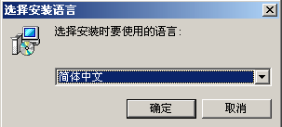

图 40

②选择你想要安装资讯阅读器的位置。

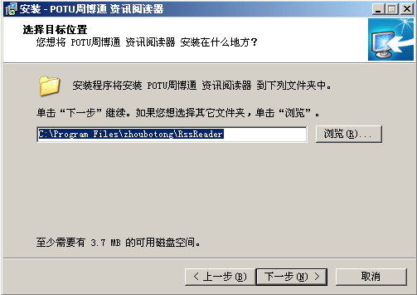

图 41

③选择附加任务确定是否创建桌面快捷方式、快速运行栏快捷方式。

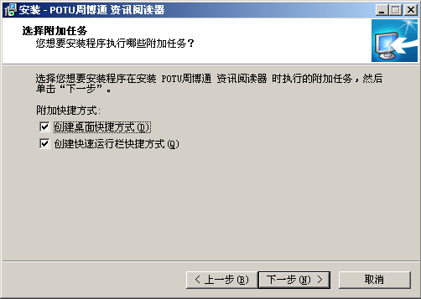

图 42

④安装完成确定是否运行POTU周博通资讯阅读器，点击“完成”即可拥有。

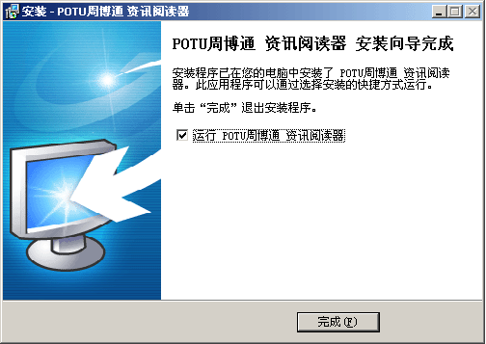

图 43

1. 新增RSS频道，订阅BLOG的内容。

（1）在阅读器的菜单栏中的“频道设置”或在左边“频道列表栏”单击右键选择“新增RSS频道”选项。

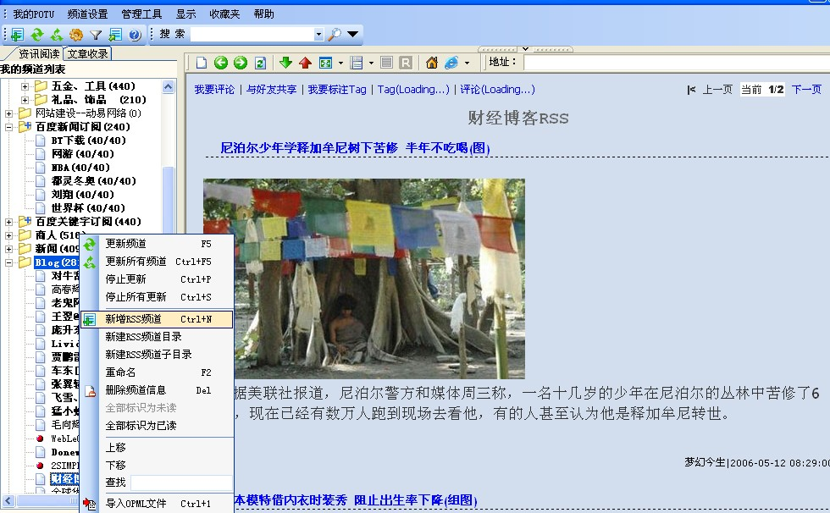

图 44

（2）在新增RSS频道或OPML地址栏中输入你要添加的RSS频道地址或OPML地址，选择是否验证频道地址的有效性。

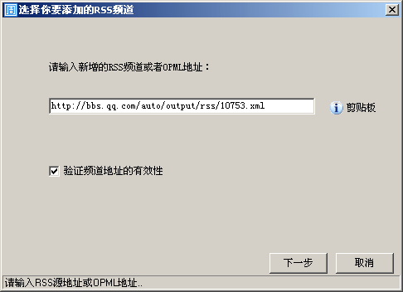

图 45

（3）选择频道所要添加的位置，用户可以随个人意愿对添加的频道名称进行更改和选择存放频道的目录，点击“完成”即可。

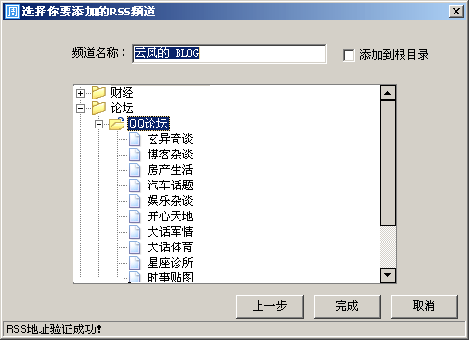

图 46

（4）频道添加成功后即可通过周博通-资讯阅读器，来阅读你的新频道。

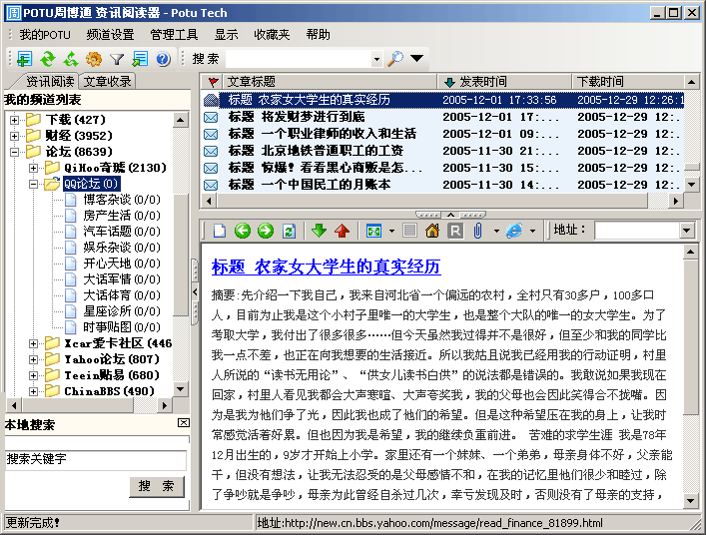

图 47

### 四、实训习题

1．用周博通-资讯阅读器搜索并订阅和训博客网站上的某个个人博客的内容。

### 五、相关案例

**亚马逊网站的书籍作者博客营销策略**

全球最大的网上零售网站亚马逊（Amazon.com）发布了一个新程序，为所有的书籍作者开通博客。亚马逊的书籍作者博客营销策略非常高明，在很多电子商务网站还没有将博客与营销策略产生联想时，亚马逊已经将电子商务博客营销运用自如了。

为了鼓励用户为网站创作内容（user-generated content），全球最大的网上零售网站亚马逊（Amazon.com）发布了一个新程序The Amazon Connect，为所有的书籍作者开通博客。目的在于增进读者与作者之间、读者与Amazon.com之间的接触和沟通。同时，书籍作者博客不仅为作者提供了一个推广自己书籍产品的渠道和机会，也给予那些购买了书籍的访问者再次访问Amazon.com的理由。

新竞争力网络营销管理顾问认为，亚马逊的书籍作者博客营销策略非常高明，在很多电子商务网站还没有将博客与营销策略产生联想时，亚马逊已经将博客营销运用自如了。亚马逊鼓励作者写博客实际上是Amazon.com在不用自己付出额外努力和投入的情况下，让作者加入到书籍网络营销的行列，通过作者与与顾客的互动达到更好的在线销售效果。

在亚马逊的图书作者博客栏目，作者最新发布的博客文章被醒目地放在作者介绍页面或书籍的介绍页面，同时有一个链接指向该作者的全部博客页面。此外，用户也可以通过他们自己的Amazon首页看到购买过书籍的作者的最新博客文章。

不过目前该程序还不允许读者对作者博客进行评论，或者通过RSS订阅博客文章。专家认为，受欢迎的博客有两个特点是必须具备的：可以RSS订阅和读者评论，因此Amazon应该开通这两个功能。同时，Amazon还可以利用RSS信息源作为向用户发送个性化推荐产品的工具，如向那些订阅作者博客的人发送“购买该作者书籍的用户还可以购买……”之类的产品促销信息，这种策略无疑将产生巨大的网络营销价值。

在网上零售网站上，网络购物者需要根据有限的产品介绍信息来进行购买决策，有时是比较困难的，如何增加更详尽的产品信息是网上零售网站的难题之一。新竞争力（www.jingzhengli.cn）对比国内部分电子商务网站的书籍产品介绍发现，有些已经有较高知名度的电子商务网站也经常存在很多产品描述信息非常贫乏的情况，有些书籍除了书名、作者、出版社和价格之外，很少有更详尽的内容，这种情况下要想获得好的效果是不太现实的。相反，亚马逊网站在产品信息方面一直在引领潮流。2005年，他们就开始允许用户上传产品相关的图片。Amazon还开始测试wiki产品页面，消费者都可以增加或编辑书籍或产品的信息，类似wikipedia（维基百科）编辑方式。公司还让用户对产品加描述性关键词标签，让所有人浏览。

* 1. 域名经营管理

### 一、实训目的

1．通过http://www.oray.net提供的注册免费域名，结合花生壳的使用，掌握如何进行域名注册和管理。

### 二、实训内容

1．注册会员

2．注册免费域名

3．域名的管理

### 三、实训步骤

1．下载花生壳 3.0 版客户端（可以用搜索引擎搜索后下载），并按提示安装完成运行它。界面如图48。

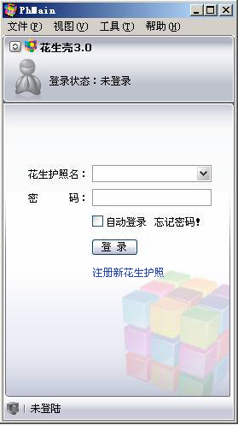

图 48

**2．申请花生护照。**

（1 ）要正常使用花生壳 3.0 ，必须先要申请一个花生护照。让我们一起去申请一个花生护照先吧，如果你已经拥有花生护照的话，这一步就省了。点击花生壳 3.0 客户端主界面的 [ 申请新花生护照 ]，如图49。

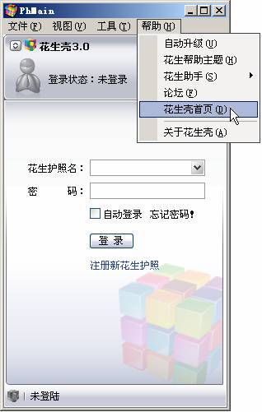

图 49

（2）进入 www.oray.net 后，点击 [ 注册 ] ，如图50。

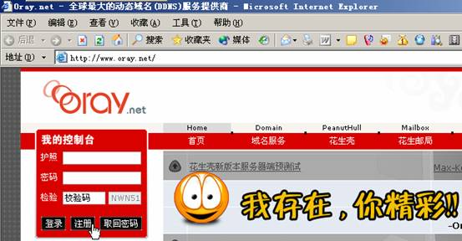

图 50

（3）阅读用户协议，然后点击 [ 我同意 ]，如图51。

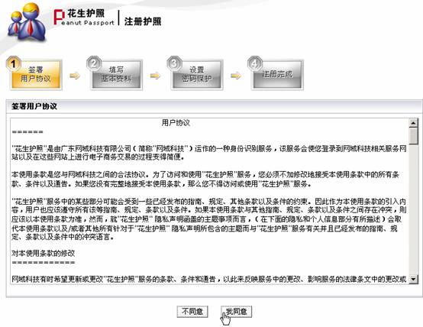

图 51

（4）按要求填写你要注册的用户名，以及用户名密码，点下一步，如图52。

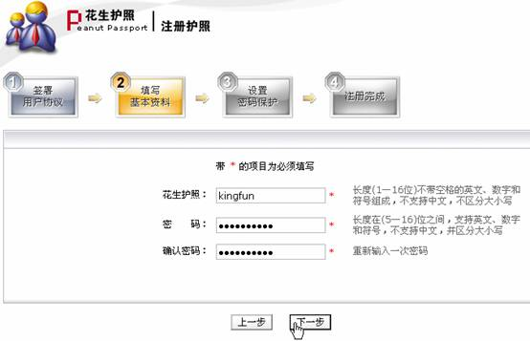

图 52

（5）填写密码保护问题，点下一步，如图53。

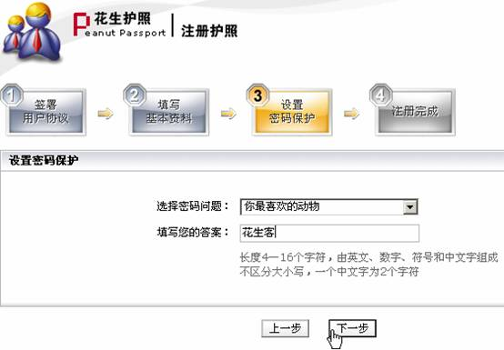

图 53

图2-5-6

（6）至此，你已成功注册获得一个花生护照，如图54。

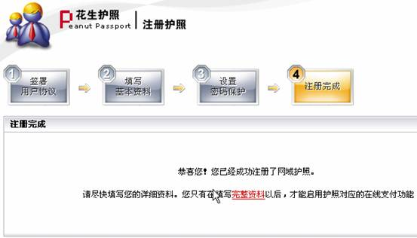

图 54

成功申请花生护照后填写护照完整资料，这是证明护照所有者的身份证明资料。

3．注册花生护照完后，申请免费域名。

（1）重新到 Oray.net 网站首页，用刚刚申请的花生护照登录，点击导航栏“域名服务”，选择“申请免费域名”，然后查询你要申请的免费域名是否可注册，如图55。

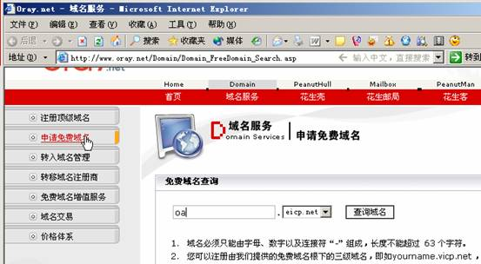

图 55

（2）如果该域名还未被注册，你就可以拥有它啦，点击"现在注册"，如图56。

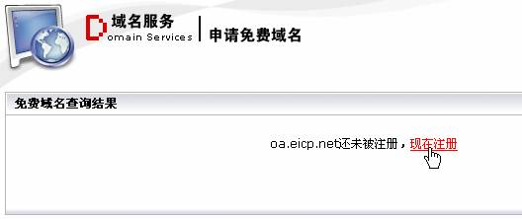

图 56

（3）提示注册申请成功，现在点击"进入花生壳管理"，如图57。

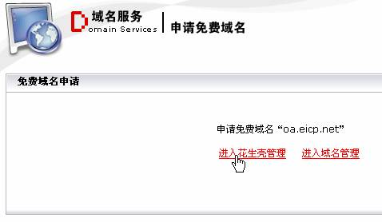

图 57

（4）想通过花生壳进行桌面域名管理，必须先要激活花生壳服务。 点击"激活花生壳服务"，如图58。

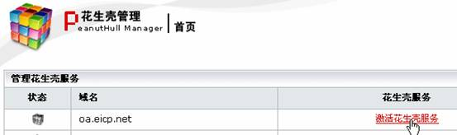

图 58

（5）阅读用户协议，点"我同意"，如图59。

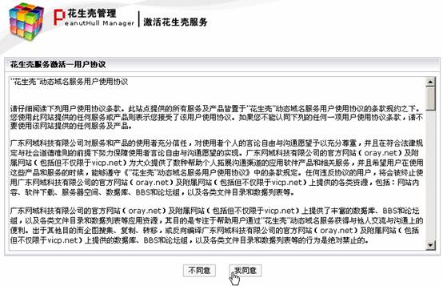

图 59

（6）填写站点属性描述后，点"完成"（在此栏里填写的相关资料只是一个描述，实际起作用的是在你主机上的设置），如图60,61。

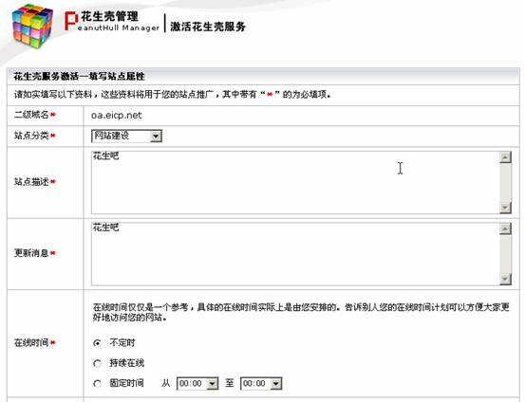

图 60

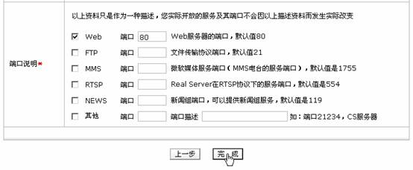

图 61

（7）至此，完成花生壳动态域名解析服务的激活操作，图62。

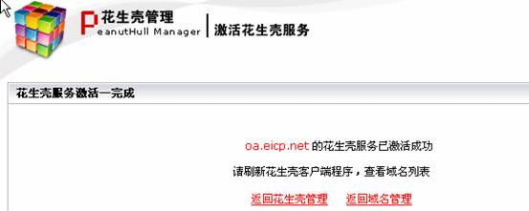

图 62

4．用花生壳管理域名

（1）登陆花生壳 3.0 客户端，填写申请得到的花生护照和密码，点登陆，如图63。

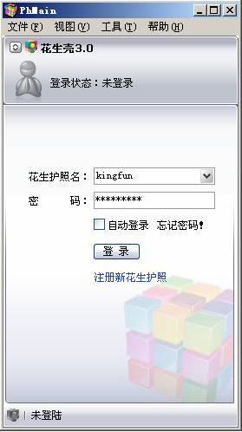

图 63

（2）登陆在线，如图64。

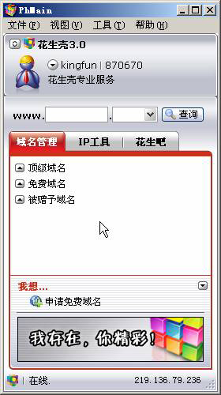

图 64

（3）点击 [ 免费域名 ] ，你可看到你已激活了花生壳服务的免费域名前面有个彩色的七彩魔方（花生壳的 LOGO ），表示已激活花生壳服务；并且在最底部左下角有个彩色魔方并显示为 [ 在线 ] ，右下角为当前使用的公网 IP ，如图65。

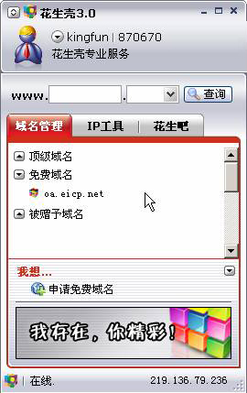

图 65

（4）接下来检查一下这个名费域名是否已指向本机公网 IP ，点击 [IP 工具 ] ，点 [ 设置 ] ，在里面设置上你当地的某一个稳定的 DNS （可向当地电信查询获得），如图66。

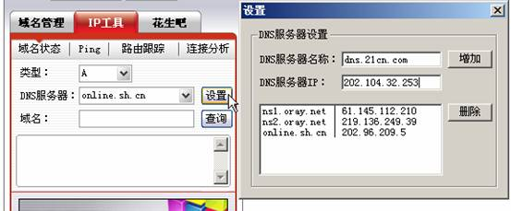

图 66

（5）在 [DNS 服务器 ] 里选上刚才添加上的 DNS ，并在 [ 域名 ] 输入框里填上你要查询的域名，然后点击 [ 查询 ] ，返回如下信息，说明这个申请获得的免费域名已正常在线，并正确指向，如图67。

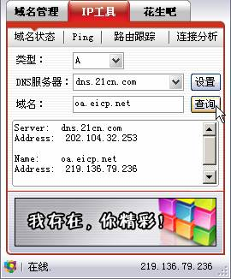

图 67

（6）此时，我们就可以在自己的主机上构建任一网络服务如个人网站，赶快把你的域名告诉你的朋友，他们就可以通过你的域名在任一可上网的计算机上登陆你的个人站点，如图68。

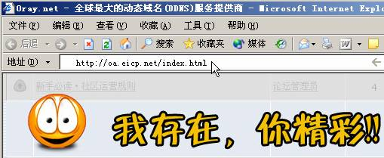

图 68

5．花生壳 3.0 版客户端管理域名的主要功能界面介绍

**（**1）客户端顶部显示护照名和护照 ID 号，以及花生壳服务级别，如图69。

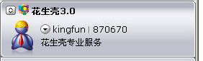

图 69

（2）顶级域名快速查询界面，如图70。



图 70

（3）域名群集管理界面，包括顶级域名、免费域名和被赠与域名，如图71。

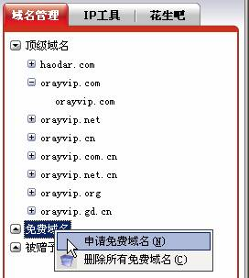

图 71

（4）常用 IP 测试工具界面，如图72。

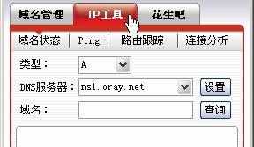

图 72

（5）花生吧界面，如图73

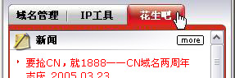

图 73

（6）其它快捷导航界面，如图74。

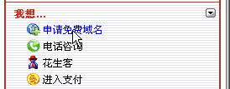

图 74

（7）正常登陆在线后，在主界面底部会显示一个七彩魔方，并显示为"在线"，右下角显示使用者当前的公网 IP ，如图75。



图 75

（8）域名管理预览，如图76、77、78、79。

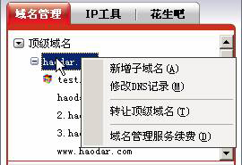

图 76

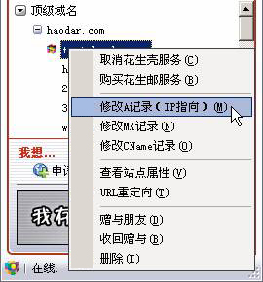

图 77

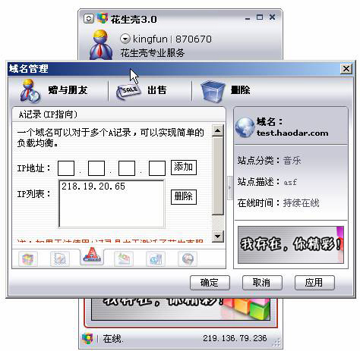

图 78

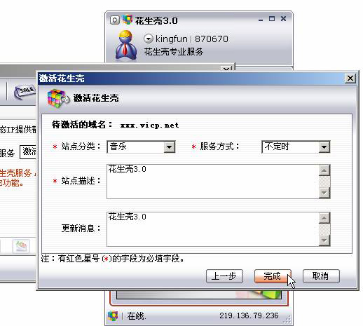

图 79

### 四、实训习题

1．申请一个免费域名。

2．设计自己的个人网站，然后用花生壳和申请的域名，将网站发布出去。

### 五、相关案例

**宝洁公司与北京天地公司的的域名纠纷案**

2000年3月22日，宝洁公司起诉北京天地电子集团，称“天地”使用“tide．com．cn”为公司域名的行为侵犯了其洗衣粉产品“汰渍TIDE”的域名使用权。11月22日市第一中级人民法院对此案作出一审判决，判宝洁胜诉。长达半年的官司引发了一场域名抢注和商标权益的大讨论。

原告宝洁公司诉称，该公司在中国获准注册了”Tide”商标，并对该商标享有专用权，还在世界上160多个国家和地区注册了370个“Tide”及其图形商标，成为国际驰名品牌。当该公司欲在中国互联网信息中心的“Tide”注册域名时，发现被告北京天地电子集团已经抢先注册了域名WWW．tide．com．cn，其行为迫使宝洁公司无法在网络媒体上利用自己的商标创造商机，降低了“Tide”商标的广告价值，导致消费者的混淆，淡化了“Tide”商标在网络上表现与区别商品的能力，损害了宝洁公司的合法权益。当原告就域名注册事宜与被告进行交涉时，被告却提出70万元有偿转让的要求。

被告北京市天地电子集团当庭辩称，该公司1994年就采用了“TIDE”英文名称并广泛使用，只是由于宝洁公司对英文商标的不重视造成后期注册时已为他注册，以被告的影响力没必要抢注原告商标域名；其次，从国家开始规定的注册域名“谁先注册谁为先”的原则到现在的管理办法，被告并未有违反之处，也无抢注域名的恶意，只是因互联网域名用英文注册而造成的一个巧合。

双方争议焦点主要在两方面：其一，宝洁拥有的“Tide”商标是否构成驰名商标，其二，被告注册WWW．tide．com．cn的行为是否侵犯宝洁的商标权、构成对宝洁的不正当竞争。针对被告方认为是否构成驰名商标只能以我国商标局的认定为准这一观点，原告提出Tide/汰渍作为驰名商标存在是一个事实状态，不能仅仅依赖于行政机关的认定。

据天地电子集团称，“1993年北京市天地电子技术开发公司在美国纽约建立了窗口公司，根据音、意和谐的原则，由公司同仁共同将公司英文名称译为TIDE，并在美国注册公司名称为TIDEELECTRIC & ELECTRONICINC。虽因种种原因，公司没有在美国进行实际经营活动，但TIDE作为天地的英文名称一直沿用至今。1994年印制的公司简介和1997年印制的集团简介都沿用了此名称。1997年公司在美国硅谷注册的公司其投资方和公司名称均采用了TIDE。1993年天地公司以TIDE为品牌出售的微机许多客户至今在用。

1998年4月9日，天地集团在中国互联网络信息中心注册域名时，理所当然沿用了Tide，并取得了域名注册证。但在今年3月宝洁公司起诉北京市天地电子集团抢注了汰渍洗衣粉的域名。2000年11月22日北京市第一中级人民法院一审判决北京市天地电子集团停止使用tide．com．cn域名。

现北京市天地电子集团已委托北京经纬律师事务所王以岭律师、付世德律师向北京市高级人民法院递交了上诉状。北京市天地电子集团从1993年就已使用TIDE英文名称至今，并无‘抢注’之故意，亦无‘恶意’之主观，更无以‘赢利为目的’注册域名，作为正常使用的企业集团网站，更改域名损失巨大。认定北京市天地电子集团恶意抢注TIDE域名，侵害了北京市天地电子集团的合法权益。我们希望通过法律讨回公道。”

请分析：

1．如何看待目前域名抢注的现象?其中反映了网络环境的什么特点?

2．企业如何规避网络环境的复杂和无序所带来的风险?

* 1. 网络营销在线调查

### 一、实训目的

1．了解在线调查形式。

2．学会利用在线调查获得网络营销的调研数据。

3．训练对调研数据进行整理分析能力及撰写调研报告的能力。

### 二、实训内容

1．以网络消费者的身份参与在线调查，体验在线调查的调查方式。

2．在线调查方案的设计与实施。

3．对调查结果进行分析整理、撰写在线调查报告。

### 三、实训步骤

本实训以edatapower.在线调查网站（http://www.edatapower.cn/）为例。

1．以网络消费者的身份参与在线调查，体验在线调查的调查方式。

（1）浏览edatapower.在线调查网站（http://www.edatapower.cn/），如图80。

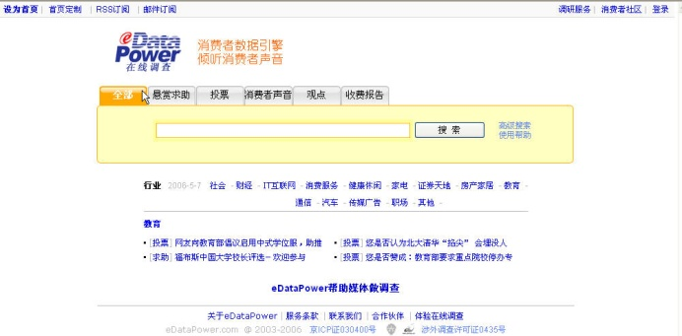

图 80

（2）在edatapower.网站注册成会员，并以会员身份登录。如图81。

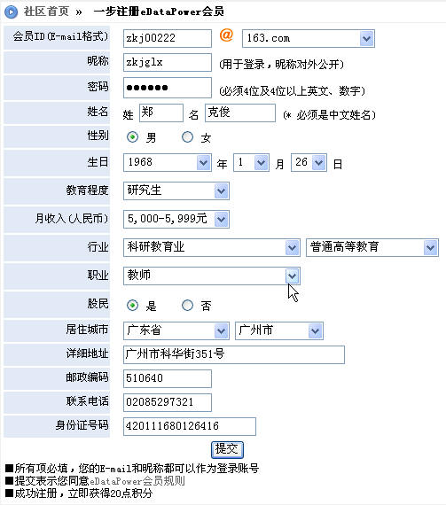

图 81

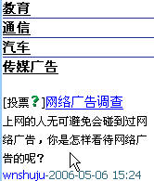

图 82

（3）点击“投票”页面，在网页的右边正在“进行中”（）的调查项目中选取一个自己感兴趣的题目参与“在线调查”的投票，如选“网络广告调查”如图82。

（4）参与调查，然后投票确认，再观看结果，如图83。

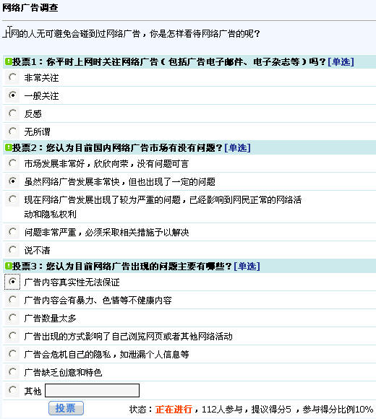

图 83

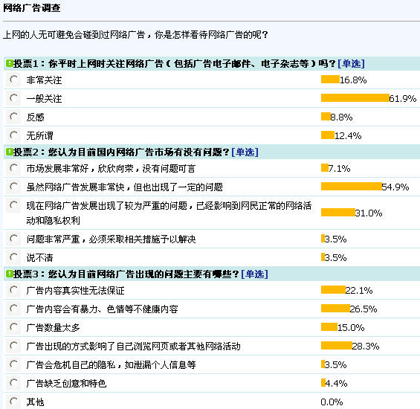

图 84

2．在线调查的组织与实施——以2005年某公司A 客户满意度调查为例。

（1）了解调研项目背景

公司A一直高度重视客户对其产品的意见,聆听客户的声音。为全面了解客户的需求，不断改善和提高其产品和服务质量，公司A每年都会开展客户满意度研究项目。

2005年3月，经过竞标和严格筛选，eDataPower在线调查成为公司A “2005年客户满意度调查”项目中国大陆唯一的合作伙伴，受其委托，在中国大陆地区开展有关其产品、流程、商业战略、解决方案及营销举措等方面的客户满意度调查。

（2）确定调研项目特征

访问对象：通讯类企业用户

地域范围：中国大陆

时间要求：执行期短，数据反馈迅速

调研方式：互联网调查

数据质量要求：高

数据提交：Excel格式、两天提交一次进度报告、两天提交一次数据

执行时间：2005-4-18 至 2005-5-21

（3）调研操作流程

该项目在中国大陆选择了6个省市进行调研，即北京、上海、广东、湖北、山西和安徽，采用互联网调查方式。具体流程如图85。

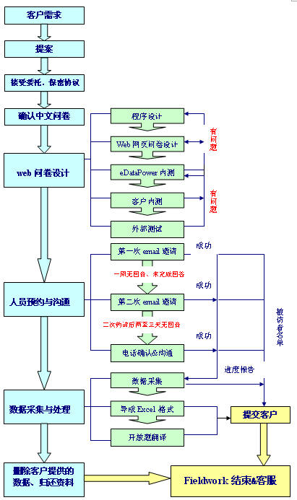

图 85

（4）调研质量控制

互联网调查QC有别于传统调查方式。为保证数据质量，eDataPower从前期约请到身份认证，从访问监督到数据安全都严格执行人工与程序双重监控。

1. Email验证。通过Email核实被访者所在公司、职务、Email地址是否正确，能否在规定的时间内参与调研。
2. 身份认证。被访者通过eDataPower网站或Email中收到的链接，点击进入调查主页面，必须输入eDataPower所提供的密码后方能开始填写主问卷。而该密码是唯一的，每一个密码仅对应一位被访者。
3. 访问全程监督。利用自编程序，实现电脑自动记录被访者答题全程操作。包括：链接接入记录、IP地址记录、访问起始及终止时间记录、访问进程记录、答题状况记录、每一页面停留时间记录、中止访问操作状况记录。
4. 数据安全。为了防止数据丢失，保证其稳定性和安全性，eDataPower对可能产生问题的各环节实施专人管理与电脑程序双控制。包括：数据库专人管理、不同等级管理员权限限制、被访者权限限制、被访者操作不可逆设置、原始数据备份、导出数据备份、导出条件限制。

（5）项目特点及成果

2005公司A客户满意度调查，是互联网调研方式成功应用的典范，体现出该调研方式的独特性，即：

用短时间赢得高反馈率

按照客户要求，该项目访问回收率在50%左右即可；由于eDataPower在线调查在各环节的有效操作，实际问卷成功率达到60%以上。而从FW开始到结束仅1个月时间，这在传统的调研方式中是很难达到的。

用低成本获得高质量数据

由于被访者在线直接点击问卷，对问题进行回答，与传统的调研相比，这种方式避免了访问过程中常出现的访问员作弊问题，也省去了人工陪访、人工录入、查错、回访等环节；由电脑程序来控制整个访问过程，实现了QC与数据记录一次完成。不仅保证了有效地获得符合要求的高质量数据，也为客户大大的节约了成本。

极大降低了企业用户及高端访问的拒访率

传统访问中，在进行企业用户调查和高端访问时，无论是CATI还是约访/拜访，高拒访率为项目的执行带来相当大的难度，数据质量也很难得到保证。但是通过公司A满意度调查项目，eDataPower发现企业及高端访问的被访者更容易在较为轻松、私密的状态下接受调查，对互联网调查方式的感兴趣程度和认可度都很高。因此，互联网调查方式真正做到了在被访者最自然的状态下对其进行无干扰式的调查，数据的真实度更高。

该项目在得到公司A的称赞的同时，也证明了互联网调查是信息化社会中成功的调研模式之一，是得到国际跨国公司认可的一种市场调查方式

课外实践：

1、任选一个调查题目，参照图3-1-5过程，组织并实施网上在线调查。

1. 上网的人无可避免会碰到过网络广告，你是怎样看待网络广告的呢？设计并组织网上在线调查。
2. “五一”长假已经结束，请问您是如何渡过的？设计并组织网上在线调查。
3. 小灵通预付费在充值到期后，不管余额还有多少都不能再打电话或发短信，必须在一个月内再充值，否则小灵通号码将被回收！针对这一收费现象，设计并组织网上在线调查。

2、对调查结果进行分析整理、撰写在线调查的分析报告。

（1）学习以下在线调查的分析报告范例

**范例：关于“您经常使用哪一种银行卡”的调查报告**

调查方式：投票

调查时间：2005-08-01

样本量：1004

样本来源：eDataPower在线调查会员

数据来源：eDataPower在线调查

图 86

银行卡，作为一种金融工具，逐渐走到了百姓的家中。手中有卡，已经早已不是什么新鲜事物了！银行卡，以其使用方便、安全时尚、小巧玲珑等诸多特点，越来越受到大家的关注与青睐！

通过本次投票调查，可以看出，大家经常使用的银行卡，卡种五花八门，多少不一！下面简单分析一下：

中国工商银行的牡丹卡，排在了第一位，投票率占36.7%，这个充分的显示出牡丹卡的魅力所在，中国工商银行，作为我国最大的中资商业银行，有着广泛的客户群、以及明显的优势所在。牡丹卡，相对来说，费用比较低廉，而且电子银行功能先进，尤其是网上银行，注册方便，可以在网上轻松办理各项金融业务。工行在全国来说，拥有2-3万家营业网点，其中很多网点，大都配备了自动柜员机，并且很多的都接受10.00元人民币倍数的现金自动提款。这些都可以说明：这个投票调查结果，具有很高的准确性。

中国建设银行的龙卡、中国农业银行的金穗卡，分别排在第二、三位，投票率各占22.3%和14.7%。其次为：招商银行的一卡通&金葵花卡、中国银行的长城卡、交通银行的太平洋卡、其他、中国民生银行的民生卡、华夏银行的华夏卡、中国光大银行的阳光卡等。

通过投票调查的评论，可以看出，除了以上银行卡（其他 除外）外，大家经常使用的银行卡，还包括：中国邮政的绿卡、中国农村信用社的信通卡、上海浦东发展银行的东方卡、广东发展银行的广发卡、哈尔滨市商业银行的丁香卡、上海银行的申卡等。

这些银行卡，既包括全国性股份制商业银行发行的卡，又包括地方性金融机构发行的卡，还包括邮政、信用社这样的银行类金融机构发行的卡等，涉及范围非常广泛，说明：不同的银行卡，适合不同的人群使用，各具特色，大家的金融意思很强烈。

（2）实践。对课外实践中你调查获得的数据进行分析，然后参照上面的范例写一份简短的在线调查分析报告。

### 四、实训习题

1．模拟市场调研过程

* 将全班分成若干小组，选择一名比较自信的同学作为小组的产品，并针对他（她）设计一份调研表格，问题个数不可少于7 个，问题类型大于三种；
* 挑选另一小组与你们合作，互相交换问卷并填写；
* 收集数据、分析数据并完成调查报告；
* 指定一名同学介绍你们的调查问卷并公布调查结果。

2．到www.perseus.com 上下载免费试用的网络调研工具，如图87，并尝试一下。



图 87

### 五、相关案例

**iResearch中国网络用户在线调研**

1．问卷设计

将根据用户不同的需求，设计调研问卷系统，可以以网上联机调研和Email 调研的形式来发送给被调查用户。问卷设计可以完全实现问题跳转，并且可以实现较为复杂的动态转换服务。 如图88。

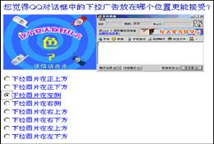

图 88

QQ案例：在不同的选项上即可以实现动态结果显示，使用户能够更加清晰合理的辨别问题所要表达的意图。如图89。

|  |  |
| --- | --- |
| v3_slide0022_image034  图 89 | E-mail 调研问卷：通过向iUserSurvey中的样本库发送Email，并由用户主动填写问卷，其相应的选择数据将会自动记录在iUserSurvey的后台系统库中，以便于用户的查询和分析。 |
| v3_slide0023_image038  图 90 | 网上联机调研问卷：通过在主要网站上投放相应的广告链接，并有用户点击进入iUserSurvey的调查页面中，填写问卷，其相应的选择数据将会自动记录在iUserSurvey的后台系统库中，以便于用户的查询和分析。 |

2．数据统计（略）

3．后台查询系统 ，如图91

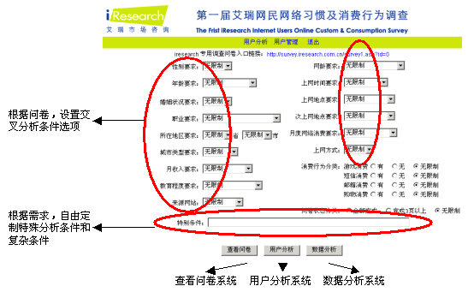

图 91

4．查看问卷系统，如图92。

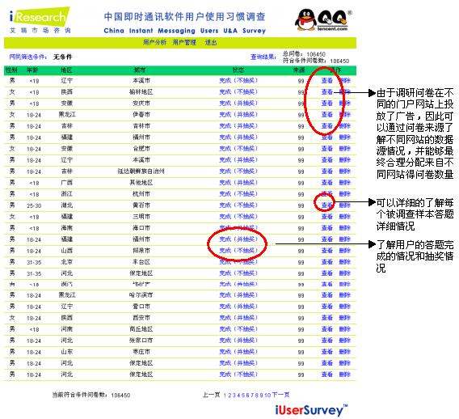

图 92

5．用户分析系统，如图93。

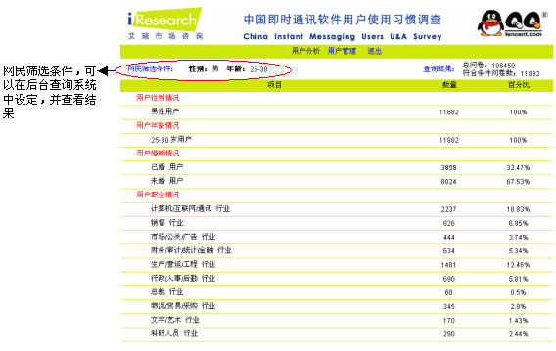

图 93

6．数据分析，如图94。

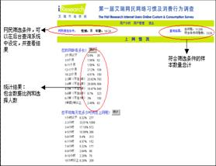

图 94

分析：

iUserSurvey拥有针对网络用户的调研分析系统，该系统可以根据网民的不同特性进行深入的调研和分析，同时支持网上联机调查及Email调研。开放性的客户调研后台，更可以为协助客户定制分析数据。

网络调研特有的优势，在于能够有效降低调研成本、更短时间获得调研数据。调研数据有研究报告和数据后台两种方式，更快更高效的为客户决策服务。iUserSurvey的网络经济资深专家参与调研项目，从设计用户问卷、数据收集整理、书写研究报告等多个方面参与，提高调研咨询项目的质量，为客户更多挖掘消费者潜力。

* 1. 市场细分与目标市场的选择

### 一、实训目的

1．使学生掌握市场细分的基本程序、方法。

2．使学生掌握通过市场细分选择目标市场的方法。

### 二、实训内容

1．案例讨论。

2．回答问题。

### 三、实训步骤

1．**资生堂细分“岁月”安例分析**

（1）阅读以下案例资料。

**资生堂细分“岁月”**

日本的化妆品，首推资生堂。近年来，它连续名列日本各化妆品公司榜首。资生堂之所以长盛不衰，与其独具特色的营销策略密不可分。

**①独创品牌分生策略**

与一般化妆品公司不同，资生堂对其公司品牌的管理采取所谓品牌分生策略。该公司以主要品牌为准，对每一品牌设立一个独立的子公司。这样，每个子公司可以针对这一品牌目标顾客的不同情况，制定独立的产品价格、促销策略；同时，公司内部品牌与品牌之间，子公司与子公司之间也要进行激烈竞争。例如，九十年代初，该公司推出了以年龄在二十岁左右、购买能力较低、对知名品牌敬而远之，对默默无闻的品牌能自主选择的女性为目标顾客，推出“ettusais”系列化妆品。该品牌的营销管理就比较特别。他们在东京银座一楼专卖“ettusais”系列品的商店中，陈列的品种达30多种，顾客可以当场试用。且价格也较低。考虑到目标顾客的思想行为特点，他们在“ettusais”系列化妆品包装上一律不写资生堂的名字，让人不易觉察这是大名鼎鼎的资生堂产品。通常，一般店铺中，顾客一上门，售货员就会做一大串说明，而资生堂 ettusais店则规定，除非顾客主动询问，售货员绝不能对其进行干扰，而应为这些年轻女性创造一种能完全独立自主挑选的购物气氛。

**②体贴不同岁月的脸**

八十年代以前，资生堂实行的是一种不对顾客进行细分的大众营销策略，即希望自己的每种化妆品对所有的顾客都适用。八十年代中期，资生堂因此遭到重大挫折，市场占有率下降。一九八七年，公司经过认真反省以后，决定由原来的无差异的大众营销转向个别营销，即对不同顾客采取不同营销策略，资生堂提出的口号便是“体贴不同岁月的脸”。他们对不同年龄阶段的顾客提供不同品牌的化妆品。为十几岁少女提供的是 RECIENTE系列，二十岁左右的是 ettusais，四、五十岁的中年妇女则有长生不老 ELIXIR，五十岁以上的妇女则可以用防止肌肤老化的资生堂返老还童 RIVITAL系列。

资生堂不像一般的化妆品公司那样，对零售商有较大的依赖，它有自己独立的销售渠道，旗下专卖店(柜)达25000多家。为配合产品销售，资生堂又推行了“品牌店铺”策略，即结合各品牌的具体情况，在每一专卖店(柜)中只集中销售一种或几种品牌。例如在学校、游乐场、电影院附近年轻人较多的地方，设立 RECIEN系列专卖店，在老年人出入较多的地方则设立 RIVITAL专卖店。为使其对市场的细分达到最彻底的程度，资生堂制订的战略是，未来旗下的每一家店铺只出售一种品牌的资生堂产品。

**③CL店构想**

资生堂还对化妆品市场进行了调查和研究，发现一般消费者不仅需要化妆品公司提供高质量的产品，更需要他们提供高水平的美容咨询服务，于是提出了 CL店构想。资生堂强调其旗下各专卖店(柜)的销售人员必须有较强的咨询能力(couseling即 CL)，能把化妆品店变成美容咨询室，为入店顾客提供各种咨询服务。为此，资生堂积极对其员工进行培训，目标是使每个销售人员都成为“美容专家”。每年资生堂要举行六期美容 CL的研讨会，以传授商店美容咨询的秘诀。

**④战略营销管理**

资生堂是日本最早进行战略营销管理的企业之一，内部有专门的战略营销研究机构——资生堂营销战略室。这个研究室的主要任务便是对资生堂的外部营销环境、行业竞争态势做出判断，制订中长期的企业营销策略，并负责实施这些战略。此外，资生堂还在日本全国各地聘请了35位高级营销顾问，每年在资生堂总部集中几次，研讨国内外化妆品市场动向，检讨资生堂在战略管理中的问题。技高一筹的战略营销管理使资生堂在激烈的市场竞争中始终能领先一步。

（2）浏览资生堂网站（ http://www.shiseido.co.jp/b/index.htm），进一步了解资生堂公司及其产品，然后描述或分析以下问题。

①市场机遇

列出资生堂的消费者，填写表7。

表 7

|  |  |  |
| --- | --- | --- |
| 序号 | 消费者市场 | 互联网市场潜力 |
| 1 |  |  |
| 2 |  |  |
| 3 |  |  |

列出资生堂的组织市场，填写表8。

表 8

|  |  |  |
| --- | --- | --- |
| 序号 | 组织市场 | 互联网市场潜力 |
| 1 |  |  |
| 2 |  |  |
| 3 |  |  |

列出对资生堂开展网络营销的最重要市场：

选择这一市场的原因是：

②目标市场细分

描述资生堂的目标市场（将所有能够提供的市场都列出），填写表9。

表 9

|  |  |  |  |
| --- | --- | --- | --- |
| 性别 | 家庭生活习惯 | 年龄 | 社会阶层 |
| 男 | 已婚家庭 | 老年 | 企业家 |
| 女 | 未婚者 | 婴儿 | 高收入阶层 |
|  | 离异者 | 新一代 | 中等收入阶层 |
|  | 寡居 | 反潮流一代 | 白领 |
|  | 老人 | 儿童 | 蓝领 |
|  |  |  |  |
|  |  |  |  |

市场份额：

市场增长率：

市场消耗量：

地理因素

心理因素

与传统营销市场相比，网络营销市场有何不同？

资生堂已有很多商店，你认为资生堂还会鼓励让消费者进行网上购物吗？

A 是 B 否

理由：

③定位

对资生堂公司来说，你认为最重要是科技因素吗？

A 是 B 否

假如都不是，那是什么？

分析列出资生堂要成功的两个差异化优势：

a)

b)

用坐标图绘制这两个因素，填下图。



资生堂的差异化优势是否与竞争对手(如SKII)有惊人的相似？

A 是 B 否

找出他们之间战略上的差异：

在这个坐标图上是否有未满足消费者需要的？

A 是 B 否

资生堂可否在网络营销中弥补这一差距？

A 是 B 否

假如是这样，那么你认为资生堂是否应该提供这样的服务或产品给消费者呢？

A 是 B 否

列举理由：

a)

b)

（3）讨论并回答问题，根据资料和（2）的分析，讨论并回答下列两个问题。

①资生堂是如何进行市场细分的？其品牌分生策略其实是属于哪种目标市场营销战略？

②资生堂的目标市场战略有何独特之处？

提示：

资生堂根据顾客的年龄、收入、购买心理对女性市场进行了细分，特别是考虑到公司产品的特殊性（化妆品），因此以年龄这个因素作为市场细分的重点，也由此而抓住了目标顾客的心。同时，公司还对不同的细分市场使用了不同的品牌，这其实是一种差异化的营销战略。更具特色的是，公司对每一种品牌使用不同的分销策略，使产品可以更方便地接触到目标顾客。而且公司在与其他企业的竞争中突出其咨询服务的能力，形成了自己在每个细分市场中的竞争优势。

2．酒类市场细分案例分析。

（1）阅读资料

**女士专用酒流行起来**

据一位业内人士介绍，近年来，随着人们生活水平的提高，年轻人越来越崇尚个性化的生活方式，女性尤其是年轻女性饮酒的人数在不断增加。根据一项调查显示，近三年来，中国各大城市中时常有饮酒行为的女性人数正在以每年22%的速度增长，各种国产的、进口的、专门针对女性的酒类品种目前已达到几十种。一位啤酒经销商介绍，由于饮酒的女士数量增长很快，各种女士酒近来不断上市。仅在最近一段时间，燕京啤酒集团推出了无醇啤酒，吉林长白山酒业也出了“艾妮靓女女士专用酒”，还有台湾烟酒公司研制成功一种功能性饮料五芝啤酒，其出发点很大程度上也是针对女性市场的。此外还有哈尔滨泉雪啤酒有限公司推出的有保健功能的含“肽”啤酒，也推出营养概念，抢占女性啤酒市场。业内专家介绍说，目前国内市场上的各种女士酒大约有40种，都是近来才出现的，预计还会有更多类似的酒出现。

（2）讨论并回答问题

①讨论：案例中啤酒市场的细分标准是什么？其细分方法是什么？细分步骤如何？

②燕京啤酒集团的无醇啤酒、吉林长白山酒业的“艾妮靓女女士专用酒”、 台湾烟酒公司的一种功能性饮料——五芝啤酒和哈尔滨泉雪啤酒有限公司的有保健功能的含“肽”啤酒各个是针对什么目标市场及其目标市场的什么需要？

（3）要求

①学生课堂分组讨论：一般4-8人为一组；各小组根据事先准备好的案例思考题进行讨论，要求人人发言，各组长对发言作简要纪录。

②事先每位学生必须写好发言稿，讨论后作为作业上交。

③小组讨论结束后，每个小组派一人向全班汇报讨论情况。

### 四、实训习题

课外实践训练题目：

假定自己是某产品的市场营销经理，针对自己所经营的产品，分析研究“谁是我的客户”，找准我的目标市场，实施市场定位策略。

要求：

在市场调研与分析的基础上，确定并描绘我的客户。

1. 描述当前客户：年龄段、性别、收入、文化水平、职业、家庭大小、民族、社会阶层、生活方式；
2. 客户来自何处？本地、国内、国外、其它地方？
3. 客户买什么？产品、服务、附加利益？
4. 客户每隔多长时间购买一次？每天、每周、每月、随时、其它
5. 客户买多少？按数量、按金额？
6. 客户怎样买？赊购、现金、签合同 ？
7. 客户怎样了解我的企业？网络、广告、报纸、广播、电视、口头、其它（要注明）？
8. 客户对我的公司、产品、服务怎么看？（客户的感受）
9. 客户想要我提供什么？（客户期待我能够或应该提供的好处是什么？）
10. 我的市场有多大？按地区、按人口、潜在客户？
11. 在各个市场上，我的市场份额是多少？
12. 我想让市场对我的公司产生怎样的感受？

根据以上资料，确定这一产品的市场定位，并拟出市场定位建议书。

### 五、相关案例

**奶酪产品市场细分**

**1．背景**

客户是一个来自欧洲的世界著名奶酪生产企业，1990年代后期开始在中国设厂生产并销售其奶酪产品。其产品包括四个针对不同目标市场的系列产品，产品在中国大陆的38个城市有销售。

中国的奶酪市场相对来说是非常小的（3000吨/年），而且其中80％是销往快餐店、饭店等食品行业，只有20％是通过零售渠道销售。在这个领域中，真正的竞争对手也是十分有限而且相对实力较弱的。面对这样一个非常不成熟的市场，客户的市场表现在过去几年中一直保持了快速增长。同时站在企业的前瞻性的发展战略角度考虑，客户十分看好中国的经济发展和奶酪市场的机会，因此他们计划大幅度增加在华投资，调整其在华投资战略。

为了配合这一快速发展战略的实施，客户需要进一步明确其主要目标市场，确定最重要的目标市场特征以及该目标市场对产品和品牌的需求特点。

**2．研究方法**

零点公司的研究人员们认为在该案例中市场细分和品牌定位是两项不可分割的工作，而该项市场研究的目标在于深入到消费者内心中去“理解消费者”，挖掘出消费者内在的心理需求，这构成了成功完成本项研究的核心工作。

本次市场细分的重点是确定哪个群体是客户现有的主要市场，还有哪些市场是非常有潜力或可能性的市场。而一般而言划分细分市场的标准包括地理区域、人口学指标、心理学指标、消费行为指标（消费利益、消费场合）等。根据事先与客户的协商，我们将本次研究的重点侧重于消费者心理的挖掘，以及使用习惯和消费利益的分析，我们将研究地点选择为中国大陆奶品市场相对较大的两个城市：北京和上海。方法则选择了消费者焦点团体座谈会法。

我们在每个城市召开了八组座谈会，其中四组为奶酪的实际消费者，四组为奶酪的潜在消费者。在实际消费者和潜在消费者中我们都分为相同的四个组别，它们是：6-12岁的母亲和她们的孩子组，13-19岁的孩子组（女性2/3），20-28岁的未婚白领组（女性2/3），29-45岁有1岁以上子女的母亲组。

在研究中我们的主要研究内容是：

1. 不同组别消费者消费奶酪的内在心理驱动力是什么？
2. 不同组别消费者对奶酪的利益的理解以及他们的食用习惯，及两者的相互关系？
3. 中国消费者对奶酪产品的基本认识？
4. 哪些类别的消费者是奶酪的接受群体，哪些是奶酪的拒绝群体，分类的标准是什么？

研究之后我们要明确给出：

1. 哪些群体是主要的目标市场，其中哪些是现有的，哪些是潜在的？
2. 这些目标市场中决定其行为、消费习惯等的核心因素是什么？
3. 相对于每个主要目标市场，核心的消费利益是什么？

**3．研究发现**

根据研究结果，我们可以得出按照年龄、社会角色划分的奶酪主要市场（包括实际市场和潜在市场）主要存在于以下六个群体中：

1. 1-6岁的幼儿；
2. 8-12岁小学生；
3. 初高中生、大学生；
4. 刚参加工作的年轻人；
5. 已婚但没有孩子的年轻夫妇；
6. 幼儿的母亲；
7. 小学生的母亲。

按购物、行为模式划分的目标市场包括下列四个：

1. 1-16岁群体：主要由幼儿、儿童、小学生、中学生组成。
2. 18-25岁群体：主要由大学生、刚参加工作的年轻人、刚结婚但没有孩子的年轻夫妇组成。
3. 26-35岁群体：主要由年幼孩子（1-6岁）的母亲组成。
4. 36-45岁群体：主要由8-12岁孩子的母亲组成。

而按心理驱动因素划分的目标市场包含以下三个：

1. 1-16岁群体：欢乐、美味；
2. 18-28岁群体：现代、时尚；
3. 30-45岁群体：健康、活力。

经过整合，以消费核心利益为统领我们最终得到三个重要的目标市场，如图95。

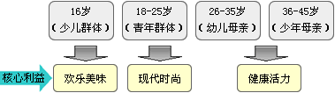

图 95

最后我们还在深入研究各群体对奶酪产品的理解，消费奶酪的驱动力，对奶酪的需求原因，消费者奶酪的主要障碍点的基础上，给出了针对每个目标市场的市场营销策略要点。

* 1. 网络消费者购买行为分析

### 一、实训目的

1．使学生能对网络消费者购买动机进行调查与分析。

2．使学生能熟悉网络消费者购买过程。

### 二、实训内容

1．设计调查问卷，调查并分析消费者的购买动机。

2．进行网上购物实践，并分析消费者的行为。

### 三、实训步骤

1．分别访问国内一些著名的网上商城，如搜狐、网易、新浪商城，设计一份网上调查问卷，用于调查和分析消费者购物的特点。

（1）请设计调查问卷的内容,可参照表10，并做成网页。

（2）试图结合调查结果填写以下表格，以分析消费者的购买特征。

表 10

|  |  |  |  |  |
| --- | --- | --- | --- | --- |
|  | 网站A | 网站B | 网站C | 说明 |
| 注重自我 |  |  |  |  |
| 擅长理性分析 |  |  |  |  |
| 强烈的求知欲 |  |  |  |  |
| 缺乏耐心 |  |  |  |  |
| 其他 |  |  |  |  |
| 简评 |  | | | |

2．角色扮演。全班分为三组，分别扮演图书、玩具、手机三类商品的购买者。访问**卓越网**（http://www.joyo.com），浏览图书、玩具、手机三类商品并尝试购买。然后每组选派组长，调查其它两组同学的购买动机。然后组长总结，并填写表11，最后将结果向全班汇报。

表 11

|  |  |  |  |  |
| --- | --- | --- | --- | --- |
|  | 图书 | 玩具 | 手机 | 说明 |
| 需求动机 |  |  |  |  |
| 心理动机 |  |  |  |  |
| 其他 |  |  |  |  |
| 简评 |  | | | |

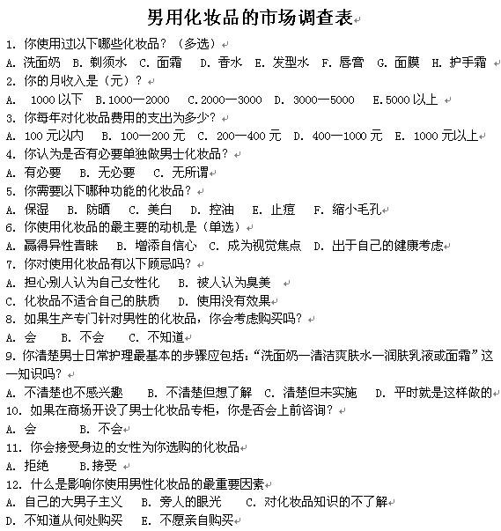

图 96

3．了解网上购物的程序。如图97。

图4-1-1

图 97

4．在网上购三种商品，根据购买过程填写表12，以分析消费者的行为特征。

表 12

|  |  |  |  |  |
| --- | --- | --- | --- | --- |
|  | 商品A | 商品B | 商品C | 说明 |
| 诱发需求 |  |  |  |  |
| 收集信息 |  |  |  |  |
| 比较选择 |  |  |  |  |
| 购买决策 |  |  |  |  |
| 购后评价 |  |  |  |  |
| 简评 |  | | | |

5．在网上购三种商品，自定3 个评价指标进行评价

表 13

|  |  |  |  |  |
| --- | --- | --- | --- | --- |
|  | 商品A | 商品B | 商品C | 说明 |
| 评价指标一 |  |  |  |  |
| 评价指标二 |  |  |  |  |
| 评价指标三 |  |  |  |  |
| 简评 |  | | | |

### 五、相关案例

**案例一 大宝工薪阶层护肤品**

在日益日增长的国内化妆品市场上， 大宝选择了普通工薪阶层为销售对象。 既然是面向工薪阶层，销售的产品就一定要与他们的习惯和购买能力相吻合。

一般来说，工薪阶层的收入不高，很小选择价格较高的产品， 同时对质量的要求也很高，并喜欢使用固定的品牌。因此，大宝在注重质量的同时， 坚持按普通工薪阶层能接受的价格定价。

在广告宣传上，大宝是唯一可与外资化妆品广告相抗衡的国产品牌。 大宝强调广告媒体的选择一定要恰到好处。对于广告媒体的选择，大宝煞费苦心，选择了价格便宜，播放密度较大的中央二台， 用高密度，轰炸式的广告策略为大宝带来了较高的知名度。

广告的成功还在于广告定位与目标市场相吻合。大宝曾经选用明星做广告，但是效果不好。经过重新为广告定位，改为选用那些普普通通的工薪阶层的形象为广告代言人，像人们讲述了生活和工作中的烦恼及用了大报后的感觉，得到了目标客户的共鸣， 产生了很好的效果。

**分析：**

了解目标用户的需求和购买行为，是制定成功的行销策略的重要前提。企业应该对整体市场进行科学的细分，在此基础之上，企业选择最有力的部分市场做为目标市场。

大宝成功在于：

将产品定位于适应工薪阶层和中老年消费者， 并根据这一类消费群的心理需要和收入情况， 在确保质量的前提下，制定了合理而低廉的价格。

广告宣传的媒体选择恰当，广告制作场景平易近人，贴近大众生活，与产品定位十分吻合。

**案例二 消费行为分析报告样本**

**2003年MP3产品消费行为分析报告**

一、调查背景及样本状况描述

(一) 调查目的

作为数码产品的先行军，MP3为日益进步的家电数字化开辟了道路，一方面MP3市场需求呈现逐步上升趋势；另一方面MP3又面临品牌众多、产品雷同等现象。本着充分了解消费者对MP3的消费需求，为厂商制定合理的产品和营销策略提供依据这一目的，国内知名IT网站中关村在线（www.zol.com.cn）（以下简称ZOL）携手新浪科技（以下简称Sinatech）共同举办了本次MP3消费行为调查。

(二) 调查说明

本次调查从2003年6月11日开始，截止至2003年7月15日，共历时35天。调查方式以网站发放问卷为主；调查的地理范围为中国大陆七大区域。

(三) 样本描述

在本次调查中共采集到样本量175936份，经认真校对审核，共计入有效样本量为165732份，有效样本率为94.2%。Sinatech回收的有效样本量与ZOL回收的有效样本量比例约为2.89：1。具体回收样本情况分布如下：

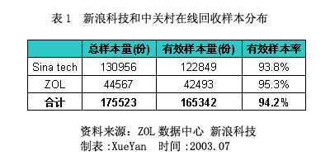

图 98

1、性别分布

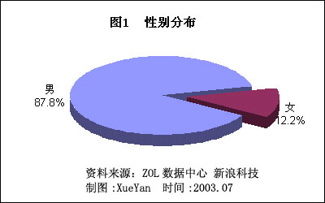

图 99

回收样本中以男性居多，男性与女性比例约为7：1。这说明男性上网比例，尤其是上IT专业网站要远大于女性上网比例，且对于网站调查男性关注度明显高于女性。

2、区域分布

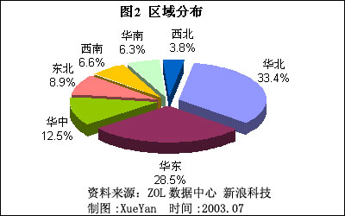

图 100

调查对象主要集中在经济发达且信息化程度较高的华北和华东地区，两大区域的样本比例共达到61.9%，其中，华北为33.4%，华东为28.5%。其余五大区域样本比例依次为华中、东北、西南、华南和西北。调查对象地区分布在一定程度上也反映了网站用户群的区域分布。

3、年龄分布

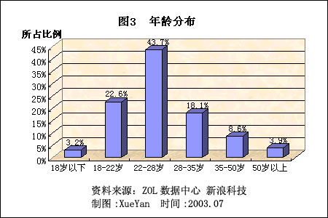

图 101

调查对象年龄普遍集中在18至35岁之间，在此年龄段的样本比例达到84.4%，这反映了18至35岁年龄段是目前上网频率最高也是对IT产品需求量最大的用户群。同时也看到不同年龄段都有用户参与调查，这也说明MP3对于不同年龄的消费者都能产生一定的需求。

4、学历分布

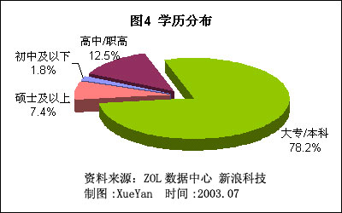

图 102

调查对象的学历主要集中在大专以上，拥有大专以上学历的用户在本次调查中达到了85.6%，其中拥有大专或本科学历的为78.2%，硕士以上学历的为7.4%。而高中或高中以下学历的调查对象也占到了14.4%，这类调查对象一般都处于学生阶段，对MP3等IT数码类产品具有相当浓厚的兴趣。

5、职业分布

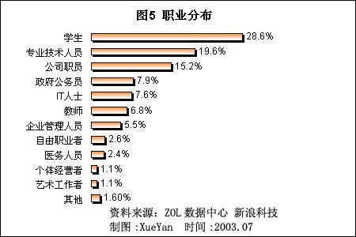

图 103

学生、专业技术人员和公司职员是本次调查的三大构成对象。其中，学生是调查对象的主要参与者，比例为28.6%，这类用户往往对IT产品反映灵敏，市场需求量较高。专业技术人员和公司职员分别排在第二和第三位，比例分别为19.6%和15.2%。具体职业分布可见图5。

二、MP3使用状况分析

1、消费者使用和拥有MP3状况对比

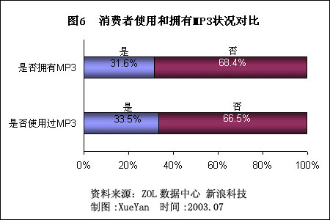

图 104

从调查结果可知，使用和拥有MP3的消费者都约1/3比例。其中拥有MP3的消费者为31.6%，使用过MP3的消费者比例略高1.9个百分点，为33.5%。从目前消费者的使用状况看，1/3的MP3使用者再次反映了这一市场的潜力较大。

2、在拥有个人电脑情况下消费者使用和拥有MP3状况对比

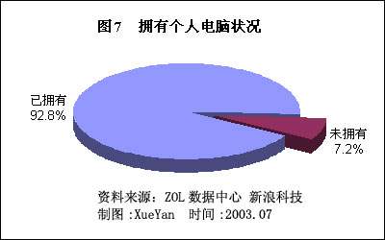

图 105

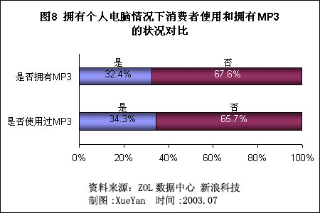

图 106

从用户拥有的个人电脑情况看，92.8%的用户目前都已经拥有了个人电脑，这为进一步使用MP3提供了工具。而在已拥有电脑的消费者中，拥有MP3和使用过MP3的比例也略大于整体用户拥有MP3和使用MP3的比例。

在拥有个人电脑情况下，拥有MP3的消费者达到32.4%，使用过MP3的消费者比例为34.3%，两者比例均比整体拥有和使用MP3的消费者比例上升了0.8个百分点。

三、消费者对MP3产品设计分析

1、容量

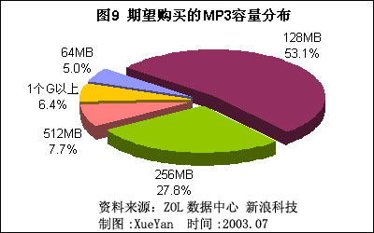

图 107

从调查结果可知，128MB MP3是目前消费者的主要选择，用户期望选购128MB容量MP3的比例高达53.1%。另外，期望选购256MB MP3的消费者比例也达到了27.8%。由此可见，由于MP3可以反复删除和下载，因此用户对其容量要求不大，128MB是目前消费者的主要选择容量，对于256MB以上或128MB以下容量的MP3消费者选购比例逐步减少。

2、功能

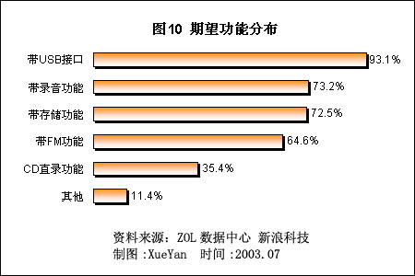

图 108

USB接口由于其简单便捷而受到众多消费者的喜爱，在调查中93.1%的消费者都期望MP3拥有带USB接口的功能。一般地，目前市场上销售的MP3也基本上拥有USB接口。除带USB接口外，带录音功能和存储功能也有约3/4的用户选择。USB接口、录音和存储也因此成为消费者最期望的三大MP3功能。

带FM功能以64.6%的比例排列第四，虽然相比前三大功能消费者对FM功能的选择比例减小，但接近2/3的比例仍表明了消费者对MP3带FM功能的一定期望。

而对于CD直录功能，消费者考虑到技术和价格等原因并不过于热衷，选择比例仅为35.4%。

3、电池类型

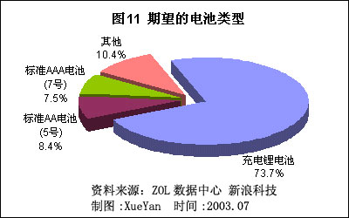

图 109

目前MP3电池一般有两类，一类是可充电的锂电池，另一类是一次性电池。可充电的锂电池由于具备耐用、便捷等优势而受到众多消费者喜爱，在调查中有73.7%的用户均青睐于充电锂电池。而对于一次性电池，只有15.9%期望购买，其中，标准AA电池（5号）选择比例略大于标准AAA电池（7号），前者比例为8.4%，后者比例为7.5%。

4、耳机和线控设计

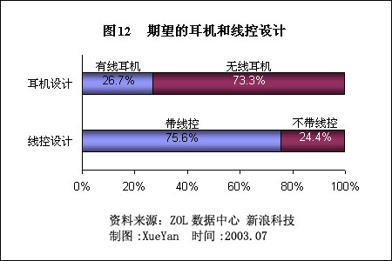

图 110

无线耳机和带线控操作也是消费者所期望的MP3设计，73.3%的消费者更愿意选择无线耳机，选择带线控的消费者也达到75.6%。

四、消费者购买行为分析

1、期望价格

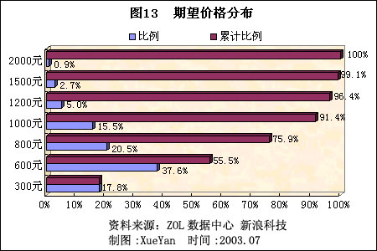

图 111

随着社会经济和产品技术的发展，数码类产品表现出强大的市场需求，这使得作为数码类主要产品之一的MP3从推出至今发展速度迅猛，也吸引了众多厂商纷纷涉足该领域。厂商数量的增加在一定程度上导致了市场竞争激烈化，进而引发产品价格的跌落；另一方面，消费者的购买行为也日渐成熟，并不崇尚追求高价位产品。根据统计结果，消费者期望的MP3价格更多在1000元以内，选择该价格段的用户群比例高达91.4%。其中，期望MP3在600元左右的用户群超过1/3比例，为37.6%，期望在800元左右价位的用户群比例也达到20.5%。

随着价格不断上涨，消费者对MP3的购买需求逐步减弱，选择1200元价位的用户群为5.0%，而选择2000元价位的用户群仅为0.9%。用户群对价格的期望值可对厂商制定合理的产品价格策略提供参考。

2、影响购买行为的决定因素

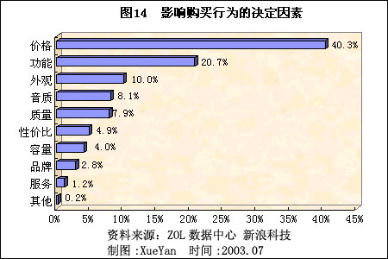

图 112

对于价格弹性较大的产品，价格是制约用户购买需求永恒不变的因素。从调查结果统计，40.3%的用户对价格都相当敏感，价格也成为影响消费者购买行为最重要的因素。除价格外，功能也是影响消费者购买行为的重要因素之一，其重要程度仅次于价格，排列第二，比例为20.7%。

对于MP3这类象征时尚的产品来说，外观自然对消费者购买行为起了重要的决定作用，其重要程度甚至略高于消费者对产品质量和音质的需求。由此看出，厂商不仅要制定适当的价格，而且还要在产品外观设计上体现出时尚、个性化等特征。

另外，MP3发展历史较短，消费者对产品品牌并没有形成一个较清晰的印象，消费者对品牌影响因素比例仅为2.8%。品牌对于消费者来说属于一个次要的影响因素，因此这对于进入MP3领域的厂商来说，只要在价格和功能、外观上等方面出众，无论是传统的IT厂商或新品牌厂商都有机会在MP3领域分得一杯羹。

3、获取信息渠道

(1) 选购IT数码类的信息渠道

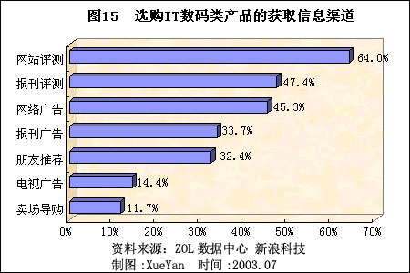

图 113

产品评测由于全方位介绍了产品的性能、技术、外观等方面而成为消费者购买相关产品时的主要参考依据，无论是网站评测或报刊评测都是消费者购买产品的重要信息渠道。另外，由于网站评测可以进行全面搜索，相当报刊评测可获取更多的评测信息而更受到用户青睐，从调查结果看，64.0%的消费者都会选择网站评测作为购买IT数码类产品的信息渠道，报刊评测选择比例为47.4%。

除评测外，广告也不失为一个重要的获取信息渠道。网络、报刊和电视三类投放广告方式相比，网络广告特别是专业IT网站的广告更易受到用户关注，其选择比例仅次要报刊评测2.1个百分点，为45.3%。网络广告的优势也在于可根据用户需求进行自主搜索，相对来说广告内容更全面，且连带信息也较多。而报刊广告（一般也为专业IT报刊广告）查询信息不如网络广告方便，因此其关注度也低于网络广告。电视广告则受到时间限制，对于购买IT类产品的消费者难以产生很大的影响，其选择比例仅为14.4%，影响力远低于前两类广告。

另外，朋友推荐也是一个比较重要的获取信息渠道，其比例为32.4%。

(2) 选购MP3的信息渠道

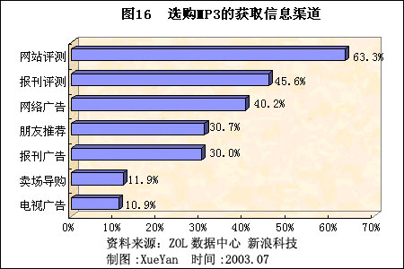

图 114

消费者购买MP3时所获取的信息渠道与购买IT数码类产品所获取的信息渠道大体一致，两类评测网站和报刊依旧是影响消费者购买的两大重要参考依据，网站评测为63.3%，报刊评测为45.6%，与消费者购买IT数码产品类所选择的比例相比，同一信息渠道的比例均在2个百分点之内。

消费者购买MP3所获取的信息渠道与购买IT数码类产品所获取的信息渠道最大的不同在于朋友推荐。朋友推荐对于消费者购买MP3的影响力要大于对消费者购买IT数码类产品的影响力，其主要原因在于：MP3相比数码相机等高端数码产品来说价格比较便宜，在这种情况下朋友或同事的推荐就会起到比较大的影响力。出于对朋友的信任，消费者往往会倾向于选购朋友所推荐的产品。

五、消费者对MP3品牌喜爱度分析

1、最受消费者喜爱的品牌

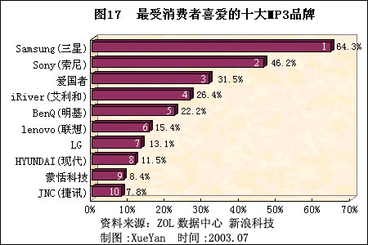

图 115

MP3品牌众多，不同品牌都拥有一定的用户关注度，但从整体来看，一些进入IT领域时间较长，且在IT领域拥有较高知名度的厂商在MP3领域也拥有了较高的知名度，如三星、索尼、LG等国外厂商和华旗资讯、明基、联想等国内厂商都拥有不少消费者的青睐。从调查结果看，三星、索尼和华旗资讯的自有品牌爱国者是用户最喜爱的三大MP3品牌，其中三星以64.3%的高比例一举夺魁，索尼和爱国者的比例分别为46.2%和31.5%。

从整体看，最受用户喜爱的前十位MP3品牌所占比例都较高，前八名MP3品牌都在10%以内，除前三强品牌比例差距较大外，其余品牌之间的比例相差甚小，具体分布见上图。

2、目前使用率最高的品牌

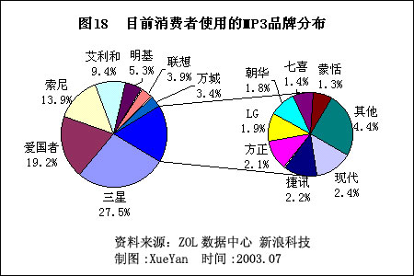

图 116

从调查结果看，消费者喜爱的品牌很大程度上也是其目前正在使用的品牌。三星不仅最受用户喜爱，而且也是目前使用品牌份额中最大的，其比例达到27.5%；爱国者份额则大于了索尼，位居第二位，比例为19.2%。从第四至第六位的品牌占有率排序则跟用户喜爱的品牌排序相同，依次为艾利和、明基和联想。

万城份额排在了第七，比其在用户喜爱品牌排名中有所上升，而LG、现代和蒙恬的份额则相比在用户喜爱品牌排名中均有所下降。具体品牌分布可见图15。

3、最具购买潜力的品牌

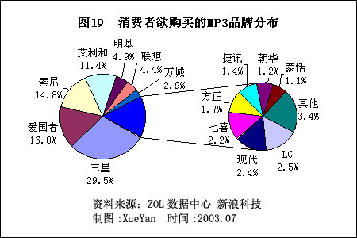

图 117

在消费者欲购买的MP3品牌调查中，三星、爱国者和索尼依然是消费者最欲购买的MP3品牌前三位，这与目前消费者正在使用的品牌份额排序并无差异。除前三位品牌排序无变化外，用户欲购买的第四至第七位品牌与用户目前使用的品牌排序仍无明显差异。这说明用户对所购买产品的品牌忠诚度都较高。

4、已使用品牌与欲购买品牌分布对比

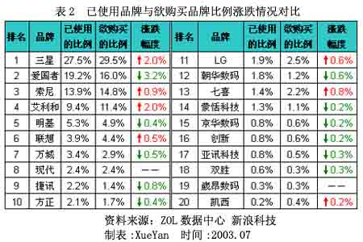

图 118

从已使用品牌的比例和欲购买的品牌比例向对比，前二十位品牌的比例除现代和崴昂数码比例无变化外，其余品牌都发生不同程度的涨跌。整体来看，在欲购买品牌比例下降的品牌数量要略多于比例上涨的品牌数量，不过，无论是比例上涨或下降其涨跌幅度都较小。

从上表数据看，比例上涨幅度最大的有三星和艾利和，上涨比例均为2个百分点，三星比例上涨再一次证明了消费者对该品牌的青睐和信任。比例下降幅度最大的应属爱国者，为3.2个百分点。除此之外，其余品牌之间的涨跌幅度均在1个百分点之内。

六、结论

1、产品方面

1. 消费者对MP3的容量选择更倾向于128MB，128MB是消费者选购MP3时主要考虑的容量，而对于256MB以上或128MB以下容量的MP3产品关注度逐步减小。
2. USB接口、录音和存储是消费者对MP3功能的三大要求；而对电池方面的要求，消费者更青睐于可自由充电的锂电池。
3. 无线耳机和带线控的MP3也将是未来MP3的发展方向，消费者对MP3拥有无线耳机和带线控设计具有非常强烈的兴趣。

2、消费行为方面

1. 价格是影响消费者购买行为的最重要因素，消费者期望的MP3价格集中在1000元以内，其中600元左右和800元左右的MP3是消费者购买需求最大的产品。
2. 功能和外观是仅次于价格的影响消费者购买行为的重要因素，外观的重要影响也反映出消费者对MP3外型设计方面要突出产品的时尚、个性化特点。
3. 评测无论是网站评测或报刊评测都是消费者购买IT数码类产品的主要信息渠道。而朋友推荐对于消费者购买MP3产品的影响要大于消费者购买其他IT数码类产品的影响。

3、品牌方面

1. MP3品牌众多，而品牌作为影响消费者购买行为的次要因素使得品牌的集中度不如数码相机等高端数码类产品明显。不过，消费者对MP3的品牌选择也多集中在在其他IT领域享有较高知名度的厂商。
2. 三星、爱国者和索尼不仅是消费者最喜爱的三大MP3品牌，而且也是消费者使用比例最大和最欲购买的三大品牌。
   1. 对网络消费者的信用评价与管理

### 一、实训目的

1．了解网络交易平台对网络消费者的信用评价方法。

2．了解网络交易平台对网络消费者的管理办法。

### 二、实训内容

1．浏览全国公民身份证号码查询服务中心（http://www.nciic.com.cn/xingyong.htm）、中国电子商务诚信联盟（http://www.ec315.org）等网站，阅读有关信用和信用评价与管理的法规。

2．浏览淘宝网、易趣网等网站，了解网络交易平台对网络消费者的信用评价方法和管理办法。

### 三、实训步骤

1．浏览全国公民身份证号码查询服务中心（http://www.nciic.com.cn/xingyong.htm）网站，阅读以下文件和文章，然后填写表4-2-1。

1. 《中华人民共和国居民身份证法》
2. 《关于网络游戏发展和管理的若干意见》
3. 《中华人民共和国电子签名法》
4. 《美国个人信用体系建设及应用情况》
5. 《英国个人信用体系建设及应用情况》
6. 《德国个人信用体系建设及应用情况》

表4-2-1

|  |  |  |
| --- | --- | --- |
| 国家 | 个人信用体系的主要内容、特点 | 个人信用的管理办法 |
| 美国 |  |  |
| 英国 |  |  |
| 德国 |  |  |

2．浏览中国电子商务诚信联盟（http://www.ec315.org）网站，了解关于网络交易平台诚信评级的做法，如图119。

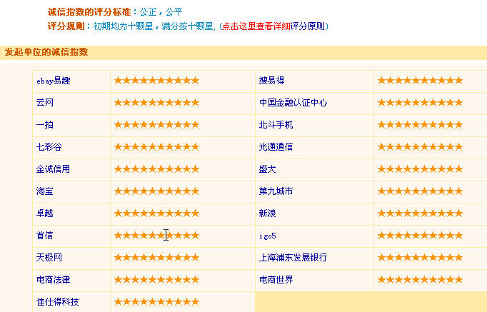

图 119

3．网络消费者的信用评价

以下是淘宝网（http://www.taobao.com）中关于对网络消费者（买家和卖家）的信用评价方法，请浏览淘宝网，并了解以下内容。

1．信用评价及意义

①信用评价定义：信用评价是会员在淘宝网交易成功后，在评价有效期内（成交后3－45天），就该笔交易互相做评价的一种行为。信用评价不可修改。2006.1.1起只有使用支付宝并且交易成功的交易评价才能计分，非支付宝的交易评价讲不计分。

②信用评价有什么意义？

 淘宝会员在淘宝上的每一笔交易成功后，双方都会对对方交易的情况作一个评价，这个评价就是信用评价，它是公平，公正的，是建立网络诚信制度的基础。淘宝会员在淘宝的信用度就是建立在信用评价的基础上。

③什么是卖家的信用指数？

信用指数记录淘宝会员过去在淘宝上的所有交易情况，是您衡量卖家信用的一个重要数据。通常，信用指数高的卖家过去达成的交易数目多，并且得到好评较多。

2．信用级别

淘宝会员在淘宝网每使用支付宝成功交易一次，就可以对交易对象作一次信用评价。评价分为“好评”、“中评”、“差评”三类，每种评价对应一个信用积分，具体为：“好评”加一分，“中评”不加分，“差评”扣一分。

在交易中作为卖家的角色，其信用度分为以下15个级别，如表14。

表 14

|  |  |
| --- | --- |
| 4分-10分 | xin1 |
| 11分-40分 | xinxin2 |
| 41分-90分 | xinxin3 |
| 91分-150分 | xinxin4 |
| 151分-250分 | xinxin5 |
| 251分-500分 | xinxin1 |
| 501分-1000分 | xin2 |
| 1001分-2000分 | xin3 |
| 2001分-5000分 | xin4 |
| 5001分-10000分 | xin5 |
| 10001分-20000分 | s_cap_1 |
| 20001分-50000分 | s_cap_2 |
| 50001分-100000分 | s_cap_3 |
| 100001分-200000分 | s_cap_4 |
| 200001分-500000分 | s_cap_5 |

 在交易中作为买家的角色，其信用度分为以下15个级别，如表15。

表 15

|  |  |
| --- | --- |
| 4分-10分 | b_red_1 |
| 11分-40分 | b_red_2 |
| 41分-90分 | b_red_3 |
| 91分-150分 | b_red_4 |
| 151分-250分 | b_red_5 |
| 251分-500分 | b_blue_1 |
| 501分-1000分 | b_blue_2 |
| 1001分-2000分 | b_blue_3 |
| 2001分-5000分 | b_blue_4 |
| 5001分-10000分 | b_blue_5 |
| 10001分-20000分 | b_cap_1 |
| 20001分-50000分 | b_cap_2 |
| 50001分-100000分 | b_cap_3 |
| 100001分-200000分 | b_cap_4 |
| 200001分-500000分 | b_cap_5 |

3．信用评价的管理

（1）2006年3月10日起，使用支付宝且交易成功的交易可以进行评价并生效计分，非支付宝的交易可以进行评价，但只生效不计分。评价计分基本规则不变。好评加1分，差评扣1分，中评不得分。

（2）每个自然月中，相同买家和卖家之间的评价计分不超过6分（以支付宝交易创建的时间计算）。超出计分规则范围的评价将不计分。

（3）若相同买卖家之间就同一商品，有多笔支付宝交易，则仅第一笔交易评价生效计分，之后的其他交易评价由系统自动按照第一笔的评价生 成，且不计分。

（4）在“成人用品/情趣用具”该类目下的交易，如果您选择了匿名给卖家做评价，则选择匿名的一方得到的评价不计分。

（5）评价是否计分将不会在评价内容后注明。但不计分的评价照常显示，仅不计入淘友的信用指数；

（6）如一方评价另一方未评，使用支付宝交易且交易成功的，在3-45天评价期后则系统会自动默认给予评价方好评；未使用支付宝交易则在3-45天评价期后，只会单向显示该项评价。

4．信用评价基本原则

评价分为三种，即：“表扬”、“鼓励”或“批评”。

鼓励：物品有瑕疵未说明，交易较为拖拉等。

批评：物品与网上描述有显著差距，未完成交易及买卖任何一方在交易流程中态度恶劣等。

5．评价有效期

一笔交易网上交易结束时间起的3-45天内为评价有效期。有效期过后不能评价。您可以在“我的淘宝－给我的买/卖家打分”中来完成评价。2006年1月1日起，有效评价期为支付宝交易成功完成后的45天内。

浏览易趣网，找出该网站对网络消费者的信用评价与管理的主要做法，并与淘宝网的做法进行比较，填写表16。

表 16

|  |  |  |
| --- | --- | --- |
|  | 易趣网 | 淘宝网 |
| 评价原则 |  |  |
| 评价指标体系 |  |  |
| 评价标准 |  |  |
| 评价有效期 |  |  |
| 相同点 |  | |
| 不同点 |  | |

### 四、实训习题

1．浏览以下网站：

中国金融认证中心http://www.cfca.com.cn/

中国信息安全产品测评认证中心 http://www.itsec.gov.cn/webportal/portal.po

2．目前，我国的信用体系还没有完全建立，在网络营销中对网络消费者的信用评价与管理也没有统一的标准。请你对此问题进行深入研究，提出你认为可行的办法，并说明理由。

### 五、相关案例

**金诚国际信用管理有限公司个人信用档案的内容及登记的渠道**

金诚个人信用档案登记是通过合法渠道收集，利用科学手段整理，以及按照法律法规的要求进行储存个人信用信息记录的一项服务。

1．个人信用档案登记主要录入以下信用信息

（1）个人识别/身份信息：个人基本信息，如姓名、年龄、出生日期、身份证号码、联系电话、家庭住址（含最近两次的地址变动情况）等。

（2）贷款和还款记录：个人未结清的、大额、固定期限的个人消费贷款状况，如申请时间、贷款用途、贷款余额、还款历史、共同所有人等。

（3）信用卡和透支使用记录：个人持有信用卡的账号，开立时间、账户余额、报告时间（最早和最后一次），还款状况等。

（4）职业记录：个人的就业信息，如就职单位名称、地址、职位、就职时间，以及最近两次的职业变动情况。

（5）公共记录：个人各种不良记录和优良记录，如拖欠还款记录（包括迟还时期、金额、次数）、法庭记录（如破产、经济犯罪、经济赔偿、子女抚养费）、社会不良行为记录、社会荣誉嘉奖（如各级人民代表、政协委员、劳模、优秀党团员等）。

（6）职业信息：包括职业资格信息、职业履历信息、后续培训信息等。

个人信用档案信息内容如图120。

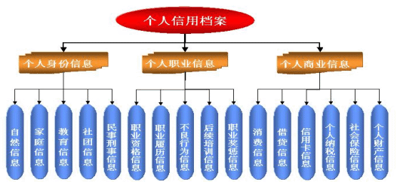

图 120

2．登记的渠道

（1）主动建档：消费者通过书面或上网方式填写个人征信（个人信用信息采集）表格，由工作人员经过核实确认后，直接录入金诚信用个人信用数据库。金诚信用除对信息进行常年的维护外，还将为消费者提供首次录入信息的定期信息更新服务。

（2）联合征信：通过联合征信的方式，取得被征信个人的补充和核实信息，包括个人在就职单位、金融机构、工商部门、税务部门、公安部门、电信公司、保险公司，以及公共服务部门（如水、电、气、暖供应商）的有关个人信用记录，通过建立信息甄别与校验机制，最大限度地保证信息的真实可靠和时效性，最终形成完整的个人信用档案库。

个人信用档案登记的渠道及形成档案库的程序如图121。

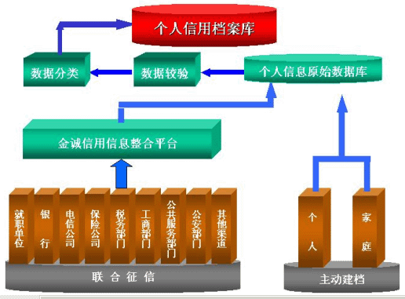

图 121

* 1. 网络营销产品的选择

### 一、实训目的

1．使学生能够区分适合网络营销的产品类别和不适合网络营销的产品类别。

2．使学生能够列出网络产品的四个生命时期、并针对网络产品的不同生命时期选择适合的营销策略。

3．使学生能够掌握网络销售的产品选择与评估方法

### 二、实训内容

1．适合网络营销的产品类别辨别

2．网络产品市场生命周期及营销策略选择

3．网络销售的产品选择与评估

### 三、实训步骤

1．适合网络营销的产品类别辨别

由于网络有其自身的特性，决定了在网络上销售的产品的特性。如图122。

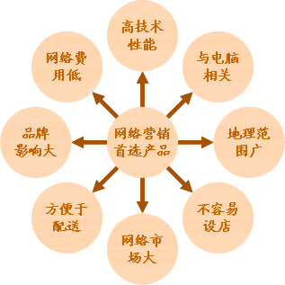

图 122

适合于网络营销的商品，按其商品形态不同，可以分为三大类：实体商品、软体商品和在线服务。其营销方式和销售品种有很大差别。如表17所示。

表 17

|  |  |  |
| --- | --- | --- |
| 商品形态 | 营销方式 | 销售品种 |
| 实体商品 | 在线浏览购物  选择送货上门 | 日用品、工业品、农产品 |
| 软体商品 | 咨讯提供 | 资料库检索、电子新闻、电子图书、电子报刊、研究报告、论文 |
| 软件销售 | 电子游戏、套装软件 |
| 在线服务 | 情报服务 | 法律查询、医药咨讯、股市行情分析、银行、金融咨讯服务 |
| 互动式服务 | 网络交友、电脑游戏、远程医疗、法律救助 |
| 网络预约服务 | 航空、火车订票；饭店、餐馆预约；电影票、音乐会、体育赛事入场券预订、旅游预约服务、医院预约挂号 |

2．浏览因特网，对表18所列举的网络营销产品或服务各举一个例子，填写网址，并对产品或服务进行简要描述。

表 18

|  |  |  |  |  |
| --- | --- | --- | --- | --- |
| 商品形态 | 营销方式 | 销售品种 | 举 例 | |
| 网站（网址） | 产品描述 |
| 实体商品 | 在线浏览购物、选择送货上门 | 日用品 |  |  |
| 工业品 |  |  |
| 农产品 |  |  |
| 软体商品 | 咨讯提供 | 资料库检索 |  |  |
| 电子新闻 |  |  |
| 电子图书 |  |  |
| 电子报刊 |  |  |
| 研究报告 |  |  |
| 论文 |  |  |
| 软件销售 | 电子游戏 |  |  |
| 套装软件 |  |  |
| 在线服务 | 情报服务 | 法律查询 |  |  |
| 医药咨讯 |  |  |
| 股市行情 |  |  |
| 银行 |  |  |
| 金融咨讯 |  |  |
| 互动式服务 | 网络交友 |  |  |
| 电脑游戏 |  |  |
| 远程医疗 |  |  |
| 法律救助 |  |  |
| 网络预约服务 | 航空、火车订票； |  |  |
| 饭店、餐馆预约； |  |  |
| 体育赛事入场券预订 |  |  |
| 旅游预约服务 |  |  |
| 医院预约挂号 |  |  |

3．网络产品市场生命周期及营销策略选择

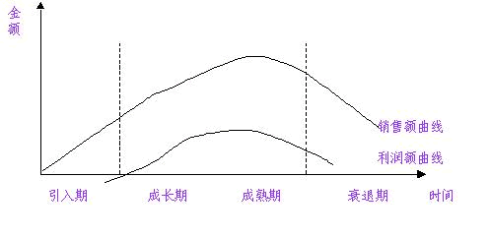

图 123

产品的市场生命周期是指产品从上市到被淘汰为止的全过程，如图5-1-2。生命周期的长短主要取决于市场的需求和新产品的更新换代程度。

（1）引入期的市场特点和营销策略

处于引入期的产品，消费者对其不太了解，需求有限，生产成本高；销售渠道的补偿导致销售成本较高；但是市场上的竞争者较少。

在这个时期，生产者在营销策略方面的重点应是加强促销活动，鼓励消费者使用，吸引中间商。同时，还可以采用传统营销中相应策略如快速掠取，缓慢掠取，快速渗透和缓慢渗透。

（2）成长期的市场特点和营销策略

产品已经定型，技术工艺已经成熟。同时，营销渠道也有所增加。消费者对产品已经熟悉，销售量增长很快。生产的批量化使成本降低，但市场上的竞争者开始大量出现。

在这个时期，企业在营销方面可以在加强促销的同时，树立产品形象。调整价格，拓展新的市场。

（3）成熟期的市场特点和营销策略

在成熟初期各销售渠道基本处于饱和状态，销售增长率缓慢上升，进入一个相对稳定的时期。后期销量和利润开始下降。市场上产批过剩，竞争加剧。消费者也开始转移。

企业的营销策略可以为改进产品，开拓市场和调整营销组合。

（4）衰退期的市场特点和营销策略

产品的销量开始下滑，消费者的兴趣已经完全转移，多数企业无利可图，被迫退出市场。

企业在这个时期的策略可以由三个选择：

* 集中策略，即把资源集中到足以销售的产品上；
* 维持策略，即把销售维持到一个低水平上，直至退出市场。
* 榨取策略，即大幅度的降低销售费用，增加利润。

4．网络销售的产品选择与评估

网络游戏是一种新兴的网络服务产品，也特别适合网上营销。假定你是一家网络游戏公司的营销人员，请结合一款你熟悉的网络游戏，按照以下的程序进行产品分析，以便对该产品进行评估和选择。请填写相关表格或回答问题。

（1）产品问题

①产品描述

②企业提供的产品分类（勾出所有可以提供的产品）

A．消费者市场 B.企业市场

C.商品 D.服务

E.需要专利产品 F.需要无专利产品

G.已获得专利 H. 没获得专利

③列出在你的产品组合

A.单一组合 B.多元化

④加强能够进行网上直销的产品

⑤减少网上直销的产品

(2) 品牌分析

①品牌名称

②品牌标志

③是否需要专业的品牌推广公司？

A.是 B.否

(3)网址(URLS☺

①企业的 URL:

②可供选择的 URLs:

(4)包装问题

①产品是否已有包装？

A.是 B.否

②怎样利用其他沟通工具进行包装？

(5)退货

①在网上购买的产品可否被退回？

A.是 B.否

②在网上购买的产品可否在线下退回商店？

A.是 B.否

③在商店购买的产品可否在网上退回？

A.是 B.否

④公司会为消费者退货付运费吗？

A.是 B.否

⑤关于退货的一般政策：

⑥保修条款

(6)产品生命周期分析（PLC分析）

①你的产品属于哪个产品生命周期的哪个阶段呢？

A.导入期 B.成长期 C.成熟期 D.衰退期

②网络销售的产品对产品生命周期的影响？

A．PLC变长 B.PLC 缩短 C.PLC未被影响

(7)差异化策略分析

差异化策略的关键要素

(8)服务质量分析

①在下面服务要素，你将怎样开展服务

可靠性:

反应度:

精确度:

分享度:

有形的:

②列举潜在服务的差距潜

③客户关系策略的关键要素

### 四、实训习题

1．在表19中列出网络产品市场不同生命周期的特点及营销策略。

表 19

|  |  |  |
| --- | --- | --- |
| 市场生命周期 | 特点 | 相应营销策略 |
| 引入期 |  |  |
| 成长期 |  |  |
| 成熟期 |  |  |
| 衰退期 |  |  |

2．产品策略实践训练

（1）组织形式

在教师指导下，由学生自由组合成4—8人为一组的研究性学习小组，并确定负责人。并经教师确认选择2—3个类型的产品作为研究的样本。

（2）要求

各小组组织市场调研，针对样本产品的整体概念、市场生命周期等问题收集市场信息、确定所研究产品的整体概念和市场生命周期阶段，然后根据研究结论，针对该产品的竞争和营销现状提出改进方案。主要回答以下问题：

1. 某产品的产品整体概念可以怎样表达？
2. 该产品处于生命周期的什么阶段。
3. 该产品有何进一步开发的机会？
4. 该产品的品牌能否延伸、包装可否进一步调整？

### 五、相关案例

**休闲游戏运营商的差异化竞争战略分析**

如今，在全球的通信产业中，互联网数据业务迅猛发展，其中网络游戏产业更是增长迅速，预计很快就将超过电影业成为世界第一娱乐业。而在中国的互联网业务中，游戏更是占据着举足轻重的地位。由新闻出版总署音像电子与网络出版管理司主办，中国出版工作者协会游戏工作委员会和国际数据公司(IDC)共同承办的《中国游戏产业报告》是目前中国游戏业内最为权威的一份产业报告。报告称：2003年网络游戏出版市场实际销售（即最终卖给消费者）收入为13.2亿元人民币，而到了2004年，这个数据增长了47.9%，达到24.7亿元人民币，其对整个通信业务收入的直接贡献（包括网络游戏用户的上网费用、电话费用、购买相关软件和资料的费用等）达到了87.1亿元人民币；预计2009年中国网络游戏出版市场销售收入将达到109.6亿元，2004年到2009年的年复合增长率为34.7%。

网络游戏产业链的主线是网络游戏研发商、网络游戏运营商，以及销售渠道、电信运营商和用户。其中，网络游戏运营商直接面对上游的研发商，下游面对销售渠道和用户，是整个产业链价值体系的核心。而网络游戏产业链的辅线则涉及了IT产业、制造业、媒体业以及展览业，丰富的产业链相互关联，并随着网络游戏规模化的发展，相关产业获得了巨大的商业空间，尤其是电信和IT产业。

游戏产业本身虽然属于互动数字内容产业，也属于休闲产业，同时又是一个横跨互联网、计算机、软件、消费电子等诸多领域的综合体。

以上海盛大为代表的一批互联网企业凭借着网络游戏的代理、开发和运营，在中国市场上取得了巨大的成功，获得了可观的利润。像网易这样老牌的门户网站公司也将很大的精力投入游戏的运营，推出了“梦幻西游”、“大话西游2”、“飞飞”、“大唐”等大型游戏，深受玩家欢迎。而除以上介绍的这些MMOG/RPG类的大型网络游戏外，以休闲放松为主题的网络休闲游戏已经成为新的游戏增长点。在网上打打扑克、玩玩台球、下下五子棋、玩玩俄罗斯方块等，已经成为一种新的时尚，吸引了一大批忠实的玩家用户。巨大的市场前景也吸引着越来越多的竞争者进入，其中“QQ游戏中心”和中国游戏中心就是其中两个各具市场竞争特色的佼佼者。

中国游戏中心成立于1999年，隶属于深圳电信，是一个以为用户提供休闲棋牌游戏为主营业务的娱乐网站，在华南、华中等地区影响巨大。经过5年的发展，到2004年，中国游戏中心已经拥有过亿的注册用户，同时最高在线人数突破30万，仅次于联众棋牌世界，成为当时中国第二大休闲棋牌游戏网站，在业界享有“北联众、南中游”的美誉。

深圳腾讯公司以开发、运营即时通讯工具QQ起家，全面涉足互联网增值业务领域，并连年占据中国移动“移动梦网”最大内容提供商（ISP）的位置。QQ最高同时在线人数超过700万。腾讯于2003年8月成立“QQ游戏中心”，涉足休闲棋牌游戏领域，凭借庞大的QQ用户群和优秀的营销策略，发展迅猛，于2004年年底成功超越联众和中国游戏中心，成为中国第一大休闲游戏门户网站。

**1．两大休闲游戏运营商在营销策略上的差异化**

从某种意义上来说，创造顾客就是创造差异。有差异才能有市场，才能在强手如林的同行业竞争中立于不败之地。差异化营销所追求的“差异”是产品的“不完全替代性”，即在产品功能、质量、服务、营销等方面，本企业为顾客所提供的是对手不可替代的。“QQ游戏中心”和中国游戏中心就各自实施了差异化的营销策略，取得了各自在休闲游戏市场上的领先地位。

（1）市场细分策略的差异化

市场细分是差异化营销战略的基础。细分市场，目标用户群定位差异化的过程正是企业不断发掘用户需求，通过对目标用户的产品态度、利益追求、生活方式、心理特征等进行生动的交互和响应，从而更准确地切入市场的过程。“QQ游戏中心”和中国游戏中心首先就通过细分市场，分别锁定了各自的用户群。

①“QQ游戏中心”锁定学生用户为主要用户群

“QQ游戏中心”作为互联网棋牌休闲游戏市场的后进入者，面对已经非常强大，拥有庞大用户的市场领导者——联众和中国游戏中心，如何细分市场，准确、明晰地锁定自己适当的目标消费群，成为其制定差异化竞争策略要考虑的首要问题。中心在成立之初，就紧紧依靠自己原有的庞大的QQ用户群，将目标消费者定义为QQ用户中乐于接受休闲棋牌游戏的那一部分用户。这部分用户的覆盖面十分广泛，主体是小学高年级学生、中学生、大学生。年龄段在11岁到25岁这一区间。此定位让“QQ游戏中心”最大限度地利用了腾讯公司的用户群优势，将使用QQ聊天工具的广大用户都变成了QQ游戏的潜在用户。

②中国游戏中心以年轻白领为主要消费群

在“QQ游戏中心”迅猛发展的同时，中国游戏中心也认识到了这个新的竞争对手的巨大潜力。通过市场调查和分析，中国游戏中心将自己的主要目标用户群定位在了年轻的白领阶层。这部分人主要是年龄段在20岁到35岁之间的上班族，他们在繁忙的工作之余，没有时间和精力去尝试大型的网络游戏，而更愿意花少量的时间玩玩休闲棋牌游戏，放松心情。

（2）产品定位策略的差异化

企业只有通过提供与众不同的产品和服务，满足特定顾客特殊的需求，才能形成企业的竞争优势。同时由于产品具有某种特殊性，提高了某一细分市场顾客的忠实程度，从而使该产品和服务具有很强的进入障碍。潜在的竞争者要想进入这一细分市场，必须克服这种产品的独特性带来的障碍，同时也由于顾客对企业提供的与众不同的产品或服务具有某种程度的忠实性，当这种产品价值发生变化时，顾客对价格的敏感程度因为营销提供物的独特性而降低。从而使企业在同行业的竞争中形成一个隔离地带，减少了被竞争者夺取的可能性。由于企业的产品与服务具有某种特殊性，便可以使企业依赖顾客的信任在与替代品的较量中，比同类企业处于更为有利的地位。“QQ游戏中心”和中国游戏中心产品的差异化十分明显。

①“QQ游戏中心”以休闲游戏为突破产品

针对年轻的学生用户群的消费需求，结合本企业在互联网娱乐产品线上强大的技术开发能力，“QQ游戏中心”一开始就采取了和联众、中国游戏中心差异化的产品策略，以期避免同质化竞争。它在将自己的产品定位在棋牌游戏上的同时，还大力发展QQ用户喜爱的休闲类游戏，比如泡泡龙、对战俄罗斯方块、3D台球等。此类休闲游戏很多都是原来单机游戏中极受欢迎的产品，现在放到了一个更为广大的游戏平台里，使用户能够在这里和其它玩家进行对战，在休闲游戏的同时还能结交许多朋友，因此，很快便被市场认可和欢迎。

②中国游戏中心的地域化游戏产品策略

中国游戏中心选取的突破口是针对不同地域、不同城市的年轻白领的需要，开发出具有地方特色的棋牌产品，如江西麻将、福建扑克等。由于这些棋牌游戏与当地的游戏规则、叫法完全一致，很受用户欢迎。

**2．促销推广策略的差异化**

促销方式有广告、事件营销、利用专家意见等。随着信息的爆炸发展，人们越来越排斥广告以及推销等传统的促销方式，加上今天的中国市场已处于“快鱼吃慢鱼”的时代，差异化的促销推广方式便成了营销的一把利剑。差异化促销策略就是导向策略，对生产者、市场、营销人、消费者具有导引作用。促销推广策略的选择是不以人的主观意愿为转移的，企业究竟应采取哪种策略，要根据自身拥有的资源、目标用户的消费特点、产品的特点等因素来确定。

（1）“QQ游戏中心”以QQ客户端为主导的促销推广策略

QQ聊天工具拥有的庞大的忠实用户群是腾讯公司一笔巨大的财富，公司许多增值业务和产品的营销活动都是围绕着QQ这个明星品牌展开的。同样，“QQ游戏中心”也采取了以QQ客户端为主导的促销推广策略，例如，建立QQ用户在聊天时可以直接点击进入的游戏中心按钮、加入“QQ游戏中心”送QQ会员资格、游戏玩家可以参加QQ会员聚会活动等，在短时间内，迅速凝聚了旺盛的人气。这样，“QQ游戏”对用户来说，实际上表现为QQ提供的一种休闲娱乐的附加功能，便于为用户接受，同时也和聊天工具这个平台产生了良好的互动效果。

（2）中国游戏中心以线下聚会为特色的促销推广策略

中国游戏中心促销推广策略充分考虑了白领消费阶层的需求，广泛联系各城市的网吧、酒吧等，合作推广。比如组织各城市玩家的线下聚会交友活动，吸引大量的白领用户踊跃参加。同时，中国游戏中心还很好地利用了自己隶属于中国电信的背景和平台，加强与各地电信公司的合作，包括在各省设置服务器、开通中游分站等。这就相当于在各省建立了自己营销网络的桥头堡，不仅为当地用户提供更快的网络接入速度和更好的服务，同时还利用当地电信广泛的营业厅网络销售自己的游戏充值卡，举办各种宣传推广活动，为企业的本地化战略提供了强有力的支撑。

由于以上两大游戏运营商都采用了差异化的营销竞争策略，各自细分了市场，均取得了市场上的领先地位。“QQ游戏中心”用户突飞猛进，仅一年时间就成为中国第一大休闲游戏门户网站。而中国游戏中心的注册用户数量和同时在线数量也没有下降，反而有大幅增长，成功地保住了国内前三名的位置。这给我们许多企业，特别是同属信息产业的电信运营商以许多启示，来思考如何根据自身优势确定差异化的营销竞争策略。

* 1. 网络营销定价策略与分析

### 一、实训目的

1．使学生了解常用的网络营销定价策略。

2．使学生掌握定价决策的分析方法。

### 二、实训内容

1．了解常用的网络营销定价策略。

2．网上销售的商品价格的定价体验。

3．定价决策分析

### 三、实训步骤

1．了解常用的网络营销定价策略

（1）低于进价策略

用低于进货的价格进行定价或者免费赠送的定价策略。

（2）零价位策略

在网络上，有许多产品的价位定位为零，特别是对于许多数字产品，如网络上的免费邮箱、免费订阅等服务。

（3）差别定价策略

对不同的市场和用户采用不同的定价策略。这种定价原则是根据消费者以往的购买经历以及对该企业的忠诚度来定价的。

（4）高价策略

主要是应用于一些独特的商品和对价格不敏感的商品。比如艺术品。

（5）竞价策略

厂家可以给出一个最低价，然后让消费者竞拍。采用这种方式，厂家的销售成本相当的低。

（6）集体砍价

参加购买的人越多，价格就越低。如案例5-2。

（7）捆绑定价策略

捆绑定价策略就是将不同的产品达成一个包裹，以一个价格出售。 如微软的office。

2．网上销售的商品价格体验。浏览因特网，按要求回答下列问题。

（1）分别举出几种网上销售的商品价格，并说明是哪种定价策略。

（2）登录中拍网（www.a123.com.cn），搜索近日在线拍卖信息，并观看在线拍卖会。

（3）登录卓越网（www.joyo.com），了解其有哪些定价策略。请搜索某一品牌与规格的产品，了解其价格，然后再分别登录6688网上商城、SOASO网上购物搜索引擎网站（www.soaso.com）、中搜购物（shopping.zhongsou.com），搜索同一品牌与规格型号产品，比较各网上商店定价的高低。在表20中填写。

表 20

|  |  |  |
| --- | --- | --- |
| 产品名称与规格 |  | |
| 网站 | 价格 | 定价策略 |
| 卓越网（www.joyo.com） |  |  |
| 6688网上商城 |  |  |
| SOASO网上购物 |  |  |
| 中搜购物（shopping.zhongsou.com） |  |  |

（4）登录8848购物搜索引擎（www.8848.com）、查价网(www.chajia.com)、特价王(www.tejiawang.com)，直接比较同一商品、同一时间，不同网站的价格。

3．以下是网络营销订价分析的模板，请以杀毒软件（如瑞星、金山毒霸、江民、Norton Antivirus）或某种你熟悉的产品或企业为例，尝试进行价格分析。请填写表格或回答问题。

（1）开展网络营销的成本分析

确定以下计划的每个因素所需花费的成本，如表21。

表 21

|  |  |
| --- | --- |
| 成本项目描述 | 成本（金额） |
| 产品制造商  市场调研  竞争性的情报  包装  中间商  分销网络  在线促销  离线促销  促销工具设计  生产促销工具成本  媒体成本  销售队伍的提成  主站点名称的注册  ISP 提供商的合同  站点开发设计  站点上挂  站点目录创建  其他 |  |
| 合计 |  |

（2）计算销售盈亏点

盈亏平衡点=

你的销售可否覆盖成本？

A.是 B.否

（3）弹性分析

计算离线市场需求弹性

需求弹性=

列出在线市场降价敏感度的策略：

（4）定价政策

在线定价策

离线定价策略

二者之间的差异

（5）价格比较

与你的竞争对手相比，谁会高些？填表22。

表 22

|  |  |  |
| --- | --- | --- |
| 竞 争 对 手 | 价 格 | 你 的 价 格 |
| 1． |  |  |
| 2． |  |  |
| 3． |  |  |
| 4． |  |  |

如果有很大的价格差距，你将怎样宣传你的差异化优势

（6）折扣

勾出你会给在线消费者提供的折扣方式：

A．定购量 B. 返现金 C. 增加功能D.促销积分

E.其他（是什么）

勾出你对离线消费者提供的折扣方式：

A．定购量 B. 返现金 C. 增加功能D.促销积分

E.其他（是什么）

对两组消费者群体计算折扣的差异进行分析：

（7）地理

客户付运费吗？

A.是 B.否

所有客户付一样的运费吗？

A.是 B.否

客户付运费是基于距离远近吗？

A.是 B.否

理由：

（8）特别定价策略

勾出你将使用的特别定价策略：

A．单独定价 B．灵活定价 　Ｃ．服务定价 Ｄ．排列定价

Ｅ．领先定价 Ｅ．随机定价 　Ｆ．捆绑定价 Ｇ．两分定价

如果采用捆绑定价，列出被捆绑的产品，填表23

表 23

|  |  |  |  |
| --- | --- | --- | --- |
| 捆绑组合 | 产品 1 | 产品2 | 产品3 |
| 组合 1 |  |  |  |
| 组合 2 |  |  |  |
| 组合3 |  |  |  |

这种渗透会进一步制约产品/服务的条款吗？

A.是 B.否

这种渗透会给线上消费者提供吗?

A.是 B.否

这种渗透会给离线消费者提供吗?

A.是 B.否

在通货膨胀时期的价格策略

在经济处于衰退期时的定价策略：

### 四、实训习题

1．进入下列商务网站，分析该网站网络产品营销定价策略，填表24。

表 24

|  |  |
| --- | --- |
| 商务网站 | 定 价 策 略 |
| www.ebay.com |  |
| www.haier.com |  |
| www.amazon.com |  |

2．列出网络产品营销定价策略的特点，填表25。

表 25

|  |  |
| --- | --- |
| 定价策略 | 特点 |
| 低于进价策略 |  |
| 差别定价策略 |  |
| 高价策略 |  |
| 竞价策略 |  |
| 集体砍价 |  |

### 五、相关案例

**瑞星杀毒软件的价格策略**

1997年4月，瑞星杀毒软件在零售市场的占有率不到1％，是众多反病毒厂商市场份额最低的一个。但到了1999年7月，瑞星杀毒软件月销量已突破10万套，全国销量第一。使瑞星如此迅猛发展的营销策略中，价格策略是关键的一着。

1998年3月，瑞星提供给大分销商的批发价是20元，规定市场零售价为230元，中间的差价全部返还给分销商用作广告促销。相比之下，而此时的全国杀毒软件市场占有率第一的江民杀毒软件KV300零售价260多元，批发价90元。瑞星给了分销商强劲的支持，消息公布的一周之内瑞星8.0就被分销商抢购了一万套。当时瑞星也只准备了1万套的货，想不到产品在一周内就被抢购一空。因为根本没有准备，缺货缺了两周。瑞星不得不重新调整计划，组织生产。缺货本是坏事，但反而给瑞星日后的涨价埋下了伏笔。

这时，一个绝佳的市场卖点出现，计算机的Windows宏病毒泛滥，瑞星抓住机会大肆宣传瑞星软件的查杀宏病毒效果。市场看俏，瑞星酝酿涨价。但是，瑞星没有马上把批发价由原来的20元涨到48元，而是放话给各中间商，“瑞星下周涨到48元，这周还是20元，要不要？”此话政策一出，分销商们蜂拥而至，6月再出现新一轮的抢购潮，一个星期内又销售了一万套。3个月之内，瑞星向零售市场发售了5万套瑞星8.0。1997年时大部分软件经销商不知道瑞星有杀病毒软件，就是这短短的三个月使瑞星杀病毒软件几乎尽人皆知。

当瑞星要把价位从到20元提升到48元，分销商们吃进一大批货之后，瑞星把批发价真正地涨到了48元，虽然此后两三个星期的销量不太理想，但瑞星的涨价策略已获得巨大成功。尝到甜头的瑞星从48元涨到68元时仍然采用预先告知方式，进一步扩大了市场份额。涨到68元时，瑞星软件的零售市场份额最高已达到20％多。但江民公司是70％，仍然一家独大。瑞星的势能并没有完全显现。

1998年8月，瑞星率先发现了一种新病毒——CIH病毒，它对计算机能造成巨大的破坏。瑞星职员通过挑灯夜战，即推出了“瑞星9.0版”，是国外第一套能完全查杀CIH病毒的软件，该软件还具有可修复被CIH病毒破坏的硬盘的功能。新版上市，瑞星仍采用一贯的方式，首先向各经销商放出话来：“下周要从68元涨到88元，要不要进货？！”就在那一周内瑞星成功出货达9万套。

出货价从20元一路涨到88元，市场份额同步扩大，在中关村软件业中，“瑞星模式”独一无二，也再难拷贝。瑞星的每一次提价，准确地说，应是“预先告知”式的提价，不仅销量没有下降，反而剧增；通过每一次提价不断地扩大市场占有率，乃至国内杀毒软件的霸主地位；其品牌价值也在每一次提价中得以提升。

其实瑞星杀毒软件的每一次提价，所销售的产品已不再是原价时的旧产品，而是加入了强劲查杀新病毒功能的新产品，所以每一次的提价都是有理由的，让消费者口服心服地掏腰包购买。

分析：

瑞星杀毒软件从在零售市场的不到1％占有率到今天的霸主地位，是打价格战的结果。它在制定价格时充分考虑了新技术含量、卖点、提价结果等因素，特别是其独特的“预先告知”式的提价，不但没有影响销量，反而使其不断地扩大了市场占有率。

请思考下列问题：

（1）瑞星杀毒软件是如何通过提价，同步扩大市场份额从而确立了今天的霸主地位？

（2）瑞星杀毒软件“预先告知”式的提价策略对开展网络营销有什么启示？

* 1. 网络营销渠道

### 一、实训目的

1．理解网络直接销售和间接销售的流程。

2．能够根据产品的特点设计网络营销渠道。

### 二、实训内容

1．Dell直销模式案例分析与讨论。

2．访问中国商品交易中心网站，体会网络间接销售流程，总结其优点。

### 三、实训步骤

1． 了解络直接销售和间接销售的流程，如图124，如图125。

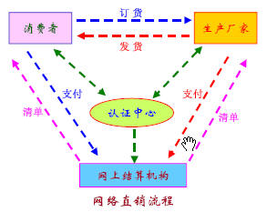

图 124

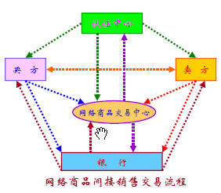

图 125

2．网络直接销售案例及问题讨论。

（1）案例资料：Dell直销模式

 据2003 年1 月24 日IDC 公布的全球2002 年第四季度PC 零售排行榜的数据显示，Dell 公司在台式机市场占据15.8% 的市场份额，排名全球第一，这是Dell 首季超过竞争对手HP ， 一跃成为台式电脑的领头羊。

Dell公司的成功很大程度上得益于其推崇备至的直销模式。

Dell公司直销模式的精华在于“按需定制”，在明确客户需求后迅速做出回应，并向客户直接发货。由于消除中间商环节，减少不必要的成本和时间，使得Dell公司能够腾出更多的精力来理解客户需要。

Dell 模式的秘密在于：按照客户需求，制造客户心目中的理想产品并以直接的销售方式及售后服务与客户建立密切、更直接、更长期的互动关系。正是在“ 按订单生产” 的模式下，Dell 建立了良好、有效的“ 零库存” 机制。其结果使Dell 增长速度4 倍于市场增速，2 倍于竞争对手增速。

（2）根据所给的线索，去Dell中国公司的网站（http://www.dell.com.cn/）访问，并在其他网站上搜索相关的信息，比较一下网络直接营销渠道和传统分销渠道相比所具有的竞争优势？参考表26填写你的看法。

表 26

|  |  |  |  |  |  |
| --- | --- | --- | --- | --- | --- |
|  | 渠道 | 消费者 | 服务 | 库存 | 营销 |
| 网络直接销售 |  |  |  |  |  |
| 传统分销销售 |  |  |  |  |  |

3．网络间接销售实训

（1）访问中国商品交易中心（http://www.ccec.com.cn）网站。

CCEC网络系统允许国内外的企业（其中包括生产企业、经销企业、服务企业、私营企业）和机关团体（包括国内各级政府部门、事业单位、社会团体）进行注册。不对个人注册，个人发布信息或企业发布公告、图片等信息可进入经济信息自由港栏目。用户在注册时需要使用到下列资料：《营业执照》、《组织机构代码证》、纳税人登记证》。

学生每2人为一组，分别扮演买方和卖方，体会通过中国商品交易中心这一网络中介进行交易的主要流程，如图126。

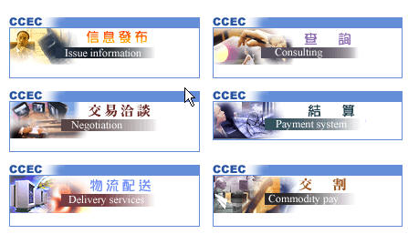

图 126

（2）总结网络间接分销渠道的优势

网络间接销售渠道简化了市场交易过程。假如市场上只有3个生产者和3个消费者，一个生产者要想销售自己的产品，需面对3个消费者；一个消费者要想买到自己所需的商品，也要面对3个生产者。在无网络间接销售渠道的情况下，如果每一个生产者和消费者都利用网络直销建立联系，总共将出现9次交易联系。如果在生产者和消费者之间增加一个中介机构，发挥商品交易机构集中、平衡和扩散三大功能，每个生产者与消费者之间都只需通过一个途径取得联系。在网络直销中发生的9次交易联系减少到6次。可以计算出：当有5个生产者和10个消费者时，这种交易联系将由50次减少到15次。（就是说：原本5个生产者要分别和10个消费者交易联系，联系交易的次数应是5\*10=50次，而现在多了一个网络中间商,5个消费者和这个网络中间商联系，10个消费者也和这个中间商联系，那么现在消费者和生产者的交易联系次数就是5+10=15次）这个小例子使我们看到网络间接销售渠道大大简化了交易过程，从而减少了多次交易中的费用。

网络间接销售渠道使企业平均订货量规模化。与传统营销渠道相比，一方面，它能够以最短的渠道销售商品，满足消费者对商品价格的要求；另一方面，它能够通过计算机自动撮合的功能，组织商品的批量订货，满足生产者对规模经济的要求。有这样一个例子：2003年冬天过年前，一个普通农民种了一亩半地大棚樱桃，离春节还有半个月的时候樱桃就都成熟了,可拿到当地市场去销售却卖不到好价钱，一斤才卖到四块钱，后来登了易时代网站的《商务快车》，把“早熟的樱桃现在上市！”的信息发到了37个网站。第二天就接到了郑州、惠州、哈尔滨等十几个城市的回复，都争着要这批早熟樱桃！结果，卖给了哈尔滨的一个咖啡厅老板，以40元一斤的价格成交。是网络营销间接渠道，帮助这个农民不必花去远到各地洽谈的费用，不必冒樱桃过了新鲜期的危险，将所有樱桃卖到了原来当地价钱的10倍。

网络间接销售渠道帮助企业减少了信息收集过程。中国商品交易中心是利用现代计算机技术、通信技术和多媒体技术建立起来的覆盖全中国、联结全世界的商品交易网络，是目前我国规模最大、信息量最多、辐射面最广的庞大信息网络。它的建成，使诸多企业热盼的“网上交易”成为现实。只要有电话通信的地方，就可以加入这个网络，从而形成了遍布全国960万平方公里国土的网络市场，为企业提供了商品交换、流通的新渠道。企业只要上了网，就等于拥有了自己的全国网络。企业可以通过网络查询信息，在网络上谈判、确定合同条款、发出订单、获取企业信息、修改密码、更改产品信息、履行合同，完成整个商品交易流程。可以说中国商品交易中心是采用网络间接销售渠道的典型企业。该交易中心的优势显而易见，首先，有信息的优势，交易中心广泛吸收各类企业进网交易，有上千万条交易信息、产品资料、用户资料的储备供买卖双方检索；其次，通过这个交易中心买卖双方可以直接进行交流洽谈，签订合同，而不必通过多个代理批发环节；再次，最大限度地降低交易成本。买入卖出的差价、大量的差旅费用、流通环节增多带来的费用加大、货物货款拖欠及利息的损失、买卖双方异地运输的费用、工资费用、中间人的回扣等，这些费用交易中心都能帮助企业节省下来。

4．网络营销渠道决策分析训练

以下步骤可以帮助你进行营销渠道的决策，假定你是某企业的营销策划人员，选择一种要开展营销的产品，回答以下问题。

（1）渠道分析

企业倾向选择的营销渠道是：

A 直销 B中间商

（2）成本分析

可变动的销售渠道成本是否会影响最终产品到消费者手中的价格？

A是 B否

描述成本在销售渠道的影响：

（3）激励

选择一个影响销售渠道的激励标准：

A折扣B 可选性 C专一性

选择的原因：

（4）分销的设备

是否需要全球分销？

A是 B否

是否需要仓库？

A是 B否

假如需要，那么需要几个：

列出仓库位置：

A B C D E

是否满足服务要求？

A是 B否

是否需要包装公司？

A是 B否

是否需要运输公司？

A是 B否

是否需要支付服务？

A是 B否

列举企业期望的其他营销渠道：

A B C D E

（5）网站问题分析

如果已有零售店，你将怎样在虚拟商场建立商场氛围呢？

你会在自己的网站上推销其他网站或其他企业吗？

A是 B否

列出你要促销的网站或企业？

A B C D E

描述与这些联盟伙伴的策略目标：

（6）特殊服务的提供分析

你是否会将服务延伸到其他网站吗？

A是 B否

通过互联网你会提供什么服务：

A全部 B部分

列出你在互联网上提供的有影响的服务：

A

B

C

### 四、实训习题

1．某产品的网络营销渠道设计

* 每四个人组成一个小组，每个小组选一个组长，负责组织讨论和分工，撰写设计方案。
* 讨论选择一种产品，描述产品的特点。
* 讨论设计该产品可能的渠道形式，说明渠道的网络建设工作内容，如组织结构设计、组织建立、渠道的层级、网络及宽度等的设计理由。由记录员记录，确定其渠道及网络。
* 每小组提交一份设计方案。

### 五、相关案例

**Amazon的间接销售渠道**

当你从AMAZON 公司在线购买书籍时，这些书籍最早是源于某个出版商，然后由批发商将其买断。AMAZON 公司在这里工作只是通过它的互联网网站收集整理消费者的定单然后将定单发给批发商处理。批发商如能供货则将书发到AMAZON 公司的仓库里。接着在AMAZON 公司的仓库里，批发商发来的书籍经过分装后再最后递送到各个消费者手里。

分析：

“为什么在以上Amazon 的网络间接销售案例中，有这么多离线成员的参加？” 首先我们应该注意到书籍是一种有形的商品，所以是无法实现完全数字化的搬运、集中和分类的。其次我们应该看到Amazon 在网络销售渠道中能够生存的原因是因为它提供了一些有效的分销功能，这些功能增强了他在分销渠道中的权利，也使得它能够利用互联网来实现交易。

* 1. 网络交易平台及安全

### 一、实训目的

1．通过著名网络交易平台的实践，掌握如何利用网络交易平台来进行交易。

2．了解安全交易的注意事项。

### 二、实训内容

1．以易趣购物的整个过程为例，体验如何在网络平台交易。

2．如何判断卖家信誉,在网络能更加安全的购物。

3. 如何投诉不良卖家，保护购物者的权益。

### 三、实训步骤

1．如何在易趣购物（http://www.ebay.com.cn/）

易趣购物的方式主要有两种——“一口价”购买和“竞标”购买。“一口价”购买就是以卖家的标价直接购买，不用等待。“竞标”购买，就是在商品的竞标期限内出价竞标，物品结束时出价最高的，就可以得到该商品了。

（1）“一口价”购买流程

第一步：在商品分类中寻找合适的分类，如图127。

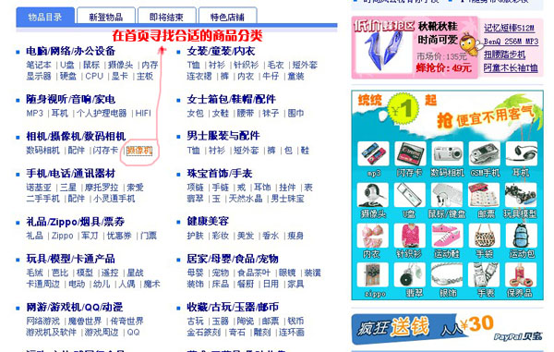

图 127

或者直接在搜索栏中输入商品的关键词进行寻找，如图128。



图 128

第二步：在分类中找到合适的商品。如果您希望获得更安全的购物体验，可以只选择支持安付通的商品进行购买，如图129。

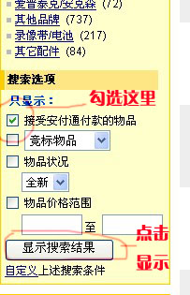

图 129

支持安付通购物方式的商品名称后面，都会有一个“付”字的标志，如图130。

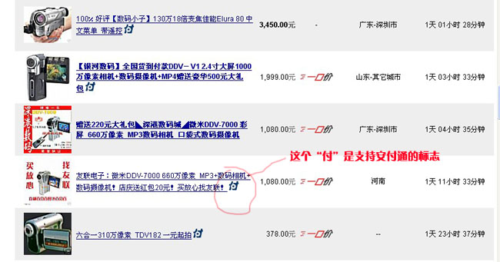

图 130

第三步：找到您心仪的商品后，要把自己关心、担心的问题，在商品页面向卖家提问。提问环节非常重要，既可以避免今后发生误会，也可以测试出卖家的专业程度、热情与否、有没有耐心，基本可以看出卖家的服务质量，如图131。

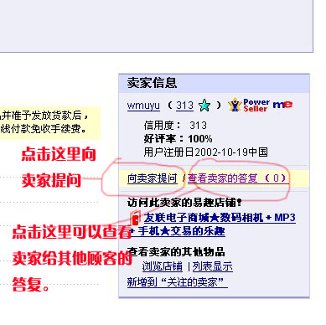

图 131

在等待卖家答复的时间里，要先将您心仪的商品列为关注，这样您下次登陆就不用辛苦去寻找了，如图132。

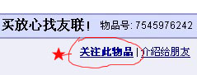

图 132

第四步：如果和卖家交流比较愉快，一切问题都搞清楚了，就可以打开商品页面，点击标价后面的“一口价”进行购买了。

首先，点击“一口价”， 如图133。

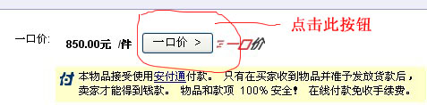

图 133

其次，确认购买数量后，点击“继续”， 如图134。

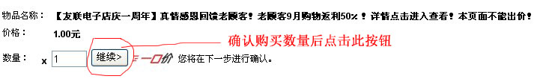

图 134

第三，点击确认购买。切记：确认购买，就等于你接受了交易合同，不能反悔了。出价不买是不道德和不诚信的，会给卖家带来精神上和经济上的巨大损失，因此，请大家在购买前一定要三思而后行，如图135。

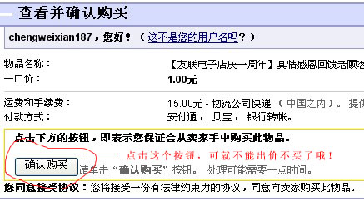

图 135

第四，向卖家询问需要支付的总金额，如图136。

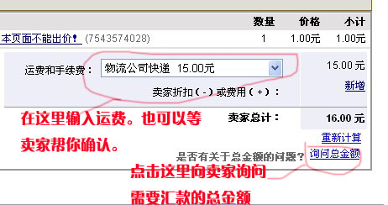

图 136

第五，如果没有什么问题，就可以点击“立即付款”按钮，选择银行汇款、邮局汇款、安付通、贝宝等方式进行付款了，如图137。

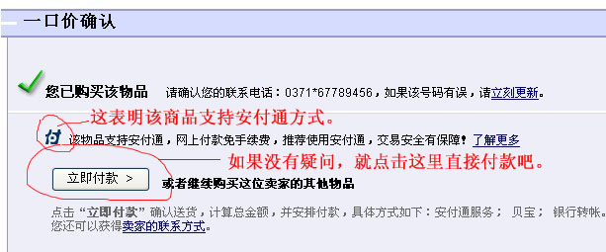

图 137

也可以等待卖家所有信息都确认后，再进入“我的易趣”中，进行立即付款，如图138。

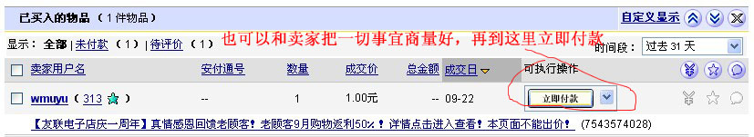

图 138

第六，选择合适的付款方式。如果要更安全购物，建议选择安付通或者贝宝方式，如图139。

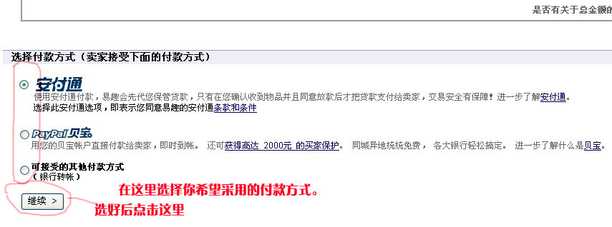

图 139

第七，选择方便的付款渠道。注意，贝宝付款不需要开通网络银行，也没有手续费。而其他付款方式都需要开通网络银行，且需要交纳手续费。邮政汇款比较慢，需要3－4天甚至更长时间卖家才能收到。如图140。

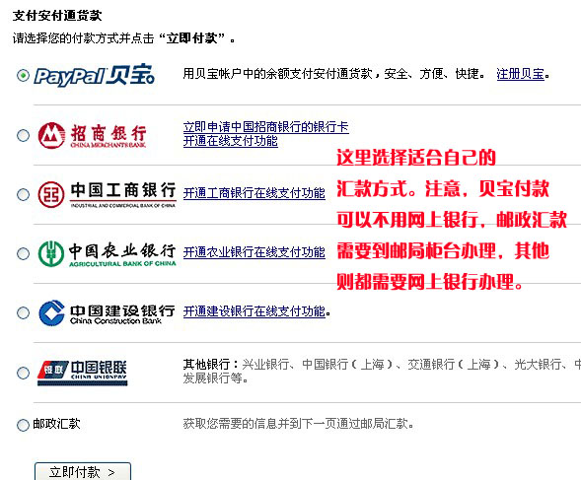

图 140

第八步，收到货后，给卖家作客观公正的信用评价。还是要进入“我的易趣”，在“已买入物品”中，点击如图所示的小箭头，选择“作信用评价”，就可以给卖家写评价了，如图141。

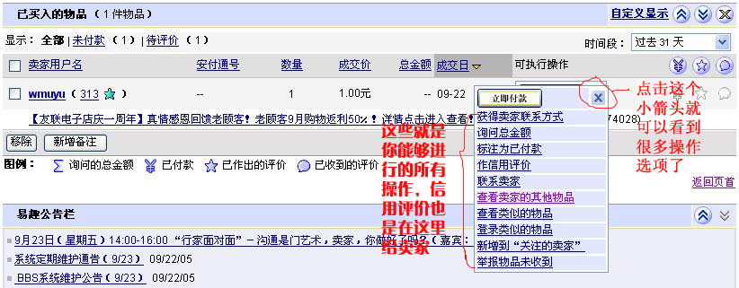

图 141

（2）“竞标”购买。

竞标购买就是看谁在规定时间内出价最高，在商品结束的时候，出价最高的人就可以得到这件商品了。竞标需要点击出价，然后输入你心中期望的价格。如果出价被超过，系统会自动提醒你。你也可以让系统代你出价——直接输入一个比较高的价格，系统会替你出价，直到被人超过为止。如果在参加竞标后，想撤销自己的出价，就点击“网络地图”，在其中找到“买东西”栏目，选择“撤销出价”即可，如图142。

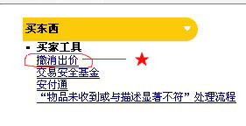

图 142

2．如何判断卖家信誉。

判断卖家信誉，是安全购物的最关键环节，这个卖家到底是否可信？商品质量如何？服务态度如何？都可以通过这个环节进行了解。信用评价都是顾客或者卖家给出的，这个评价卖家个人不可删除，不可更改，可信度是比较高。这个环节，一般要在决定购买前进行。下面让我们分四个步骤来判断一个卖家的信誉情况。

1. 了解卖家的基本信誉情况

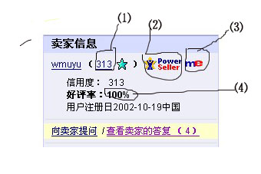

图 143

如图6-2-17所示。⑴：代表卖家的信用分数，这个值只能作为参考，并不是最重要的。⑵：代表卖家属于易趣的“超级大卖家”，这个标志也仅供参考，“超级大卖家”并不一定意味着随时都能提供良好的服务和高品质的商品。⑶：这个标志是卖家的“个人简介”，有必须点击查看一下，有助于了解卖家多一些。⑷：这个值是好评率，是一个非常重要的数值。好评率＝(全部信用评价数－差评数)/全部好评数。根据我的购物经验，好评率在95％以上的卖家是比较值得信赖的。但是这个结论现在还太早了，要继续进一步对卖家信誉进行考察。

点击⑴，就可以进入第二个步骤了。

（2）了解卖家的信誉详情。

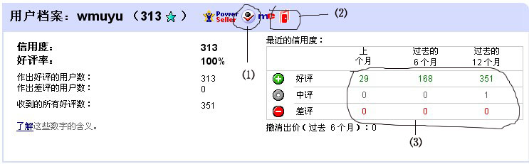

图 144

如图图144所示。⑴：卖家通过了身份证认证。这一点很重要，这说明卖家的身份证信息已经在易趣备案了。没有这个标志的卖家，一定要慎重考虑。⑵：卖家的店铺标志，点击可以进入卖家的店铺，查看其商品的种类和数量，了解一下卖家店铺里提供的其他信息。这个步骤也最好不省略，多了解一些有帮助。⑶：这里显示的是卖家在过去12个月中，得到的好评数、中评数和差评数量。其中“中评”、“差评”、“撤销的评价”是我们下个步骤重点考察内容。

（3）详细分析卖家得到的差评、中评和撤销的评价。

①进入卖家的信用评价页面后，在右侧，可以看到一个时间段的显示选项。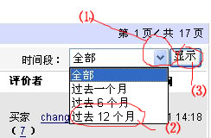

图 145

如图145所示：⑴：点击小箭头，下拉菜单中出现了三个选项：全部、过去一个月、过去6个月、过去12个月。⑵：选择“过去12个月”。⑶：点击“显示”。

②显示结果中出现了卖家过去12个月所得到的好评、中评、差评、撤销四个选项和数值。其中“中评、差评、撤销”是我们重点考察对象。

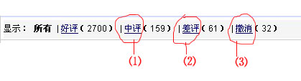

图 146

如如图6-2-20图所示：⑴：点击这里，查看中评的具体内容。重点看顾客为什么给中评？是质量问题？还是服务问题？⑵：点击这里，查看差评的具体内容。这个必须非常认真去了解！一般来说，差评都属于比较严重的失误才会得到。⑶：点击这里，查看撤销的评价。之所以关注这块内容，是因为有些卖家，可能通过各种不好的手段，如不保修、小恩小惠等，要挟利诱顾客撤销差评。通过这里，就可以大致了解一下，这些撤销的评价到底是怎么回事。

那么对卖家得到的中评和差评，如何进行分析判断呢？主要从四个方面来看：

第一、如果中评、差评、撤销评价的内容集中指向是商品质量，那么就要小心了，这说明这个卖家的商品质量可能存在问题。

第二、如果中评、差评、撤销评价的内容集中指向是服务态度，那么说明这个卖家可能不够细心、不够耐心、不够热情，如果你觉得这些并不太重要，那么也可以选择他。

第三、如果中评、差评、撤销评价反应的内容集中指向是送货的时间，那么该卖家的商品和人品就是值得信赖的，因为送货时间这样的问题太复杂了，邮局的效率低，和卖家的信誉没有什么必然关系。

第四、如果中评、差评、撤销评价的内容，很明显是恶意的，这些评价一般卖家会进行解释。那么这些中评、差评就没有什么参考价值了。但是要注意，也有一些卖家把所有的差评都说成是“恶意评价”，不要被蒙蔽哦～要学会判断。

还有一点需要注意的是，卖家可能得到过很多好评，但是这些好评可能是换来的，也就是不真实的好评。这个时候，要看看卖家的好评，有多少是买家给的，有多少是卖家给的，这些好评的相关商品价值如何，如果大部分都是1元、2元的商品，那么就比较可疑。如图147。

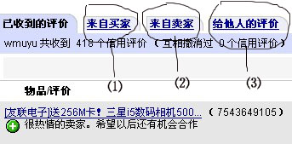

图 147

（4）研究相关商品的评价情况

这个步骤主要是研究你想要购买的商品，卖家所得到的信用评价。耐心翻阅卖家得到的好评，找找你想要购买的商品有没有得到过顾客的评价（好、中、差、撤销都要看）。这样你就大致对这个商品心中有数了。当然，有些新商品可能还没有来得及得到顾客的评价，不要紧，看看类似的商品也可以。

3．如何投诉不良卖家。

这个部分主要介绍买家如何在购物后保护自己的权益。如果收到的商品与描述不符，或者是假冒伪劣，或者付款没有收到商品，您可以直接联系易趣进行投诉，保障自己的权益不受损失。

（1）点击易趣页面上端的“帮助”， 如图148

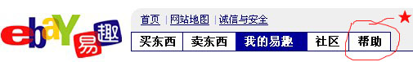

图 148

（2）点击“联系易趣”， 如图149。

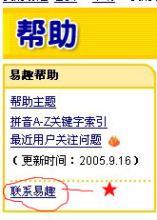

图 149

（3）点击“询问出价或购买”－－选择“与卖家之间的问题”－－在第三栏选择相关的问题进行举报。如图150

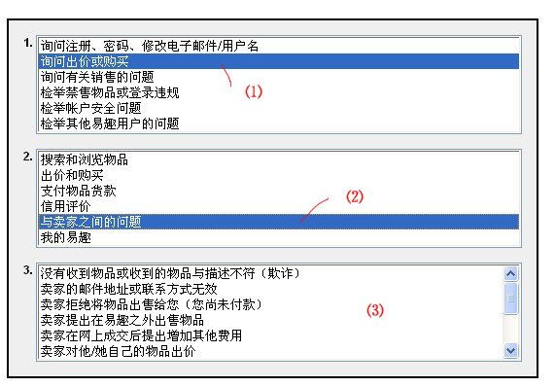

图 150

### 四、实训习题：

1．浏览易趣网，分别以“一口价”和“竞标”的方式买或拍卖一件自己需要的一件小物品。体会网络交易平台如何进行交易。

2．分组讨论易趣网如何来评价商家的信誉，如何来控制交易风险。

### 五、相关案例

易趣网CtoC网上交易平台

易趣网成立于2000年2月12日，是中国著名的电子商务公司，它在全国首创24小时无间断热线服务。2000年5月，并购5291手机直销网，开展网上手机销售，该业务成为易趣特色之一。易趣目前有350万注册用户。易趣是国内领先的在线交易网站。2004年9月17日，易趣与美国eBay顺利实现了平台对接。至此，eBay易趣的中国用户可以直接与eBay全球，包括三十多个国家和地区的1亿多用户进行网上交易，从而为中国的卖家提供了无限商机。

1.网络营销模式

易趣通过技术手段将传统商业固化到网络上，形成了独特的电子商务氛围。易趣从一个网络交易的信息发布平台转变为交易中介平台。易趣是一种典型的C TO C 的电子商务模式，它在买家和卖家之间建立起了一个便利的桥梁，易于沟通和传递服务，可以极大方便异地交易的双方。我们可以通过浏览自己所感兴趣的商品，实现异地的交易，这就大大的拓展了交易的空间范围。

2.目标客户群

喜欢在网上购物的消费者，比如白领阶层和大学生等喜欢时尚的消费群体，还是就是愿意在网上开店的卖家。

3．市场定位

易趣是在线交易服务提供商，通俗地说就是“网上的南京路”，或者可以称之为“网上的王府井大街”，个人和企业可以在易趣上直接向消费者出售自己的物品，全球任何能够上网的并懂得中文的消费者也可以不受时间与地域的限制，在易趣上挑选到不同卖家出售的物品。同时，易趣一直致力于联合支付等各种合作伙伴，为买卖双方提供更完美的交易体验。

4．营销战略分析

* 1. 从4P角度分析
     + 易趣的前台商务系统为顾客提供了一个友好的购物环境，包括用户注册、买东西、卖东西、我的易趣、社区、帮助等部分。买家和卖家都可以通过简单的注册在网上进行商品的买卖。易趣网上以竞价、一口价及定价形式，为个人及大、小商家提供了低成本高流量的销售渠道，为买家提供价廉物美的各式商品。商品首先分为大类，然后大类下又有细分的子类，可以方便买卖双方的查看，商品覆盖电脑网络和办公设备、网络游戏、手机、汽车等多个商品流通领域。易趣的便利之处在于买卖跨越了国界，我们可以实现跨国交易。方便的外贸交易是eBay易趣的突出特点。一些货品例如工艺品往往由于文化背景不同而在不同国度差价巨大。eBay易趣提供了丰富详尽的外贸交易教程。易趣的客户服务队伍每天24个小时监控网站上新登物品，解答用户问题，记录用户建议，并跟踪成交情况以保证交易顺利进行。分销主要是通过在线网络针对不同的地区来销售产品，实行的是地理细分，根据不同的地区人们的风俗习惯和爱好来销售产品，这样很有针对性。促销是通过在节假日推出一些活动，比如产品的降价、卖家热推、特卖场之类的来实现的。还有就是通过明星的代言来提高产品的知名度，从而促进商品的销售。
  2. 从SWOT角度分析
     + 优势。相对于在线交易的众多网站而言，易趣是唯一能为个人用户提供跨国在线交易的网站，这是它的重要优势，它体现了体现国际村的概念，能为国内的消费者提供更多优秀的国外商品。
     + 劣势。易趣网站服务的诚信体制方面存在着不足，商务诚信不够，使买卖双方都存在着疑惑。采用收费的原则，顾客在这方面有抱怨。
     + 机会。引入SKYPE吸引买家，推出“免费开店”吸引卖家，eBay易趣取消开店费的目的就在于鼓励职业卖家开店，让他们有机会尝试，帮助他们降低销售成本，提高销售率。这其中孕育了易趣无数的市场机会。
     + 威胁。不在于竞争对手，而是易趣在培育市场的时候，是否能通过新的商业模式、新的工具、新的服务来吸引更多的消费者。

5．主要做法

1. 会员注册

会员购物车→会员购物车的维护→定单的填写→网上支付向导→原始定单查询。这些都为买家提供了许多的方便，具有可靠易懂的向导性。

1. 网上支付

易趣与招商银行、首信、chinapay、广州银联、中国银行、中国农业银行、中国建设银行和中国工商银行等合作，提供网上支付服务。

1. 信用制度

eBay易趣网的信用评价体系让买卖双方在每次交易后都能相互评分，留下信用记录，并按评分的高低对所有用户进行分级，用实在的数据为交易提供对照和保障。

1. 盈收手段

易趣向自己的卖家收取每件商品1到8元的登录费。2002年9月1日，易趣开始向卖家收取新的佣金项目。在易趣登记商品时共有商品登录费、粗体显示费、网上成交费、交易服务费、底价设置费等5个收费项目。

1. 物流配送

易趣与5291.com、快马速递、齐讯速递等物流企业等合作，提供面向个人用户的物流解决方案，目前有易付通和易趣推荐速递两种形式

**6．存在的问题**

主要是安全问题。不能实现买方身份的验证，有些卖家认为损害了他们的利益，从而不能确保交易的可靠性。

* 1. 网络促销方法

### 一、实训目的

1．了解网络促销的方法。

### 二、实训内容

1．掌握搜索引擎推广方法。

2．掌握邮件列表进行网络促销。

### 三、实训步骤

1．搜索引擎推广

网民或企业查找信息，主要通过搜索引擎来实现，因此，在著名的搜索引擎进行注册登录是非常必要的。

例：在SOHU进行网站登录，域名为http://www2.gdit.edu.cn/dept/management/，名称为：广东科学技术职业学院经济管理学院。

（1）登录SOHU网站http://www.sohu.com/，单击主页最下面“网站登录”栏目，如图151，可看到有**固定排序登录、推广型登录、普通型登录、免费登录四个子栏目，如**图152。



图 151

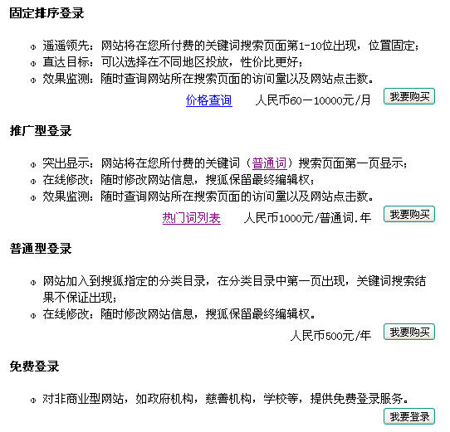

图 152

（2）单击“免费登录”中的“我要登录”，在免费登录页面填写要登录的网站信息，如图153所示。

（3）提交所填写的页面，即出现提交成功的信息，等候审核，如图154所示。

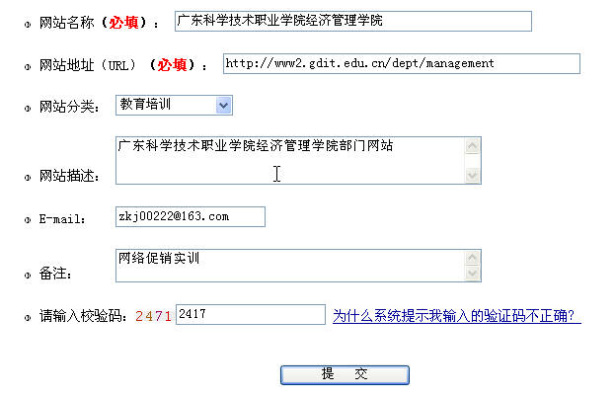

图 153

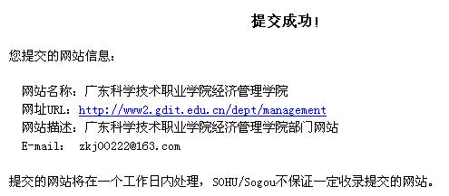

图 154

2．邮件列表促销

邮件列表也叫mailing list ,是Internet上一种重要的网络促销工具，用于各种群体之间的信息交流和信息发布。邮件列表具有传播范围广的特点，可以向Internet上数十万个用户迅速传递消息。广泛应用于电子杂志、企业应用、技术讨论、邮购业务、股票信息和新闻的发布等。其基本流程如图155。

图 155

以下以希网网络（http://www.cn99.com/）为例来说明邮件列表的使用。

（1）订阅邮件列表

进入希网网络（http://www.cn99.com/）主页，进行新用户注册。如图。

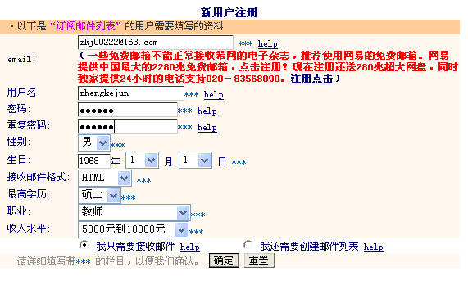

图 156

注册成功后，输入用户名和密码进行登录，如图。

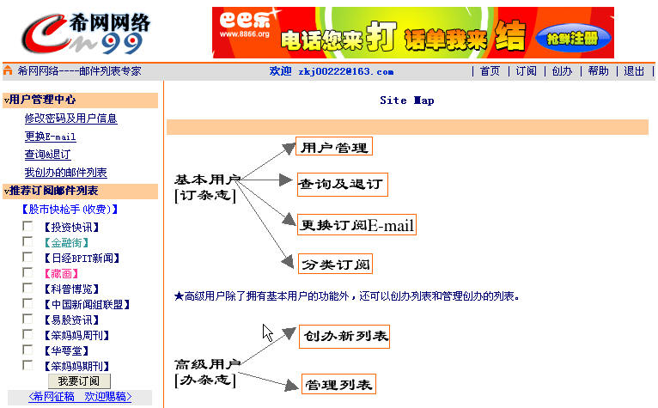

图 157

单击“订阅”，可从看到邮件列表目录中选择要订阅的栏目，也可以进行邮件列表的搜索。如图。

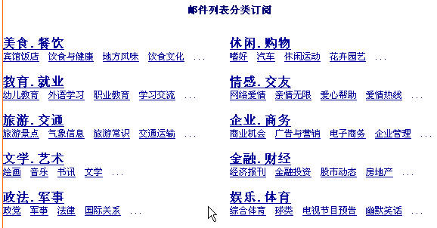

图 158

选择自己需要的邮件列表，按“订阅”，即可以确认订阅。如图。

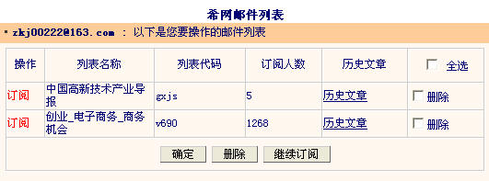

图 159

（2）创办邮件列表

我们可以利用希网网络提供的功能自己创办邮件列表。如图。

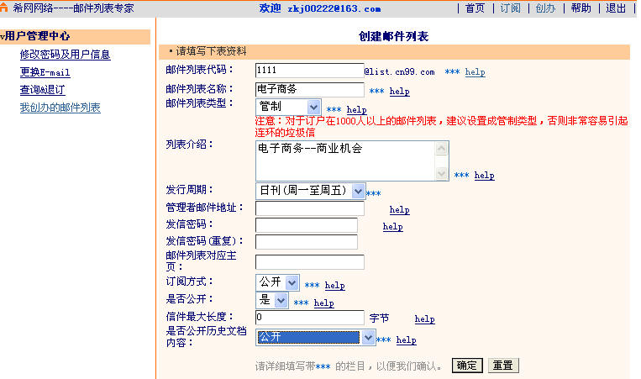

图 160

提交后出创建成功的界面。

3．**百度竞价排名**

通过搜索引擎排名服务，优秀网页的排名进入中国主要搜索引擎的前列，将在最短的时间，赢得大量的直接用户的访问，从而争取到宝贵的商业胜机。如图。

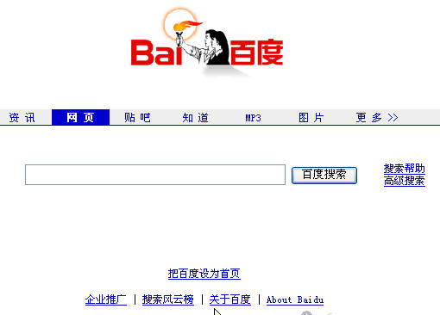

图 161

（1）百度竞价排名服务信息填写要素

关键字、每次点击付费、标题 URL、站点描述。

（2）填写举例

关键字：手机 ；

每次点击付费：￥ 0.4 元；

标题：网上手机销售中心 ；

URL ： http://www.somewhere.com/；

站点描述：国内网上最大的手机集散地，汇集摩托罗拉、诺基亚、西门子、爱立信以及其它品牌的各种手机，品种繁多，价格低廉。

（3）百度竞价排名服务的收费及审核

  网民每点击一次网站链接，就从预付金中扣除一次费用（即用户给每个关键字指定的价格 ）。

 如果同一个关键字有多位用户竞价，则多条关键字查询信息按出价高低，由高到低排序。

例如：关键字为“电脑”百度竞价排名情况：

当前排名：第 1 名 ；

网站名称：双核动力，hp电脑先锋新品面世！

URL 地址：http://h50055.www5.hp.com/hpsmb/cn/chi/smb/promotion/psg/PC\_luckdraw\_0627.asp?jumpid=ex\_hphqapcn\_CNPCdx7600Q3/CN528024110281/baidu

竞价价格：￥ 1.00 元 ；

当前排名：第 2 名 ；

网站名称：联想开天S电脑,企业的四好标兵!

URL 地址：http://www.lenovo2008.com/shangyong/kaitian2/?wodoopro=baidu ；

竞价价格：￥ 0.95 元。

（4）分析

 企业可以根据自身需求，灵活控制推广力度和资金投入。在服务信息的填写中最有针对性的“ 产品关键字” 使潜在客户能直接访问企业的产品介绍页面。

### 四、实训习题

1．访问eGroups(http://www.egroups.com)主页，利用该网站提供的免费邮件列表功能创建和订阅邮件，进行网络促销。

2．访问eDataPower在线调查（http://www.edatapower.cn/index.do），进行邮件订阅。

### 五、相关案例

**国风中文域名网站的网络促销**

3721 网站(http://www.3721.net)是一个为使用汉语的网民推出的域名管理系统，它可以直接用中文代替英文域名，简单好用而且容易记忆，如对一些著名的网站，像新浪、搜狐、网易、《人民日报》等网站只需要直接在地址栏输入对应汉字即可，当然需要安装中文域名支持软件。任何人都可以直接从网上进行下载，而且安装简单，使用方法不变，可以说是互联网本地化的典范之作，构建里中文域名的标准。由于操作简单和免费下载，许多国内著名的ISP/ICP 纷纷注册中文域名，并在其主页显著位置设立下载中文软件的链接，同时3721网站推出有奖注册使用等一系列促销活动，使得3721 网站在短短的2 个月内已经被广大的网民认可和接受。

对于一个网站来说，建设一个好的网站，并不等于有了一个知名的网站。要想获得站点知名度、获得站点的访问量，就必须重视网站的促销推广。从3721 网站成功的经验中，我们可以获得一些启示：

首先，好的名字等于节省一半广告费用。3721 网站沿用中国人的俗语“不管三七二十一，只要能用就行”。域名既通俗易懂又符合网站的目的，便于中国人使用互联网，可谓一箭双雕。

其次，采用免费策略。先有市场后求发展，市场第一，利润第二的发展思路，也是绝大多数成功网站的秘密。

最后，网站有丰富的内涵。这恐怕是网站成功的最关键的因素，因为不管你的推广策略如何高明，有许多人慕名而来，如果不能提供很好的信息或服务，很难使访问者重复访问。3721 网站提供的中文域名服务刚好简化了外文域名对使用汉语的人造成的障碍，因此很受欢迎。

第四，网站推广方面采用“借船出海”的营销战略。3721 网站并没有花多大费用就建立了中文域名网站。它通过为著名的ISP/ICP 提供服务建立策略性联盟，通过这些著名的高流量的网站提供推广中文域名的窗口，在最短的时间内以最有效的方式推广网站，同时借助著名网站品牌的效应推动了3721 网站品牌的树立。

第五，采用有奖参与方式，吸引第一次接触的新用户，在扩大网站的市场知名度基础上提高市场的占有率。

第六，通过与电脑厂商合作，在品牌电脑上预装中文域名软件，通过电脑销售推广中文域名的使用。在短短的时间内，通过这种方式，3721 的中文域名软件就有了500 万用户。

案例资料来源：《网络营销》

* 1. 网络欺诈的识别与防范

### 一、实训目的

1．使学生具备识别网络欺诈的基本常识，树立网络营销安全交易的意识。

2．使学生了解网络欺诈的常见形式，掌握基本的防欺诈方法。

### 二、实训内容

1．网络营销欺诈的常见形式及识别。

2．网络营销防欺诈常识及防欺诈经验交流。

3．识别网络银行诈骗的几种方法

### 三、实训步骤

1．了解网络营销欺诈的常见形式。

（1）阅读以下材料，了解网络营销欺诈的常见形式。

①虚假购物网站看上去都相当正规，有公司名称、地址、联系电话、联系人、电子邮箱，有的还留有互联网信息服务备案编号和信用资质等。面对如此正规的网站，难免会有善良的消费者上当受骗。

②在网上发布精美的商品图片和价格信息，给消费者一个直观的眼球刺激，造成“物美价廉”的假象；比如，以“超低价”或“海关查没品”为诱饵诱骗消费者。消费者登录虚假购物网站后，网上的商品应有尽有，而且价格都低得出奇，一般都低于市场价50%。

③交易方式单一。消费者只能通过银行汇款的方式购买，且收款人均为个人，而不是公司。订货方法一律采用先付款后发货的方式。

④诈取消费者款项的手法如出一辙。当消费者汇了第一笔款后，骗子会来电声称，要么商品不零售，要求批量购买；要么货已运到，要求汇款人再汇余款、风险金、押金或税款等之类的费用，否则消费者收不到货，也不会退货。一些消费者迫于第一笔款已汇，只好抱着侥幸心理继续再汇。

⑤通过“换脸”的手段来达到继续欺诈消费者的目的。一些虚假购物网站使用一、两个月后，马上更换了新网址，公司名称、地址、联系电话、电子邮箱也全都改变了，只有网页上所有骗人的内容一成不变。原来汇款购物的消费者当然无法找到它了。

（2）浏览因特网上的商务网站，试图辨认哪些网站可能存在欺诈嫌疑，并找出证据，说明你的理由，按表27格式填写。

表 27

|  |  |  |  |  |
| --- | --- | --- | --- | --- |
| 网站名称 | 网址 | 是否存在欺诈嫌疑 | 主要证据 | 主要理由 |
|  |  |  |  |  |
|  |  |  |  |  |
|  |  |  |  |  |

2．网络营销防欺诈常识

（1）阅读以下网络营销防欺诈的注意事项。

1. 尽量与在现实世界中信誉良好的公司所设电子商店，或与网络世界中商誉良好的电子商店进行交易。
2. 避免与未提供足以辨识和确认身分资料（登记名称、负责人姓名、地址、电话）之电子商店进行交易。若对该商店感到陌生，可要求提供纸本的文件或简介，配合电话询问等方式作进一步了解；这些文件都有电子商店基本资料，可供将来处理争议之需。
3. 不可单纯从网站设计的美观或时髦与否来判断其可靠性，同时不要仅靠网页上商店名称判断其真实性。应先确认网址是否正确，以避免进错电子商店。
4. 向当地消费者管理机构查询电子商店过去的交易记录，或向电子商务认证中心组织查询已经获得认证的电子商店。
5. 若电子商店或网络广告的商品价格与市价差距过于悬殊或明显不合理时，要小心求证，切勿贸然购买。要先了解电子商店退货与换货原则和所支付费用总额（包括运费与税金等），再决定下订单。
6. 消费者在进行网络交易时，应列出订单交易内容与确认号码，并妥善保存交易相关记录。
7. 在查清楚对方是合法公司后，在确实有必要时才提供信用卡号码与银行帐户等个人资料；并避免输入与交易显然不相干的个人资料。
8. 对于在网络上或通过电子邮件以朋友身份招揽投资赚钱计划，或快速致富方案等信息要格外小心；不要轻信免费赠品或抽中大奖之通知而支付任何费用。
9. 开展营销活动时要常持警惕心，认清工商注册标识，不要在未经资质认定的网上商场进行商品交易；一旦遇到网站的诈骗行为，应该立即报警，以便警方及时制定对策，打击不良经营活动和规范网络市场秩序。

（2）学生交流，谈网络营销防欺诈的经验和体会。

全班分成若干小组（4~8人为一组），组长负责组织讨论，选一人记录（如表82），一人汇总本组观点。然后，各组派一名代表向全班汇报本组讨论结果。最后，教师总结、点评。

表 28

|  |  |  |  |
| --- | --- | --- | --- |
| 分组 | 成员  （组长、记录员、报告人） | 主要经验、体会 | 教师点评 |
| 第一组 |  |  |  |
| 第二组 |  |  |  |
| 第三组 |  |  |  |
|  |  |  |  |

3．识别网络银行诈骗的几种方法

（1）阅读以下网络银行防诈骗的注意事项。

1. 核对网址：开通网上银行功能，通常事先要与银行签订协议。客户在登录网银时应留意核对所登录的网址与协议书中的法定网址是否相符，谨防恶意模仿。银行要求输入卡号密码的登录页面网址都是 https:// 开头的，这是网页用加密方式传输的标志。
2. 妥善选择和保管密码：不要选用诸如身份证号码、出生日期、电话号码等作为密码。建议选用字母、数字混合的方式，以提高密码破解难度。避免将密码写在纸上。
3. 做好交易记录：客户应对网上银行办理的转账和支付等业务做好记录，定期查看“历史交易明细”、定期打印对账单，发现异常交易即与银行联系。
4. 管好数字证书：只在自己专用计算机上安装数字证书，避免在公用的计算机上使用网上银行，以防卡号、密码等机密资料落入他人之手。
5. 对异常动态提高警惕：银行网站大多运行稳定，若遇重大事件，系统必须暂停服务，则会提前公告客户。遇到类似“系统维护”之类的提示，应立即拨打银行客服热线进行确认。
6. 把好个人电脑这一关：为电脑安装防火墙程序和防病毒、防木马软件，并经常升级，留意计算机使用中的异常现象。

（2）分别浏览我国主要商业银行的网上银行网站，记录各自在安全交易与支付方面的规定。

### 四、实训习题

1．浏览一些著名的商务网站，如当当书店、卓越网、搜狐商城、阿里巴巴、戴尔（Dell）、淘宝网、易趣网、中国商品交易中心等，查看这些公司网上交易、支付和物流配送的操作流程，并分析他们各自在营销安全、交易安全，配送安全等方面所采取的主要措施，分析可能的安全隐患。填写表表29，然后在写一份简短的报告，谈谈你认为在营销安全方面可以改进的一些举措。

表 29

|  |  |  |  |  |
| --- | --- | --- | --- | --- |
| 网站 | 主要安全措施 | | | 营销安全隐患 |
| 交易安全 | 支付安全 | 配送安全 |
| 当当书店 |  |  |  |  |
| 卓越网 |  |  |  |  |
| 搜狐商城 |  |  |  |  |
| 阿里巴巴 |  |  |  |  |
| 戴尔（Dell） |  |  |  |  |
| 淘宝网 |  |  |  |  |
| 易趣网 |  |  |  |  |
| 中国商品交易中心 |  |  |  |  |

### 五、相关案例

**识别欺骗性电子邮件（网站）指南**

1．什么是**“欺诈邮件”？**

毫无戒心的网络用户经常会受到具有欺骗性电子邮件的欺骗和骚扰。 这些电子邮件号称是由著名公司发出的，要求消费者提供诸如信用卡卡号、银行详细资料或帐户密码之类的用户信息。

这种虚假的电子邮件叫做“欺骗性电子邮件”。他们往往借知名网站或公司之名，窃取用户的真实身份信息。 这种邮件也叫做“欺诈”电子邮件或“钓鱼”电子邮件，正在网络世界中越来越频繁地出现，如图。

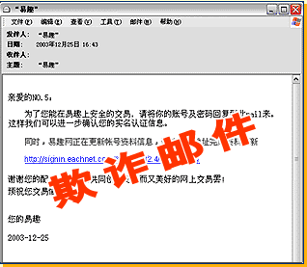

图 162

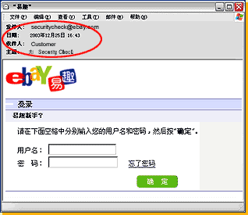

图 163

图163是一个常见的欺骗性电子邮件样例。它要求用户填写个人信息，这是欺骗性邮件的一个重要标志。 遇到这种情况，请不要回复这类电子邮件。

修改电子邮件的“发件人”一栏是件很容易的事，因此千万不能全凭“发件人”来判断邮件的真实来源。

**2．**如何识别“欺诈邮件”

所有与您帐户有关的信息，易趣都会通过“我的收件箱”这个唯一的正式的渠道发送给您。您只需要牢记：所有与您帐户有关的信息，都应该在易趣的“我的收件箱”中出现。如果您收到看似来自易趣的邮件，要求您提供个人信息或处理帐户问题，但在“我的收件箱”中没有邮件副本， 那这就是“欺诈邮件”， 如图。



图 164

需要警惕的欺骗性电子邮件特征。

因为欺骗性电子邮件的发件人都特别狡诈，所以找不到单一的方法可以判断您是否收到了欺骗性电子邮件。但可能是非法的邮件具有几个特征，比如：

1. 发件人邮件地址

欺骗性电子邮件在“发件人”处可能会包含伪造的邮件地址，某些可能实际上是假冒的真实邮件地址。 （发件人： billing@ebay.com；发件人： eBayAcctMaintenance@eBay.com；发件人： support@ebay.com）。

1. 电子邮件问候

许多欺骗性电子邮件都以一般性问候开始，例如“欢迎易趣用户”。

1. 紧急

声称易趣正在更新文件或帐户 ─ 不要担心，易趣不太可能丢失您的帐户资料。

1. 帐户状态威胁

大多数欺骗性电子邮件尝试通过下面的方法欺骗您：声称您的帐户处于危险之中，如果您不立即更新，将会无法在易趣上进行买卖。

1. 电子邮件中的链接

虽然许多的电子邮件都包含链接，但请记住，这些链接也可能是伪造的。

1. 要求提供用户信息

要求您通过点击链接或填写电子邮件中的表格输入敏感的用户信息，例如用户名、密码或银行帐号。这是欺骗性电子邮件的一个明显特征。

如果您对易趣电子邮件的真实性有任何疑问，只需打开一个新的浏览器，键入 http://www.ebay.com.cn/，然后执行请求的操作。

3．如何识别虚假网址

欺骗性电子邮件肯定会将您带到某个伪造的网站。

请看一下范例，如图165。 通常，该邮件中的链接和带您进入的网站的路径并不一致。

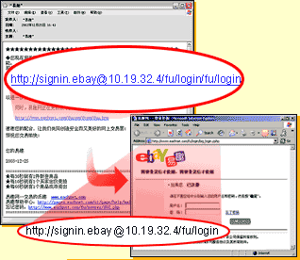

图 165

要确定浏览器中的网址是否是真正的易趣地址，请查看第一个“/”前面是否有“.ebay.com.cn”。 在下面的范例中，请注意在 eBay.com 前面必须有一个“.”，该地址才是真实的。

|  |  |
| --- | --- |
| **真实易趣网址范例：**  https://cgi3.ebay.com.cn/  https://arribada.ebay.com.cn/ | **虚假易趣网址范例：**  http://signin.ebay.com.cn@10.19.32.4/  http://signin-ebay.com.cn/ |

如果您不能确定电子邮件的来源，千万不要点击其中的链接。特别是当该邮件询问个人财务信息时，您更要小心。

4．收到欺诈邮件该怎么办？

关于欺骗性电子邮件的处理，其实控制权在您手上。 完全忽略欺骗性电子邮件就可以保护您的个人财务信息。 您绝不能在电子邮件中提供联系方式、登录信息或其他敏感的用户信息。如图166，图167。

如果您不能确定某封电子邮件是否确由易趣发出，可以依下面的方法进行检举：

1. 将邮件转发到 spoof@ebay.com.cn

2. 不要更改主题行或以附件形式转发该邮件 ─ 这样做会妨碍易趣对其进行深入调查。

3. 您转发该电子邮件之后，就可以将它从您的电子邮件帐户中删除。

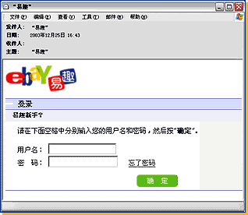

图 166

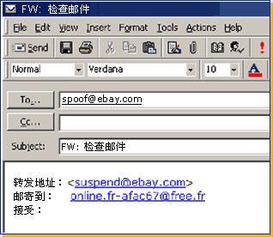

图 167

怀疑某封电子邮件可能是欺骗性电子邮件吗？ 请将它转发到 spoof@ebay.com.cn

5．保护您的帐户

本演示中的信息不只适用于易趣，也适用于您做交易的所有其他网站。 这些保护措施适用于您的银行帐户和 ISP 帐户，也适用于您持有的任何其他在线帐户。

下面的提示告诉您如何保护您的帐户，以及如果您认为可能中了欺骗性电子邮件的圈套时该怎么办：

1. 保持警惕是最好的防范措施。您应定期查看您的帐户状态，看看是否有任何可疑的活动。
2. 经常修改您的密码。如果您认为您的帐户安全可能遭到了破坏，请立即修改您的帐户密码。 了解如何修改您的密码。
3. 使用独一无二的密码。为防止某些人访问多个帐户，每个帐户使用不同的密码是有效的方法。 此外，好的密码应该包含字母和数字的组合，这样别人就很难猜到密码。
4. 联系您的银行和信用卡公司 如果您认为您在某个欺骗性网站中输入了您的个人财务信息，请立即联系您的银行和信用卡公司。
5. 保持警惕是最好的防范措施 ─ 定期检查您的帐户并修改密码。
   1. 网络营销综合应用课程设计

### 一、实训目的

1．增加对网络营销知识的综合应用能力。

2．重点突出对在线市场调研、企业网站策划及其推广、网络营销效果分析和管理等方面知识的应用水平。

### 二、实训内容

1．作为企业网络营销的主管人员，如何分析评价企业网站的现状、问题。

2．制定网络营销策略。

### 三、实训步骤

1.网站现状、问题描述

（1）选择一个在某些方面具有代表性的企业网站；

（2）对网站的状况与主要竞争者进行比较分析；

（3）通过常用市场调研方法收集该网站经营相关的信息；

2.对网站进行分析、评价

（1）对网站的专业性进行评价分析；

（2）对网站流量统计数据进行分析；

（3）分析常用网站推广方法的适用性。

3．制定下一阶段的网络营销策略，并撰写网络营销策划方案。

4．课程设计以书面形式提交，字数：2000字左右。

包含的主要内容：

（1）从网络营销的角度对该企业网站目前所处状况进行评述；

（2）提出网络营销思想的网站改版计划；

（3）制定该网站的网络营销策略，重点是网站推广策略和网络营销效果评价管理。

5．参考资料

（1）课程设计备选网站网址（10个）

* www.hisense.com.cn
* www.shanshan.com.cn
* www.changhong.com
* www.mengniu.com.cn
* www.gsygroup.com.cn
* www.wahaha.com.cn
* www.yeshu.com
* www.hongdou.com.cn
* www.youngor.com
* www.shuanghui.com.cn

（2）网络营销策略书范本

**ＣＤＭＡ的市场营销策划方案**

1．市场环境分析

（1）宏观环境分析

* + 经济环境。移动通信产业是一个极其巨大的产业，除了电信运营商之外，还包括手机，电信设备，测试仪表，工具软件，元器件，半导体甚至手机零售等相关产业。有数据显示，在２０００年度国民生产总值中，移动通信产业的拉动效应为０．８个百分点。放在这样的产业背景下，联通ＣＤＭＡ项目显得更加意义深远。
  + 政治／法律环境。信息产业部一直强调要发展自己的手机产业，甚至还为一些国内厂商下拨了大笔的研发经费。国家计委还授予１９家企业生产ＣＤＭＡ手机的资格。 对于国内电信设备供应商来说，一个有利的好消息是国家对于ＣＤＭＡ的支持达到了前所未有的高度。２００１年９月２６日，信息产业部评选出第一届信息产业重大技术发明。在六项获奖技术中，有两项与ＣＤＭＡ有关，由此不难看出政府对于ＣＤＭＡ的重视以及对掌握自主知识产权的渴望。
  + 科技环境。 通过市场调查发现，手机用户对目前所使用的手机在清晰度，网络，辐射等方面满意的约占１／３，一般的占１／３，不满意和很满意的各占１／６。而ＣＤＭＡ在通话质量，电磁辐射等方面具有优势。

（2）微观环境分析

* 竞争者状况。 在３Ｇ时代到来之前，中国联通与中国移动的竞争将在两个层面展开：在原有的ＧＳＭ领域，双方基本上会延续目前的竞争态势；在向第三代移动通信过度方面，则将会ＧＰＲＳ与ＣＤＭＡ的正面交锋，这将是双方竞争的主战场。
* 消费者状况。 据调查，消费者拥有手机的比例每年逐步增加且对手机的性能要求越来越高。很多新老用户对ＣＤＭＡ的性能有着浓厚的兴趣。
* 企业自身表现。 中国联通“十五”期间的发展目标是到２００５年移动电话用户总数达到0.8亿~１亿，市场占有率达到３５％；国际国内长途电话，数据通信和互联网市场占有率分别达到２０％；无线寻呼继续保持市场占有率的绝对优势。为了实现这一目标，中国联通将在“十五”期间追加固定资产投资２５００亿至２６００亿元。从上述数字来看，联通移动电话新增用户的半数以上将来自ＣＤＭＡ，而联通投入到ＣＤＭＡ项目中的资金也占其总投资额的４０％左右。

2．机会与风险分析

（1）机会分析

① 技术优势

* ＣＤＭＡ手机发射功率小，是名副其实的绿色手机。ＣＤＭＡ手机的平均发射功率是２ｍｗ，是ＧＳＭ手机的平均发射功率（１２５ｍｗ）的１／６０，甚至低于电视屏幕产生的辐射功率。
* ＣＤＭＡ手机语音质量高，可与固定电话媲美，而且没有掉线的现象。
* 由于ＣＤＭＡ的一些技术优势，它里面的机芯可以做得更小，更轻，而且功能更强大。因此，ＣＤＭＡ手机可以做得更加小巧轻便，更能富有个性化的特征。

②频段资源优势

联通之所以接管１３３网（原长城网），一个很重要的目的就是看中了１３３网宝贵的频段资源。现在国际上已经出现了拍卖频段资源的做法，我国也有可能借鉴这一模式，因此，现在联通ＣＤＭＡ所获得的频段资源必将成为未来的竞争优势。而ＧＰＲＳ与ＧＳＭ共有相同的频率，据测算，中国移动ＧＳＭ网络的频宽最多只能支持１亿用户，必然会因ＧＰＲＳ与ＧＳＭ争抢频率资源而影响ＧＰＲＳ的发展。

③ 国家扶持民族手机工业

信息产业部一直强调要发展自己的手机产业，甚至还为一些国内厂商下拨了大笔的研发经费，此次获得ＣＤＭＡ手机生产资格的仅有一家外资企业，其余均为国内厂商，再次表明了信息产业部扶持民族手机工业的态度。

(2)风险分析

* 虽说ＣＤＭＡ在技术上确实比ＧＳＭ优点更多一些，但是它只能属于从２Ｇ到３Ｇ的过渡期，ＣＤＭＡ的寿命长短取决于这个过渡期有多长。
* 更大的风险在于，一旦联通选定ＣＤＭＡ，在未来到３Ｇ之路上，它就要一直沿着高通的标准走下去，换句话说，不管是否技术最先进，联通很可能会一直受制于高通。
* 联通建设ＣＤＭＡ是构建一个全新的网络，用于网络，基站，设备方面的开销相当巨大。而ＧＰＲＳ技术向下兼容ＧＳＭ，可以从现有的ＧＳＭ网络发展而来，投入自然要低许多。由此可见，联通在价格上不会占据优势。
* 此外，联通在用户基础方面的优势也会影响ＣＤＭＡ的推广。对于一般的移动通讯用户来说，现有的ＧＳＭ网络的服务基本上能够满足他们的需要，在这种情况下，人们不会轻易投入ＣＤＭＡ的怀抱，因为ＣＤＭＡ不但换号还要换手机。在这种情况下，联通ＣＤＭＡ的用户将主要来自新用户和联通１３０用户的“跳网”。因此，双模手机（ＧＳＭ与ＣＤＭＡ均可）对于联通打开市场局面将会产生非常重要的作用，而这一点却不是联通自己可以解决的问题。

3.市场细分

从联通公司抽样的样本来看，有手机的约占７６％，其中愿意更换的占５２％，不会更换的占４８％；没有手机的占２４％，其中愿意购买的占７１％，不会购买的占２９％。

从上述情况来看可以以用户有无手机来细分市场：

(１) 手机新用户：这群消费者没买过手机，当市场上有高品质高质量的新型手机时，他们一般会倾向购买这类手机。

(２) 使用中国移动手机的用户：这类消费者对ＣＤＭＡ心存怀疑，且使用ＣＤＭＡ不仅要换号还要换机，因此这类用户大多数对它持观望态度，不会购买；只有少数人在经济能够允许的情况下会尝试购买使用ＣＤＭＡ。

(３) 使用中国联通手机的用户：这类消费者原来就使用联通的１３０手机，只要他们意识到ＣＤＭＡ在技术上的好处，他们转向购买ＣＤＭＡ也是比较简单的。

4.战略规划

1. 战略思路：

* 大力宣传提倡ＣＤＭＡ的技术优势，尤其是其胜于ＧＳＭ与ＧＰＲＳ的方面。
* 树立倡导振兴民族企业的观念。国家信息产业部公布计委的决定，有１９家企业获得了生产ＣＤＭＡ手机的资格，其中有１８家是国内企业，只有一家是外资企业。表明了产业部扶持手机工业的态度。在ＧＳＭ手机市场上，国产品牌几年来奋力拼搏，奈何只能望洋兴叹，市场份额仅占１５％左右。而在ＣＤＭＡ手机方面国内厂商无疑获得了许多有利的位置——技术背景相同，都采用高通的核心技术；市场地位平等，目前还没有形成寡头垄断的局面。
* 不与ＧＳＭ和ＧＰＲＳ打价格战。

1. 产品功能定位：保密性强，话音清晰，掉线率低，电池辐射小。
2. 品牌形象定位：小巧轻便，中国人自己的手机。
3. 消费人群定位：以手机新用户为主，辅以一些联通手机用户和少许经济富裕的中国移动手机用户。

5．营销组合

（1）价格

由于ＣＤＭＡ是个全新的网络，用于网络，设备等方面的开销相当巨大，而ＧＰＲＳ技术可以向下兼容ＧＳＭ，可以从现有的网络发展而来，投入自然要低许多。因此，不能与它们打价格战，主要以技术取胜。

（2）广告与促销策略

* 广告创意策略原则：以理性诉求为主，以感性诉求为辅。
* 广告诉求目标：手机新用户。
* 广告表现策略：为了在广告中体现“振兴民族工业”的理念，应该请具有民族英雄气质的明星来推广，并宣传ＣＤＭＡ的优点。
* 促销策略原则：用常规方法加大产品的市场采纳力度，用出奇制胜的方法从竞争对手中夺取市场。

### 四、实训习题

1. 假设你是某市场营销策划公司的经理，你所在的公司承接了一家企业的液态奶制品的营销业推广制作方案的任务。现在请你写出一份完整的液态奶上市推广方案销售策划书。销售策划书应包括下列内容：

* 目标市场分析；
* 当前的营销环境分析
* 市场机会与问题分析
* 营销目标。
* 营销战略（具体行销方案）
* 策划方案的各项费用预算。

2.假设你是某房地产公司负责房屋销售的经理，你所在的公司现在某花园建设500套商品房（70~120平方米不等），预计明年6个月后全部完工，现准备进行销售，请你写出一份完整的房屋销售策划书。销售策划书应包括：

* 商品房建设进度计划；
* 商品房的卖点；
* 可供选择的付款方式；
* 房屋的销售合同与产权处理方式；
* 顾客关心的其它问题。

### 五、相关案例

如何撰写网络营销计划书

1．网络营销计划书的内容

一个完整的网络营销计划书的内容一般包括：(1)市场调研；(2)网络营销环境分析；(3)设定营销目标；(4)进行营销定位；(5)营销策略的选择；(6)网站设计；(7)技术支持；(8)制定网站推广策略；(9)经费预算。

**(1)市场调研**

市场调研的内容包括产品特性、行业竞争状况、财务状况和企业人力资源的调研。

1. 产品特性。是否需要在网上开展营销活动，在很大程度上取决于行业的特点和产品的特性，网络营销是为顺应营销手段的发展而不是为了赶时髦，如果一个行业的特点决定了利用传统方法更加有效，那么可以暂时不必考虑网络营销。如果网络营销不能在短期内带来切实的收益，还是应该量力而行。根据本企业的特点慎重决定。
2. 行业竞争状况。互联网的发展为行业竞争状况分析提供了方便，同行业的企业由于生产类似的产品或服务，往往被收录在搜索引擎或分类目录的相同类别，要了解竞争者或其他同行是否上网，只需到一些相关网站查询一下，并对竞争者的网站进行一番分析，对行业的竞争状况就会有大致的了解。如果竞争者，尤其实力比较接近的竞争者已经开始了网络营销。甚至已经取得了明显收益，这时，你的企业就需要认真考虑自己的网络营销战略了。
3. 财务状况。用于网络营销的支出不仅仅是成本，而是一项投资，一项长期的战略投资，有时还需要不断地投入资金，网络营销不一定能取得立竿见影的成效。决策人员应该根据企业的财务状况制定适合自身条件的网络营销战略，如网站的功能和构建方式、网络营销组织结构、推广力度等等。
4. 人力资源。网络营销与传统营销相比，有其自身的特殊性，如互联网本身的互动性、信息发布的及时性以及网络营销的基本手段——网站建设和推广等，这就要求网络营销人员既有营销方面的知识，又有一定的互联网技术基础，这种复合型人才目前比较短缺，企业是否拥有高水平的网络营销人才，对网络营销的效果有直接影响。

当企业的基本条件具备之后，就可以开展网络营销活动了。按照是否拥有自己的网站来划分，网络营销可以分为两类：无站点网络营销和基于企业网站的网络营销。也就是说，在建立自己的企业网站之前，也可以利用互联网上的资源，开展初步的网络营销活动。很多企业可能都会经历过这种游击战性质的网络营销初级形式，但由于每个企业的情况不同，这一阶段的持续时间可能会有很大差别。

**(2)网络营销环境分析**

开展网络营销需要注意影响因素和支持条件，即企业的外部和内部的基本环境是否具备。

广义地讲，网络营销的外部环境包括宏观环境、行业环境和竞争环境。具体内容有网络营销基础平台以及相关的经济环境、文化环境、法律环境、政治环境、技术环境，一定数量的上网企业和上网人口，行业五力分析，必要的互联网信息资源等等。

网络营销的内部环境则一般包括公司的人力资源、财务资源、组织性资源以及核心竞争力等。

**(3)设定营销目标**

在完成市场调研和环境分析后，接下来就是设定网络营销的战略，确定网络营销要达到的目标。只有有了明确目标，才能对网络营销活动做出及时的评价。因为网络营销的实质是服务营销，加上网民的规模以及消费者的接受心理等因素的影响，所以现在许多企业设立了自己的网站常常不是在于直接的网上销售量，而是着眼于网络营销的其他效应。一般有如下几种：

1. 通过网络营销向潜在顾客提供有用信息使之成为购买者；
2. 提高晶牌知名度；
3. 建立顾客的忠诚，从而留住顾客；
4. 支持其他营销活动；
5. 减少营销费用和时间；
6. 提供一对一的个性化服务。

企业可以根据自身不同特点和条件，设定不同效应的明确目标。

**(4)进行营销定位**

定位就是根据自身网站和企业的情况找到自身产品和同类产品的差异化的过程。通常包括市场定位、网站模式定位、策略定位、内容定位。

市场定位是通过市场细分确定该网站目标顾客群。

网络营销的模式定位为根据企业情况选择适合自己的网站模式，网站模式主要有四种：B2C、B2B、C2B、C2C，根据前面的分析和目标的制定选择合乎自身企业发展的电子商务模式。

策略定位就是网络营销的7P组合策略(产品、定价、渠道、促销、人员、过程和有形展示)，重点突出其中的哪项策略，对网络营销总体操作有着重要的指导作用。

内容定位，网站的吸引力很大一部分来自于其给消费者提供的资讯和娱乐，消费者得到的信息越多，对网站的忠诚度和信任度越高。内容定位是对网站能提供给消费者资讯和相关服务进行概括性描述。

**(5)营销策略的选择**

网络营销策略主要分为以下七种：①产品策略；②价格策略；③分销策略；④促销策略；⑤关系营销策略；⑥体验营销；⑦服务营销。

**(6)网站设计**

在目标、策略确定之后，就需要为具体网站进行构思和创意了。这一部分将对网站的整体风格和特色做出定位，规划网站的组织结构。要求网站主题鲜明突出，要点明确，以简单而鲜明的语言和画面体现站点的主题。这一部分主要分为了以下内容：①网站内容；②网站形式；③网站功能；④确定域名；⑤版式设计；⑥色彩搭配；⑦网站导航；⑧功能定位。

**(7)技术支持**

根据网站的功能和企业自身的技术力量、财力等方面来确定操作系统、服务器选择、服务器管理、网站技术解决方案和实现手段。

**(8)网站推广**

等网站建成了，我们就要推广企业的网站。网站推广与传统的产品推广一样，需要进行系统安排和计划。

**(9)经费预算**

2．网络营销计划书的逻辑结构

下图为网络营销计划书的逻辑结构图。

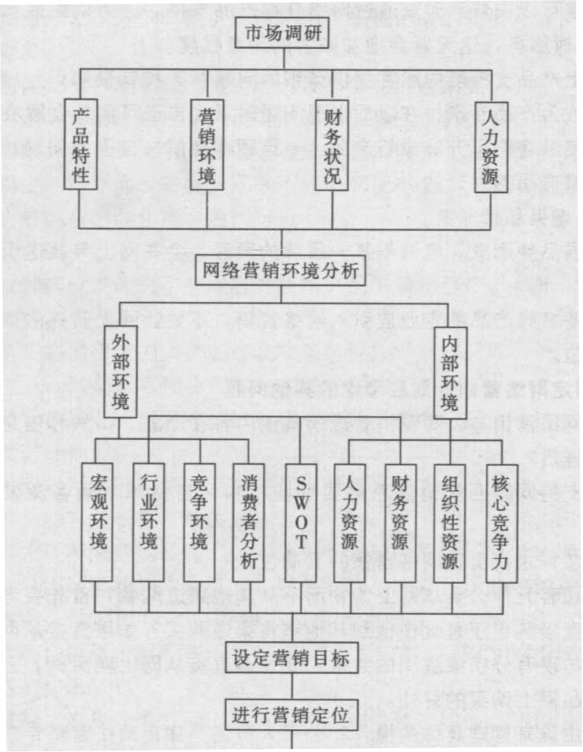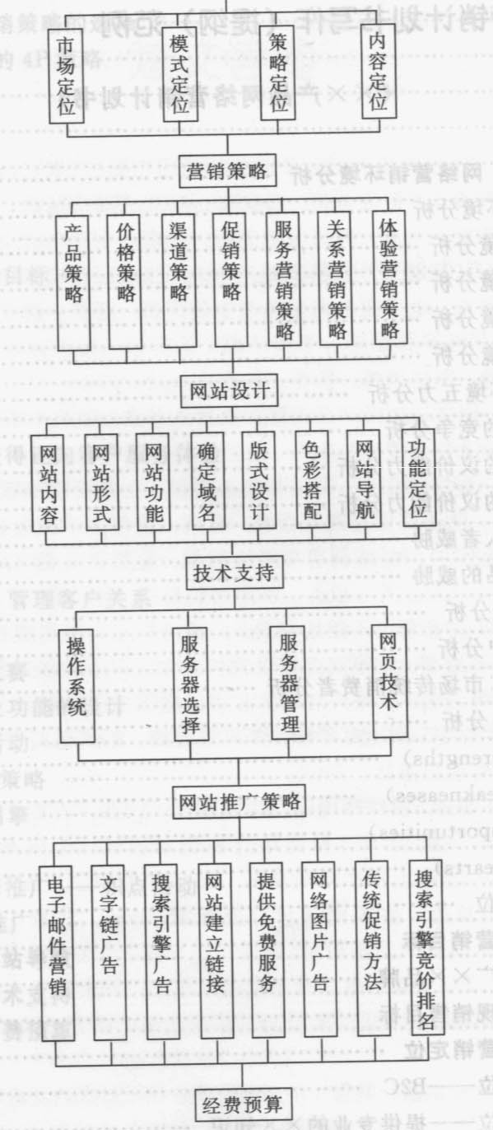

3．网络营销计划书写作（提纲）范例

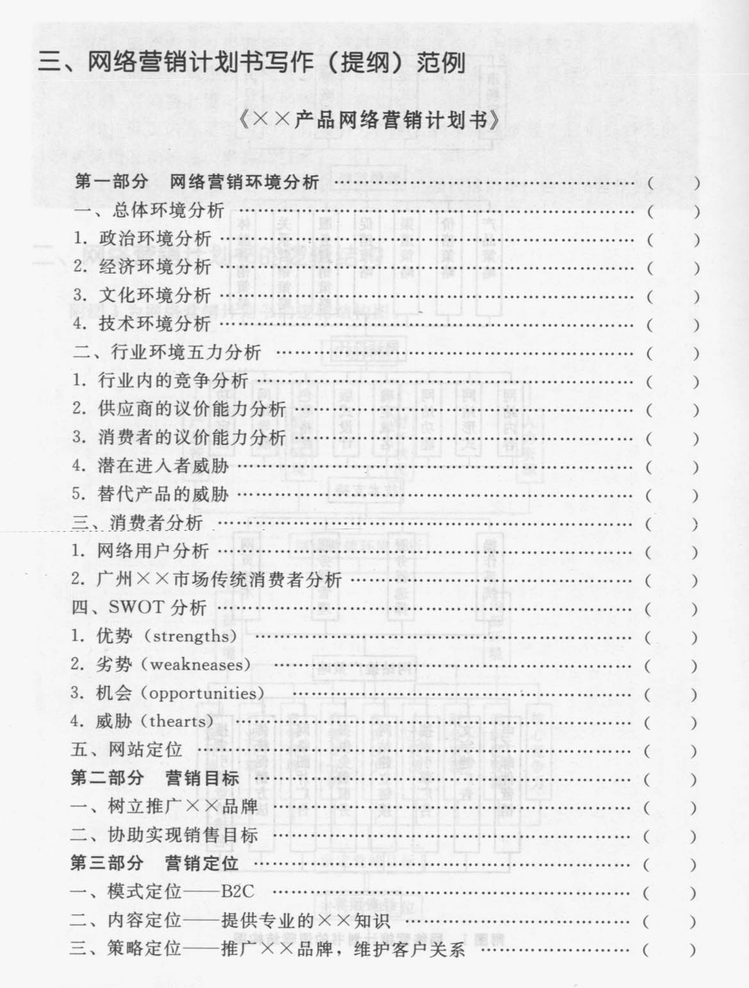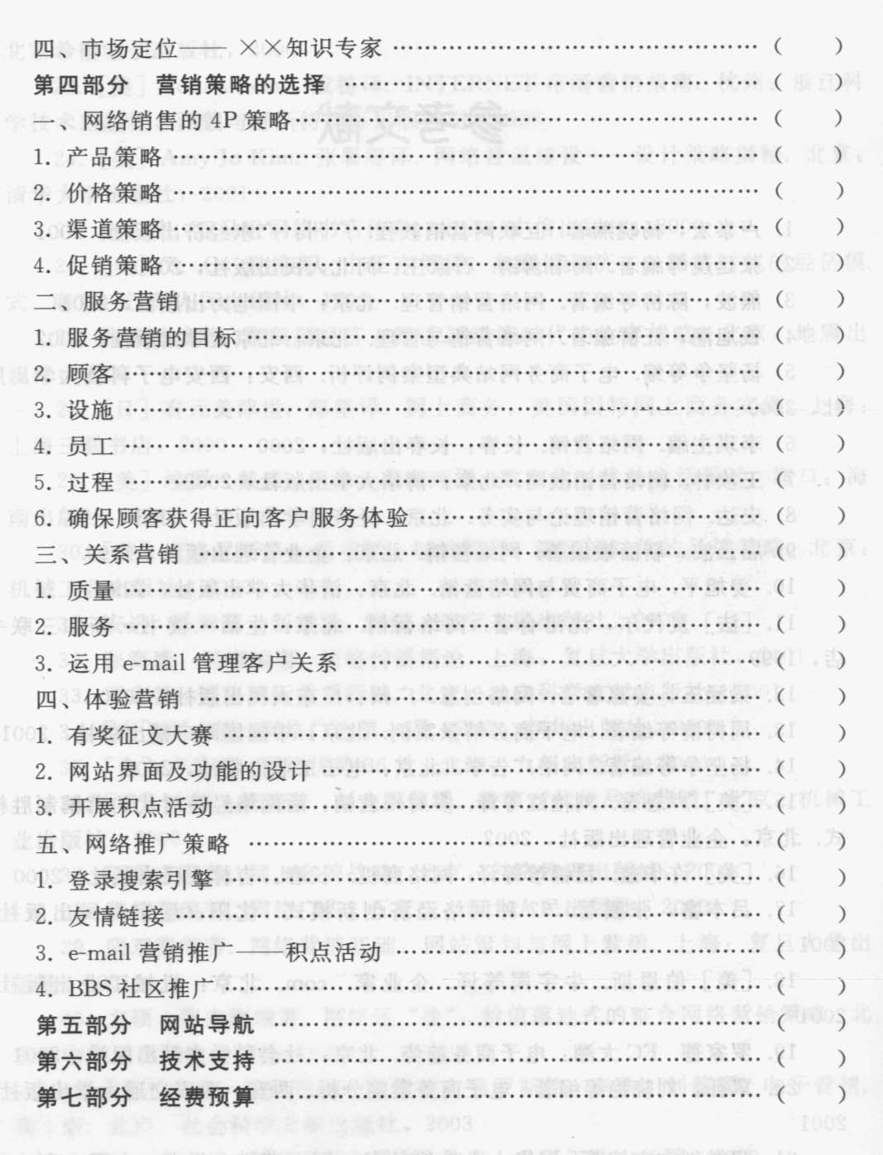

4．网络营销计划的制定

**（1）界定网络营销任务——缔造成功网络营销的蓝图**

界定网络营销任务时首先要根据本企业的自身特点和所处行业的特点，选择合理的网络营销管理模型，明确本企业引入网络营销管理会带来的主要效益和费用，并设定出这些效益和费用的明确数量指标，这样营销管理的目标才算是明确确定，相应地网络营销部门的任务也就清晰地界定了。网络营销对传统营销的每个步骤几乎都有一定的影响，下面我们详细地阐述引入网络会对营销管理的各个步骤产生的影响，在设定网络营销的目标、任务时应考虑这些影响：

①对公司的整体影响。

* 面向国际市场。不论处于哪个国家和地区，网上企业都可以和他们建立商务关系。
* 网络上的潜在顾客的收入相对高，受教育程度相对高。
* 顾客可以对网上商品进行广泛的比较。网络营销须以彻底的’以消费者为导向’的营销哲学为指导。
* 较低的进入壁垒。万维网是迄今最为廉价的营销工具，而且厂家拥有几乎是无限的空间，可对公司的全部产品作详尽的描述，这是任何其他媒体都不能做到的。在美国，公司只要投资约100美元就能在万维网上创建一个自己的站点。

②网上企业的竞争优势。

1. 网上企业拥有较明显的成本优势。

网上企业每个月向网络服务商缴纳的服务费在美国约为30美元，网上企业能实现完全意义上的全天侯服务，而在商业街上开一个店面，每个月的租赁、维护、保险费用可能高达千元。

网络营销几乎不需要推销人员，既减少管理费用，又可避免一些鲁莽的推销人员惹怒顾客的现象。

网络营销可设置预先备有答案的自动应答器，对顾客的一些常规问题自动解答，不需要营销人员重复地回答这些问题，这既节省了营销人员的时间，也降低了营销的费用。

厂家可在接到顾客付款后直接从供应商处向顾客付货，不需要仓库储存商品，降低库存费用和装运费用。因为这个原因，在网上销售的CD比零售店出售的价格要低3美元。

减少中间销售环节，减少成本，提高利润，增加消费者价值。

1. 网上企业虽然没有专门储备商品的仓库，但它却能比真实企业提供范围更广的商品种类。网上书籍销售商Amason(wwwamazon.com)宣称自己是世界上拥有书目最多的书籍销售商。
2. 与大企业站在同一起跑线上，人们很难判断网上企业的规模和历史，消费者关心的只是产品和价格信息。

③增加竞争请研的透明度。

1. 了解竞争者状况，可通过直接访问竞争者网页了解它的新产品、价格、服务等信息；也可通过阅读与竞争者有关的新闻组、通信组上的内容了解消费者对竞争者产品、服务的评价，同时还能及时了解到消费者对本企业的评价，或与竞争者的对比情况。
2. 了解本行业的发展。通过网上新闻服务商提供的信息及专题新闻组、通信组中讨论的内容，敏感的企业能够捕捉到本行业的发展趋势。
3. 实现与其他企业的联合。网上企业的信息可能会引起世界各地零售商、分销商、代理商的兴趣，他们通过市场分析‘，可能会认为你韵产品有市场前景，因而他们会主动跟你联系，想成为你的分销商等，这样你就和世界各地区的企业建立了联系，类似的其他合作关系也可通过网络建立起来。

④市场展拓。

1. 了解潜在顾客，可通过在企业网页上设计问卷调查潜在顾客的情况。
2. 通过其他媒介(如杂志、电视、广播)支持网络营销。潜在顾客在冀他媒介上看到企业的网址，可能会增强印象，在网上他会留意该网址的内容。
3. 邀请潜在顾客参加研讨班和产品展示会。

⑤销售。

1. 向新市场销售新产品。
2. 向新市场销售老产品，如KetchumKitehen(www,recipe．com)网上目标市场设定为年轻人(youngadults)，尤其是男性，这在其他媒介中没有实现。
3. 向新的国际市场销售老产品。
4. 销售在分销渠道流通不畅的商品。
5. 销售不适合普通商品目录的产品。公司产品繁多时无法在商晶目录中详细描述产品性能，而网络则能实现这一点。
6. 迅速便捷地发送即时的价格调整信息、减价信息、新产品信息。而e-mail的费用近乎零，所以网上企业可以以极低的成本与谱在顾客及时联系。
7. 产品和价格测试。网上信息可实现即时而便宜的更新，企业几乎可以测试所有的营销变量。
8. 根据顾客或季节变化相应改变产品展示。服装商可在不同的田页上根据顾客的分类设计不同的内容：第一页可以是面向豆蔻少女；第二页可以是面向母亲；第三页面向父亲等。
9. 网络上的销售可以是网上直接销售(主要是可直接下载的计算机软件等)，也可以通过网络营销将顾客引到各地的分销商店，如Kodak就不在闸上直接销售。
10. 在网页上提供可下载打印的优惠券，潜在顾客可通过访问网页获得此优惠券，凭此优惠券到当地商店购买商品时可获得优惠。此法一举两得，第一可增加网址访问人数，让更多的消费者了解本企业；第二可促进销售。
11. 利用网络促进企业间的交易。
12. 利用网络提供的背景知识让顾客自我学习，培养他们成为企业产品的专家。
13. 利用多媒体技术动态地层示产品。
14. 对商品目录进行更有效的管理。因为引入了有效的网络营销，Atti—udes(WWW．attitudess.COm)公司停印了250000多份商品目录，减少了12个管理人员。

⑥公共关系。

1. 与记者建立友好的关系。通过网络可根据记者的需要和提问迅速地给予详细的答复。
2. 向新闻记者和雇员及消费者即时发布公司的政策变化。
3. 消除误导信息。通过专门设置的网络信息监督员的监视，可以及时纠正新闻组或邮件清单中关于企业的不准确信息，避免引起消费者的误解。
4. 在网上举行新闻发布会。那些不能出席发布会的人可以通过网络了解新闻发布会的内容(同步或会后均可)。

⑦顾客服务。

1. 通过顾客反馈信息了解顾客对公司产品的满意程度、消费偏好、对新产品的反应等。
2. 准确了解消费者的消费心理及决策过程。
3. 通过e-mail与顾客建立起“一对一”的亲密关系。
4. 对目标市场进行精确细分，根据这种细分将专门服务于这类顾客的信息或广告发送给他们。
5. 通过回复顾客的问题，及时向他们传送公司新产品信息、升级服务信息等，保持与顾客的长期友好关系。
6. 及时发现不满意的顾客，了解他们不满意的原因，及时处理。
7. 建立忠诚顾客数据库。可吸收对公司产品非常了解的忠诚顾客介入公司的网络营销，他们能帮助公司解决消费者的问题，回答一些技术上的问题，同时他还会提醒公司哪些消费者在网上发布对公司不利的信息。

⑧网上广告。

1. 测试网上广告效果。网上的所有活动均是可追踪的，所以公司可以精确地研究消费者购买行为的决策过程，测试广告的促销作用。
2. 结合其他媒体增加网上广告效果。

⑨降低产品支持费用。

1. 通过FAQs等方法可有效地降低人工回答消费者产品咨询的费用。
2. 精简雇员。当顾客习惯了网络产品支持，公司可以精简产品支持部门的雇员或培训员以解决更高层次的问题。
3. 精明的顾客乐意使用网上产品支持。Macromedia(WWW．macrome—dia．com)报告说在1995年80％的顾客通过电话获得产品支持服务；1996年只有20％的顾客仍采用电话方式，其余的更偏爱使用网上广告支持。Hewlett—Parkard(WWW．hewlett—parkard．com)每个月在网上收到100万个问题而只收到600000个电话提问。
4. 顾客可以在任意时刻通过网络获得产品支持。因为网络能实现真正意义的24小时服务，这无疑会增加顾客的满意程度。
5. 网上产品支持能向顾客提供详细的问题解答和背景知识，顾客可以自我学习，成为产品专家，在以后出现问题时顾客自己可能就会解决。
6. 促使顾客购买升级或新产品。一旦顾客能解决自己的问题，他会对继续深入了解产品感兴趣的。

⑩增强品牌形象。

1. 扩展品牌形象。忠诚于某一品牌的顾客，会在网上寻找这个品牌的详细信息。
2. 具备名牌产品的企业应引入网络营销，不要让网上新兴的虚拟企业抢占有利地位。

**(2)制定网络营销计划应考虑的其他问题**

1. 网络营销与公司营销管理的其他内容在形象、口气和信息上是否一致、保持连贯。
2. 支持网络上营销信息需要哪些材料、售货单、顾客测试、其他报表等?
3. 怎样才能实现网络营销的互动性?
4. 顾客为什么要从网上购物而不从其他渠道购物?首先要考虑是让顾客从网上直接购买还是促使他到其他销售渠道购买?如果直接从网上销售是否会损害与现有分销渠道间的关系?要顾客直接从网上购买时，应在网页上说明本产品网上购买的好处。
5. 由谁来管理具体的操作，公司人员还是雇用网络营销专家?
6. 网页内容是否需要更新?更新周期是多少?由谁负责?
7. 网络营销在多大程度上能帮助企业完成任务，实现目标?
8. 对消费者提问答复的详细程度如何?
9. 网页内容是否生动?有吸引力?能否刺激消费欲望?它们是否充分利用网络互动特性、多媒体技术?
10. 将采用哪些不过火的促销方法?记住强行推销不符合网络营销哲学。